STRATEGIA ROZWOJU
GMINY ZATOR
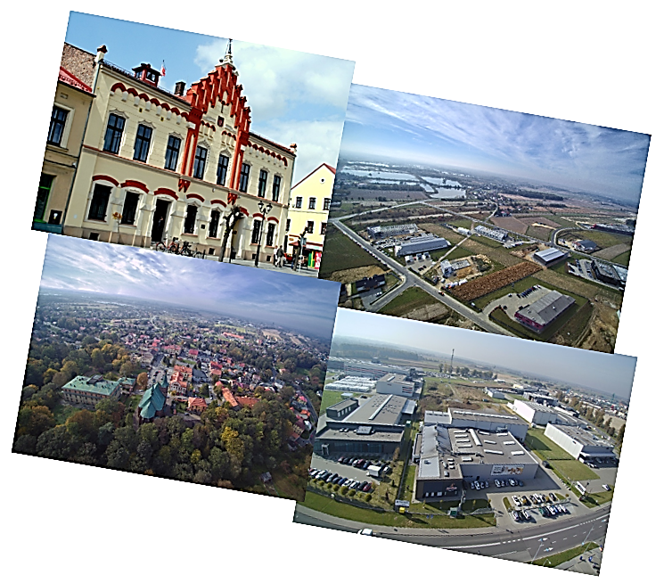
NA LATA 2023-2030

Kraków, Zator, 2022 r.



Spis treści

Wprowadzenie 2
Przesłanki aktualizacji / budowy nowej strategii rozwoju 3
Przebieg procesu opracowania strategii, w tym sposoby włączenia partnerów w przygotowanie strategii 3
Wnioski z diagnozy sytuacji społecznej, gospodarczej i przestrzennej gminy Zator 5
Wnioski z diagnozy statystycznej w ujęciu dynamicznym i porównawczym 6
Wnioski z sondażowego badania ankietowego wśród mieszkańców gminy 30
Analiza strategiczna (SWOT) gminy Zator 38
Wizja i misja rozwoju gminy Zator 43
Obszary, cele i kierunki działań Strategii Rozwoju Gminy Zator na lata 2023-2030 oraz oczekiwane efekty jej realizacji 44
MIESZKAŃCY 46
INFRASTRUKTURA, POLITYKA PRZESTRZENNA I ŚRODOWISKO 71
GOSPODARKA I TURYSTYKA 88
Model struktury funkcjonalno-przestrzennej gminy Zator wraz z ustaleniami i rekomendacjami w zakresie kształtowania i prowadzenia polityki przestrzennej w gminie 102
Kwestie wodne a Strategia Rozwoju Gminy Zator na lata 2023-2030 102
Model struktury funkcjonalno-przestrzennej gminy Zator 115
Ustalenia i rekomendacje w zakresie kształtowania i prowadzenia polityki przestrzennej w gminie 125
Obszary strategicznej interwencji 128
Spójność założeń Strategii Rozwoju Gminy Zator na lata 2023-2030 z celami i kierunkami rozwoju zawartymi w strategii rozwoju województwa oraz w innych dokumentach wyższego rzędu 133
System realizacji Strategii Rozwoju Gminy Zator na lata 2023-2030 138
System wdrażania 138
Wytyczne do sporządzania dokumentów wykonawczych 140
Monitoring, ewaluacja i aktualizacja dokumentu 145
Uprzednia ewaluacja trafności, przewidywanej skuteczności i efektywności realizacji strategii 151
Ramy finansowe i potencjalne źródła finansowania Strategii Rozwoju Gminy Zator na lata 2023-2030 154
Ramy finansowe 154
Potencjalne źródła finansowania 162
Spisy 170

Wprowadzenie
Strategia Rozwoju Gminy Zator jest podstawowym i najważniejszym dokumentem, diagnozującym uwarunkowania i potrzeby rozwojowe oraz potencjał gminy i na tej podstawie wskazującym obszary, cele i kierunki interwencji polityki rozwoju w ujęciu długofalowym. Pełni kluczową rolę jako generalny plan postępowania władz gminy, we współpracy z różnymi partnerami, w perspektywie do 2030 r. Koordynuje różne terytorialnie, sektorowo i technicznie plany oraz dokumenty strategiczne na szczeblu lokalnym. Integruje wysiłki wszystkich interesariuszy dla osiągnięcia wspólnie podzielanej wizji rozwoju. Kierunkuje i zabezpiecza w ten sposób ciągłość polityki rozwoju, aktywizuje i motywuje do działania, stanowiąc jednocześnie instrument pozyskiwania środków zewnętrznych na najważniejsze inwestycje i działania rozwojowe, w tym w ramach funduszy krajowych oraz środków europejskich.
Strategia Rozwoju Gminy Zator na lata 2023-2030 obejmuje obszar gminy w jej administracyjnych granicach. Stanowi naturalną kontynuację polityki rozwoju określonej w dotychczasowym dokumencie obowiązującym do 2022 roku, uwzględniając jednocześnie nowe wyzwania rozwojowe. Koncentruje się na takich zagadnieniach, jak:
- poprawa atrakcyjności osadniczej, silniejsze przywiązanie mieszkańców do życia w gminie oraz pozyskanie nowych,
- doskonalenie dostępności i jakości usług publicznych,
- rozwój kapitału ludzkiego i społecznego,
- wzmocnienie procesów współpracy lokalnej i ponadlokalnej,
- rozwój infrastruktury technicznej, ochrona środowiska oraz ograniczenie i adaptacja do zmian klimatu,
- zwiększenie dostępności komunikacyjnej gminy i mobilności mieszkańców oraz poprawa bezpieczeństwa ruchu drogowego,
- uporządkowanie polityki przestrzennej i krajobrazowej wraz z tworzeniem przyjaznych, dostępnych, atrakcyjnych, estetycznych i funkcjonalnych przestrzeni publicznych dla mieszkańców oraz efektywną rewitalizacją,
- kreowanie warunków dla rozwoju przedsiębiorczości i powstawania nowych miejsc pracy,
- zrównoważenie rozwoju turystyki, w tym niwelacja uciążliwości generowanych przez duży ruch turystyczny.
Strategię należy jednak traktować jako dokument otwarty, którego celem jest reagowanie na zmieniające się problemy, potrzeby i oczekiwania środowiska lokalnego, w tym mieszkańców.
Strategia Rozwoju Gminy Zator na lata 2023-2030 została sporządzona i opracowana w Urzędzie Miejskim w Zatorze przy współudziale interesariuszy lokalnych oraz ekspertów zewnętrznych (model partycypacyjno-ekspercki). W prace nad dokumentem zaangażowali się przedstawiciele władz lokalnych, urzędnicy samorządowi, reprezentanci sfery oświaty, instytucji kultury, pomocy społecznej, ochrony zdrowia, przedsiębiorcy i liderzy lokalni, którzy byli wspierani przez konsultantów FRDL Małopolskiego Instytutu Samorządu Terytorialnego i Administracji z Krakowa. W ramach spotkań roboczych oraz warsztatów diagnostycznych i strategicznych wspólnie wypracowano diagnozę sytuacji społecznej, gospodarczej i przestrzennej gminy, a następnie cele i kierunki działań na kolejne lata wraz z ich oczekiwanymi rezultatami. Założenie sprawnej i efektywnej współpracy będzie nadrzędne również na etapie wdrażania tych zapisów w życie, co pozwoli na osiągnięcie trwałego i zrównoważonego rozwoju całej wspólnoty lokalnej.
Procedura dotycząca opracowania Strategii Rozwoju Gminy Zator na lata 2023-2030 uwzględniała wszystkie akty prawne mające wpływ na jej przebieg, w tym ustawę z dnia 6 grudnia 2006 r. o zasadach prowadzenia polityki rozwoju, ustawę z dnia 8 marca 1990 r. o samorządzie gminnym, ustawę z dnia 3 października 2008 r. o udostępnianiu informacji o środowisku i jego ochronie, udziale społeczeństwa w ochronie środowiska oraz o ocenach oddziaływania na środowisko. Dokument powstał zgodnie z przepisami art. 10e ust. 2-4 ustawy z dnia 8 marca 1990 r. o samorządzie gminnym. Szczegółowy tryb i harmonogram opracowania projektu strategii, w tym tryb konsultacji, określiła uchwała nr XLIII/275/22 Rady Miejskiej w Zatorze z dnia 1 marca 2022 r.
Okres realizacji Strategii Rozwoju Gminy Zator sięga roku 2030, co jest zgodne z okresem kolejnej perspektywy budżetowej Unii Europejskiej (2021-2027) wraz z dodatkowym okresem rozliczania pozyskanych projektów. Strategia została sformułowana w ścisłej korelacji z kluczowymi dokumentami planistycznymi szczebla krajowego, regionalnego i subregionalnego, m.in. Strategią na rzecz Odpowiedzialnego Rozwoju do roku 2020 (z perspektywą 2030 r.), Krajową Strategią Rozwoju Regionalnego 2030 oraz Strategią Rozwoju Województwa „Małopolska 2030”.

Przesłanki aktualizacji / budowy nowej strategii rozwoju
Potrzeba budowy nowej Strategii Rozwoju Gminy Zator na lata 2023-2030 wynikała z wielu przesłanek wewnętrznych i zewnętrznych. Podstawowe przesłanki opracowania strategii stanowiły:
- nowe potrzeby, problemy, oczekiwania i aspiracje mieszkańców,
- potrzeba dostosowania kierunków rozwoju gminy do zmieniających się uwarunkowań, w tym zmian społecznych, gospodarczych, środowiskowych, technologicznych i cywilizacyjnych zachodzących w otoczeniu gminy, zmian prawnych oraz nowych założeń krajowej i regionalnej polityki rozwoju oraz dokumentów strategicznych wyższego rzędu,
- dostępność środków zewnętrznych na rozwój (głównie w ramach nowej perspektywy finansowej Unii Europejskiej na lata 2021-2027),
- zabezpieczenie średnio- i długookresowych celów rozwojowych gminy na podstawie kompromisu wśród społeczności lokalnej,
- integracja i mobilizacja społeczności lokalnej do współrealizacji strategii.

Przebieg procesu opracowania strategii, w tym sposoby włączenia partnerów w przygotowanie strategii
Na proces opracowania Strategii Rozwoju Gminy Zator na lata 2023-2030 składały się następujące prace:
- Podjęcie uchwały nr XLIII/275/22 Rady Miejskiej w Zatorze z dnia 1 marca 2022 r. w sprawie przystąpienia do sporządzenia Strategii Rozwoju Gminy Zator na lata 2023-2030 oraz określenia szczegółowego trybu i harmonogramu opracowania projektu strategii, w tym trybu konsultacji.
- Ewaluacja dotychczasowej Strategii Rozwoju Gminy Zator na lata 2014-2022.
- Opracowanie diagnozy sytuacji społecznej, gospodarczej i przestrzennej gminy, bazującej na danych statystycznych, w ujęciu dynamicznym i porównawczym, wraz z podsumowaniem i określeniem wniosków dla planowania strategicznego.
- Przeprowadzenie sondażowego badania ankietowego wśród mieszkańców dotyczącego warunków życia i jakości usług publicznych na terenie gminy.
- Partycypacyjno-eksperckie wypracowanie założeń Strategii Rozwoju Gminy Zator na lata 2023-2030 – realizacja 3 spotkań z udziałem kluczowych interesariuszy lokalnych, których tematyka obejmowała: weryfikację i uzupełnienie wniosków z diagnozy statystycznej dotyczącej sytuacji gminy, przeprowadzenie analizy zasobów własnych i otoczenia gminy (analiza SWOT), identyfikację głównych wyzwań i kierunków rozwoju gminy, budowę celów strategicznych (długofalowych) i celów operacyjnych (średniookresowych), określenie kierunków działań i zadań wraz z oczekiwanymi rezultatami i wskaźnikami ich osiągnięcia.
- Uruchomienie Banku Projektów w ramach Strategii Rozwoju Gminy Zator na lata 2023-2030, którego celem było zebranie za pomocą dedykowanego formularza dostępnego w wersji on-line pomysłów na zadania i projekty, które w opinii mieszkańców przyczynią się do rozwoju gminy.
- Opracowanie projektu dokumentu strategii o zakresie i treści zgodnej z art. 10e ust. 2-4 ustawy z dnia 8 marca 1990 r. o samorządzie gminnym.
- Realizacja konsultacji społecznych dotyczących strategii w szczególności z: sąsiednimi gminami i ich związkami, lokalnymi partnerami społecznymi i gospodarczymi, mieszkańcami gminy oraz z właściwym Dyrektorem Regionalnego Zarządu Gospodarki Wodnej Państwowego Gospodarstwa Wodnego Wody Polskie, wraz z ich podsumowaniem.
- Realizacja procedury opiniowania dokumentu strategii przez zarząd województwa (uzyskanie opinii dotyczącej sposobu uwzględnienia ustaleń i rekomendacji w zakresie kształtowania i prowadzenia polityki przestrzennej w województwie).
- Przeprowadzenie uprzedniej ewaluacji trafności, przewidywanej skuteczności i efektywności realizacji strategii.
- Opracowanie wersji strategii po zmianach wynikających z konsultacji, opiniowania i ewaluacji.
- Realizacja procedury w trybie przepisów ustawy z dnia 3 października 2008 r. o udostępnianiu informacji o środowisku i jego ochronie, udziale społeczeństwa w ochronie środowiska oraz o ocenach oddziaływania na środowisko, w tym uzgodnienia z regionalnym dyrektorem ochrony środowiska oraz państwowym wojewódzkim inspektorem sanitarnym.
- Opracowanie finalnej wersji Strategii Rozwoju Gminy Zator na lata 2023-2030 i poddanie pod głosowanie celem jej uchwalenia przez Radę Miejską w Zatorze.

Wnioski z diagnozy SYTUACJI społecznej, gospodarczej i przestrzennej gminy Zator
Celem realizowanej diagnozy było rozpoznanie najważniejszych cech, zasobów, potencjałów, problemów gminy Zator i jej otoczenia dla potrzeb planowania długofalowej polityki rozwoju. Prace obejmowały przeprowadzenie szeregu analiz statystycznych oraz sondażowego badania ankietowego wśród mieszkańców.
W pierwszym przypadku diagnoza została zrealizowana w ujęciu dynamicznym (analizie zostały poddane dane i informacje z lat 2016-2020/2021), jak i porównawczym (dane dla gminy Zator zestawiono z analogicznymi wskaźnikami dla sąsiednich gmin o charakterze najbardziej zbliżonym do analizowanej – Alwernia, Babice, Przeciszów oraz Spytkowice; gminy te charakteryzują się podobnym ukształtowaniem terenu, zbliżonym położeniem względem największych ośrodków administracyjnych i gospodarczych tej części województwa małopolskiego, dostępnością transportową do nich oraz sposobem wykorzystania powierzchni; odniesiono się także do średniej powiatowej i regionalnej; jednocześnie, z uwagi na specyfikę gminy Zator, dokonano również jej porównania do pozostałych gmin zaliczanych do „Doliny Karpia” – obszaru historycznego zagłębia hodowli ryb słodkowodnych, w oparciu o którą budowana jest jego marka gospodarcza i turystyczna). Analizy zostały zrealizowane w kluczowych dla gminy obszarach (położenie i dostępność komunikacyjna, demografia, gospodarka i rynek pracy, środowisko naturalne i infrastruktura techniczna, polityka społeczna i bezpieczeństwo publiczne, kultura i zasoby dziedzictwa kulturowego, sport, rekreacja, turystyka, edukacja i wychowanie, kapitał społeczny, stan finansów samorządowych). Podstawowe źródło danych stanowiła statystyka publiczna (przede wszystkim materiały i dane Głównego Urzędu Statystycznego, zgromadzone w ramach Banku Danych Lokalnych) oraz różne opracowania dotyczące gminy. Powstał kompleksowy raport diagnostyczny, który otworzył dyskusję na temat sytuacji gminy oraz stojących przed nią kluczowych wyzwań i oczekiwanych kierunków rozwoju. W strategii, zgodnie z obowiązującymi aktualnie przepisami, zamieszczono jedynie – uzgodnioną wspólnie przez ekspertów i przedstawicieli gminy – syntezę wniosków z diagnozy, które posłużyły jako baza do podejmowania decyzji dotyczących wizji rozwoju, celów i zadań strategii.
W drugim przypadku na przełomie maja i czerwca 2022 r. zrealizowano sondażowe badanie ankietowe wśród mieszkańców (184 respondentów), które dotyczyło warunków życia i jakości usług publicznych. Wynikało to z założenia, że to właśnie mieszkańcy – przedstawiciele lokalnej wspólnoty – będą w stanie najtrafniej zdiagnozować obecny stan rozwoju gminy Zator oraz wesprzeć proces planowania celów i zadań na kolejne lata. Celem zrealizowanego badania było spojrzenie na rozwój gminy z szerokiej, wieloaspektowej perspektywy. Z jednej strony, pytania koncentrowały się na kwestiach wpływających na jakość życia mieszkańców: infrastruktura techniczna, rynek pracy, integracja społeczna, stan środowiska naturalnego itp. Z drugiej, badanie dotyczyło także szerokiego zakresu usług realizowanych przez samorząd terytorialny w tych obszarach. W ten sposób uzyskano opinię mieszkańców o warunkach życia w gminie oraz o poszczególnych dziedzinach usług organizowanych przez gminę. Powstał raport podsumowujący badanie, który również był podstawą dla dyskusji na temat sytuacji gminy oraz stojących przed nią kluczowych wyzwań i oczekiwanych kierunków rozwoju. W strategii zamieszczono jedynie podsumowanie wraz z rekomendacjami dla planowania strategicznego.

WNIOSKI Z DIAGNOZY STATYSTYCZNEJ W UJĘCIU DYNAMICZNYM I PORÓWNAWCZYM
Analiza statystyczna dotycząca sytuacji społecznej, gospodarczej i przestrzennej gminy Zator pozwoliła na zidentyfikowanie jej kluczowych potencjałów i problemów oraz na tej podstawie określenie prognozowanych wyzwań i ścieżek rozwojowych jednostki na najbliższe lata. Koncentrują się one na efektywnym wykorzystaniu zasobów endogenicznych gminy i całej Doliny Karpia oraz skutecznym wdrożeniu w życie idei zrównoważonego rozwoju. Po pierwsze, należy wskazać na dalszy rozwój przedsiębiorczości i kreowanie sprzyjającego klimatu do inwestowania w oparciu o Strefę Aktywności Gospodarczej oraz dobrą współpracę samorządu ze środowiskiem biznesowym. Po drugie, wykorzystywanie do celów edukacyjnych, rekreacyjnych, sportowych, turystycznych i promocyjnych zasobów środowiskowych i kulturowych oraz tradycji związanych z hodowlą ryb słodkowodnych na czele z karpiem zatorskim, w szczególności w ramach współpracy gmin tworzących obszar Doliny Karpia. Po trzecie, wsparcie rozwoju i promocji oferty rozrywkowej kreowanej przez rodzinne parki rozrywki, co przyczynia się do zdobywania coraz szerszej, międzynarodowej rozpoznawalności gminy, z zaznaczeniem jednak niwelowania negatywnych skutków dużego ruchu turystycznego (np. ruch samochodowy, hałas, tłok, chaos przestrzenny w sąsiedztwie miejsc atrakcyjnych turystycznie, obciążenia dla infrastruktury sieciowej i telekomunikacyjnej, powodujące problemy z dostępnością i jakością usług). W rezultacie gmina Zator może równie dobrze być postrzegana jako miejsce do atrakcyjnej pracy, jak też i wypoczynku oraz rozrywki, udanie konkurując na tych polach z gminami wyjątkowo silnej pod tym względem Małopolski. Do pozostałych, nie mniej ważnych wyzwań o charakterze strategicznym zaliczyć ciągłe zwiększanie jakości i dostępności usług publicznych, co w dłuższej perspektywie powinno przyczyniać się do przeciwdziałania niekorzystnym zjawiskom demograficznym (migracja, starzenie się społeczeństwa), które uwidaczniają się w większości jednostek regionu i w skali całego kraju (pewne pocieszenie, ale i punkt zaczepienia do wdrożenia mechanizmów naprawczych może stanowić relatywnie lepsza sytuacja gminy w tym zakresie od obserwowanej w skali całego powiatu). Gmina Zator, pomimo dogodnego położenia na jednym z ciągów komunikacyjnych łączących stolicę Małopolski z zachodnią częścią regionu oraz Górnym Śląskiem, w dalszym ciągu pozbawiona jest szybkich i wygodnych połączeń transportu zbiorowego z Krakowem, Oświęcimiem i Wadowicami (co szczególnie widoczne jest za sprawą braku wykorzystania linii kolejowych biegnących przez gminę). Jednocześnie nadal nierozwiązanym problemem jest przebieg ruchu tranzytowego przez centra miejscowości z najbardziej jaskrawym przykładem w postaci samego Zatora, przez którego historyczne centrum z rynkiem (układ urbanistyczny wpisany do Rejestru Zabytków Nieruchomych) przebiega silnie obciążona ruchem droga krajowa. Nie do końca rozwiązany jest problem zagrożeń naturalnych, na czele z powodziami i podtopieniami. Doskonalenia, w tym dostosowania do wspomnianych zmian demograficznych i osadniczych, wymagają pozostałe usługi, w szczególności w zakresie oświaty i wychowania oraz opieki nad dziećmi do lat 3, pomocy społecznej i ochrony zdrowia, a także oferty czasu wolnego dedykowanej wprost mieszkańcom.
W ujęciu bardziej szczegółowym, dla gminy Zator za najważniejsze, bezpośrednio wpływające na jej rozwój, można uznać następujące uwarunkowania, wynikające z:
- położenia i zagospodarowania terenu
Gmina Zator leży w zachodniej części województwa małopolskiego, należąc – jako jedna z dziewięciu gmin – do powiatu oświęcimskiego. Stolicą gminy jest niewielkie miasto Zator, stanowiące lokalny ośrodek administracyjny i usługowy, w skład jednostki wchodzi także 9 miejscowości sołeckich. W odległości nie przekraczającej 20 km od centrum Zatora leżą większe ośrodki miejskie – Alwernia, Chrzanów, Wadowice oraz Oświęcim – ciążenie z miejscowości gminy Zator występuje przede wszystkim w kierunku dwóch ostatnich. O niespełna 45 km oddalony jest Kraków, podobną odległość należy pokonać, aby dostać się do pierwszych większych miast konurbacji górnośląskiej – Tychów, Mysłowic czy Jaworzna.
Większa część obszaru gminy Zator leży na terenie Doliny Górnej Wisły, zaliczanej do Kotliny Oświęcimskiej. Południowe i południowo-wschodnie fragmenty gminy przynależą do Pogórza Wielickiego, chociaż w rzeźbie terenu znacząca zmiana nie jest zauważalna. Gmina Zator pozbawiona jest większych kompleksów leśnych, bogato jest rozwinięta natomiast sieć rzeczna, z fragmentem górnego biegu Wisły, dolnego biegu Skawy z jej ujściem do Wisły oraz mniejszych rzek, strumieni i potoków. Elementem charakterystycznym są liczne stawy, wykorzystywane przede wszystkim w celach hodowlanych oraz do budowania z sąsiednimi gminami marki Doliny Karpia. Do bogactw naturalnych znajdujących się na obszarze zajmowanym przez gminę należą kruszywa (piaski i żwiry) oraz pokłady węgla kamiennego, dotychczas nie eksploatowane.
Kręgosłupem komunikacyjnym gminy są dwie drogi krajowe, krzyżujące się na terenie miasta Zator – DK44 oraz DK28. Pierwsza z nich stanowi jeden ze szlaków łączących aglomerację krakowską z konurbacją górnośląską, druga umożliwia dojazd w kierunku południa Małopolski. Sieć dróg uzupełnia DW781 o przebiegu południkowym, a także drogi powiatowe i gminne. Jednocześnie gmina, a przede wszystkim samo miasto Zator boryka się z poważnymi problemami w zakresie przebiegania głównych ciągów komunikacyjnych przez skupiska zabudowy mieszkalnej. Skrzyżowanie dróg krajowych zlokalizowane jest w jej centrum, natomiast sama DK28 przechodzi przez rynek Zatora, z szeregiem negatywnych skutków dla mieszkańców oraz historycznej zabudowy miejskiej. Odcinek ten jest także wspólnym dla przebiegu DW781, co dodatkowo potęguje ruch pojazdów. Znaczącymi generatorami ruchu są działające na terenie gminy parki rozrywki oraz Strefa Aktywności Gospodarczej w Zatorze. Niedawno rozwiązano problem ruchu tranzytowego przez centrum wsi Podolsze – w kwietniu 2022 r. oddano do użytku obwodnicę tej miejscowości w ciągu DW781.
Skalę natężenia ruchu na głównych drogach gminy Zator potwierdzają dane Generalnego Pomiaru Ruchu GDDKiA. Na każdym z trzech odcinków dróg krajowych wychodzących z Zatora (DK44 w kierunku Skawiny i Oświęcimia oraz DK28 w kierunku Wadowic) w okresie 2000-2020 sukcesywnie wzrastał średni dobowy ruch pojazdów. Spośród badanych odcinków, w 2020 r. największa liczba pojazdów pokonywała fragment przechodzący przez ścisłe centrum Zatora (średnio 12 719 na dobę), niewiele mniej zatłoczony był wyjazd z Zatora w kierunku Przeciszowa (11 520 pojazdów). Na każdym dominują samochody osobowe (ok. 80% ogółu).

Rysunek 1. Średni dobowy ruch pojazdów na drogach krajowych i wojewódzkich w gminie Zator w 2020 r.
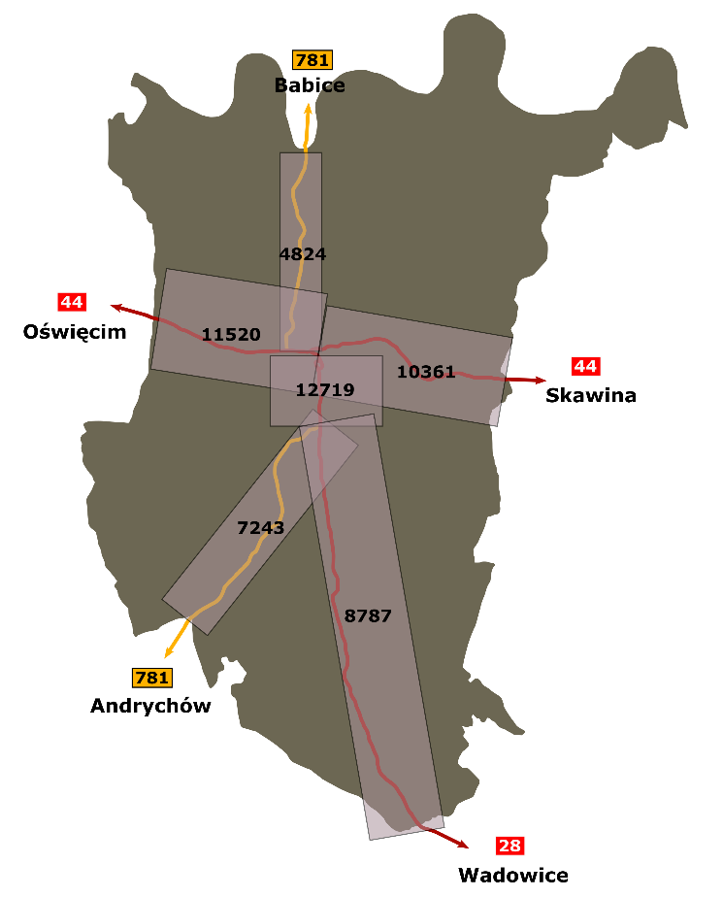
Źródło: Opracowanie własne na podstawie danych GDDKiA
Przez teren gminy Zator przebiegają dwie linie kolejowe – nr 94 Kraków Płaszów – Oświęcim oraz nr 103 Trzebinia – Skawce. Pierwsza z nich, pomimo korzystnych parametrów, w ruchu pasażerskim wykorzystywana jest w stopniu śladowym, na drugiej w 2009 r. zawieszono nawet ruch towarowy. Infrastruktura przystanków kolejowych w gminie (LK 94: Zator, LK 103: Trzebieńczyce, Grodzisko) jest silnie zdegradowana. Pierwsza z tras, łącząca Kraków ze Skawiną i Oświęcimiem, ma realne szanse na reaktywację połączeń pasażerskich, co w znaczącym stopniu poprawiłoby dostępność komunikacyjną gminy. Początkiem 2022 r. ogłoszono ponadto przetarg na budowę przystanku osobowego mającego obsługiwać ruch turystyczny do Parku Rozrywki Energylandia w Zatorze. Obecnie komunikacja zbiorowa na terenie gminy Zator opiera się przede wszystkim o połączenia przewoźników prywatnych, obsługiwane mikrobusami, głównie po przebiegających przez jednostkę drogach krajowych. Najwięcej połączeń Zator posiada z Oświęcimiem, Krakowem oraz Wadowicami.
Współczesne oblicze ziemi zatorskiej w dużej mierze zdefiniowane jest przez obecne na tym terenie stawy hodowlane. Początki prowadzenia gospodarki rybackiej w Zatorze i okolicach sięgają XII wieku, a od XIV stulecia realizowana jest ona na dużą skalę. O jej unikatowości świadczy chociażby kilkusetletnia tradycja, przekazywana z pokolenia na pokolenie oraz wytworzenie specjalnej odmiany handlowej – karpia zatorskiego. W 2007 r. ryba ta została wpisana na listę produktów tradycyjnych Ministerstwa Rolnictwa i Rozwoju Wsi, a od 2011 r. nazwa „karp zatorski” znajduje się na liście Chronionych Nazw Pochodzenia dla gmin Spytkowice, Zator i Przeciszów. Współcześnie na terenie gminy Zator znajduje się blisko 1500 ha stawów i oczek wodnych (ok. 30% obszaru gminy), w większości zarybionych i eksploatowanych przez gospodarstwa rybackie, z hodowlą m.in. karpia, amura, szczupaka i tołpygi. Oprócz znaczenia gospodarczego stawy pełnią ważną rolę jako ostoje wielu rzadkich gatunków flory i fauny, głównie ptaków wodno-błotnych.
Gmina Zator charakteryzuje się bardzo wysokim stopniem wyposażenia w plany zagospodarowania przestrzennego. Według statystyk GUS, na koniec 2020 r. odsetek powierzchni jednostki pokrytej takimi planami wynosił 99,6%, znacząco przekraczając średnią dla gmin regionu (68,4%) i całego powiatu oświęcimskiego (78,9%).
Konsekwencje i wyzwania:
- Dostępność komunikacyjna gminy Zator jest zadowalająca, głównie za sprawą dróg krajowych przecinających jednostkę. Niemniej jednak, bardzo dużym problemem, dotykającym zwłaszcza mieszkańców poszczególnych miejscowości gminy na czele z miastem Zator, jest natężenie ruchu (w dużej mierze generowane przez podmioty znajdujące się na terenie gminy – parki rozrywki i przedsiębiorstwa w Strefie Aktywności Gospodarczej) w połączeniu z brakiem obwodnic. Największą zmianę w tym zakresie mogłyby przynieść inwestycje, które znajdują się poza kompetencjami samorządu gminnego;
- Funkcjonowanie połączeń mikrobusowych, łączących gminę Zator z Krakowem, Oświęcimiem oraz Wadowicami zapewnia podstawowe potrzeby w zakresie transportu publicznego. Większość mieszkańców korzysta z indywidualnych środków transportu. Można przypuszczać, że grupą z największymi problemami w tym zakresie są osoby starsze, chore, z niepełnosprawnościami – dotarcie np. do lekarza może być utrudnione zarówno z racji braku kursów, jak i nieprzystosowania taboru przewoźników do ich potrzeb. Wskutek procesów demograficznych problem ten może się pogłębiać;
- Dla mieszkańców gminy Zator transport kolejowy nie odgrywa obecnie żadnej roli – jedna linia kolejowa jest wykorzystywana głównie w ruchu towarowym, druga jest nieprzejezdna, z brakiem perspektyw na modernizację i uruchomienie ruchu. Uruchomienie regularnych przewozów pomiędzy Oświęcimiem a Krakowem przez Zator i Skawinę mogłoby rozwiązać szereg problemów komunikacyjnych jednostki, znacząco poprawiając także jej dostępność transportową;
- Procesy historyczne zdefiniowały współczesny wizerunek gminy Zator – jednostka jest jednoznacznie kojarzona z gospodarką hodowlaną. Niezależnie od korzyści wizerunkowych i promocyjnych, jakie gmina czerpie z „karpia zatorskiego”, obecność blisko 1500 ha stawów na jej obszarze stanowi pewną barierę inwestycyjną, zwłaszcza pod kątem rozbudowy infrastruktury komunikacyjnej czy przeznaczania terenów pod zabudowę mieszkaniową i inną. W podobny sposób można potraktować także przepływające przez teren gminy rzeki – Wisłę oraz Skawę;
- Wysoki odsetek pokrycia obszaru gminy planami zagospodarowania przestrzennego stanowi znaczący kapitał jednostki, podnoszący jej atrakcyjność osadniczą i inwestycyjną. Działania w tym kierunku winny skupiać się przede wszystkim na aktualizacji dokumentów, w tym na dostosowywaniu ich do bieżących potrzeb rozwojowych.

- sytuacji demograficznej
Gmina Zator jest zamieszkana przez nieco ponad 9 tys. osób – dane, w zależności od źródła, różnią się między sobą na poziomie kilkudziesięciu mieszkańców. Największą miejscowością jest miasto Zator, posiadające na koniec 2021 r. 3 557 mieszkańców, najmniej licznie zamieszkałe są Trzebieńczyce (314) oraz Laskowa (449). Pomiędzy 2017 a 2021 rokiem niemal każda z miejscowości wchodzących w skład gminy odnotowała spadek liczby mieszkańców, z czego najwyraźniejszy w ujęciu bezwzględnym oraz procentowym dotyczył samego Zatora (-116, -3,2%).
Wykres 1. Struktura demograficzna gminy Zator w latach 2016-2020

Źródło: Opracowanie własne na podstawie danych BDL GUS
W zakresie struktury demograficznej gminy, rozpatrywanej pod kątem ekonomicznych grup wieku, zwraca uwagę obserwowany w ostatnich 5 latach nieznaczny wzrost odsetka ludności w wieku przedprodukcyjnym (z 18,1% do 18,8%), a także znacznie silniej uwidoczniony wzrost odsetka najstarszej grupy, z poziomu 18,2% do 19,9%, co świadczy o powolnym, ale postępującym procesie starzenia się społeczeństwa. Póki co gmina Zator korzystnie wypada w zestawieniu z jednostkami porównywanymi – wspomniane 19,9% mieszkańców w wieku poprodukcyjnym jest jednym z niższych rezultatów. Tezę tę potwierdza wartość wskaźnika starości –16,6% mieszkańców w wieku powyżej 65 lat na koniec 2020 r. jest jedną z niższych wśród jednostek porównywanych, w tym także od notowanej w powiecie (19,0%) i regionie (17,4%).
Rysunek 2. Liczba mieszkańców na koniec 2021 r. oraz zmiana liczby mieszkańców w latach 2017-2021 w poszczególnych miejscowościach gminy Zator [lewa strona] oraz liczba mieszkańców na koniec 2020 r. oraz zmiana liczby mieszkańców w latach 2016-2020 w jednostkach porównywanych [prawa strona]
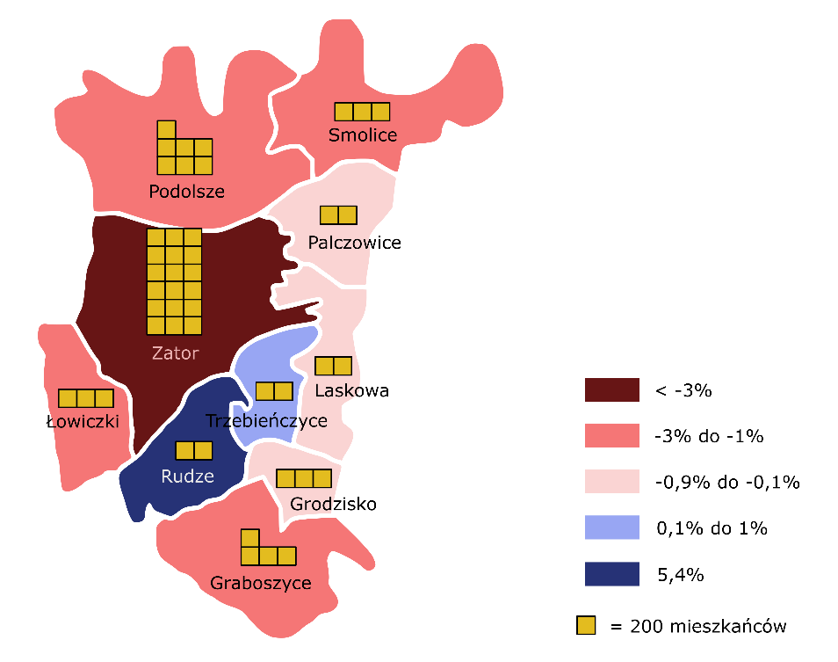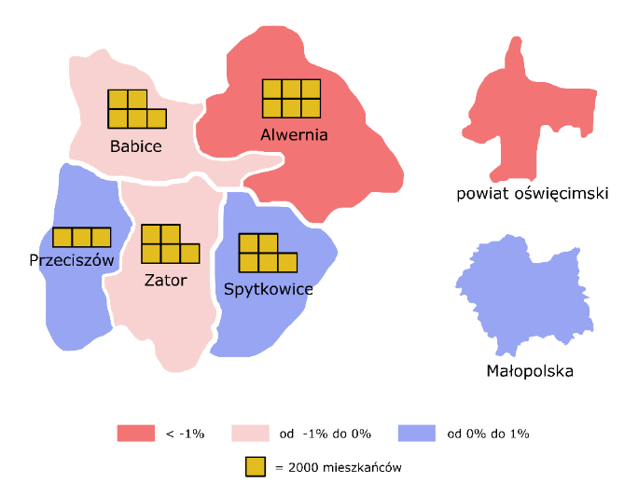
Źródło: Opracowanie własne na podstawie danych UM Zator

W analizowanym pięcioleciu w gminie Zator jedynie dwukrotnie, w 2019 i 2020 r., wystąpił ujemny przyrost naturalny, co kontrastuje z danymi dla całego powiatu oświęcimskiego, gdzie w latach 2016-2020 zgony przeważały nad urodzeniami. Na ubytek ludności wpływ mają natomiast migracje – przez cały analizowany okres 2016-2020 utrzymywała się przewaga wyjazdów, ze spadkiem wartości parametru do poziomu -6,89 osoby (w przeliczeniu na 1 tys. mieszkańców) w roku 2020. Co więcej, spośród jednostek porównywanych gmina Zator jako jedyna nie odnotowała przewagi przyjazdów nad wyjazdami w żadnym z lat pomiędzy 2016 a 2020 r. Atrakcyjność osadnicza gminy, mierzona odsetkiem pozwoleń i zgłoszeń budowy dla budynków mieszkalnych, udzielanych przez Starostwo Powiatowe w Oświęcimiu, jest dość przeciętna. W latach 2018-2020 jednostka skupiała pomiędzy 4,6% a 11,4% ogółu udzielanych pozwoleń w całym powiecie, wobec wartości oscylujących wokół 30% w gminie Kęty, prowadzącej w tym zestawieniu. Jednocześnie w przypadku gminy Zator trzeba zauważyć, że rynek nieruchomości jest póki co w dużej mierze zdominowany przez inwestycje pod wynajem krótkoterminowy a nie pod zamieszkanie, co wynika z dużego popytu generowanego przez turystów i gości odwiedzających lokalne parki rozrywki.
Rysunek 3. Prognozowana zmiana liczby ludności w roku 2030 w stosunku do roku 2020 w jednostkach porównywanych
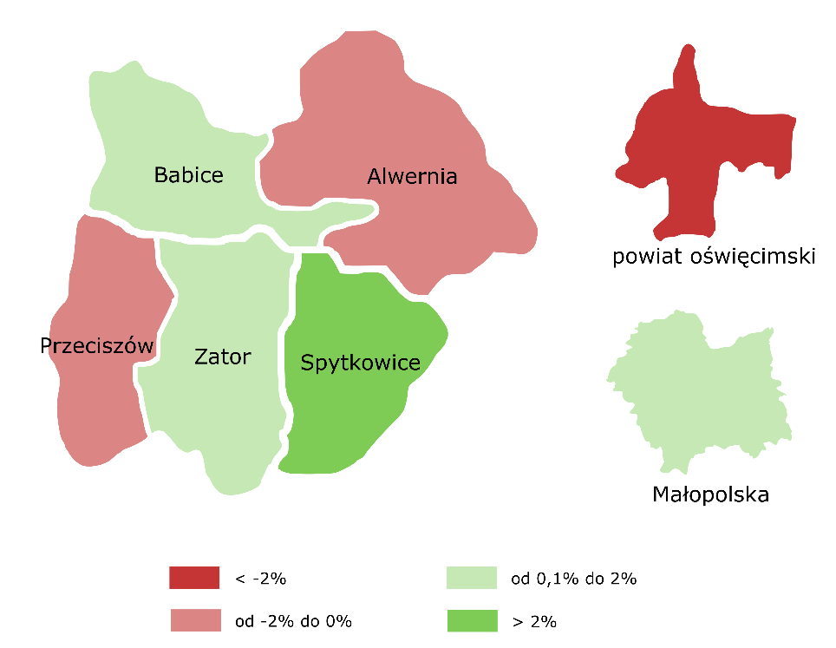
Źródło: Opracowanie własne na podstawie danych BDL GUS
Według prognoz GUS, w 2030 r. liczba mieszkańców analizowanej jednostki ma wynieść 9 439 osób – niezależnie od stopnia ich sprawdzalności można przyjąć, że w perspektywie najbliższych 10 lat nie wystąpi znaczący spadek liczby ludności gminy Zator. Poważniejszym problemem demograficznym wydaje się być postępująca zmiana struktury demograficznej jednostki. GUS prognozuje, że w 2030 r. osoby w wieku poprodukcyjnym mają stanowić 24,2% ogółu zamieszkującego gminę. Prognozy te nie uwzględniają jednak skutków społeczno-demograficznych pandemii COVID-19, jak również kryzysu migracyjnego wywołanego agresją zbrojną Rosji na Ukrainę (w gminie Zator schronienie znalazło wielu uchodźców z Ukrainy).

Konsekwencje i wyzwania:
- Sytuacja demograficzna w gminie Zator jest znacznie korzystniejsza w porównaniu do całego powiatu oświęcimskiego – trendy związane z wyludnianiem się nie są wyraźnie zarysowane, a prognozy GUS na najbliższą dekadę wskazują na utrzymanie się liczby ludności na podobnym poziomie. Wyzwaniem pozostaje jednak stałe doskonalenie atrakcyjności osadniczej gminy – m.in. poprzez podniesienie dostępności komunikacyjnej do Krakowa i Oświęcimia, dalsze pobudzanie wzrostu gospodarczego i powstawania nowych miejsc pracy, rozwój usług publicznych oraz oferty czasu wolnego dla mieszkańców;
- Społeczeństwo gminy Zator jest – pomimo korzystnych wartości wskaźników na tle powiatu – coraz starsze. Proces ten dotyka większość gmin Polski, widoczny jest także na poziomie powiatów oraz regionów. Zmiana struktury demograficznej, z odsetkiem osób najstarszych zbliżonym do poziomu 25% będzie wymuszać także reorientację działań samorządu gminnego, w tym polityki oświatowej (optymalizacja sieci placówek itp.) czy na rzecz osób starszych (w zakresie zapewniania usług zdrowotnych, opiekuńczych, aktywizacyjnych itp.);
- Z danych Urzędu Miejskiego wynika, że w ostatnim pięcioleciu największy ubytek mieszkańców wystąpił w mieście Zatorze. Dodatkowych, pogłębionych analiz może wymagać określenie przyczyn takiego stanu rzeczy – prawdopodobnie atrakcyjność osadnicza miasta spada z uwagi na niedogodności wynikające z dużego natężenia ruchu drogowego oraz turystycznego.

- potencjału gospodarczego
Na koniec 2020 r. rejestr REGON zawierał 864 podmioty zarejestrowane na terenie gminy Zator, o 132 więcej niż w roku 2016. Odnotowane w 2020 r. 936 podmiotów gospodarczych w przeliczeniu na 10 tys. mieszkańców stanowiło jeden z wyższych rezultatów wśród jednostek porównywanych (korzystniej pod tym względem prezentowała się jedynie gmina Alwernia – 965). Jednocześnie rezultat ten odstawał od średniej dla całego regionu (1 250) oraz powiatu (1 005). Zdecydowaną większość, bo 96,5% spośród wszystkich podmiotów gospodarczych zarejestrowanych na terenie gminy Zator stanowiły na koniec 2020 r. te zatrudniające od 0 do 9 osób.
Wykres 2. Struktura gospodarcza gminy Zator w latach 2016 i 2020

C – przetwórstwo przemysłowe, F – Budownictwo, G – handel hurtowy i detaliczny, naprawa samochodów, H – transport i gospodarka magazynowa, I – zakwaterowanie i usługi gastronomiczne, M – działalność profesjonalna, naukowa i techniczna, SiT – pozostała działalność usługowa, produkcja własna gospodarstw domowych
Źródło: Opracowanie własne na podstawie danych BDL GUS
W strukturze gospodarczej gminy Zator, rozpatrywanej pod kątem przynależności poszczególnych przedsiębiorstw do sekcji PKD, dominują te skupione w sekcji G (handel hurtowy i detaliczny, naprawa pojazdów – 20,6% ogółu w 2020 r.), F (budownictwo, 15,7%) oraz C (przetwórstwo przemysłowe, 10,5%). Struktura ta nie różni się znacząco od obserwowanej w powiecie oświęcimskim oraz w całym regionie, gdzie w 2020 r. także zarysowała się dominacja przedsiębiorstw zajmujących się szeroko pojętym handlem oraz budownictwem. W analizie ostatnich pięciu lat zwraca w szczególności uwagę wzrost liczby podmiotów działających w sekcji I (zakwaterowanie i usługi gastronomiczne, +46), co można tłumaczyć potencjałem turystycznym, jaki posiada analizowana jednostka. Świadczy o tym także fakt, że przedsiębiorstwa kwalifikowane do sekcji I stanowiły w 2020 r. 9,0% ogółu wszystkich w gminie Zator, wobec wartości 3,9% w Małopolsce i 3,0% w powiecie.
W dużej mierze o wizerunku gospodarczym gminy przesądza Strefa Aktywności Gospodarczej (SAG) w Zatorze, działająca od 2009 r. Obecnie strefa zajmuje powierzchnię niespełna 75 ha, z wykorzystaniem na poziomie 96%. W 2020 r. w przedsiębiorstwach, działających na terenie SAG, zatrudnienie znajdowało blisko 1 100 pracowników. Wśród 31 przedsiębiorstw, które do 2020 r. zainwestowało w Zatorskiej SAG, dominują te o podstawowym profilu działalności związanym z produkcją maszyn, części i podzespołów do nich oraz obróbką metali (30,3%), licznie reprezentowane są także firmy działające w szeroko pojętej branży budowlanej i wykończeniowej, w tym z produkcją mebli (15,2%).
Rysunek 4. Udział zarejestrowanych bezrobotnych w liczbie ludności w wieku produkcyjnym w 2020 r. i zmiana tej wartości (w punktach procentowych) w roku 2020 w stosunku do 2016 r.
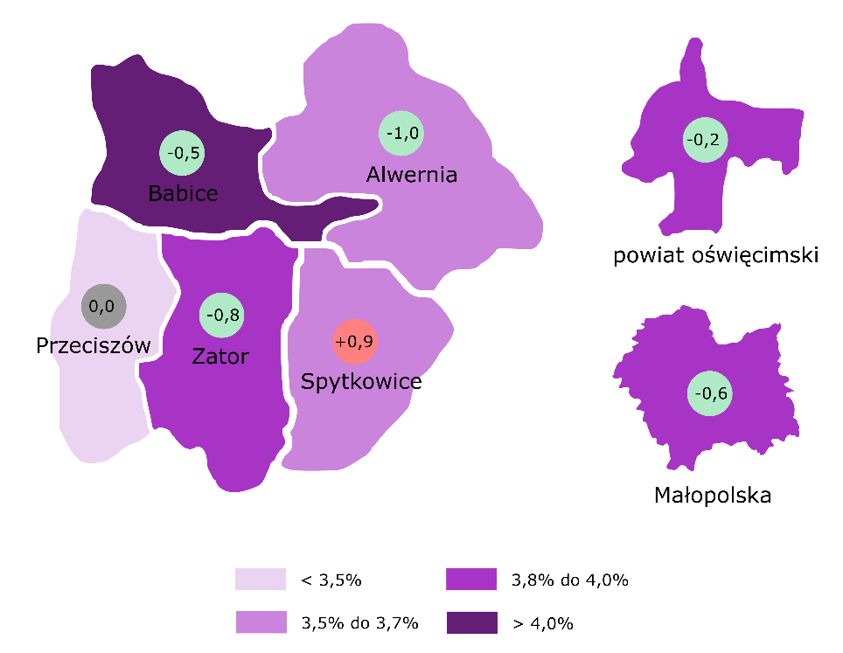
Źródło: Opracowanie własne na podstawie danych BDL GUS
Okres 2017-2019 charakteryzował się sukcesywnym spadkiem liczby bezrobotnych, zarejestrowanych na terenie gminy Zator, w 2020 r. ich liczba znacząco wzrosła (216 osób), natomiast rezultat z roku 2021 (152 osoby) jest zbliżony do poziomu obserwowanego dwa lata wcześniej. W strukturze bezrobocia rejestrowanego w gminie Zator z ostatniego pięciolecia zwraca uwagę utrzymująca się przewaga kobiet nad mężczyznami – odsetek tej zbiorowości wahał się pomiędzy 54,5% a 57,9%. Z kolei wartość wskaźnika obrazującego udział zarejestrowanych bezrobotnych w liczbie ludności w wieku produkcyjnym dla gminy Zator na koniec 2020 r. wynosiła 3,8%, nieznacznie różniąc się od parametru dla regionu (4,0%) oraz powiatu oświęcimskiego (3,9%). Różnice w stosunku do większości gmin tła porównawczego były nieznaczne.
Konsekwencje i wyzwania:
- W strukturze gospodarczej gminy Zator dominują niewielkie firmy usługowe, jednostka nie posiada dużych zakładów przemysłowych, natomiast ważnymi punktami na przemysłowej mapie kraju są pobliskie miasta Oświęcim oraz Skawina. Stanowią one także miejsce pracy dla części mieszkańców analizowanej jednostki;
- W zakresie działalności gospodarczej „marką” gminy jest Zatorska Strefa Aktywności Gospodarczej, w której działa blisko 30 podmiotów, głównie w branżach związanych z produkcją maszyn oraz części i podzespołów do nich. Jednym z bardziej rozpoznawalnych przedsiębiorstw, działających w SAG, jest spółka prowadząca Rodzinny Park Rozrywki „Energylandia”;
- Zwraca uwagę wypracowany i dobrze funkcjonujący model współpracy samorządu gminnego z biznesem, przejawiający się nie tylko w prowadzeniu SAG, ale i działaniach związanych z kształceniem na potrzeby lokalnego rynku pracy, promocją firm działających na terenie gminy, czy realizacją wspólnych inwestycji na rzecz lokalnej społeczności (głównie drogowych);
- Chociaż udział podmiotów związanych z rolnictwem i przetwórstwem żywności w strukturze gospodarczej jednostki jest nieznaczny, działalność związana z hodowlą ryb słodkowodnych jest dla gminy Zator kluczowa (także ze względów wizerunkowo-promocyjnych) i winna być wspierana;
- Zauważalny jest natomiast udział podmiotów działających w szeroko pojętej branży turystycznej, związanej z zakwaterowaniem i gastronomią, co potwierdza potencjał turystyczny, jaki posiada gmina Zator i znaczenie tej gałęzi gospodarki dla jednostki i jej mieszkańców;
- Pomimo dość korzystnej sytuacji na lokalnym rynku pracy konieczna jest współpraca z powiatem oświęcimskim i podległymi mu jednostkami w zakresie zapobiegania bezrobociu i aktywizacji osób pozostających bez zatrudnienia. Jednocześnie dodatkowych badań i analiz może wymagać określenie przyczyn niektórych zjawisk na lokalnym rynku pracy;
- W przeciwieństwie do gmin ościennych, Zator (głównie z racji dostępności transportowej i poziomu dotychczasowego rozwoju SAG) posiada dogodne warunki do kreowania wizerunku jako gminy sprzyjającej inwestowaniu, zwłaszcza w zakresie przemysłu lekkiego oraz działalności specjalistycznej.

- stanu i potencjału środowiska naturalnego
Walory środowiskowe stanowią jeden z wyróżników gminy Zator, choć paradoksalnie nie ma to odzwierciedlenia w statystykach gromadzonych i udostępnianych przez GUS (0% powierzchni gminy objęte ochroną). Statystyki te nie uwzględniają jednak obszarów „Natura 2000”. Sporą część gminy Zator pokrywa od 2008 r. obszar ochrony siedliskowej „Dolina Dolnej Skawy”, utworzony przede wszystkim z uwagi na występujące tu gatunki ptaków, wykorzystujących do gniazdowania stawy, rzeki i starorzecza wraz z ich najbliższym otoczeniem. Jedyny pomnik przyrody w gminie stanowi aleja lipowa w rejonie DK44 na zachód od centrum Zatora, na którą składa się przeszło 130 wiekowych lip. Walory przyrodniczo-krajobrazowe stanowią element atrakcyjności osadniczej jednostki, jak również oferty edukacyjnej, rekreacyjnej i wypoczynkowej, promowanej w szerszym partnerstwie samorządowym gmin zrzeszonych w Lokalnej Grupie Działania pod marką Doliny Karpia.
Statystyki dotyczące gospodarki odpadami wskazują na niewielki odsetek odpadów zebranych selektywnie w ogólnej ich liczbie. W 2020 r. wartość ta wyniosła 33,8%, co stanowiło rezultat porównywalny do gmin Przeciszów (34,9%) i Alwernia (34,3%), ale przy tym znacząco odstający od notowanego w sąsiedniej gminie Spytkowice (66,0%). Jednocześnie średnia masa odpadów wytworzona przez jednego mieszkańca – 414 kg w 2020 r., była wyższa od obserwowanej we wszystkich jednostkach porównywanych. Gmina Zator boryka się także z zanieczyszczeniem powietrza, głównie pochodzącego z tzw. „niskiej emisji”. Najbliższe stacje monitorujące stan powietrza, nadzorowane przez krakowski WIOŚ, znajdują się w Oświęcimiu oraz Skawinie. Bieżący monitoring umożliwiają trzy sensory zlokalizowane na terenie gminy (Palczowice, Zator, Grodzisko), przekazujące rezultaty pomiarów za pośrednictwem aplikacji Airly. Od połowy 2021 r. samorząd gminny gromadzi informacje dotyczące dotycząca źródeł ogrzewania budynków mieszkalnych.
Rysunek 5. Odsetek budynków mieszkalnych w wybranych jednostkach posiadających dostęp do wodociągu [lewa strona] oraz kanalizacji [prawa strona] w 2020 r.
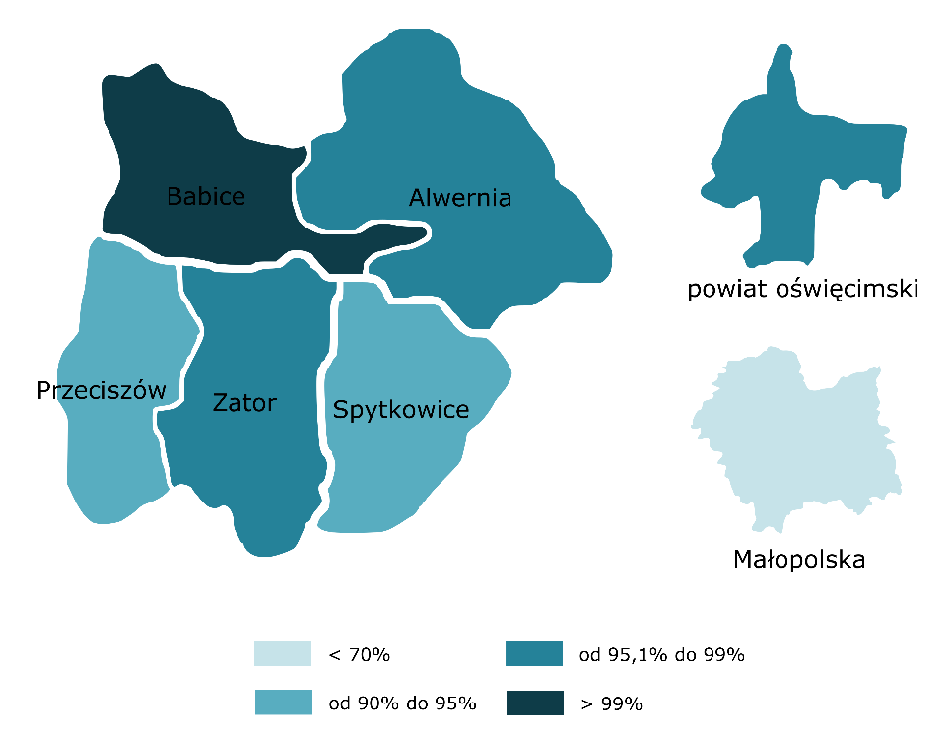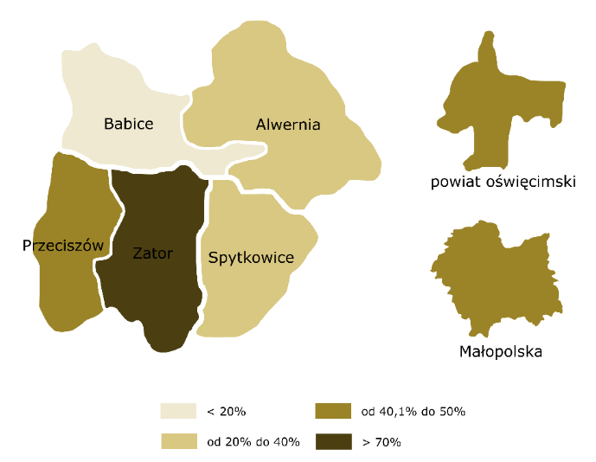
Źródło: Opracowanie własne na podstawie danych BDL GUS
Gmina Zator notuje zadowalające wartości wskaźników obrazujących odsetek budynków mieszkalnych posiadających dostęp do wodociągu oraz kanalizacji. Na koniec 2020 r. było to – odpowiednio – 98,4% oraz 73,3%. W przypadku kanalizacji był to najwyższy rezultat spośród gmin porównywanych, a z uwagi na prowadzone w roku 2021 inwestycje można przypuszczać, że obecnie jego wartość jest jeszcze wyższa. Według statystyk GUS na terenie gminy Zator nie występują większe problemy z dostępnością do gazociągu – na koniec 2020 r. korzystało z niego 82,7% mieszkańców jednostki. Wartość ta była jedną z wyższych wśród gmin tła porównawczego, przekraczała także średnią powiatową (81,5%) oraz regionalną (64,8%), co szczególnie istotne w kontekście odchodzenia od stosowania paliw stałych do ogrzewania domów.
Konsekwencje i wyzwania:
- Pomimo braku odzwierciedlenia w wartościach wskaźników, walory środowiskowe gminy Zator, na czele ze stawami, w dużej mierze definiują jej charakter i stanowią jeden z kluczowych potencjałów rozwojowych, zarówno w odniesieniu do gospodarki hodowlanej, jak i w kierunku aktywnego wypoczynku i rekreacji, włączywszy w to także atrakcje skierowane do węższej, bardziej wyspecjalizowanej grupy odbiorców (np. wędkarstwo, obserwacje ptactwa, fotografia przyrodnicza);
- W przypadku gminy Zator, w zakresie dostępu do infrastruktury sieciowej wyzwaniem pozostaje jej rozbudowa, ale przede wszystkim utrzymywanie wysokiej jakości działania – modernizacja, optymalizacja nakładów na funkcjonowanie oraz zapobieganie awariom i przerwom w funkcjonowaniu. Ważne będzie też zagwarantowanie efektywnych źródeł wody, ze względu na coraz częściej występujące zjawisko suszy czy rosnące zapotrzebowanie ze strony lokalnych przedsiębiorców (głównie Rodzinnego Parku Rozrywki „Energylandia”);
- Dostęp do gazociągu stanowi jeden z pierwszych kroków do rozwiązania problemu związanego z koniecznością rezygnacji ze stosowania paliw stałych do ogrzewania budynków mieszkalnych. Przeprowadzenie tego procesu będzie jednym z większych wyzwań, stojących przed samorządem gminy w najbliższej dekadzie;
- Coraz częstszym problemem, zwłaszcza dotykającym korzystających ze studni przydomowych, są okresowe niedobory wody, powodowane wydłużającymi się okresami bezopadowymi. Należy przypuszczać, że wskutek zmian klimatycznych susze, zwłaszcza w okresie wiosennym i letnim, będą zdarzać się częściej. Jest to także znaczące zagrożenie dla rolnictwa. Obok wspomnianych wcześniej inwestycji, istotne wydaje się prowadzenie działań edukacyjnych dotyczących rozsądnego gospodarowania wodą;
- Edukacja wydaje się być konieczna także w zakresie poprawy stanu powietrza – tyczy się to zarówno ciągle zdarzającego się spalania śmieci w piecach centralnego ogrzewania, jak również zachęt do wymiany przestarzałych kotłów na instalacje przyjazne środowisku.

- zasobów dziedzictwa kulturowego i tzw. oferty spędzania wolnego czasu
Wiodącą instytucją kultury w gminie Zator jest prowadzony przez samorząd gminny Regionalny Ośrodek Kultury Doliny Karpia im. Jana Matejki w Zatorze. W jego ramach działają biblioteki publiczne wraz z filiami, instytucja sprawuje także nadzór nad domami ludowymi. Realizuje szereg zadań, m.in. prowadząc rozmaite zajęcia edukacyjne i artystyczne, wspierając działalność inicjatyw kulturalnych i społecznych (np. Uniwersytet Trzeciego Wieku), zaspokajając potrzeby czytelnicze, a także odpowiadając za zajęcia rekreacyjne i ruchowe. Główną grupą docelową tych wydarzeń są przede wszystkim mieszkańcy gminy, choć część wydarzeń ma zasięg ponadlokalny.
W Rejestrze Zabytków Nieruchomych figuruje 8 obiektów z terenu gminy Zator, wśród których wyróżnia się XV-wieczny pałac w Zatorze oraz drewniane kościoły w Graboszycach i Palczowicach. Spośród zasobów dziedzictwa, jakie posiada analizowana jednostka, zdecydowanie największą rozpoznawalnością charakteryzują się te dotyczące dziedzictwa niematerialnego – gmina Zator jednoznacznie kojarzona jest z gospodarką rybacką za sprawą wielowiekowej tradycji hodowli ryb. W 2007 r. wyhodowana odmiana – karp zatorski – została wpisana na listę produktów tradycyjnych Ministerstwa Rolnictwa i Rozwoju Wsi, a od 2011 r. nazwa „karp zatorski” znajduje się na liście Chronionych Nazw Pochodzenia dla gmin Spytkowice, Zator i Przeciszów. Współcześnie na terenie gminy Zator znajduje się blisko 1500 ha (ok. 30% jej obszaru) stawów i oczek wodnych, w większości zarybionych i eksploatowanych przez gospodarstwa rybackie, z hodowlą m.in. karpia, amura, szczupaka i tołpygi. W oparciu o karpia gmina Zator od lat opiera swoją strategię promocyjną.
Obecność licznych stawów znacząco podnosi potencjał rozwojowy gminy. Niezależnie od stopnia ich wykorzystania do celów gospodarczych, stanowią one cenny zasób rekreacyjny, zwłaszcza w kontekście rozwoju turystyki pieszej, rowerowej oraz specjalistycznej (np. wędkarstwo, obserwacja ptaków, fotografia przyrody). Najbardziej atrakcyjne z racji swej unikatowości wydają się być trasy rowerowe, w całości bądź częściowo poprowadzone po drogach i ścieżkach pomiędzy stawami. W podobny sposób, jako trasy kajakarskie, wykorzystywane są także dwie największe rzeki gminy – Wisła oraz Skawa.
Największą atrakcją z pogranicza wypoczynku, rekreacji i rozrywki, jaką posiada gmina Zator, są dwa centra rozrywki rodzinnej – „Zatorland” oraz „Energylandia”. Szczególnie drugie z wymienionych posiada rozpoznawalność międzynarodową. W 2021 r., pomimo ograniczenia działalności w związku z pandemią COVID-19, odwiedziła go rekordowa liczba 1,8 mln gości. W planach jest dalsza rozbudowa „Energylandii”, wraz z wyposażaniem parku w atrakcje unikatowe w skali europejskiej. Ruch turystyczny, jaki generują obydwa centra, ma przełożenie na wspomniane wcześniej powstawanie i funkcjonowanie usług pobocznych, związanych chociażby z zakwaterowaniem i gastronomią. Z drugiej strony, jego skala – zwłaszcza w sezonie – może zaburzać codzienne funkcjonowanie gminy, stanowiąc uciążliwość dla jej mieszkańców.
Wykres 3. Liczba miejsc noclegowych w obiektach świadczących usługi hotelarskie na terenie gminy Zator w latach 2018-2022

Źródło: Opracowanie własne na podstawie danych UM Zator

Wykres 4. Struktura obiektów noclegowych świadczących usługi hotelarskie w gminie Zator w podziale na jej miejscowości

Źródło: Opracowanie własne na podstawie danych UM Zator
Niedoskonałość statystyki publicznej, w połączeniu z niemożnością ewidencjonowania znaczącej części ruchu turystycznego (zwłaszcza w zakresie tzw. „turystyki jednodniowej”) nie pozwala na precyzyjne określenie jego skali. Częściowych danych dostarcza analiza liczby obiektów oraz miejsc noclegowych na terenie gminy Zator. Z początkiem 2022 r. odwiedzający analizowaną jednostkę turyści i goście mieli do dyspozycji przeszło 3 100 miejsc noclegowych w obiektach o rozmaitym standardzie (m.in. hotele, schronisko młodzieżowe, gospodarstwa agroturystyczne, kwatery i pokoje gościnne). Centrum obsługi ruchu turystycznego był Zator, na który przypadało blisko 55% ogółu obiektów i przeszło 74% ogółu miejsc noclegowych. Żadna z pozostałych miejscowości w gminie nie wyróżniała się pod tym względem, notując porównywalne rezultaty. Zwraca natomiast uwagę wzrost liczby miejsc noclegowych, jaki zaistniał w ostatnich latach – rezultat odnotowany na początku 2022 r. (3045) jest dziesięciokrotnością obserwowanego przed czterema laty (285).
Gmina Zator nie posiada znaczniejszych tradycji sportowych bądź rozpoznawalności w dziedzinie sportu wykraczającej ponad poziom lokalny. Wiodącą dyscypliną jest piłka nożna – na terenie gminy działają 4 lokalne kluby sportowe, uczestniczące w ligowych rozgrywkach pod egidą Małopolskiego ZPN w sezonie 2021/2022 (klasa A i B). Kluby, poza organizacją rozgrywek seniorskich, prowadzą także szkolenia dzieci i młodzieży. Wyróżnia się m.in. Uczniowski Klub Sportowy Sokół Zator, prowadzący sekcje kolarstwa górskiego, lekkoatletyki oraz siatkówki. Sukcesy obejmują przede wszystkim tę pierwszą dziedzinę, czego dowodem jest obecność zawodników UKS w reprezentacji Polski oraz wysokie pozycje w zawodach rangi ogólnopolskiej.
W Zatorze funkcjonuje Miejska Strefa Rekreacji Sportowej, obejmująca kompleks boisk do uprawiania różnych dyscyplin sportowych, w większości miejscowości gminy funkcjonują place zabaw i otwarte tereny rekreacyjne. Infrastruktura ta odpowiada przede wszystkim zapotrzebowaniu lokalnemu. W 2022 r. rozpoczęła się budowa Miejskiego Ośrodka Sportu w Zatorze. Instytucja ma stanowić centrum organizujące życie sportowe i rekreacyjne w gminie i subregionie. W perspektywie pozostaje budowa kompleksu boisk. Jednocześnie przy kompleksie sportowym orlik w Palczowicach powstaje rowerowy tor przeszkód typu pumptrack, dzięki czemu w gminie powstaną 2 nowoczesne centra rekreacyjno-sportowe.
Konsekwencje i wyzwania:
- Gmina Zator – za sprawą rodzinnych parków rozrywki – jest jednym z najistotniejszych punktów na turystycznej mapie Małopolski, zwłaszcza z punktu widzenia rodziców z dziećmi w wieku przedszkolnym i wczesnoszkolnym. Jednostka jest jedną z tych, które skutecznie mogą ściągać do siebie część ruchu turystycznego, jaki generuje nieodległy Kraków oraz (nawet pomimo skrajnie odmiennego charakteru odwiedzanych miejsc) Oświęcim. Popularność turystyczna przekłada się na powstawanie i funkcjonowanie usług pobocznych, związanych chociażby z zakwaterowaniem i gastronomią, stanowiąc co najmniej dodatkowe źródło utrzymania dla mieszkańców;
- Pułapką tak dużej – zwłaszcza jak na skalę niewielkiej ludnościowo i obszarowo gminy – atrakcyjności turystycznej jest kwestia dostępności transportowej. Rodzinne parki rozrywki w gminie generują (zwłaszcza w sezonie letnim) znaczący ruch samochodowy i autokarowy, pogarszając i tak trudną sytuację związaną z przepustowością głównych dróg na terenie miasta Zatora i pozostałych części gminy. Dodatkowo mogą uwidocznić się inne uciążliwości, zaliczane do szeroko pojętego pojęcia „overtourismu” – zjawiska nadmiaru odwiedzających, negatywnie oddziaływującego na poziom życia społeczności lokalnych;
- Gmina Zator, ze względu na wspomniany profil, jest narażona na zjawiska wpływające na ruch turystyczny. Szczególne zagrożenie występuje w stosunku do osób, dla których praca w szeroko pojętej turystyce (np. gastronomia, zakwaterowanie, transport osobowy) jest podstawowym i/lub jedynym źródłem utrzymania. Przykładem tego była pandemia, która spowodowała ogromny spadek odwiedzających rodzinne parki rozrywki, który udało się jednak stosunkowo szybko odbudować. Kolejnym wyzwaniem może być bardzo wysoka inflacja, która ma wpływ na decyzje dotyczące zagospodarowania przez rodziny czasu wolnego;
- Liczba zabytków na terenie gminy Zator jest przeciętna, jednak stanowi ona ważny element lokalnej tożsamości historycznej. Jednocześnie wydaje się, że ich walory są „przykryte” atrakcjami, jakie zapewniają rodzinne parki rozrywki. W tej sytuacji zasadne wydaje się ich eksponowanie przede wszystkim poprzez włączenie się w projekty o zasięgu międzygminnym (np. edukacja, szlaki tematyczne, skupiające obiekty sakralne czy zespoły dworsko-pałacowe) i wspólna ich promocja;
- Znaczącym zasobem gminy Zator w kierunku tzw. zagospodarowania wolnego czasu są stawy rybne – przede wszystkim w kontekście zapewniania szeroko pojętego kontaktu z przyrodą. W oparciu o gospodarkę rybacką rozbudowywana jest oferta dla turystów pieszych, rowerowych czy nieco bardziej wyspecjalizowanych gości (np. wędkarstwo, obserwacja i fotografia przyrodnicza). Jest to także jedna z podstawowych płaszczyzn współpracy międzysamorządowej w ramach tzw. „Doliny Karpia”;
- Samorządowe jednostki kultury, działające na terenie gminy, kierują swoją ofertę przede wszystkim do mieszkańców, stanowiąc nierzadko placówki pierwszego kontaktu z kulturą. Deficyty w dostępie do kultury mogą ujawniać się nie tyle wskutek braku dostępu do instytucji kultury, co poprzez niezadowalającą ich działalność. Stąd konieczność jej weryfikowania, monitorowania zapotrzebowania zgłaszanego przez potencjalnych odbiorców oraz dbałość o odpowiednie wyposażenie i stan infrastruktury, szczególnie na obszarach wiejskich;
- Gmina Zator sukcesywnie rozwija swoją infrastrukturę rekreacyjną i sportową, co powinno się przyczynić do rozwoju i zróżnicowania oferty aktywnego spędzania czasu wolnego – zarówno adresowanej do mieszkańców, jak również turystów i gości.

- poziomu bezpieczeństwa publicznego
W zakresie bezpieczeństwa publicznego uwidacznia się ponadlokalne znaczenie miasta Zator, na terenie którego stacjonuje zespół ratownictwa medycznego (obejmujący swoim zasięgiem działania m.in. analizowaną jednostkę), mieści się Komisariat Policji (w strukturach KPP Oświęcim) i funkcjonuje jednostka OSP włączona do Krajowego Systemu Ratowniczo-Gaśniczego. Pozostałe jednostki OSP zlokalizowane są w Podolszu, Smolicach i Graboszycach. Z policyjnych statystyk wynika, że gmina Zator jest miejscem względnie bezpiecznym, z incydentalnymi przypadkami przestępstw, za wyjątkiem kradzieży i spraw związanych z uszkodzeniem mienia, których liczba w okresie 2017-2021 rosła.
Najpoważniejszym zagrożeniem naturalnym w gminie Zator jest niebezpieczeństwo wystąpienia powodzi, co wiąże się z obecnością rzek i ukształtowaniem terenu. Według PGW „Wody Polskie”, obszarem o prawdopodobieństwie wystąpienia powodzi przekraczającym 1% jest bezpośrednie sąsiedztwo koryt Wisły oraz Skawy, z przestrzenią w części zamkniętą wałami przeciwpowodziowymi. Znacznie poważniejszy w skutkach byłby ekstremalny, ale możliwy do zaistnienia scenariusz przerwania wałów – wówczas najbardziej ucierpiałaby północna część gminy. Zagrożenie powodziowe w gminie wiąże się także z występowaniem krótkotrwałych, nawalnych deszczy, powodujących tzw. powodzie błyskawiczne. Na straty narażone są przede wszystkim zabudowania i pozostałe tereny rozlokowane w zagłębieniach i obniżeniach terenu.
Zagrożenie osuwiskowe w gminie Zator koncentruje się jedynie w jej południowo-wschodniej części. System Osłony Przeciwosuwiskowej (SOPO) Państwowego Instytutu Geologicznego diagnozuje 17 osuwisk i terenów zagrożonych. Największe, o powierzchni blisko 39 ha, pokrywa się z centrum wsi Grodzisko, stanowiąc – nawet pomimo statusu osuwiska nieaktywnego – zagrożenie dla zlokalizowanej tam zabudowy mieszkalnej, zagrodowej oraz infrastruktury komunikacyjnej i komunalnej.
Pomimo rosnącego ruchu na drogach przebiegających przez gminę Zator, dane za okres 2017-2021 wskazują na utrzymywanie się liczby wypadków drogowych na dość stałym poziomie – w ciągu jednego roku dochodzi średnio do kilku takich zdarzeń.

Konsekwencje i wyzwania:
- W zdecydowanej większości przypadków niewielkie gminy miejsko-wiejskie są ostoją bezpieczeństwa i spokoju. W przypadku gminy Zator, z racji jej olbrzymiej popularności turystycznej, uwidacznia się zagrożenie związane z natężeniem wykroczeń, przestępstw i innych zdarzeń. Stąd konieczność zapewnienia bezpieczeństwa na odpowiednim poziomie, m.in. poprzez doposażanie sprzętowe i szkolenie kadr lokalnych podmiotów bezpieczeństwa publicznego;
- Skuteczność i sprawność działania jednostek OSP z terenu gminy jest istotna także z uwagi na potencjalne zagrożenie powodziowe, jakie niosą za sobą przepływające przez gminę Wisła, Skawa i mniejsze rzeki;
- Niezależnie od zagrożeń związanych z natężeniem ruchu turystycznego, konieczne jest zapewnienie działań edukacyjnych i profilaktycznych, skierowanych przede wszystkim do grup najbardziej narażonych – najmłodszych oraz najstarszych. Jest to kolejne pole działania, na którym nie do przecenienia staje się rola ochotniczych straży pożarnych, we współpracy z samorządem gminnym, policją itp.

- polityki społecznej
Dane zatorskiego OPS wskazują na nieregularny trend, dotyczący osób i rodzin korzystających z pomocy społecznej w ostatnim pięcioleciu. Nie sposób jednoznacznie określić, że na ich liczbę wpływ miała pandemia COVID-19, zwłaszcza, że maksimum dla obydwu wskaźników odnotowano w roku 2019. Struktura osób, do których w okresie 2017-2021 kierowane były świadczenia pomocy społecznej wskazuje na malejący udział grup problemowych – zmalał zarówno odsetek osób poniżej 18 roku życia (15,6% ogółu wspieranych w 2021 r.), jak też mężczyzn w wieku poprodukcyjnym (2,2% w 2021 r.). Do poziomu 74,1% wzrósł natomiast udział wspieranych osób, nie zaliczanych do żadnej z wymienionych grup. Niepokój może budzić także bardzo wysoki odsetek osób korzystających z pomocy społecznej długotrwale – w 2021 r. wyniósł on 86,2%. Katalog przyczyn udzielania wsparcia społecznego mieszkańcom gminy jest za to dość typowy, z dominującym udziałem „ubóstwa” (33,2% ogółu w 2021 r.) i wysokimi pozycjami „bezrobocia”, „niepełnosprawności” oraz „długotrwałych lub ciężkich chorób”. Pod względem skali zapotrzebowania na pomoc społeczną, gmina Zator wypada przeciętnie na tle jednostek porównywanych – wartość wskaźnika obrazującego liczbę beneficjentów pomocy społecznej w przeliczeniu na 10 tys. mieszkańców, wynosząca na koniec 2020 r. 275 osób, mieściła się pomiędzy średnią dla całego powiatu oświęcimskiego (236) a dla regionu (371), nie wyróżniając się przy tym wśród wyników dla innych gmin.

Rysunek 6. Beneficjenci pomocy społecznej na 10 tysięcy mieszkańców wybranych jednostek w 2020 r. i procentowa zmiana tej wartości w roku 2020 w stosunku do 2016 r.
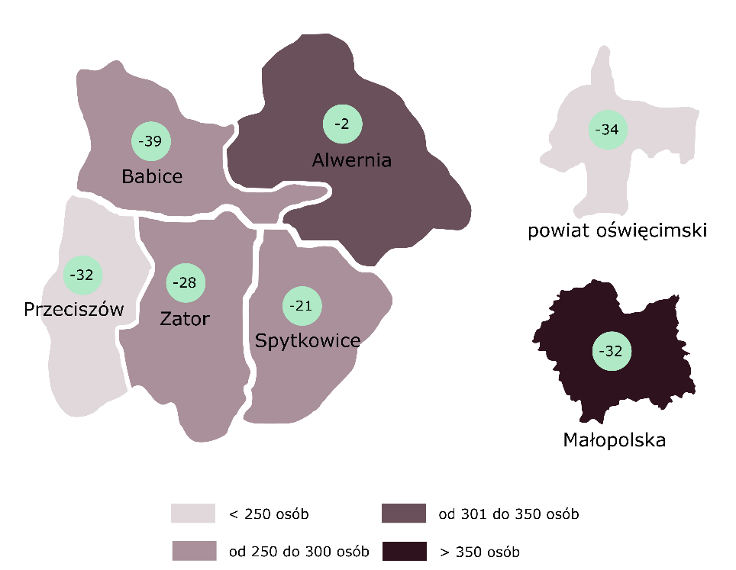
Źródło: Opracowanie własne na podstawie danych BDL GUS
W zakresie ochrony zdrowia rolę lokalnego ośrodka usług medycznych pełni miasto Zator, w którym funkcjonuje Samodzielny Zakład Opieki Zdrowotnej (placówka prowadzona przez samorząd gminny, świadcząca usługi m.in. w zakresie podstawowej i ambulatoryjnej opieki zdrowotnej) oraz prywatne gabinety lekarskie i stomatologiczne. Najbliższe szpitale wraz z szpitalnymi oddziałami ratunkowymi (SOR) znajdują się w Oświęcimiu oraz Wadowicach. W Zatorze stacjonuje natomiast zespół ratownictwa medycznego (ZRM), obejmujący swoim terenem działania m.in. analizowaną jednostkę.
Konsekwencje i wyzwania:
- Statystyka wskazuje na utrzymujący się poziom zapotrzebowania na pomoc społeczną. Nie można przy tym wykluczyć, że zwiększone zapotrzebowanie dla osób i rodzin, które wskutek pandemii COVID-19 utraciły zdrowie czy pracę, wystąpi. Można zatem zakładać, że w najbliższym czasie, poza „standardowym” zestawem problemów społecznych, samorząd gminny czeka szereg wyzwań związanych z łagodzeniem gospodarczych i społecznych skutków ostatniego kryzysu wywołanego koronawirusem, jak również obecnego kryzysu migracyjnego, powodowanego agresją zbrojną Rosji na Ukrainę;
- Pogłębionych analiz, zmierzających do określenia przyczyn i dobrania najskuteczniejszych mechanizmów naprawczych, wymaga zjawisko dość wysokiego odsetka korzystających z pomocy społecznej długotrwale, zarówno w odniesieniu do pojedynczych osób, jak i całych rodzin;
- Duże wyzwanie w zakresie pomocy społecznej wiąże się z wskazanymi wcześniej zmianami w strukturze demograficznej jednostki – w najbliższych latach liczba osób starszych i chorych, a zatem wymagających rozmaitych form wsparcia, będzie rosnąć. Należy przez to rozumieć nie tylko działania typowe dla ośrodków pomocy społecznej, ale także wszelkie formy aktywizacji, budowania oferty spędzania czasu wolnego, przeciwdziałania wykluczeniu, animacji poprzez kulturę itd.;
- Zmiany w strukturze demograficznej wymuszają także dodatkowe działania w obszarze ochrony zdrowia. Poza standardowymi działaniami, zapewniającymi odpowiednie wyposażenie infrastrukturalne i sprzętowe placówek systemu opieki zdrowotnej, należy położyć odpowiedni nacisk na zapewnienie i podnoszenie kwalifikacji kadr medycznych oraz dostosowanie usług do zapotrzebowania i podniesienie ich dostępności.

- edukacji i wychowania
W zakresie wychowania przedszkolnego samorząd gminny jest organem prowadzącym dla 7 placówek, funkcjonujących jako samodzielne przedszkola (2), przedszkola w strukturach zespołów szkolno-przedszkolnych (2) oraz oddziały przedszkolne przy szkołach podstawowych (3). Trzy kolejne prowadzone są przez podmioty prywatne, co daje łączną liczbę 10 placówek przedszkolnych w gminie. Rok szkolny 2020/2021 rozpoczęło w nich 391 dzieci, z czego największa część przypadała na Samorządowe Przedszkole w Zatorze (96 osób, 24,6% ogółu) oraz Niepubliczne Przedszkole „Szczęśliwy Karpik” w Łowiczkach i Zatorze (77 osób, 19,7% ogółu).
Na terenie gminy funkcjonuje tylko 1 niepubliczny żłobek (Łowiczki). W kontekście zgłaszanego zapotrzebowania społecznego, w tym ze strony firm i pracowników w ramach Zatorskiej SAG, możliwym wyzwaniem jest utworzenie takiej placówki przez samorząd gminny.
Kształcenie na poziomie podstawowym zapewnia 9 szkół podstawowych, z czego 7 prowadzonych jest przez samorząd gminny (jedna z nich, SP w Łowiczkach, stanowi filię SP w Zatorze). Szkoły w Palczowicach i Rudzach prowadzone są przez organizacje pozarządowe.
Rysunek 7. Rozmieszczenie szkół podstawowych i obwody szkolne w gminie Zator w 2021 r.
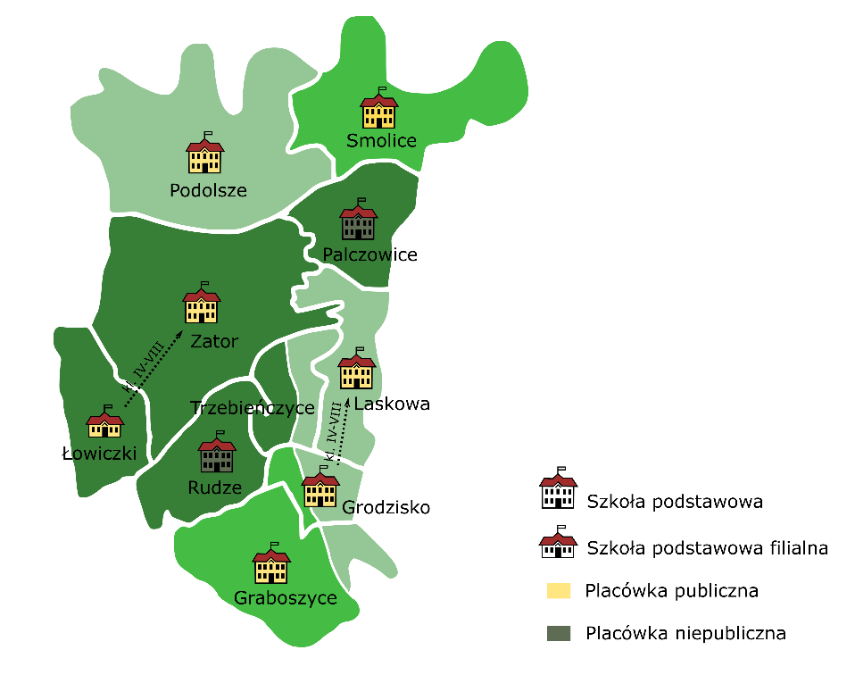
Źródło: Opracowanie własne na podstawie danych UM Zator
Okres pomiędzy rokiem szkolnym 2017/2018 a 2021/2022 charakteryzował się ciągłym wzrostem całkowitej liczby uczniów, uczęszczających do szkół podstawowych z terenu gminy (włączywszy w to także oddziały „0”) – pomiędzy skrajnymi latami ich liczba wzrosła o 91. Największy odsetek uczniów skupiają SP w Zatorze (47,0% w roku szkolnym 2021/2022), Podolszu (18,0%) i Graboszycach (16,4%) – łącznie, przez całe analizowane pięciolecie do tych placówek uczęszczało ponad 80% wszystkich uczniów, kształcących się w placówkach na terenie gminy Zator.
Wykres 5. Koszt utrzymania publicznych placówek edukacyjnych gminy Zator w przeliczeniu na jednego ucznia w 2020 r.

Źródło: Opracowanie własne na podstawie danych UM Zator
Najmniejszą liczbą uczniów, włączywszy w to także oddziały zerowe, charakteryzowały się SP w Laskowej i Smolicach. Jednocześnie w przypadku tych szkół kwota przeznaczana na ich utrzymanie w przeliczeniu na jednego ucznia była najwyższa, przekraczając w 2020 r. poziom 20 tys. zł. W przypadku pozostałych placówek, włączywszy w to także przedszkola i zatorską WSZ, oscylowała ona wokół 10 tys. zł. Gmina Zator próbuje realizować działania optymalizacyjne (np. łączenie mniejszych szkół z większymi), jednak są one trudne ze względu na funkcjonujące przepisy, stanowisko małopolskiej kurator oświaty oraz sprzeciw społeczny.
Miasto Zator funkcjonuje jako ośrodek edukacyjny o znaczeniu ponadlokalnym, w dużej mierze dzięki możliwości kształcenia na szczeblu ponadpodstawowym. Zapewniają ją liceum ogólnokształcące (w strukturach Zespołu Szkół Ogólnokształcących) oraz Wielozawodowy Zespół Szkół, w skład którego wchodzi technikum oraz szkoła branżowa. Organem prowadzącym WZS jest samorząd gminny, naukę w roku szkolnym 2020/2021 w placówce rozpoczęło łącznie 261 uczniów.
Tabela 1. Średnie procentowe wyniki uczniów wybranych jednostek z egzaminu ósmoklasisty (j. polski, matematyka, j. angielski) w latach 2018-2020
 | język polski |  |  | matematyka |  |  | język angielski
 | 2019 | 2020 | 2021 | 2019 | 2020 | 2021 | 2019 | 2020 | 2021
Małopolska | 67% | 62% | 62% | 50% | 51% | 57% | 62% | 57% | 69%
Powiat oświęcimski | 68% | 59% | 59% | 49% | 49% | 50% | 60% | 57% | 68%
Alwernia | 65% | 65% | 63% | 50% | 54% | 52% | 65% | 62% | 76%
Babice | 63% | 64% | 60% | 42% | 51% | 45% | 57% | 61% | 66%
Przeciszów | 64% | 57% | 60% | 48% | 49% | 53% | 60% | 49% | 68%
Spytkowice | 64% | 63% | 60% | 45% | 43% | 48% | 51% | 49% | 60%
Zator | 69% | 58% | 61% | 52% | 50% | 54% | 57% | 52% | 73%
Źródło: Opracowanie własne na podstawie danych OKE Kraków
Jedną z metod określenia poziomu nauczania w szkołach jest porównanie wyników ogólnopolskich egzaminów – w przypadku szkół podstawowych jest nim egzamin ósmoklasistów. Analiza wyników (średni % punktów zdobywany przez uczniów wszystkich szkół w danej gminie) wskazuje, że uczniowie z terenu gminy osiągają zwykle lepsze wyniki niż ich rówieśnicy z gmin stanowiących tło porównawcze, a także od średniej dla powiatu i regionu.
Konsekwencje i wyzwania:
- Dostęp do edukacji na poziomie przedszkolnym i szkolnym jest jednym z ważniejszych czynników, wpływających na atrakcyjność osadniczą jednostki. W przypadku gminy Zator należy ocenić go jako zadowalający. Co więcej, znaczącym atutem gminy jest możliwość kontynuacji nauki w Zatorze za sprawą działalności szkół ponadpodstawowych, w tym kształcących na potrzeby lokalnego rynku pracy;
- Ważną kwestią jest poziom nauczania – ten, co sugerują wyniki z egzaminu ósmoklasisty, jest zadowalający. Uczniowie ze szkół w gminie Zator zwykle osiągają rezultaty lepsze od ich rówieśników w gminach porównywanych;
- Sytuacja demograficzna, w jakiej znajduje się gmina Zator, a także analiza wydatków ponoszonych na utrzymanie szkół podstawowych może wskazywać na konieczność racjonalizacji sieci w gminie. Decyzja o zmianie lub likwidacji placówki zwykle bywa trudna głównie ze względu na opór społeczny – częściowym rozwiązaniem problemu może być jednoczesne wypracowanie innego modelu funkcjonowania dotychczasowej szkoły, np. jako podmiot niepubliczny lub placówka kulturalna, wykorzystująca dotychczasową infrastrukturę;
- W kontekście funkcjonowania szkół i przedszkoli w gminie Zator znaczenie ma także odległość od sąsiednich ośrodków miejskich – Oświęcimia, Wadowic czy samego Zatora – dla niektórych rodziców zamieszkujących gminę tamtejsze placówki mogą być bardziej atrakcyjne (ze względu na poziom nauczania, wyposażenie czy ofertę zajęć pozalekcyjnych), a odwożenie dzieci do szkoły może być połączone np. z dojazdami do pracy;
- Jednym z warunków posiadania atrakcyjnej oferty edukacyjnej jest ponoszenie nakładów na utrzymanie infrastruktury szkolnej w odpowiednim stanie – tyczy się to zarówno samych budynków szkół i ich wyposażenia, jak również infrastruktury okołoszkolnej, ułatwiającej codzienne funkcjonowanie .

- kapitału społecznego
Według zestawienia dostępnego w Krajowym Rejestrze Sądowym, na początku 2022 r. w gminie Zator zarejestrowanych było 30 stowarzyszeń, fundacji i innych organizacji społecznych oraz zawodowych. Znaczącą część stanowiły organizacje nastawione na szeroko pojęty rozwój najmniejszych społeczności lokalnych, głównie poszczególnych miejscowości. Wyróżniała się także obecność ochotniczych straży pożarnych (4), klubów sportowych (4) oraz zrzeszeń wędkarskich (2), natomiast do najaktywniejszych należała m.in. Lokalna Grupa Działania, stanowiąca platformę współpracy 7 gmin (Zator oraz Osiek, Polanka Wielka i Przeciszów – z powiatu oświęcimskiego, Brzeźnica, Spytkowice i Tomice – z powiatu wadowickiego), działających na rzecz zrównoważonego rozwoju i budowania marki Doliny Karpia. Odnotowana na koniec 2020 r. dla gminy Zator wartość wskaźnika liczby fundacji, stowarzyszeń i organizacji społecznych w przeliczeniu na 1 tys. mieszkańców (3,47) zdecydowanie wyróżniała ją spośród jednostek porównywanych. Jest także wyższa od średniej powiatowej (2,88), odstając przy tym od parametru notowanego dla całej Małopolski (3,98).
Analiza frekwencji wyborczej w wybranych głosowaniach z okresu 2014-2020 wskazuje na zbliżony trend pomiędzy gminą Zator a powiatem oświęcimskim i Małopolską. Chociaż poziom uczestnictwa w głosowaniach w analizowanej jednostce jest nieco niższy od obserwowanego w skali powiatu i regionu, to jednak dostrzegalny jest ciągły jego wzrost, niezależnie od charakteru wyborów. Ostatnie zrealizowane jak dotąd wybory, na urząd Prezydenta RP w 2020 r. (II tura), przyciągnęły do urn blisko 70% uprawnionych do głosowania mieszkańców jednostki.
Konsekwencje i wyzwania:
- Poziom partycypacji społecznej w gminie Zator należy ocenić pozytywnie, dostrzegalne jest zaangażowanie mieszkańców w życie gminy, przede wszystkim w obrębie społeczności lokalnych. Potwierdza się także rola, jaką dla aktywizacji swojego otoczenia pełnią ochotnicze straże pożarne, niezależnie od ich podstawowych zadań związanych z zapewnieniem bezpieczeństwa publicznego;
- Zaangażowanie w życie społeczne, mierzone frekwencją wyborcza, rośnie w skali kraju i regionu. Analogiczne trendy obserwowane są w gminie, co jest kolejnym potwierdzeniem korzystnej sytuacji, związanej z kapitałem społecznym jednostki;
- Wyzwaniem na kolejne lata jest dalsze pobudzanie wspomnianego zaangażowania oraz rozwój współpracy międzysektorowej gminy z organizacjami społecznymi i pozarządowymi.

- sytuacji finansowej gminy
Dochody gminy Zator w 2020 r. wyniosły blisko 64,7 mln zł, o 22,7 mln zł (+54,2%) więcej niż w roku 2017. W przeliczeniu na 1 mieszkańca dochód w 2020 r. wyniósł 6 963,85 zł, co stanowiło wartość zdecydowanie przekraczającą odnotowane w gminach tła porównawczego, jak również średnie dla powiatu i regionu. W strukturze dochodów gminy Zator zwraca uwagę bardzo wysoki poziom dochodów własnych, w czym znaczący udział ma Strefa Aktywności Gospodarczej oraz rozwinięta branża turystyczno-rozrywkowa. W 2020 r. stanowiły one 56,8% ogółu, natomiast w całym okresie 2017-2020 nie spadały poniżej pułapu 51,0%. Żadna z porównywanych jednostek nie osiągnęła w 2020 r. podobnego rezultatu. Gmina Zator korzystnie prezentuje się także pod względem wysokości środków unijnych, zaabsorbowanych w ostatnim pięcioleciu.
Rysunek 8. Dochody [lewa strona] i wydatki [prawa strona] budżetów gmin w przeliczeniu na 1 mieszkańca i procentowa zmiana tej wartości w roku 2020 w stosunku do 2017 r.
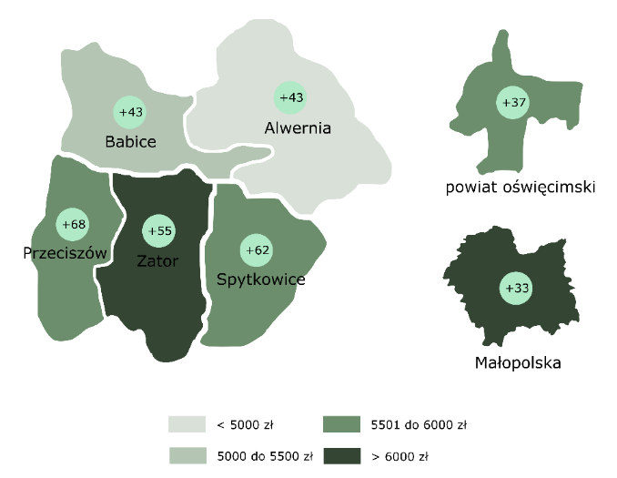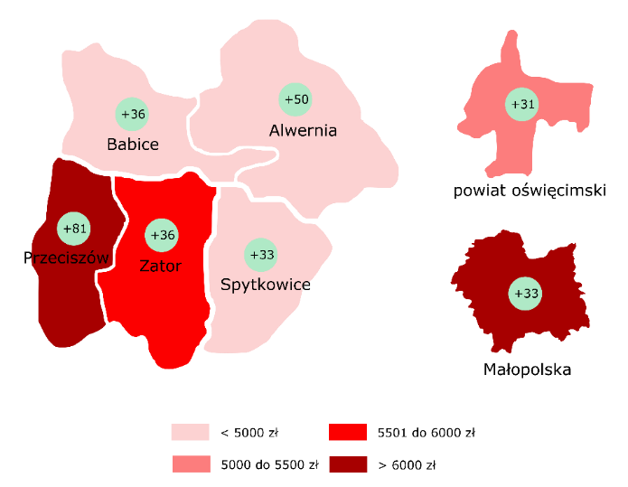
Źródło: Opracowanie własne na podstawie danych BDL GUS
Wydatki budżetu gminy Zator w 2020 r. wyniosły 54,8 mln zł, co w stosunku do roku 2017 stanowi wzrost o 35,3%. W przeliczeniu na 1 mieszkańca w 2020 r. gmina Zator wydatkowała 5 904,35 zł, mniej niż wyniosła średnia dla Małopolski (6 383,70 zł), a także od wartości odnotowanej w Przeciszowie (6 254,18 zł). W strukturze wydatków gminy Zator, analizowanej według działów klasyfikacji budżetowej, w 2017, jak i w 2020 r. znaczącą część stanowiły zaliczane do działu „rodzina”, obejmując odpowiednio 19,1% oraz 27,4% ogółu, co ma związek z programem „Rodzina 500+”. Najwięcej, bo 34,2% (2017) oraz 29,0% (2020) ogółu przypadało na dział „oświata i wychowanie”, co wiązało się z koniecznością utrzymania placówek edukacyjnych.
Z informacji finansowych JST województwa małopolskiego, opracowywanych i publikowanych przez Regionalną Izbę Obrachunkową w Krakowie za lata 2018-2020 wynika, że poziom zadłużenia gminy Zator (rozumiany jako relacja zobowiązań zaliczonych do długu publicznego do dochodów ogółem) utrzymuje się na stałym poziomie, nie przekraczając pułapu 20%.
Konsekwencje i wyzwania:
- Gminę Zator charakteryzuje stabilna polityka finansowa, z wyróżniającym się poziomem dochodów własnych w strukturze dochodów ogółem. Z punktu widzenia realizacji działań inwestycyjnych kluczowe wydaje się podniesienie lub co najmniej utrzymanie tego poziomu, z szukaniem źródła nowych dochodów i optymalizacją kosztów włącznie;
- Pomijając dział „Rodzina”, związany z transferami w ramach programu „Rodzina 500+”, największym obciążeniem dla budżetu gminnego jest funkcjonowanie placówek oświatowych - szkół i przedszkoli. Kwestia ta winna być przedmiotem szczególnej uwagi, nie wyłączając działań optymalizacyjnych;
- Konieczne jest utrzymanie dużej sprawności w pozyskiwaniu środków unijnych w nowej perspektywie finansowej UE (2021-2027), z jednoczesnym racjonalnym doborem inwestycji;
- Dla wykorzystania potencjału płynącego z zaangażowania społecznego należy rozważyć uruchomienie i/lub rozwój mechanizmów partycypacyjnych w wydatkowaniu części środków.

- przynależności do obszaru Doliny Karpia
Analiza danych zastanych pod wieloma względami sytuuje gminę Zator w roli lidera Doliny Karpia. Wpływa na to szereg czynników, wśród których na pierwszy plan wysuwa się centralne położenie oraz prawa miejskie, jakie posiada miejscowość Zator (chociaż, co ciekawe, nie jest to najliczniej zamieszkana miejscowość na analizowanym obszarze, na koniec 2020 r. nieco więcej mieszkańców posiadały Spytkowice). Dostępność komunikacyjna gmin Doliny Karpia jest podobna, chociaż to właśnie miasto Zator jest węzłem dróg krajowych i wojewódzkich (DK 44, DK28, DW 781). Problemem większości gmin jest przebieg głównych szlaków komunikacyjnych (głównie dróg krajowych) przez centra miejscowości – z problemem dużego natężenia ruchu mierzy się w podobnym stopniu miasto Zator, jak i np. Spytkowice, Przeciszów, Polanka Wielka czy Brzeźnica. Brak wykorzystania linii kolejowej nr 94 w ruchu pasażerskim dotyka przede wszystkim jednostki posiadające dostęp do stacji i przystanków na niej położonych – najwięcej (4) znajduje się w gminie Spytkowice.
Wykres 6. Struktura ludności gmin „Doliny Karpia” w 2020 r.

Źródło: Opracowanie własne na podstawie danych BDL GUS
Spośród jednostek tworzących Dolinę Karpia gmina Zator wyróżnia się także pod względem działalności gospodarczej. Co prawda nie odzwierciedlają tego wartości wskaźników (w 2020 r. najwięcej podmiotów gospodarczych zarejestrowanych w REGON w przeliczeniu na 10 tys. mieszkańców posiadały gminy Brzeźnica i Tomice), ale to właśnie w analizowanej jednostce działa wizytówka gospodarcza tego obszaru – Strefa Aktywności Gospodarczej, skupiająca blisko 30 podmiotów działających w gałęziach przemysłu oraz usług. Wśród nich znajduje się także „Energy 2000 sp. z o.o.” – podmiot odpowiedzialny za powstanie i prowadzenie rodzinnego parku rozrywki „Energylandia” w Zatorze. W 2021 r. park wygenerował odwiedziny na poziomie 1,8 mln osób. W połączeniu z ofertą drugiego rodzinnego parku rozrywki działającego w Zatorze, „Zatorlandu”, przesądza to o wiodącej roli gminy Zator także w zakresie generowania ruchu turystycznego. Dużą wartością marketingową z korzyścią dla analizowanej jednostki jest także fakt, że najpopularniejszy produkt tradycyjny Doliny Karpia – karp, posiada w swej nazwie przymiotnik „zatorski”, pomimo prowadzenia hodowli na terenie innych gmin.
Rysunek 9. Liczba podmiotów zarejestrowanych w REGON w przeliczeniu na 10 tys. mieszkańców w 2020 r. w gminach „Doliny Karpia” i procentowa zmiana tej wartości w roku 2020 w stosunku do 2016 r.
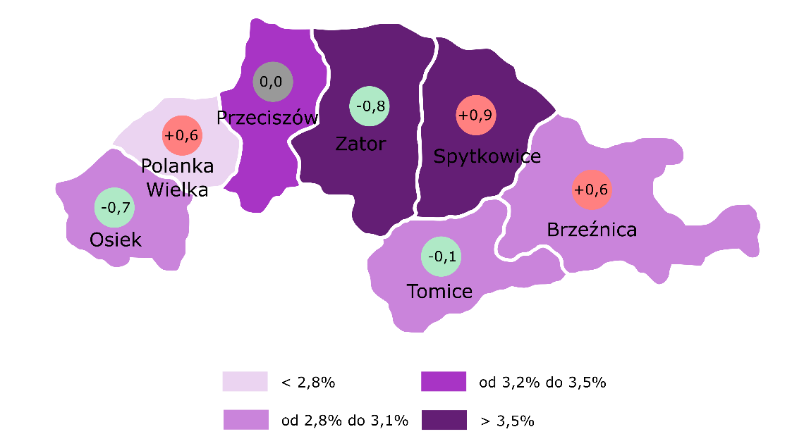
Źródło: Opracowanie własne na podstawie danych BDL GUS
Analizowana jednostka wyróżnia się także pod względem budżetu – poziom dochodów w przeliczeniu na 1 mieszkańca, odnotowany w 2020 r., był najwyższy spośród wszystkich gmin tworzących Dolinę Karpia. Gmina Zator posiada także najwyższy odsetek dochodów własnych w strukturze dochodów (56,8% w 2020 r.) – różnica w stosunku do kolejnej w zestawieniu gminy Spytkowice przekraczała 13 punktów procentowych.
Deficyty, jakie uwidaczniają się w zestawieniu gminy Zator z pozostałymi jednostkami Doliny Karpia, obejmują przede wszystkim szeroko rozumianą sferę społeczną. Struktura demograficzna jednostki jest jedną z mniej korzystnych, z dość niskim odsetkiem osób w wieku przedprodukcyjnym (18,8% wobec 22,1% odnotowanych w Tomicach w 2020 r.) i jednocześnie jednym z wyższych poziomów osób najstarszych (19,9%).
Wykres 7. Struktura demograficzna gmin „Doliny Karpia” w 2020 r.

Źródło: Opracowanie własne na podstawie danych BDL GUS
Chociaż pod względem ludnościowym gmina Zator nie stanowiła największego udziału w zbiorowości mieszkańców Doliny Karpia (16% ogółu, wobec 18% odnotowanych w Brzeźnicy i Spytkowicach), charakteryzuje ją najwyższy poziom udziału bezrobotnych w ludności w wieku produkcyjnym
(3,8% w 2020 r.). Zwraca uwagę także utrzymujące się przez cały okres 2016-2020 ujemne saldo migracji – gmina Zator była jedyną z analizowanego grona, wśród których wystąpił taki trend.
Konsekwencje i wyzwania:
- Wiele aspektów przesądza o wiodącej roli gminy Zator w Dolinie Karpia, począwszy od centralnego położenia, przez największą atrakcyjność turystyczną po niezaprzeczalną wartość marketingową, jaką stanowi nośne hasło „karp zatorski”;
- Chociaż kwestia rozbudowy dróg kategorii krajowej i wojewódzkiej leży poza kompetencjami samorządów gminnych, współpraca w tym zakresie w ramach Doliny Karpia wydaje się być naturalnym kierunkiem działania dla wszystkich siedmiu gmin, borykających się z problemami wynikającymi z natężenia ruchu;
- W podobny sposób można scharakteryzować sytuację w zakresie pasażerskiego ruchu kolejowego – o ile reaktywacja nieużywanych i nieprzejezdnych tras kolejowych (biegnących na północ i południe z węzła Spytkowice) może być uznana za przedsięwzięcie ryzykowne ekonomicznie, o tyle uruchomienie regularnych połączeń pasażerskich pomiędzy Krakowem a Oświęcimiem przez Zator wydaje się być kluczowe dla dalszego szeroko pojętego rozwoju Doliny Karpia;
- Zwraca uwagę ryzyko niższej atrakcyjności osadniczej gminy Zator w stosunku do pozostałych jednostek, na co może mieć m.in. wpływ odległości od ośrodków miejskich znaczenia ponadlokalnego (Oświęcim dla gmin Osiek, Polanka Wielka i Przeciszów oraz Wadowice dla gminy Tomice) czy ponadregionalnego (Kraków dla gmin Spytkowice i Brzeźnica), a także uciążliwości generowane przez duże natężenie ruchu drogowego i turystycznego;
- Wyzwaniem pozostaje rozwój i pogłębianie współpracy gmin tworzących Lokalną Grupę Działania Stowarzyszenie Dolina Karpia w celu wzmocnienia potencjału rozwojowego poszczególnych gmin i całego partnerstwa, efektywnego wsparcia rozwoju turystyki i rekreacji oraz skutecznej promocji (np. poprzez opracowanie strategii ponadlokalnej).

WNIOSKI Z SONDAŻOWEGO BADANIA ANKIETOWEGO WŚRÓD MIESZKAŃCÓW GMINY
- Sondaż wykazał przeciętny poziom zadowolenia mieszkańców z faktu zamieszkania na terenie gminy Zator. 36,0% respondentów zadeklarowało, że są zadowoleni, ale 29,3% było przeciwnego zdania, a 33,7% wskazało na ocenę średnią. Jednocześnie 21,2% ankietowanych odpowiedziało, że poważnie rozważa możliwości wyprowadzenia się poza gminę. Wskazuje to na strategiczne wyzwanie rozwojowe dotyczące poprawy warunków życia oraz jakości i dostępności usług publicznych.
- 89,7% respondentów zadeklarowało zainteresowanie bieżącymi sprawami gminy, wskazując jako główne źródła informacji (każdorazowo ponad 80% wskazań): oficjalną stronę internetową gminy, przekaz nieformalny (rozmowy z sąsiadem lub innymi osobami z gminy), lokalne portale informacyjne (nieurzędowe) oraz media społecznościowe (np. profil gminy na portalu Facebook).
- Badanie wykazało, że mieszkańcy oczekują lepszej komunikacji na linii samorząd – społeczność lokalna. Swoje niezadowolenie w tym zakresie wyraziło 41,8% ankietowanych. Kolejnym zidentyfikowanym wyzwaniem jest zatem rozwój różnych form komunikacji i dialogu z mieszkańcami. Tym bardziej w kontekście wspomnianego wyżej dużego zainteresowania mieszkańców sprawami gminy.
- Warto również podejmować działania na rzecz mocniejszego włączania mieszkańców w bieżącą działalność gminy, celem budowania silniejszego przywiązania do miejsca zamieszkania oraz poczucia współodpowiedzialności za jakość życia całej wspólnoty. Duża część respondentów (44%) stwierdziła bowiem, że mieszkańcy nie mają wpływu na ważne decyzje podejmowane przez władze samorządowe. Należy położyć nacisk na zwiększenie przełożenia między opinią i wolą mieszkańców w różnych sferach funkcjonowania gminy, a decyzjami, jakie ostatecznie w tych obszarach są podejmowane.
- Znacząca większość respondentów (81%) załatwiała w ciągu ostatniego roku jakąś sprawę w Urzędzie Miejskim w Zatorze. 49,7% z nich pozytywnie oceniło pracę urzędników załatwiających sprawy mieszkańców. Jednocześnie ocenę średnią wystawiło 31,5% ankietowanych, a 18,8% było niezadowolonych i oczekuje poprawy jakości obsługi.
- 21,7% ankietowanych mieszkańców zadeklarowało działalność w ramach organizacji społecznych lub pozarządowych, jednocześnie dość przeciętnie oceniając współpracę tychże z gminą. Jest to ważny sygnał w kontekście rozwoju współpracy międzysektorowej w ramach realizacji zadań określonych w strategii.
- Mieszkańcy angażują się w życie gminy, nie tylko w formie sformalizowanej działalności społecznej, ale również poprzez udział w wydarzeniach publicznych, imprezach, festynach, wspólnych działaniach itp. 59,8% respondentów wskazało, że co najmniej niektóre osoby z ich gospodarstwa domowego uczestniczą w podobnych przedsięwzięciach. Wskazane są dalsze działania z zakresu aktywizacji i integracji mieszkańców oraz przede wszystkim wzmacniania ich przywiązania do miejsca zamieszkania.
- Mieszkańcy przeciętnie ocenili obszar środowiskowy w gminie – średnia ocen wszystkich składowych wyniosła 3,0 w 5-stopniowej skali. Respondenci docenili przede wszystkim: możliwość segregacji śmieci (ocena 3,8), estetykę budynków publicznych (3,5) oraz walory środowiskowe (3,3). Najbardziej krytyczne oceny dotyczyły z kolei: obecności terenów rekreacji i wypoczynku, jak parki czy tereny zieleni (2,4), czystości powietrza (2,6) i ładu przestrzennego (2,8). W tym kontekście, ważnym wyzwaniem samorządu gminnego w kolejnych latach jest uporządkowanie polityki przestrzennej i krajobrazowej gminy wraz z tworzeniem przyjaznych, dostępnych, atrakcyjnych, estetycznych i funkcjonalnych przestrzeni publicznych dla mieszkańców. Równie ważne będzie kontynuowanie działań ukierunkowanych na poprawę jakości powietrza, w tym świadczenie doradztwa dla mieszkańców, wsparcie termomodernizacji budynków, wymiany nieekologicznych źródeł ciepła i montażu odnawialnych źródeł energii.
Wykres 8. Ocena czynników w obszarze: ŚRODOWISKO (w skali 1-5)
ŚREDNIA OCEN: 3,0
Źródło: Opracowanie własne na bazie ankiet
- Większość ankietowanych (62,5%) wskazała, że pracuje lub uczy się poza terenem gminy Zator. Najczęściej zaznaczaną destynacją był Oświęcim (28,7%). Mieszkańcy dojeżdżają do pracy/szkoły również do Krakowa (18,3%), do sąsiednich gmin (16,5%), na Śląsk (14,8%), do Wadowic (13,9%). Wśród innych lokalizacji pojawiły się następujące: Alwernia, Andrychów, Chrzanów, Spytkowice, Kalwaria Zebrzydowska, Skawina, Trzebinia, Wrocław, zagranica. Zgodnie z udzielonymi odpowiedziami większość respondentów (66%) dociera do pracy samochodem. Znacząco mniejszy, lecz zauważalny odsetek mieszkańców jako środek transportu wybiera rower (16%). Podobna grupa korzysta z transportu zbiorowego, podróżując busami (15%). Część respondentów wskazywała ponadto na organizowany przez niektóre firmy transport pracowniczy.
- W kontekście zagadnień związanych z szeroko rozumianym transportem i mobilnością, średnia ocen ankietowanych dla poszczególnych elementów była niższa niż w przypadku obszaru środowiskowego i jednocześnie wszystkich innych analizowanych obszarów – wyniosła 2,6 w 5-stopniowej skali. Umiarkowanie dobre oceny dotyczyły takich elementów, jak: dostępność chodników i ich jakość (oceny po 3,1) oraz jakość tras i ścieżek rowerowych (ocena 3,0). Najgorzej mieszkańcy ocenili przepustowość głównych tras komunikacyjnych w gminie (1,7) oraz jakość i dostępność transportu zbiorowego (odpowiednio 2,0 i 2,1). Doskonalenie infrastruktury drogowej i usług transportowych jawi się jako zasadnicze wyzwanie na najbliższe lata, wymagające ponadto współpracy z partnerami zewnętrznymi (z innymi właścicielami i zarządcami dróg, a także organizatorami transportu i przewoźnikami).
Wykres 9. Ocena czynników w obszarze: TRANSPORT(w skali 1-5)

Źródło: Opracowanie własne na bazie ankiet
- Mieszkańcy umiarkowanie ocenili też obszar edukacji i wychowania w gminie – średnia ocen wszystkich składowych wyniosła 3,0 w 5-stopniowej skali. Respondenci wskazywali przede wszystkim na dobrą dostępność szkół (ocena 3,7), wysoką jakość opieki w przedszkolach (3,6) i nauczania w szkołach podstawowych (3,3), a także jakość placów zabaw (3,3). Najniższe oceny dotyczyły dostępności miejsc w przedszkolach i żłobkach (odpowiednio 2,1 i 2,2). Trzeba jednocześnie dodać, że w przypadku takich czynników, jak jakość opieki w żłobkach, jakość opieki w przedszkolach i jakość nauczania w szkołach ponadpodstawowych ponad 50% ankietowanych wskazało odpowiedzi „nie wiem”, co ma wpływ na średnią ocenę. Niemniej, wyzwaniem na kolejne lata jest zapewnienie odpowiedniej liczby miejsc w placówkach dla najmłodszych (np. utworzenie gminnego żłobka), a także budowanie dla nich rozwijającej oferty spędzania czasu wolnego.
- Podobnie respondenci ocenili obszar dotyczący usług społecznych i zdrowotnych – średnia ocen wszystkich składowych wyniosła 3,0 w 5-stopniowej skali. Mieszkańcy docenili przede wszystkim możliwość skorzystania z usług opiekuńczych finansowanych przez gminę (ocena 3,7), zainteresowanie instytucji gminnych sprawami seniorów (3,6), a także dostępność do bezpłatnych programów profilaktycznych i działalność ośrodków zdrowia na terenie gminy (po 3,3). Najniższe oceny otrzymały: przystosowanie budynków publicznych do potrzeb osób z niepełnosprawnościami (2,1) oraz działalność Ośrodka Pomocy Społecznej w Zatorze (2,2). Trzeba jednak dodać, że w przypadku takich czynników, jak możliwość skorzystania przez potrzebujących z usług opiekuńczych finansowanych przez gminę, pomoc udzielana przez instytucje gminy oraz organizacje społeczne osobom znajdującym się w gorszym położeniu, zainteresowanie instytucji gminnych problemami seniorów ponad 50% ankietowanych wskazało odpowiedzi „nie wiem”, co ma wpływ na średnią ocenę. Wyniki sondażu w tym obszarze wskazują zatem na konieczność podjęcia działań, mających na celu likwidację barier architektonicznych oraz podnoszenie jakości i dostępności usług opieki społecznej i zdrowotnej, ale nade wszystko lepszej polityki informacyjnej dotyczącej już funkcjonującej oferty gminnej w tym zakresie.
Wykres 10. Ocena czynników w obszarze: EDUKACJA I WYCHOWANIE (w skali 1-5)

Źródło: Opracowanie własne na bazie ankiet

Wykres 11. Ocena czynników w obszarze: USŁUGI SPOŁECZNE I OCHRONA ZDROWIA (w skali 1-5)

Źródło: Opracowanie własne na bazie ankiet
- W obszarze gospodarczym, respondenci wysoko ocenili dostępność miejsc pracy (ocena 3,5). Nieco niżej podsumowane zostało wsparcie udzielane przedsiębiorcom przez gminę (3,1). Najbardziej krytyczne opinie dotyczyły atrakcyjności miejsc pracy, rozumianej np. jako poziom wynagrodzeń (2,7). Średnia ocen wszystkich składowych wyniosła 3,1 w 5-stopniowej skali, co należy uznać za wynik korzystny, który gmina zawdzięcza zapewne funkcjonującej strefie aktywności gospodarczej. Trzeba dodać, że 59,8% mieszkańców zaznaczyło w ankiecie, że strefa powinna być rozwijana o nowe tereny. Wyzwanie związane z kreowaniem warunków dla rozwoju biznesu na terenie gminy i powstawania nowych miejsc pracy pozostaje zatem aktualne.
Wykres 12. Ocena czynników w obszarze: GOSPODARKA I RYNEK PRACY (w skali 1-5)

Źródło: Opracowanie własne na bazie ankiet
- Mieszkańcy pozytywnie ocenili w badaniu gminną ofertę spędzania czasu wolnego – średnia ocen wszystkich składowych wyniosła 3,3 w 5-stopniowej skali i jednocześnie była najwyższa wśród wszystkich analizowanych w badaniu obszarów. Wysokie oceny dotyczyły w szczególności działalności i oferty instytucji kultury – Publicznej Biblioteki w Zatorze wraz z filiami (ocena 3,9), Regionalnego Ośrodka Kultury w Zatorze (3,6), a także biernego i aktywnego uczestniczenia w życiu kulturalnym (po 3,6). Krytyczne opinie obejmowały przede wszystkim takie kwestie, jak: dostęp do miejsc rekreacji i wypoczynku w najbliższej okolicy zamieszkania (2,4) oraz dostępność miejsc, w których dorośli mogą spędzać czas wolny poza domem (2,9). Ważnym zadaniem w kolejnych latach powinno być tworzenie atrakcyjnej i zróżnicowanej oferty czasu wolnego, nie tylko w postaci zajęć, warsztatów czy wydarzeń (z większym naciskiem na rekreacyjne i sportowe), ale również odpowiednio zagospodarowanych, ogólnodostępnych przestrzeni publicznych dla mieszkańców. Poza tym, wsparcie dla biznesu kreującego ofertę czasu wolnego dla dorosłych.
Wykres 13. Ocena czynników w obszarze: OFERTA KULTURALNA, SPORTOWA I REKREACYJNA (w skali 1-5)

Źródło: Opracowanie własne na bazie ankiet
- Mieszkańcy biorący udział w badaniu sondażowym oczekują, że gmina będzie intensywniej rozwijała markę Doliny Karpia. Optowało za tym 79,3% respondentów. Jednocześnie 71,7% wskazało, że gmina nie powinna priorytetowo wspierać i promować rozwoju parków rozrywki. Wiąże się to zapewne z odczuwalnymi przez nich uciążliwościami związanymi z dużym ruchem turystycznym w gminie – potwierdziło to aż 91,3% ankietowanych. Najbardziej dotkliwy jest wzmożony ruch samochodowy i powstające zatory komunikacyjne.
Wykres 14. Kierunki rozwoju oferty turystycznej w ocenie mieszkańców
Czy Pana/Pani zdaniem gmina powinna nadal rozwijać markę Doliny Karpia? | Czy Pana/Pani zdaniem gmina powinna nadal wspierać i promować rozwój parków rozrywki?
Źródło: Opracowanie własne na bazie ankiet

Wykres 15. Ocena uciążliwości związanych z dużych ruchem turystycznym w gminie w ocenie mieszkańców
Czy odczuwa Pan/Pani uciążliwości związane z dużym ruchem turystycznym w gminie? | Skala uciążliwości poszczególnych czynników związanych z dużym ruchem turystycznym w gminie
Źródło: Opracowanie własne na bazie ankiet
- W bezpośrednim pytaniu za najważniejszy kierunek interwencji w kolejnych latach respondenci uznali doskonalenie usług ochrony i profilaktyki zdrowia (54,3%). Wskazanie to pokrywa się z niskimi ocenami odnoszącymi się do dostępności podstawowej i specjalistycznej opieki zdrowotnej. Na drugim miejscu znalazły się tworzenie przyjaznych przestrzeni publicznych, parków, terenów zielonych (26,6%), co również jest spójne z wcześniejszymi odpowiedziami i ocenami mieszkańców. W dalszej kolejności (między 19 a 22% wskazań) mieszkańcy zwracali uwagę na potrzebę wspierania oświaty i opieki przedszkolnej, rozwoju transportu publicznego oraz infrastruktury drogowej i rowerowej, a także zapewnienia bezpieczeństwa i porządku publicznego.
Wykres 16. Priorytety rozwojowe gminy Zator w ocenie mieszkańców

Źródło: Opracowanie własne na bazie ankiet
Podsumowując, wśród czynników, które według sondażowego badania wśród mieszkańców pozytywnie oddziałują na jakość życia w gminie, można wymienić:
- politykę informacyjną realizowaną poprzez stronę internetową gminy,
- współpracę międzysektorową,
- możliwość segregacji śmieci,
- estetykę budynków publicznych,
- walory środowiskowe gminy,
- jakość tras i ścieżek rowerowych,
- dostępność i jakość chodników,
- wysoką jakość opieki świadczonej nad dziećmi – zarówno w żłobku, jak i przedszkolu,
- dostępność i wysoką jakość nauczania w szkołach podstawowych na terenie gminy,
- jakość opieki w przedszkolach,
- jakość placów zabaw,
- możliwość skorzystania przez potrzebujących z usług opiekuńczych finansowanych przez gminę,
- zainteresowanie instytucji gminnych sprawami seniorów,
- dostępność do bezpłatnych programów profilaktycznych,
- dostępność miejsc pracy,
- gminną politykę wsparcia i promocji przedsiębiorczości,
- działalność i ofertę gminnych instytucji kultury,
- możliwości biernego i aktywnego uczestnictwa w życiu kulturalnym.
Wśród czynników, które według sondażowego badania wśród mieszkańców mogą negatywnie oddziaływać na jakość życia w gminie, można wymienić:
- braki w zakresie komunikacji na linii władze samorządowe – mieszkańcy,
- niezadowalający wpływ mieszkańców na ważne decyzje podejmowane przez władze samorządowe gminy,
- zanieczyszczenie powietrza,
- chaos przestrzenny,
- niewielką liczbę ogólnodostępnych terenów rekreacji i wypoczynku oraz innych atrakcyjnych przestrzeni publicznych w najbliższej okolicy zamieszkania,
- niską przepustowość tras komunikacyjnych,
- niską dostępność i jakość transportu zbiorowego,
- niską dostępność miejsc w żłobkach i przedszkolach na terenie gminy,
- bariery architektoniczne dla osób ze szczególnymi potrzebami,
- działalność Ośrodka Pomocy Społecznej w Zatorze,
- niewielką liczbę miejsc, w których dorośli mogą spędzać czas wolny poza domem,
- uciążliwości związane z dużym ruchem turystycznym w gminie.
Kluczowe rekomendacje dotyczą podejmowania przez władze samorządowe działań na rzecz:
- poprawy jakości infrastruktury drogowej oraz rozwoju infrastruktury rowerowej,
- poprawy dostępności i jakości usług transportowych,
- kreowania szerokiej i atrakcyjnej oferty spędzania czasu wolnego, w tym również tworzenia przyjaznych, atrakcyjnych i funkcjonalnych przestrzeni publicznych, dostosowanych do różnych grup i potrzeb mieszkańców,
- dbałości o środowisko naturalne,
- podnoszenia jakości i dostępności usług publicznych, w szczególności opieki społecznej i zdrowotnej,
- wsparcia i promocji przedsiębiorczości oraz poprawy atrakcyjności lokalnego rynku pracy,
- zrównoważenia rozwoju turystyki,
- ciągłego doskonalenia systemu komunikacji na linii samorząd – społeczność lokalna, aktywizowania mieszkańców i włączania ich w procesy decydowania o rozwoju gminy.

Analiza strategiczna (SWOT) gminy Zator
Analiza SWOT stanowi jedną z najpopularniejszych metod diagnostycznych. Służy porządkowaniu informacji, dokonywaniu oceny zasobów i czynników zewnętrznych, ułatwia też identyfikację wyzwań i określenie priorytetów rozwoju. W najbardziej podstawowym ujęciu, polega na grupowaniu czynników odnoszących się do polityki rozwoju na cztery kategorie, nazwane z j. ang.: strengths – mocne strony, weaknesses – słabe strony, opportunities – szanse i threats – zagrożenia.
Tabela 2. Wyniki analizy SWOT dla gminy Zator
Silne strony - Potencjały konkurencyjne | Słabe strony - Bariery rozwojowe
- Położenie w niewielkiej odległości od miast – ośrodków przemysłowych o znaczeniu ponadregionalnym (Oświęcim, Skawina) oraz relatywna bliskość do największych ośrodków administracyjnych, gospodarczych i usługowych kraju (Kraków, miasta Górnego Śląska) – dostępność do atrakcyjnych, dobrze płatnych miejsc pracy oraz usług wyższego rzędu;  - Położenie na skrzyżowaniu szlaków komunikacyjnych o znaczeniu ponadregionalnym, na czele z trasą drogową i kolejową łączącą aglomerację krakowską z konurbacją górnośląską – dobra dostępność komunikacyjna, istotna zwłaszcza z punktu widzenia działalności przemysłowej i usługowej;  - Atrakcyjność krajobrazowa i przyrodnicza wynikająca z bogato rozwiniętej sieci rzecznej (Wisła, Skawa), obecności licznych stawów hodowlanych (np. kompleks stawowy Przeręb), bioróżnorodności, bogatej flory i fauny, w szczególności występowania rzadkich ptaków wodno-błotnych, potwierdzona ochroną w ramach obszaru „Natura 2000” – potencjał dla dalszego rozwoju zrównoważonej oferty rekreacyjnej i wypoczynkowej pod marką Doliny Karpia (m.in. turystyka rowerowa, wędkarstwo, obserwacja i dokumentowanie przyrody, produkty lokalne);  - Pokrycie całego obszaru gminy miejscowymi planami zagospodarowania przestrzennego, zadowalający poziom dostępności do sieci wodociągowej, kanalizacyjnej i gazociągu oraz uporządkowana gospodarka odpadami – czynniki zwiększające atrakcyjność osadniczą i inwestycyjną jednostki;  - Korzystna struktura demograficzna gminy na tle powiatu – niższy odsetek osób w wieku poprodukcyjnym, mniejszy ubytek ludności i bardziej optymistyczne prognozy w tym zakresie;  - Funkcjonowanie Strefy Aktywności Gospodarczej (z potencjałem do jej dalszej rozbudowy), przekładające się na dostępność atrakcyjnych miejsc pracy oraz korzyści finansowe i wizerunkowe dla gminy;  - Wypracowane i wdrożone mechanizmy współpracy na linii samorząd gminny – przedsiębiorcy, skutkujące szeroko rozumianym pozytywnym „klimatem” do inwestowania i prowadzenia działalności gospodarczej na terenie jednostki, a także wspólnymi inicjatywami na rzecz lokalnej społeczności (np. inwestycje drogowe);  - Bogactwo zasobów materialnego i niematerialnego dziedzictwa kulturowego (tradycje gospodarki hodowlanej i produkcji ryb słodkowodnych oraz wynikające z nich bezpośrednio kwestie – np. kulinaria, zabytki techniki), przekładające się na rozpoznawalność gminy w skali ponadregionalnej, rozwój turystyki oraz potencjał lokalnych instytucji i ośrodków kultury;  - Aktywność i współpraca lokalna (m.in. działalność Towarzystwa Miłośników Ziemi Zatorskiej oraz Rady Społecznej Ochrony i Renowacji Zatorskich Zabytków) na rzecz zachowania dziedzictwa kulturowego gminy i subregionu oraz włączania go w obieg społeczny i gospodarczy;  - Współpraca gminy z uczelniami wyższymi, w tym Akademią Sztuk Pięknych w Krakowie i Uniwersytetem Pedagogicznym w Krakowie – wspólne odkrywanie i realizowanie potencjałów gminy, w szczególności związanych z historią, zasobami kulturowymi i środowiskowymi;  - Działalność rodzinnych parków rozrywki „Energylandia” oraz „Zatorland” –rozpoznawalność gminy na poziomie międzynarodowym, przekładająca się na znaczący ruch turystyczny i możliwość podejmowania pracy w branży wypoczynkowo-rozrywkowej oraz towarzyszących (np. gastronomia, zakwaterowanie);  - Ponadlokalna rola miasta Zator jako ośrodka administracyjnego, usługowego i gospodarczego za sprawą koncentracji przedsiębiorstw, usług związanych z turystyką, szkół szczebla ponadpodstawowego, podmiotów bezpieczeństwa publicznego itp.;  - Dobra dostępność do placówek przedszkolnych, zadowalający poziom nauczania w szkołach podstawowych w gminie oraz możliwość kontynuowania nauki na poziomie ponadpodstawowym w Wielozawodowym Zespole Szkół w Zatorze, finansowanym z budżetu lokalnego – determinanta wysokiego poziomu kapitału ludzkiego, w szczególności w odpowiedzi na potrzeby lokalnego rynku pracy, wpływająca na atrakcyjność osadniczą gminy, w przyszłości mogąca skutkować przywiązaniem do miejsca zamieszkania wśród najmłodszych mieszkańców gminy;  - Zauważalna działalność organizacji pozarządowych (fundacje, stowarzyszenia, kluby sportowe, OSP, KGW, Uniwersytet Trzeciego Wieku) oraz dobra współpraca międzysektorowa, realizująca się m.in. w szeregu inicjatyw na rzecz lokalnych społeczności i promocji całej gminy;  - Aktywny udział gminy w wielu partnerstwach krajowych i międzynarodowych, w szczególności współpraca w ramach Lokalnej Grupy Działania Stowarzyszenia Dolina Karpia – wzmocnienie potencjału rozwojowego gminy Zator oraz okolicznych jednostek, skuteczna promocja oraz efektywne wsparcie rozwoju turystyki i rekreacji;  - Uporządkowana gospodarka finansowa z zauważalnie wysokim udziałem dochodów własnych w strukturze dochodów budżetu samorządu oraz poziomem zadłużenia utrzymywanym na stałym poziomie – potencjał w zakresie prowadzenia inwestycji i działań prorozwojowych;  - Kreatywny i zaangażowany samorząd lokalny, nowoczesne zarządzanie publiczne, wykorzystujące zasoby, potencjały i szanse rozwojowe gminy. | - Duże natężenie ruchu na drogach lokalnych, powodowane dojazdami do Strefy Aktywności Gospodarczej oraz rodzinnych parków rozrywki „Energylandia” oraz „Zatorland”, a jednocześnie brakiem obwodnic miejscowości położonych przy drogach krajowych biegnących przez gminę - m.in. hałas, spaliny, korki, zagrożenie dla pieszych, ryzyko uszkodzenia budynków, w tym historycznego centrum Zatora;  - Znikome wykorzystanie linii kolejowych przebiegających przez gminę w pasażerskim transporcie zbiorowym;  - Zdegradowana infrastruktura obsługi ruchu pasażerskiego na trasach kolejowych przebiegających przez gminę (przystanki kolejowe Zator oraz Trzebieńczyce i Grodzisko na nieczynnej linii kolejowej Spytkowice – Wadowice), skutkująca koniecznością poniesienia znaczących nakładów na dostosowanie jej do współczesnych standardów i przekształcenie w nowoczesne centra przesiadkowe;  - Niezadowalający stopień przystosowania zbiorowego transportu publicznego do osób o dodatkowych potrzebach (m.in. starsi, chorzy, niepełnosprawni), utrudnienia w dostępności komunikacyjnej niektórych części gminy w dni wolne od pracy – pogorszenie dostępności komunikacyjnej;  - Większa odległość i czas dojazdu do głównych ośrodków miejskich Małopolski (szczególnie Kraków) i Śląska, w porównaniu do ich gmin ościennych – mniejszy potencjał do pełnienia „sypialnianej” roli przez miejscowości gminy z uwagi na dłużej trwający i bardziej kosztowny dojazd, ryzyko odpływu mieszkańców i mniejsza atrakcyjność osadnicza;  - Słabo rozwinięta infrastruktura rowerowa, zarówno o charakterze komunikacyjnym, jak i rekreacyjnym;  - Objęcie znaczącej części gminy ochroną w ramach programu „Natura 2000” – bariera inwestycyjna, szczególnie w przypadku wykorzystania pod działalność produkcyjną i usługową;  - Wysoki poziom zagrożenia powodziowego ze strony rzek przepływających przez gminę (m.in. Wisła i Skawa) oraz zagrożenie osuwiskowe w rejonie wsi Grodzisko – czynnik ryzyka dla życia i zdrowia mieszkańców oraz bezpieczeństwa ich mienia;  - Brak gospodarowania przez samorząd lokalny większością akwenów wodnych (stawów hodowlanych), przy jednoczesnym braku innowacyjnych i prorozwojowych działań Instytutu Rybactwa Śródlądowego w Olsztynie - degradacja produkcji karpia, ograniczenie rozwoju regionu i Doliny Karpia, dodatkowe napięcia i koszty społeczne;  - Negatywne aspekty zwiększonego ruchu turystycznego – m.in. ruch samochodowy, hałas, tłok, chaos przestrzenny w sąsiedztwie miejsc atrakcyjnych turystycznie, wyższe ceny, zdominowanie rynku nieruchomości przez inwestycje pod wynajem krótkoterminowy a nie pod zamieszkanie, obciążenia dla infrastruktury sieciowej (wodociąg i kanalizacja) i telekomunikacyjnej, powodujące problemy z dostępnością i jakością usług;  - Zjawisko starzenia się społeczeństwa, skutkujące pogarszaniem się sytuacji demograficznej jednostki pomimo nieznacznych zmian w ogólnej liczbie ludności – konieczność dostosowania bądź uruchomienia pakietu usług publicznych dla osób starszych;  - Ujemne wartości salda migracji (w szczególności w kontekście sytuacji w całym regionie, gdzie notuje się przewagę przyjazdów nad wyjazdami);  - Zły stan powietrza warunkowany „niską emisją” w sezonie jesienno-zimowym oraz niewielką odległością od zakładów przemysłowych o wysokiej uciążliwości dla środowiska (np. zakłady przemysłowe na Śląsku, zakłady chemiczne w Oświęcimiu, elektrociepłownia w Skawinie);  - Duży odsetek korzystających z pomocy społecznej długotrwale – ryzyko uzależnienia się od tej formy wsparcia, niechęć do samodzielnego podejmowania aktywności zawodowej;  - Niezadowalająca liczba przyjaznych i funkcjonalnych przestrzeni publicznych dla mieszkańców (parki i inne tereny zielone) – obniżenie atrakcyjności osadniczej;  - Rozbudowa sieć placówek oświatowych, nieprzystająca do zmian demograficznych i osadniczych – obciążenie dla budżetu gminnego, konieczność optymalizacji, trudnej ze względów organizacyjno-prawnych a także ryzyko niezadowolenia i konfliktów społecznych;  - Słaba dostępność miejsc opieki nad dziećmi do lat 3 (1 niepubliczny żłobek na terenie gminy) – bariera powrotu na rynek pracy, czynnik obniżający atrakcyjność gminy, szczególnie dla młodych rodzin z dziećmi.
Szanse | Zagrożenia
- Wykorzystanie potencjału linii kolejowej nr 94 w zakresie szybkich połączeń pasażerskich między Oświęcimiem/Śląskiem i Krakowem – poprawa dostępności komunikacyjnej gminy;  - Inwestycje drogowe o znaczeniu ponadlokalnym, w szczególności realizacja dróg obwodnicowych Zatora;  - Współpraca samorządu gminnego z przedsiębiorstwami w zakresie organizacji lokalnego transportu zbiorowego;  - Możliwości rozszerzenia obszaru Strefy Aktywności Gospodarczej we współpracy w tym zakresie z sąsiednią gminą Przeciszów;  - Intensyfikacja współpracy samorządów tworzących Dolinę Karpia w kierunku dalszego rozwoju oferty turystycznej i wypoczynkowej, działań inwestycyjnych i promocji, bazujących na lokalnych zasobach przyrodniczo-krajobrazowych (np. zintegrowane ścieżki rowerowe, bulwary, Ekomuzem), w tym przy wykorzystaniu funduszy unijnych, międzynarodowych i krajowych oraz nowych instrumentów finansowania;  - Rosnące zainteresowanie zdrowym i aktywnym trybem życia oraz utrzymanie się trendu wzrostu popularności turystyki rekreacyjnej i wypoczynkowej w otoczeniu natury – wykorzystanie potencjału walorów środowiskowych, w szczególności na cele tzw. „turystyki jednodniowej i weekendowej” dla mieszkańców Krakowa, miast Górnego Śląska, Oświęcimia czy Wadowic;  - Zmiany w funkcjonowaniu Instytutu Rybactwa Śródlądowego - Rybackim Zakładzie Doświadczalnym w Zatorze lub zmiana własności akwenów wodnych na terenie gminy i wykreowanie nowego modelu zarządzania stawami hodowlanymi, z korzyścią dla gminy i całej Doliny Karpia;  - Wykorzystanie historii i obiektów zabytkowych położonych na terenie gminy (m.in. pałac z parkiem w Zatorze, dwór w Graboszycach) poprzez nadanie im nowych funkcji i włączenie w obieg społeczny, turystyczny i/lub gospodarczy – dywersyfikacja oferty dla mieszkańców oraz turystów i gości;  - Programy rządowe i systemy finansowe ukierunkowane na politykę prorodzinną, ofertę dla młodzieży i młodych dorosłych, kompleksową politykę senioralną i społeczną;  - Polityczny i społeczny priorytet związany z ochroną środowiska oraz ograniczaniem zmian klimatu i adaptacją do nich, dostęp do wiedzy i sprawdzonych rozwiązań, dostępność środków finansowych;  - Dynamiczny rozwój technologii informacyjnych. | - Ciągły wzrost ruchu turystycznego, generowanego przez rodzinne parki rozrywki w gminie, przekraczający możliwości infrastrukturalne jednostki – uciążliwość dla mieszkańców związana z tłokiem i hałasem, chaos budowlany, obniżenie poziomu bezpieczeństwa, a w rezultacie spadek atrakcyjności osadniczej jednostki;  - Ryzyko załamania w branży turystycznej (np. wskutek epidemii, niestabilnej sytuacji politycznej lub gospodarczej, inflacji, zubożenia społeczeństwa) – utrata głównego bądź dodatkowego źródła zarobkowania dla mieszkańców gminy;  - Ciągły, znaczący wzrost natężenia ruchu samochodowego na głównych drogach przebiegających przez gminę przy jednoczesnym braku bądź opóźnieniu w budowie obwodnic – możliwość osiągnięcia punktu krytycznego przepustowości tras w godzinach szczytu;  - Długotrwałość procesu zmiany przyzwyczajeń komunikacyjnych (zastąpienie dojazdów samochodem przez rower, autobusy, kolej itp.);  - Obniżenie lub zanik dostępności karpia zatorskiego wskutek czynników zewnętrznych (np. niesprzyjające warunki hodowli, choroby) bądź związanych z niewłaściwym zarządzaniem hodowlą lub jej nieopłacalnością;  - Ryzyka związane ze zmianami klimatu – występowanie gwałtownych zjawisk pogodowych (np. deszcze nawalne, długookresowe susze) oraz konieczność ponoszenia kosztów przeciwdziałania ich skutkom;  - Korelacja występujących w skali całego kraju, pogłębiających się trudności w dostępie do podstawowych i specjalistycznych usług medycznych i opiekuńczych z procesem starzenia się społeczeństwa gminy i wzrostem zapotrzebowania na takie usługi;  - Rosnące wydatki bieżące, w tym koszty utrzymania i eksploatacji infrastruktury sieciowej oraz usług komunalnych (w tym przedszkoli i szkół podstawowych), skorelowane z ubytkiem liczby ludności, skutkujące zmniejszeniem możliwości inwestycyjnych gminy;  - Wzmocnienie się tendencji migracji do większych ośrodków miejskich i zagranicznych, oraz przechwytywanie powracających z migracji zarobkowej przez gminy o wyższej atrakcyjności osadniczej – w konsekwencji odpływ kapitału ludzkiego, ubożenie kapitału społecznego i odpływ płatników podatków stanowiących o budżecie lokalnym oraz możliwościach rozwojowych;  - Niska jakość polityki centralnej i stanowionego prawa oraz utrwalająca się biurokracja – brak wzorca prowadzenia długofalowej i profesjonalnej polityki rozwoju, nieporządek prawny oraz rosnące koszty realizacji zadań publicznych przez jednostki samorządu terytorialnego przy jednoczesnym braku rekompensat;  - Ryzyko wyhamowania poziomu inwestycji oraz rozwoju gminy ze względu na kryzys gospodarczy, inflację i skalę zmian w systemie finansów publicznych w odniesieniu do jednostek samorządu terytorialnego;  - Niepewna sytuacja na lokalnych rynkach pracy wskutek społeczno-gospodarczych skutków pandemii koronawirusa, kwestiach migracyjnych oraz regulacji prawnych wprowadzanych na szczeblu centralnym.
Źródło: Opracowanie własne, na podstawie wniosków z diagnozy oraz dyskusji z interesariuszami lokalnymi

Wizja i misja rozwoju gminy Zator
WIZJA ROZWOJU
Wizja rozwoju stanowi projekcję, opis pożądanego stanu gminy Zator w perspektywie roku 2030. Określa stan docelowy, do którego dążyć będą władze samorządowe i wszyscy zaangażowani partnerzy. Wskazuje ona zasadniczy kierunek wspólnie podejmowanych interwencji.
Zator 2030:

– gmina dobra do życia, zapewniająca mieszkańcom dostęp do wysokiej jakości usług publicznych
i komercyjnych oraz do atrakcyjnej oferty spędzania czasu wolnego i innych współczesnych udogodnień cywilizacyjnych,
- propagator polityki przestrzennej i komunikacyjnej budującej estetykę i funkcjonalność przestrzeni oraz mobilność, komfort i bezpieczeństwo mieszkańców,
– serce Doliny Karpia, symbol odpowiedzialnego i efektywnego zagospodarowania unikalnych walorów przyrodniczych i wielowiekowych tradycji hodowli karpia, a także lokalnych zasobów kultury i dziedzictwa historycznego Księstwa Zatorskiego,
- ośrodek turystyczny o międzynarodowej rozpoznawalności, wyróżniający się jednocześnie zrównoważeniem potrzeb turystów i gości z potrzebami lokalnych społeczności,
- lider gospodarczy Małopolski Zachodniej, którego symbolem sukcesu jest prężnie działająca Strefa Aktywności Gospodarczej w Zatorze oraz wspólne inicjatywy rozwojowe samorządu gminnego i lokalnego biznesu,
- gmina nowocześnie i partnersko zarządzana, proinnowacyjna i odważnie patrząca w przyszłość.

MISJA
Misja wskazuje naczelny cel polityki rozwoju gminy Zator, wokół którego powinny koncentrować się działania władz samorządowych i wszystkich zaangażowanych partnerów. Stanowi przesłanie, będące podstawą i określeniem kierunku współpracy na szczeblu lokalnym.
Chcemy wspólnie kreować rozwój, który trwale równoważy interesy społeczne, gospodarcze, przestrzenne i środowiskowe, dzięki czemu gmina Zator pozostaje przede wszystkim miejscem dobrym do życia, a także nauki, rozwoju, pracy i prowadzenia działalności gospodarczej, szczególnie w ramach świetnie prosperującej strefy aktywności gospodarczej, oraz ciekawego spędzania czasu wolnego, w ramach uzupełniających się propozycji Doliny Karpia oraz rodzinnych parków rozrywki.

Obszary, cele i kierunki działań Strategii Rozwoju Gminy Zator na lata 2023-2030 oraz oczekiwane efekty jej realizacji
Wieloaspektowość zmian zachodzących w wymiarze społecznym, gospodarczym, środowiskowym i przestrzennym wymaga od samorządu lokalnego opracowania zintegrowanej interwencji publicznej, która będzie stanowić skuteczną odpowiedź na wyzwania będące ich następstwem. Znalazło to swoje odzwierciedlenie w strukturze Strategii Rozwoju Gminy Zator na lata 2023-2030, której podstawę stanowią 3 obszary rozwojowe, które wzajemnie się przenikają i uzupełniają. W ramach tych obszarów dokonano koncentracji różnych działań wokół wyznaczonych celów.
Schemat 1. Obszary strategicznego rozwoju Gminy Zator do 2030 roku

W ramach każdego z obszarów zdefiniowano cele rozwojowe w wymiarze społecznym, gospodarczym i przestrzennym. Cele strategiczne mają charakter długofalowy, wskazują generalny kierunek postępowania w realizacji założonej wizji rozwoju gminy. Cele operacyjne dotyczą średniego horyzontu czasowego, określają narzędzia i sposoby realizacji celów strategicznych. Następnie określono kierunki działań, które wskazują przyjętą strategię postepowania, służą realizacji założonych celów, a tym samym stanowią podstawę wdrażania strategii. Kierunki działań oznaczają kierunki koncentracji wspólnych wysiłków (aktywności programowej, finansowej i organizacyjnej) podejmowanych przez samorząd oraz jego partnerów publicznych, społecznych i gospodarczych. Część z nich to konkretne przedsięwzięcia rozwojowe (projekty), najczęściej o charakterze inwestycyjnym, których realizacja będzie miała kluczowe znaczenie dla powodzenia prowadzonej polityki rozwoju gminy w perspektywie roku 2030. Strategia określa również oczekiwane rezultaty planowanych działań, w tym w wymiarze przestrzennym, oraz wskaźniki ich osiągnięcia. Interwencje planowane w ramach poszczególnych obszarów nie są rozłączne, lecz silnie zintegrowane, dzięki czemu możliwe będzie uzyskanie efektu synergii, kluczowego dla ich powodzenia. Jednocześnie katalog zadań pozostaje przykładowy i otwarty, tzn. możliwa jest realizacja innych zadań zgodnych z danym kierunkiem działań.

Schemat 2. Cele strategiczne i operacyjne w ramach Strategii Rozwoju Gminy Zator na lata 2023-2030

MIESZKAŃCY |  | INFRASTRUKTURA, POLITYKA PRZESTRZENNA I ŚRODOWISKO |  | GOSPODARKA I TURYSTYKA
Cel strategiczny 1:  Zapewnienie komfortu, bezpieczeństwa i wysokiej jakości życia oraz możliwości rozwoju mieszkańców. |  | Cel strategiczny 2:  Rozwój infrastruktury sprzyjającej spójności terytorialnej i społecznej, wzrostowi gospodarczemu oraz ochronie środowiska. |  | Cel strategiczny 3:  Stymulowanie wzrostu gospodarczego, wykorzystującego uwarunkowania, tradycje i specjalizacje lokalne oraz przedsiębiorczość mieszkańców.
Cele operacyjne:  1.1 Zapewnienie efektywnej i nowoczesnej oferty edukacyjnej i opiekuńczej.  1.2 Rozwój oferty i aktywizacja kulturalna mieszkańców oraz wzmocnienie roli kultury i dziedzictwa w procesach rozwoju gminy.  1.3. Rozwój sportu i rekreacji jako specjalizacji lokalnych oraz aktywizacja ruchowa mieszkańców.  1.4 Wdrożenie kompleksowej i perspektywicznej polityki zdrowotnej i społecznej.  1.5. Sprawna administracja lokalna i wysokiej jakości zarządzanie publiczne służące mieszkańcom, środowisku i gospodarce.  1.6. Rozwój sieci współpracy, wsparcie społeczeństwa obywatelskiego oraz zwiększenie dostępności i jakości procesów partycypacyjnych. |  | Cele operacyjne:  2.1. Zapewnienie powszechnego dostępu do systemów wodociągowych, kanalizacyjnych i technicznych, wykorzystujących rozwiązania adekwatne do lokalnych warunków gospodarczych, osadniczych i przyrodniczych.  2.2. Ochrona zasobów środowiskowych oraz ograniczenie niekorzystnego wpływu na klimat i adaptacja do jego zmian.  2.3. Zapewnienie porządku i bezpieczeństwa publicznego na terenie gminy.  2.4. Zwiększenie dostępności komunikacyjnej gminy i mobilności mieszkańców oraz poprawa bezpieczeństwa wszystkich uczestników ruchu.  2.5. Wykorzystanie polityki przestrzennej i rewitalizacji jako narzędzi kreujących rozwój lokalny. |  | Cele operacyjne:  3.1. Doskonalenie warunków dla prowadzenia działalności gospodarczej i inwestowania na terenie gminy oraz wsparcie i promocja przedsiębiorczości lokalnej.  3.2. Rozwój i promocja zrównoważonej turystyki w oparciu o lokalne potencjały środowiskowe, kulturowe i rozrywkowe.
Źródło: Opracowanie własne

OBSZAR STRATEGICZNY 1.
MIESZKAŃCY

Cel strategiczny 1.
Zapewnienie komfortu, bezpieczeństwa i wysokiej jakości życia oraz możliwości rozwoju mieszkańców.

Cele operacyjne:

Uzasadnienie i strategia postępowania w ramach obszaru:
W okresie ostatnich 5 lat odnotowano spadek liczby ludności gminy, a największy dotyczył samego miasta Zator. Jednocześnie opinie mieszkańców, wyrażone w ramach sondażowego badania ankietowego, wskazywały na pewne niezadowolenie z warunków życia na terenie gminy, w tym związane m.in. ze słabszą dostępnością do niektórych usług, z niewielką liczbą atrakcyjnych i funkcjonalnych przestrzeni publicznych, czy wreszcie z uciążliwościami powiązanymi z dużym ruchem turystycznym (natężenie ruchu, zatory komunikacyjne, chaos przestrzenny w sąsiedztwie miejsc atrakcyjnych turystycznie itp.). Część mieszkańców deklarowała, że rozważa przeprowadzkę poza teren gminy. Potwierdzają to również obserwowane w ostatnich latach ujemne wartości salda migracji, co kontrastuje zwłaszcza z sytuacją w całym regionie, który od lat notuje przewagę przyjazdów nad wyjazdami. Z innej strony, gminę Zator cechuje dobra dostępność komunikacyjna, gwarantowana przez drogi krajowe i wojewódzką, atrakcyjne walory środowiskowe pod marką Doliny Karpia, dostępność pracy, w szczególności w Strefie Aktywności Gospodarczej w Zatorze oraz w ramach branży turystycznej i powiązanych, czy chociażby dobra oferta edukacyjna. Wszystko to stanowi ważny element atrakcyjności osadniczej gminy Zator, która nie jest jednak w pełni realizowana. Do tego potrzebne są w szczególności:
- poprawa dostępności i jakości usług publicznych oraz procesów współpracy lokalnej i ponadlokalnej,
- uporządkowanie i wdrożenie polityki przestrzennej i komunikacyjnej budującej estetykę i funkcjonalność przestrzeni oraz mobilność, komfort i bezpieczeństwo mieszkańców, wspierającej aktywizację społeczności lokalnych oraz ochronę lokalnych zasobów historyczno-kulturowych i środowiskowych miasta i gminy,
- dalsze stymulowanie rozwoju gospodarczego, bazującego na Strefie Aktywności Gospodarczej w Zatorze, lokalnej przedsiębiorczości a także turystyce jako istotnej gałęzi gospodarki, która jednak silniej niż do tej pory równoważy koszty oraz korzyści dla gminy i jej mieszkańców.
Niniejszy obszar strategiczny poświęcony jest pierwszemu z tych wyzwań. Obejmuje on 6 celów operacyjnych, poświęconych poszczególnym obszarom usług, realizowanych przez gminę i jej jednostki oraz związanym z tym i innymi zagadnieniami procesom współpracy. Pierwszy cel operacyjny (1.1.) skupia się na efektywnym, nowoczesnym systemie oświaty i wychowania. Takie czynniki jak siatka przedszkoli i szkół, w tym również ponadpodstawowych, a także dotychczasowe wyniki egzaminów na zakończenie nauki stanowią potwierdzenie wybijającej się pozycji gminy w tym zakresie na tle innych jednostek. Proponowane zadania, wśród których znalazły się m.in. dbałość o stan i jakość infrastruktury (szkolnej, przyszkolnej itp.) wraz z doposażeniem placówek, rozwój oferty edukacyjnej dla dzieci i młodzieży, w tym poprzez współpracę szkół z ich bliższym i dalszym otoczeniem, programy odbudowy po pandemii COVID-19 czy doskonalenie kadr mają przyczynić się do podniesienia, bądź przynajmniej utrzymania tej pozycji.
Kolejne 2 cele operacyjne zogniskowane są na zapewnieniu atrakcyjnej i zróżnicowanej oferty spędzania czasu wolnego, z uwzględnieniem potrzeb, możliwości i oczekiwań różnych grup odbiorców. Pierwszy z nich (1.2.) dotyczy rozwoju oferty i aktywizacji kulturalnej mieszkańców, a jednocześnie lepszego wykorzystania kultury i dziedzictwa historyczno-kulturowego gminy i całej Ziemi Zatorskiej w procesach rozwoju lokalnego. Strategia postępowania zakłada wzmocnienie potencjału instytucjonalnego oraz rozwój i promocję oferty instytucji kultury, w tym Regionalnego Ośrodka Kultury Doliny Karpia oraz Publicznej Biblioteki w Zatorze wraz z filiami, aby wzmocnić ich tradycyjne, ale również współczesne funkcje jako ośrodki integracji i wieloaspektowej aktywizacji mieszkańców (społecznej, kulturalnej, edukacyjnej itp.). Podobnie ma się również zwiększyć rola domów ludowych w kreowaniu oferty dla mieszkańców, a jednocześnie ich pobudzaniu oraz wspieraniu w samorozwoju i działaniach na rzecz swoich społeczności. Zasobem szczególnie istotnym z punktu widzenia rozwoju gminy Zator jest materialne i niematerialne dziedzictwo kulturowe. Jego zachowaniem i szerszym wyeksponowaniem będzie zajmował się samorząd i jego instytucje, we współpracy z partnerami lokalnymi oraz ekspertami zewnętrznymi, kreując wspólnie propozycje przede wszystkim dla mieszkańców gminy, a pośrednio także dla turystów i gości.
W ramach celu 1.3. planowana jest rozbudowa i modernizacja infrastruktury rekreacyjnej i sportowej, w tym pod kątem dywersyfikacji i specjalizacji oferty, poprawy jej dostępności przez cały rok, możliwie równomiernie we wszystkich miejscowościach. Jedną z kluczowych inwestycji w tym zakresie jest budowa ośrodka sportu w Zatorze, co pozwoli na rozwój sportu i rekreacji jako specjalizacji lokalnych oraz szerszą aktywizację ruchowa mieszkańców. W tym kontekście konieczna będzie profesjonalizacja zarządzania sferą sportu i rekreacji w gminie (np. utworzenie gminnego ośrodka sportu i rekreacji). Priorytetem pozostają działania w zakresie lepszego wykorzystania istniejącej bazy i ciągłego doskonalenia oferty, w szczególności poprzez współpracę z klubami i organizacjami sportowymi i stymulowanie środowiska sportowego. Ważnym elementem w ramach tej oferty będą różnego rodzaju imprezy (amatorskie, profesjonalne, również ukierunkowane promocyjnie). W kontekście wyróżniających gminę kompleksów stawów i oczek wodnych, w większości zarybionych i eksploatowanych przez gospodarstwa rybackie, niezmiennym kierunkiem działania jest rozwój i promocja wędkarstwa, szczególnie wśród mieszkańców.
Czwarty cel operacyjny (1.4.) skupia się na ochronie zdrowia oraz opiece społecznej. Przypisane do niego zadania ważne są przede wszystkim z uwagi na zmieniającą się strukturę demograficzną jednostki – zdiagnozowany proces starzenia się społeczeństwa, w połączeniu z migracją ludzi młodych w perspektywie najbliższych kilku lat przełoży się na dostrzegalny wzrost zapotrzebowania na kompleksowe usługi zdrowotne i opiekuńcze. Obszar ten jest również szczególnie istotny w kontekście łagodzenia negatywnych zjawisk, jakie wywołała pandemia (m.in. minimalizowanie problemów społecznych, jakie wywołała długotrwała izolacja, kwarantanna czy długotrwałe funkcjonowanie trybie zdalnym). W swoim założeniu strategia postępowania gminy w ramach tego celu będzie się zatem koncentrowała na efektywnej polityce prorodzinnej, prospołecznej i prosenioralnej.
Dwa ostatnie cele operacyjne w ramach niniejszego obszaru obejmują zadania odnoszące się bezpośrednio do administracji i zarządzania publicznego, które można rozwinąć jako sprawność i skuteczność działania władz lokalnych oraz całego aparatu administracyjnego w gminie, a także w ramach różnych sieci współpracy lokalnej i ponadlokalnej. Cel operacyjny 1.5. ogniskuje się na kwestiach doskonalenia kadr samorządowych oraz wdrażaniu nowych rozwiązań i instrumentów prorozwojowych, w szczególności na bazie badań opinii mieszkańców w zakresie jakości usług publicznych oraz ich aktualnych problemów, potrzeb i oczekiwań względem lokalnego samorządu. Zakłada się również rozwój bazy i wyposażenia administracji. Zgodnie z rosnącymi oczekiwaniami mieszkańców i wyzwaniami współczesności, postępowała będzie cyfryzacja urzędu i jednostek gminnych oraz rozwój i integracja e-usług publicznych. Wdrażane będą również kolejne udogodnienia dla osób ze specjalnymi potrzebami (zapewnienie dostępności architektonicznej, cyfrowej, informacyjno-komunikacyjnej). Pakiet zadań obejmuje ponadto kreowanie marki gminy z uwzględnieniem aktualnych trendów i rozwiązań w komunikacji marketingowej.
Jak zaznaczono wcześniej, dla sprawnego i efektywnego zarządzania wspólnotą lokalną, gdzie władze samorządowe są kreatorem i inicjatorem działań, a nie wyłącznie administratorem, niezbędne jest podejmowanie współpracy na różnych szczeblach – z innymi samorządami oraz partnerami społecznymi i gospodarczymi. Dlatego cel operacyjny 1.6. dotyczy współpracy międzysamorządowej, międzysektorowej i międzyorganizacyjnej oraz aktywizacji i partycypacji społecznej. Obejmuje m.in. kompleksowe wsparcie na rzecz poszerzenia i profesjonalizacji działań fundacji, stowarzyszeń i innych organizacji pozarządowych, które funkcjonują na terenie gminy, powierzanie i zlecanie im realizacji zadań publicznych, ale jednocześnie pomoc w pozyskiwaniu przez nie środków finansowych pochodzących spoza budżetu gminnego. Jednocześnie zakłada ciągłe doskonalenie polityki informacyjnej i dialogu z mieszkańcami oraz wzmacnianie ich zaangażowania społecznego i obywatelskiego. Strategia postępowania akcentuje ponadto rozwój współpracy samorządowej w wymiarze lokalnym, regionalnym, krajowym i międzynarodowym oraz przenoszenie jej na środowiska lokalne, ze szczególnym uwzględnieniem kooperacji w ramach Lokalnej Grupy Działania Stowarzyszenia Dolina Karpia. W kontekście kryzysu migracyjnego, wywołanego nieuzasadnioną agresją wojenną Rosji przeciwko Ukrainie, ważne będą też działania pomocowe oraz aktywizujące i integrujące uchodźców i migrantów, szczególnie realizowane w ramach szerszych partnerstw, np. z administracją rządową.

Tabela 3. Kierunki działań, oczekiwane rezultaty planowanych działań i wskaźniki ich osiągnięcia, podmioty odpowiedzialne – w ramach obszaru strategicznego 1. MIESZKAŃCY
CEL OPERACYJNY 1.1. Zapewnienie efektywnej i nowoczesnej oferty edukacyjnej i opiekuńczej.
Kierunki działań |  | Oczekiwane rezultaty planowanych działań | Wskaźniki oceny osiągnięcia rezultatów i oczekiwany trend | Realizacja lub nadzór nad procesem po stronie gminy | Podmioty zaangażowane/partnerzy
 | Dostosowanie oferty w zakresie wychowania i edukacji przedszkolnej oraz opieki nad dziećmi do lat 3 do potrzeb społecznych, w tym we współpracy z sektorem prywatnym i pozarządowym, m.in. organizacja publicznego żłobka na terenie gminy. | Poprawa dostępności oraz podniesienie jakości usług w zakresie wychowania i edukacji przedszkolnej oraz opieki żłobkowej | Liczba dzieci do lat 3 korzystających z różnych form opieki  Odsetek dzieci w wieku 3-6 lat objętych wychowaniem przedszkolnym | Urząd Miejski w Zatorze | Administracja rządowa,  Urząd Marszałkowski Województwa Małopolskiego,  Mieszkańcy,  Przedsiębiorcy,  Organizacje pozarządowe,  Ośrodek Pomocy Społecznej w Zatorze
 | Rozwój infrastruktury edukacyjnej (remonty, przebudowy, rozbudowy, dostosowanie do wymogów środowiskowych i społecznych) oraz doposażenie placówek oświatowych (sprzęt komputerowy i multimedialny, oprogramowanie, pomoce dydaktyczno-naukowe itp.). | Zapewnienie dostępności wysokiej jakości infrastruktury edukacyjnej  Poprawa warunków pracy i nauki  Poprawa efektywności energetycznej, dywersyfikacja źródeł ciepła w kierunku bardziej ekologicznych  Zapewnienie dostępności dla osób ze specjalnymi potrzebami, wyrównywanie szans edukacyjnych | Liczba dzieci i młodzieży szkolnej, które korzystają z nowej lub zmodernizowanej bazy oświatowej  Średni wiek komputera w szkole oraz liczba uczniów przypadających na 1 komputer z dostępem do Internetu | Placówki oświatowe | Administracja rządowa,  NFOŚiGW, WFOŚiGW,  PFRON,  Urząd Marszałkowski Województwa Małopolskiego,  Urząd Miejski w Zatorze
 | Rozwój szkolnej infrastruktury sportowej i rekreacyjnej oraz estetyczne, funkcjonalne i bezpieczne zagospodarowanie otoczenia placówek oświatowych (np. tworzenie i utrzymywanie w odpowiednim stanie placów zabaw i rekreacji). | Zapewnienie dostępności wysokiej jakości szkolnej infrastruktury sportowej i rekreacyjnej  Poprawa warunków dla promocji zdrowego stylu życia oraz aktywizacji ruchowej dzieci i młodzieży | Liczba dzieci i młodzieży szkolnej, które korzystają z nowej lub zmodernizowanej bazy rekreacyjnej i sportowej w ramach zajęć szkolnych | Placówki oświatowe | Administracja rządowa,  Urząd Marszałkowski Województwa Małopolskiego,  Urząd Miejski w Zatorze
 | Rozwój oferty edukacyjnej w kierunku wdrażania nowatorskich metod kształcenia, umożliwiających skuteczne wyposażanie uczniów w kompetencje uniwersalne. | Zapewnienie atrakcyjnej i zróżnicowanej oferty edukacyjnej dostosowanej do wyzwań społecznych, gospodarczych, cywilizacyjnych  Poprawa jakości i efektów kształcenia, poprawa wyników egzaminów końcowych | Wyniki egzaminów końcowych  Liczba laureatów i finalistów olimpiad, konkursów przedmiotowych, artystycznych i zawodów sportowych | Placówki oświatowe | Administracja rządowa,  Urząd Marszałkowski Województwa Małopolskiego,  Kuratorium Oświaty w Krakowie,  Urząd Miejski w Zatorze,  Instytucje kultury,  Przedsiębiorcy,  Organizacje pozarządowe,  Kluby i organizacje sportowe,  Lokalna Grupa Działania
 | Rozwijanie programów ukierunkowanych na identyfikowanie oraz rozwój indywidualnych potrzeb dzieci i młodzieży - praca zarówno z uczniem zdolnym, jak i uczniem o specjalnych potrzebach (systemy stypendialne, wsparcie psychologiczne i pedagogiczne dla uczniów i rodziców, dostęp do specjalistów itp.). | Zapewnienie atrakcyjnej i zróżnicowanej oferty edukacyjnej dostosowanej do indywidualnych potrzeb uczniów – z trudnościami w nauce oraz uczniów utalentowanych  Zapewnienie systemu wsparcia prawidłowego rozwoju dzieci i młodzieży, wyrównywanie szans rozwojowych  Poprawa jakości i efektów kształcenia, poprawa wyników egzaminów końcowych | Wyniki egzaminów końcowych  Liczba laureatów i finalistów olimpiad, konkursów przedmiotowych, artystycznych i zawodów sportowych  Liczba dzieci przypadających na etat psychologa szkolnego w danej szkole | Placówki oświatowe | Administracja rządowa,  Urząd Marszałkowski Województwa Małopolskiego,  Kuratorium Oświaty w Krakowie,  Urząd Miejski w Zatorze,  Instytucje pomocy społecznej,  Poradnie psychologiczno-pedagogiczne,  Instytucje kultury,  Przedsiębiorcy,  Organizacje pozarządowe,  Kluby i organizacje sportowe,  Lokalna Grupa Działania
 | Rozwój współpracy szkół w wymiarze międzysektorowym (np. z radami rodziców, specjalistami, organizacjami społecznymi, instytucjami publicznymi, przedsiębiorcami) i międzynarodowym (np. wsparcie współpracy i mobilności międzynarodowej uczniów i nauczycieli). | Zapewnienie atrakcyjnej i zróżnicowanej oferty edukacyjnej dostosowanej do wyzwań społecznych, gospodarczych, cywilizacyjnych  Zdobycie przez uczniów wiedzy i specjalistycznych kompetencji (np. znajomość języka obcego) na poziomie międzynarodowym  i wielokulturowym  Poprawa jakości i efektów kształcenia, poprawa wyników egzaminów końcowych | Liczba projektów we współpracy szkoły i co najmniej jednego partnera oraz liczba uczestników  Liczba projektów międzynarodowej wymiany uczniów oraz liczba uczestników  Wyniki egzaminów końcowych z języka angielskiego | Placówki oświatowe | Partnerzy krajowi i zagraniczni,  Urząd Marszałkowski Województwa Małopolskiego,  Kuratorium Oświaty w Krakowie,  Urząd Miejski w Zatorze,  Instytucje pomocy społecznej,  Poradnie psychologiczno-pedagogiczne,  Instytucje kultury,  Przedsiębiorcy,  Organizacje pozarządowe,  Kluby i organizacje sportowe,  Lokalna Grupa Działania,  Rodzice
 | Rozwój doradztwa edukacyjno-zawodowego w szkołach (m.in. podejście zindywidualizowane, wdrażanie innowacyjnych rozwiązań itp.). | Wsparcie młodzieży w procesie podejmowania decyzji edukacyjno-zawodowych  Zwiększenie rozeznania rodziców w kwestii kierunkowania rozwoju dziecka | Liczba dzieci i młodzieży, które skorzystały z konsultacji dotyczących rozwoju edukacyjnego i/lub zawodowego w formie konsultacji indywidualnych  Liczba akcji informacyjno-promocyjnych dla rodziców w zakresie kierunkowania rozwoju dzieci | Placówki oświatowe | Administracja rządowa,  Urząd Marszałkowski Województwa Małopolskiego,  Kuratorium Oświaty w Krakowie,  Powiatowy Urząd Pracy w Oświęcimiu,  Urząd Miejski w Zatorze,  Poradnie psychologiczno-pedagogiczne,  Przedsiębiorcy,  Organizacje pozarządowe
 | Wsparcie kadr oświatowych w zakresie podnoszenia kompetencji i kwalifikacji zawodowych, zastosowania nowoczesnych metod i form pracy z uczniem. | Podniesienie poziomu kompetencji i kwalifikacji zawodowych oraz zaangażowania kadry kierowniczej i dydaktycznej w oświacie  Zapewnienie wsparcia w zakresie wdrażania atrakcyjnych, angażujących i efektywnych metod kształcenia | Średnia liczba szkoleń i/lub innych form doskonalenia na nauczyciela w ciągu roku  Liczba nauczycieli w podziale na stopnie awansu zawodowego | Placówki oświatowe | Administracja rządowa,  Urząd Marszałkowski Województwa Małopolskiego,  Kuratorium Oświaty w Krakowie,  Ośrodki doskonalenia nauczycieli,  Urząd Miejski w Zatorze
 | Programy wsparcia kadry, dzieci i rodziców w czasie trwania i po pandemii (promocja zdrowia i aktywizacja ruchowa dzieci i młodzieży, wsparcie psychologiczne, profilaktyka i leczenie uzależnień itp.). | Profilaktyka uzależnień  Podniesienie ogólnego poziomu kondycji fizycznej dzieci i młodzieży, ograniczanie występowania problemów rozwoju fizycznego  Zapobieganie problemom i zaburzeniom psychicznym dzieci i młodzieży szkolnej, fachowe wsparcie  Poprawa zdrowia dzieci i młodzieży szkolnej | Liczba dedykowanych zajęć ruchowych oraz liczba ich uczestników  Liczba przypadków uzależnień wśród dzieci i młodzieży szkolnej  Liczba dzieci przypadających na etat psychologa szkolnego w danej szkole | Placówki oświatowe | Administracja rządowa,  Urząd Marszałkowski Województwa Małopolskiego,  Kuratorium Oświaty w Krakowie,  Urząd Miejski w Zatorze,  Instytucje pomocy społecznej,  Poradnie psychologiczno-pedagogiczne,  Placówki ochrony zdrowia,  Gminna Komisja Rozwiązywania Problemów Alkoholowych i Przeciwdziałania Narkomanii,  Organizacje pozarządowe,  Kluby i organizacje sportowe,  Rodzice
 | Monitorowanie sieci placówek wychowania przedszkolnego oraz szkół podstawowych w gminie, z dostosowywaniem jej do obecnych i przyszłych potrzeb, ze szczególnym uwzględnieniem zmian osadniczych i demograficznych a także możliwości organizacyjno-finansowych gminy. | Podniesienie efektywności organizacyjnej i finansowej sieci oświatowej w gminie | Udział wydatków na oświatę w ogólnej puli wydatków gminy  Koszt funkcjonowania szkół w przeliczeniu na jednego ucznia | Władze samorządowe gminy,  Urząd Miejski w Zatorze | Kuratorium Oświaty w Krakowie,  Placówki oświatowe,  Uczniowie,  Rodzice
 | Rozwój e-oświaty (rozwój usług elektronicznych, podnoszenie kompetencji cyfrowych kadry oraz inwestycje w sprzęt i oprogramowanie itp.). | Unowocześnienie i usprawnienie pracy placówek oświatowych  Udoskonalenie komunikacji między uczniem, placówką i rodzicami  Poprawa jakości i efektów kształcenia  Dostosowanie systemu oświaty na wypadek sytuacji kryzysowych | Liczba i lub odsetek placówek oświatowych, które nie wdrożyły systemu e-oświaty | Placówki oświatowe | Administracja rządowa,  Urząd Marszałkowski Województwa Małopolskiego,  Urząd Miejski w Zatorze
 | Wzmacnianie rozwoju społeczeństwa informacyjnego (w szczególności rozwój kompetencji cyfrowych mieszkańców). | Zwiększenie stopnia oraz poprawa umiejętności korzystania z Internetu (w tym e-usług publicznych) przez mieszkańców  E-aktywizacja mieszkańców | Liczba osób, które nabyły lub rozwinęły kompetencje cyfrowe | Placówki oświatowe | Administracja rządowa,  Urząd Marszałkowski Województwa Małopolskiego,  Kuratorium Oświaty w Krakowie,  Urząd Miejski w Zatorze,  Instytucje kultury,  Przedsiębiorcy,  Organizacje pozarządowe,  Lokalna Grupa Działania
 | Promocja Zatora jako lokalnego ośrodka edukacyjnego, z możliwością kształcenia na poziomie ponadpodstawowym. | Utrzymanie i wzmocnienie funkcji Zatora jako lokalnego ośrodka edukacyjnego  Poprawa atrakcyjności osadniczej miasta | Liczba uczniów w lokalnych szkołach ponadpodstawowych, w tym z terenu miasta | Urząd Miejski w Zatorze | Urząd Marszałkowski Województwa Małopolskiego,  Kuratorium Oświaty w Krakowie,  Starostwo Powiatowe w Oświęcimiu,  Powiatowy Urząd Pracy w Oświęcimiu,  Placówki oświatowe,  Uczniowie,  Rodzice

CEL OPERACYJNY 1.2. Rozwój oferty i aktywizacja kulturalna mieszkańców oraz wzmocnienie roli kultury i dziedzictwa w procesach rozwoju gminy.
Kierunki działań |  | Oczekiwane rezultaty planowanych działań | Wskaźniki oceny osiągnięcia rezultatów i oczekiwany trend | Realizacja lub nadzór nad procesem po stronie gminy | Podmioty zaangażowane/partnerzy
 | Wzmocnienie potencjału oraz rozwój i promocja oferty Regionalnego Ośrodka Kultury Doliny Karpia wraz z inicjowaniem działań na rzecz zwiększenia uczestnictwa mieszkańców w przedsięwzięciach kulturalnych i budowy więzi lokalnych (m.in. inwestycje w bazę, doposażenie, cyfryzacja, doskonalenie kadr, kontynuowanie i wprowadzanie nowych zajęć, kursów, warsztatów, współpraca z pasjonatami, twórcami i artystami lokalnymi, a także organizacjami społecznymi, prowadzenie zespołów, propozycje wykorzystujące nowoczesne rozwiązania teleinformatyczne). | Zapewnienie dostępności wysokiej jakości bazy i wyposażenia służących działalności kulturalnej  Zapewnienie atrakcyjnej i zróżnicowanej oferty kulturalnej, z uwzględnieniem potrzeb, możliwości i oczekiwań różnych grup odbiorców  Podniesienie poziomu kompetencji i kwalifikacji zawodowych oraz zaangażowania kadr kultury  Zwiększenie integracji i aktywności środowiska kulturowego oraz mieszkańców | Liczba zajęć stałych i czasowych w ofercie instytucji kultury w ciągu roku oraz liczba ich uczestników  Średnia liczba szkoleń i/lub innych form doskonalenia na pracownika kultury w ciągu roku | Regionalny Ośrodek Kultury Doliny Karpia w Zatorze | Administracja rządowa,  NFOŚiGW, WFOŚiGW,  PFRON,  Urząd Marszałkowski Województwa Małopolskiego,  Urząd Miejski w Zatorze,  Placówki oświatowe,  Przedsiębiorcy,  Organizacje pozarządowe,  Różne zespoły, twórcy i artyści lokalni,  Lokalna Grupa Działania
 | Wzmocnienie potencjału oraz tradycyjnych i współczesnych funkcji Publicznej Biblioteki w Zatorze wraz z filiami (centra czytelnictwa, wiedzy i informacji, ośrodki życia społecznego, m.in. inwestycje w bazę, doposażenie, cyfryzacja, zakup nowości wydawniczych, doskonalenie kadr, rozwój oferty itp.). | Zapewnienie dostępności wysokiej jakości bazy i wyposażenia służących działalności bibliotecznej  Zapewnienie atrakcyjnej i zróżnicowanej oferty bibliotecznej, z uwzględnieniem potrzeb, możliwości i oczekiwań różnych grup odbiorców  Podniesienie poziomu kompetencji i kwalifikacji zawodowych oraz zaangażowania kadr bibliotecznych  Wzmocnienie potencjału integracyjnego, animacyjnego, edukacyjnego itp. bibliotek publicznych  Zwiększenie integracji oraz aktywności kulturalnej i czytelniczej mieszkańców | Liczba czytelników, w tym w przeliczeniu na 1 tys. mieszkańców  Liczba wypożyczeń księgozbioru, w tym w przeliczeniu na 1 czytelnika  Liczba zajęć, spotkań wydarzeń organizowanych przez biblioteki publiczne w ciągu roku oraz liczba uczestników | Publiczna Biblioteka w Zatorze | Administracja rządowa,  NFOŚiGW, WFOŚiGW,  PFRON,  Urząd Marszałkowski Województwa Małopolskiego,  Urząd Miejski w Zatorze,  Placówki oświatowe,  Przedsiębiorcy,  Organizacje pozarządowe,  Różne zespoły, twórcy i artyści lokalni,  Lokalna Grupa Działania
 | Wzmocnienie potencjału oraz zwiększenie roli domów ludowych w kreowaniu oferty kulturalnej, aktywizacji mieszkańców obszarów wiejskich gminy oraz wspieraniu ich w samorozwoju i działaniach na rzecz swoich społeczności lokalnych (inwestycje w bazę, doposażenie, cyfryzacja, doskonalenie kadr, nowe programy użytkowe, włączenie funkcji komercyjnej, pilotażowe wdrażanie nowych modeli zarządzania, przy uwzględnieniu potrzeb różnych grup mieszkańców itp.). | Zapewnienie dostępności wysokiej jakości bazy i wyposażenia służących działalności społecznej i kulturalnej  Poszerzenie oraz wzrost jakości i innowacyjności oferty domów ludowych oraz wzmocnienie interdyscyplinarności ich działania  Silniejsza integracja domów ludowych z otoczeniem | Liczba domów ludowych,  w których rozbudowano ofertę i/lub unowocześniono sposób prowadzenia działalności  Liczba zajęć stałych i czasowych świadczonych w ofercie domów ludowych ciągu roku oraz liczba ich uczestników | Regionalny Ośrodek Kultury Doliny Karpia w Zatorze | Administracja rządowa,  NFOŚiGW, WFOŚiGW,  PFRON,  Urząd Marszałkowski Województwa Małopolskiego,  Urząd Miejski w Zatorze,  Placówki oświatowe,  Przedsiębiorcy,  Organizacje pozarządowe,  Różne zespoły, twórcy i artyści lokalni,  Lokalna Grupa Działania
 | Wsparcie twórców, organizacji i inicjatyw nieformalnych oraz stymulowanie rozwoju kultury (angażowanie i promocja podczas wydarzeń lokalnych, otwarte konkursy ofert, programy stypendialne, nagrody i wyróżnienia, wsparcie artystów w kontakcie z ponadlokalnymi instytucjami i podmiotami kulturalnymi itp.). | Rozwój i profesjonalizacja podmiotów kultury oraz całego środowiska twórczego i artystycznego  Zaktywizowanie sfery kultury  Promocja i wsparcie talentów oraz zaangażowania społecznego w kulturę i sztukę | Liczba artystów, twórców, animatorów i działaczy uczestniczących w inicjatywach gminnych  Liczba artystów, twórców, animatorów i działaczy objętych systemem wsparcia | Urząd Miejski w Zatorze | Administracja rządowa,  Urząd Marszałkowski Województwa Małopolskiego,  Instytucje kultury,  Placówki oświatowe,  Przedsiębiorcy,  Organizacje pozarządowe,  Różne zespoły, twórcy i artyści lokalni,  Lokalna Grupa Działania,  Media
 | Organizacja i promocja wydarzeń o lokalnym charakterze, aktywizujących i integrujących mieszkańców, lokalne środowisko twórcze i artystyczne oraz organizacje społeczne (w tym wydarzenia kulturalne i lokalne wokół postaci św. Rocha – patrona miasta i gminy). | Zapewnienie atrakcyjnej i zróżnicowanej oferty wydarzeń skierowanej do mieszkańców, jak również do turystów i gości  Zwiększenie integracji i aktywności społeczno-kulturowej mieszkańców | Liczba wydarzeń organizowanych na terenie gminy w ciągu roku oraz liczba ich uczestników | Regionalny Ośrodek Kultury Doliny Karpia w Zatorze,  Publiczna Biblioteka w Zatorze | Administracja rządowa,  Urząd Marszałkowski Województwa Małopolskiego,  Urząd Miejski w Zatorze,  Placówki oświatowe,  Przedsiębiorcy,  Organizacje pozarządowe,  Różne zespoły, twórcy i artyści lokalni,  Lokalna Grupa Działania,  Media
 | Zachowanie, kultywacja, wsparcie i promocja dziedzictwa kulturowego gminy (m.in. badania, dokumentowanie, digitalizacja i udostępnianie, realizacja wydarzeń i konkursów, promocja i rozwój lokalnej kultury, tradycji, kuchni, rzemiosła i dawnych zawodów, edukacja i upowszechnienie, np. lekcje wiedzy i tożsamości lokalnej w szkołach, utworzenie społecznego archiwum cyfrowego). | Zachowanie i promocja niematerialnego dziedzictwa kulturowego gminy  Zwiększenie integracji i aktywności społeczno-kulturowej mieszkańców  Wzmocnienie tożsamości gminy i mieszkańców | Liczba dzieci i młodzieży szkolnej, które nabyły lub rozwinęły wiedzę na temat gminy, jej zasobów i historii  Liczba aktywnych twórców, artystów i rzemieślników na terenie gminy | Regionalny Ośrodek Kultury Doliny Karpia w Zatorze,  Publiczna Biblioteka w Zatorze,  Placówki oświatowe | Administracja rządowa,  Urząd Marszałkowski Województwa Małopolskiego,  Urząd Miejski w Zatorze,  Placówki oświatowe,  Przedsiębiorcy,  Organizacje pozarządowe,  Różne zespoły, twórcy i artyści lokalni,  Lokalna Grupa Działania,  Media
 | Ochrona i opieka nad zabytkami nieruchomymi i ruchomymi oraz przywracanie ich do życia społecznego i gospodarczego (m.in. prowadzenie gminnej ewidencji zabytków, opracowanie i realizacja gminnego programu opieki nad zabytkami, podejmowanie prac konserwatorskich, restauratorskich i robót budowlanych przy zabytkach, wspieranie inwestycji prywatnych, współpraca m.in. z Towarzystwem Miłośników Ziemi Zatorskiej oraz Radą Społeczną Ochrony i Renowacji Zatorskich Zabytków itp.). | Ochrona krajobrazu kulturowego gminy  Poprawa stanu technicznego obiektów zabytkowych i ewentualne nadanie im nowych funkcji  Zwiększenie dostępności zabytków dla mieszkańców, jak również turystów i gości | Liczba obiektów zabytkowych, które poddane zostały rewitalizacji  Liczba nowych atrakcji oraz produktów turystycznych na mapie turystycznej gminy | Urząd Miejski w Zatorze | Administracja rządowa,  Wojewódzki Urząd Ochrony Zabytków w Krakowie,  Urząd Marszałkowski Województwa Małopolskiego,  Instytucje kultury,  Właściciele i zarządcy obiektów zabytkowych,  Przedsiębiorcy,  Organizacje pozarządowe, w tym Towarzystwo Miłośników Ziemi Zatorskiej,  Lokalna Grupa Działania,  Rada Społeczna Ochrony i Renowacji Zatorskich Zabytków,  Uczelnie wyższe, w tym Akademia Sztuk Pięknych i Uniwersytet Pedagogiczny w Krakowie
 | Rozwój współpracy z uczelniami, instytucjami artystycznymi, organizacjami społecznymi i innymi partnerami w obszarze kultury i dziedzictwa kulturowego gminy oraz całej Ziemi Zatorskiej (m.in. dbałość o zasoby kulturowe i historyczne, edukacja i upowszechnianie, wspólne projekty). | Zachowanie i promocja materialnego i niematerialnego dziedzictwa kulturowego gminy  Podniesienie poziomu wiedzy i świadomości społecznej w zakresie historii, kultury i tradycji lokalnej  Osiągnięcie efektu synergii (wzajemnego napędzania się efektów działań) | Liczba umów/porozumień między gminą i uczelniami wyższymi  Liczba projektów we współpracy gminy i co najmniej 1 uczelni wyższej | Władze samorządowe gminy,  Urząd Miejski w Zatorze | Administracja rządowa,  Wojewódzki Urząd Ochrony Zabytków w Krakowie,  Urząd Marszałkowski Województwa Małopolskiego,  Uczelnie wyższe, Akademia Sztuk Pięknych i Uniwersytet Pedagogiczny w Krakowie,  Instytucje kultury,  Właściciele i zarządcy obiektów zabytkowych,  Przedsiębiorcy,  Organizacje pozarządowe, w tym Towarzystwo Miłośników Ziemi Zatorskiej,  Lokalna Grupa Działania,  Rada Społeczna Ochrony i Renowacji Zatorskich Zabytków
 | Wykorzystanie budynku dworca PKP i otoczenia na cele społecznego archiwum cyfrowego, animacji i edukacji kulturalnej, działalności artystycznej i wystawienniczej, a także arteterapii dla seniorów. | Poprawa stanu technicznego dworca oraz nadanie mu nowych funkcji społecznych i kulturowych  Zapewnienie atrakcyjnej i zróżnicowanej oferty społecznej i kulturalnej, z uwzględnieniem potrzeb, możliwości i oczekiwań różnych grup odbiorców  Zwiększenie integracji i aktywności społeczno-kulturowej mieszkańców | Liczba osób, które korzystają ze zmodernizowanej bazy dworca w ramach oferty społecznej i kulturalnej | Urząd Miejski w Zatorze | Administracja rządowa,  PKP,  Urząd Marszałkowski Województwa Małopolskiego,  Instytucje kultury,  Instytucje pomocy społecznej,  Przedsiębiorcy,  Organizacje pozarządowe, w tym seniorskie,  Lokalna Grupa Działania
CEL OPERACYJNY 1.3. Rozwój sportu i rekreacji jako specjalizacji lokalnych oraz aktywizacja ruchowa mieszkańców.
Kierunki działań |  | Oczekiwane rezultaty planowanych działań | Wskaźniki oceny osiągnięcia rezultatów i oczekiwany trend | Realizacja lub nadzór nad procesem po stronie gminy | Podmioty zaangażowane/partnerzy
 | Profesjonalizacja zarządzania sferą sportu i rekreacji w gminie (np. utworzenie gminnego ośrodka sportu i rekreacji, opracowanie programu rozwoju sportu i rekreacji - rozwój kadr, promocja i wsparcie talentów, dywersyfikacja oferty, doskonalenie, utrzymanie i wykorzystanie infrastruktury sportowej na cele społeczne i komercyjne itp.). | Podniesienie efektywności i jakości działań w sferze rozwoju oraz promocji i upowszechniania sportu | Przeprowadzona analiza i ewentualne utworzenie gminnego ośrodka sportu i rekreacji lub innego podmiotu odpowiedzialnego | Władze samorządowe gminy,  Urząd Miejski w Zatorze | Instytucje kultury,  Placówki oświatowe,  Kluby i organizacje sportowe,  Organizacje pozarządowe,  Przedsiębiorcy
 | Rozwój gminnej bazy sportowej i rekreacyjnej, w tym pod kątem dywersyfikacji i specjalizacji oferty, poprawy jej dostępności przez cały rok, możliwie równomiernie we wszystkich miejscowościach (w tym tworzenie lokalnych stref rekreacji i wypoczynku). | Zapewnienie dostępności wysokiej jakości infrastruktury sportowej i rekreacyjnej dla różnych grup odbiorców  Poprawa warunków dla promocji zdrowego stylu życia oraz aktywizacji i integracji mieszkańców  Poprawa warunków dla rekreacji, wypoczynku oraz profesjonalnego uprawiania sportu | Liczba klubów sportowych, które korzystają z gminnej infrastruktury sportowej i rekreacyjnej | Urząd Miejski w Zatorze | Administracja rządowa,  Urząd Marszałkowski Województwa Małopolskiego,  Przedsiębiorcy,  Kluby i organizacje sportowe,  Lokalna Grupa Działania
 | Działania w zakresie lepszego wykorzystania istniejącej bazy, rozwoju oferty rekreacyjnej i sportowej oraz aktywizacji ruchowej mieszkańców niezależnie od płci i wieku, w szczególności poprzez współpracę finansową (otwarte konkursy ofert itp.) i pozafinansową z klubami i organizacjami sportowymi (nowe dyscypliny i grupy docelowe, kampanie społeczne, programy aktywizacyjne itp.). | Zapewnienie atrakcyjnej i zróżnicowanej oferty sportowej i rekreacyjnej na terenie gminy, z uwzględnieniem potrzeb, możliwości i oczekiwań różnych grup odbiorców  Wzrost aktywności ruchowej mieszkańców | Liczba klubów sportowych i ich członków, prowadzonych przez nie sekcji oraz ćwiczących w ramach poszczególnych sekcji, z wyszczególnieniem mieszkańców gminy | Urząd Miejski w Zatorze | Gminna Komisja Rozwiązywania Problemów Alkoholowych i Przeciwdziałania Narkomanii,  Placówki oświatowe,  Przedsiębiorcy,  Organizacje pozarządowe,  Kluby i organizacje sportowe,  Lokalna Grupa Działania
 | Organizacja i współorganizacja imprez sportowych, rekreacyjnych i krajoznawczych o zasięgu lokalnym i ponadlokalnym, o różnym charakterze (zawody międzygminne i wewnątrzgminne, biegi, rajdy rowerowe, imprezy rodzinne, spacery krajoznawcze itp.), wsparcie i promocja inicjatyw oddolnych i prywatnych. | Poszerzenie oferty imprez sportowych i rekreacyjnych na terenie gminy  Wzrost aktywności ruchowej mieszkańców  Budowa i wzmocnienie sportowego wizerunku gminy | Liczba gminnych imprez sportowych, rekreacyjnych i krajoznawczych w skali roku oraz liczba ich uczestników | Urząd Miejski w Zatorze | Administracja rządowa,  Urząd Marszałkowski Województwa Małopolskiego,  Inne JST,  Gminna Komisja Rozwiązywania Problemów Alkoholowych i Przeciwdziałania Narkomanii,  Placówki oświatowe,  Przedsiębiorcy,  Organizacje pozarządowe,  Kluby i organizacje sportowe,  Lokalna Grupa Działania,  Media
 | Wsparcie sportowców, trenerów, działaczy, klubów i organizacji oraz stymulowanie rozwoju sportu i rekreacji, ze szczególnym uwzględnieniem inicjatyw oddolnych (otwarte konkursy ofert, doskonalenie zawodowe, programy stypendialne, nagrody i wyróżnienia itp.). | Rozwój i profesjonalizacja klubów i organizacji sportowych oraz całego środowiska sportowego  Zaktywizowanie sfery sportu i rekreacji  Promocja i wsparcie talentów oraz zaangażowania społecznego w sport | Liczba sportowców i trenerów objętych systemem wsparcia | Urząd Miejski w Zatorze | Administracja rządowa,  Urząd Marszałkowski Województwa Małopolskiego,  Gminna Komisja Rozwiązywania Problemów Alkoholowych i Przeciwdziałania Narkomanii,  Placówki oświatowe,  Przedsiębiorcy,  Organizacje pozarządowe,  Kluby i organizacje sportowe,  Lokalna Grupa Działania,  Media
 | Promocja gminy poprzez sport (identyfikacja i szczególne wykorzystywanie promocyjne dyscyplin, które mają szansę stać się wizytówkami promocyjnymi gminy, np. ze względu na szczególne wyniki, unikalność, oryginalność, wykorzystanie promocyjne znanych postaci sportu związanych z gminą, organizacja znaczących, medialnych wydarzeń sportowych). | Budowa i wzmocnienie sportowego wizerunku gminy | Liczba wydarzeń promujących gminę poprzez sport | Urząd Miejski w Zatorze | Instytucje kultury,  Placówki oświatowe,  Kluby i organizacje sportowe,  Organizacje pozarządowe,  Przedsiębiorcy,  Lokalna Grupa Działania,  Media
 | Rozwój i promocja wędkarstwa. | Rozwój wędkarstwa  Promocja gminy poprzez wędkarstwo | Liczba wędkarzy (jako członków kół wędkarskich), z wyszczególnieniem mieszkańców gminy  Liczba wydanych pozwoleń  i licencji na wędkowanie na terenie gminy  Skala zarybień na terenie gminy w ciągu roku | Urząd Miejski w Zatorze | Kluby i organizacje sportowe,  Koła wędkarskie,  Podmioty prywatne,  Organizacje pozarządowe,  Lokalna Grupa Działania,  Instytut Rybactwa Śródlądowego, Rybacki Zakład Doświadczalny w Zatorze
CEL OPERACYJNY 1.4. Wdrożenie kompleksowej i perspektywicznej polityki zdrowotnej i społecznej.
Kierunki działań |  | Oczekiwane rezultaty planowanych działań | Wskaźniki oceny osiągnięcia rezultatów i oczekiwany trend | Realizacja lub nadzór nad procesem po stronie gminy | Podmioty zaangażowane/partnerzy
 | Wzmacnianie świadomości społecznej oraz popularyzacja zachowań i postaw prozdrowotnych wśród mieszkańców (kampanie informacyjne, programy profilaktyki i diagnostyki, edukacja zdrowotna, w szczególności w zakresie chorób cywilizacyjnych i wynikających ze zmian demograficznych, walka z uzależnieniami, w tym behawioralnymi, promocja zdrowego odżywiania i aktywności fizycznej, promocja i wsparcie zdrowia psychicznego i psychospołecznego itp.). | Poprawa profilaktyki i diagnostyki na terenie gminy  Wzrost świadomości społecznej oraz wykształcenie zachowań i postaw prozdrowotnych  Podniesienie poziomu zdrowia publicznego | Liczba akcji profilaktyczno-diagnostycznych skierowanych i dostosowanych do różnych grup społecznych oraz liczba uczestników | Urząd Miejski w Zatorze,  Samodzielny Zakład Opieki Zdrowotnej w Zatorze | Administracja rządowa,  NFZ,  Urząd Marszałkowski Województwa Małopolskiego,  Gminna Komisja Rozwiązywania Problemów Alkoholowych i Przeciwdziałania Narkomanii,  Instytucje pomocy społecznej,  Placówki oświatowe,  Organizacje pozarządowe,  Kluby i organizacje sportowe,  Firmy farmaceutyczne  i medyczne
 | Rozwój infrastruktury (budowa, remont, przebudowa, dostosowanie do wymogów środowiskowych i społecznych itp.) oraz doposażenie i cyfryzacja placówek ochrony zdrowia i instytucji pomocy społecznej. | Zapewnienie dostępności wysokiej jakości bazy i wyposażenia placówek ochrony zdrowia i instytucji pomocy społecznej.  Poprawa warunków pracy i świadczenia usług ochrony zdrowia i społecznych  Poprawa efektywności energetycznej bazy, dywersyfikacja źródeł ciepła w kierunku bardziej ekologicznych  Zapewnienie dostępności dla osób ze specjalnymi potrzebami | Liczba nowych lub zmodernizowanych obiektów oraz liczba korzystających osób | Urząd Miejski w Zatorze,  Samodzielny Zakład Opieki Zdrowotnej w Zatorze,  Ośrodek Pomocy Społecznej w Zatorze | Administracja rządowa,  NFZ,  NFOŚiGW, WFOŚiGW,  PFRON,  Urząd Marszałkowski Województwa Małopolskiego
 | Działania na rzecz zapewnienia kompleksowości i wysokiej jakości świadczeń medycznych i społecznych oraz doskonalenie procesu obsługi klientów. | Zapewnienie dostępności wysokiej jakości świadczeń medycznych i społecznych | Poziom zadowolenia mieszkańców z działalności ośrodków ochrony zdrowia i/lub instytucji pomocy społecznej | Samodzielny Zakład Opieki Zdrowotnej w Zatorze,  Ośrodek Pomocy Społecznej w Zatorze | Administracja rządowa,  NFZ,  Urząd Marszałkowski Województwa Małopolskiego,  Urząd Miejski w Zatorze
 | Promocja i edukacja na rzecz rodziny, wsparcie rodzin w pełnieniu funkcji opiekuńczo-wychowawczych i naturalnym rozwoju (zapewnienie pomocy w formie pracy socjalnej i asystentury rodzin, a także materialnej i finansowej, indywidualizacja wsparcia, organizacja dedykowanych placówek, rozwijanie oferty wspólnego spędzania czasu wolnego itp.). | Promocja i wsparcie rodziny, w tym w wypełnianiu funkcji opiekuńczo-wychowawczych  Zapewnienie systemu wsparcia prawidłowego rozwoju dzieci i młodzieży, wyrównywanie szans rozwojowych | Liczba oraz odsetek osób/rodzin korzystających z pomocy społecznej, w tym objętych pracą socjalną oraz wsparciem materialnym i finansowym | Ośrodek Pomocy Społecznej w Zatorze | Administracja rządowa,  Urząd Marszałkowski Województwa Małopolskiego,  Powiatowe Centrum Pomocy Rodzinie w Oświęcimiu,  Urząd Miejski w Zatorze,  Instytucje kultury,  Placówki oświatowe,  Poradnie psychologiczno-pedagogiczne,  Przedsiębiorcy,  Organizacje pozarządowe,  Kluby i organizacje sportowe,  Lokalna Grupa Działania
 | Przeciwdziałanie problemom oraz wsparcie osób i rodzin w wychodzeniu z kryzysów i dysfunkcji (profilaktyka uzależnień, przeciwdziałanie przemocy i agresji, wsparcie i ochrona ofiar, pomoc prawna, psychologiczna i psychiatryczna, terapeutyczna, rehabilitacyjna, przeciwdziałanie bezrobociu i ubóstwu, pomoc materialna i finansowa itp.). | Przeciwdziałanie i rozwiązywanie problemów społecznych i rodzinnych  Zapewnienie szerokiej oferty wsparcia dla osób i rodzin przy przezwyciężeniu trudnej sytuacji życiowej  Zapewnienie profesjonalnej pomocy osobom i rodzinom dotkniętym skutkami patologii społecznej, w tym przemocą w rodzinie | Liczba oraz odsetek osób/rodzin korzystających z pomocy społecznej, w tym objętych asystenturą  Liczba rodzin objętych procedurą Niebieskiej Karty  Liczba przypadków uzależnień wśród dzieci i młodzieży szkolnej  Liczba osób objętych leczeniem odwykowym | Ośrodek Pomocy Społecznej w Zatorze,  Gminny Zespół Interdyscyplinarny ds. Przeciwdziałania Przemocy w Rodzinie,  Gminna Komisja Rozwiązywania Problemów Alkoholowych i Przeciwdziałania Narkomanii | Administracja rządowa,  Urząd Marszałkowski Województwa Małopolskiego,  Powiatowe Centrum Pomocy Rodzinie w Oświęcimiu,  Urząd Miejski w Zatorze,  Placówki ochrony zdrowia,  Placówki oświatowe,  Poradnie psychologiczno-pedagogiczne,  Organizacje pozarządowe,  Policja,  Sądy
 | Kompleksowa polityka senioralna i względem osób z niepełnosprawnościami, a także ich rodzin i opiekunów (rozwój poradnictwa, pracy socjalnej, usług asystenckich i opiekuńczych, wsparcie finansowe, materialne i sprzętowe, rozwój usług opieki wytchnieniowej i odciążeniowej w różnych formach, a jednocześnie aktywizacja społeczno-kulturalna, ruchowa, zawodowa seniorów, rozwijanie i wspieranie dedykowanych klubów i placówek, np. klubu seniora i/lub domu dziennego pobytu, promocja i wsparcie organizacji seniorskich, np. Uniwersytetu Trzeciego Wieku, budowanie więzi międzypokoleniowych i wsparcie dialogu międzypokoleniowego, realizacja projektów, współpraca międzyinstytucjonalna i międzysektorowa itp.). | Zapewnienie szerokiej oferty wsparcia osób starszych i z niepełnosprawnościami  Zwiększenie integracji oraz aktywności społecznej i zawodowej osób starszych i z niepełnosprawnościami  Poprawa jakości życia osób starszych i z niepełnosprawnościami | Liczba organizacji seniorskich i/lub klubów na terenie gminy oraz liczba ich członków  Liczba projektów aktywizacyjnych dedykowanych seniorom i/lub osobom z niepełnosprawnościami oraz liczba ich uczestników  Liczba oraz odsetek osób/rodzin korzystających z pomocy społecznej, w tym korzystających z usług opiekuńczych i specjalistycznych usług opiekuńczych lub z usług opieki wytchnieniowej | Ośrodek Pomocy Społecznej w Zatorze | Administracja rządowa,  PFRON,  Urząd Marszałkowski Województwa Małopolskiego,  Powiatowe Centrum Pomocy Rodzinie w Oświęcimiu,  Powiatowy Urząd Pracy w Oświęcimiu,  Urząd Miejski w Zatorze,  Placówki oświatowe,  Instytucje kultury,  Placówki ochrony zdrowia,  Organizacje pozarządowe,  Kluby i organizacje sportowe  Przedsiębiorcy,  Lokalna Grupa Działania
 | Wieloaspektowe działania ukierunkowane na przeciwdziałanie i minimalizowanie społecznych i zdrowotnych skutków epidemii, w szczególności COVID-19 (inwestycje i programy zdrowotne, promocja i wsparcie szczepień, wsparcie osób na kwarantannie, zapewnienie dostępności specjalistów, tworzenie zespołów doradczych, szeroka współpraca międzyinstytucjonalna i międzysektorowa itp.). | Profilaktyka i przeciwdziałanie negatywnym skutkom społecznym i zdrowotnym epidemii | Liczba gminnych i międzyinstytucjonalnych projektów antykryzysowych oraz liczba ich odbiorców | Ośrodek Pomocy Społecznej w Zatorze | Administracja rządowa,  Małopolski Urząd Wojewódzki,  Urząd Marszałkowski Województwa Małopolskiego,  Starostwo Powiatowe w Oświęcimiu,  Powiatowy Urząd Pracy w Oświęcimiu,  Inne JST,  Urząd Miejski w Zatorze,  Placówki ochrony zdrowia,  Przedsiębiorcy,  Organizacje pozarządowe,  Lokalna Grupa Działania
 | Rozwój i modernizacja gminnego zasobu mieszkaniowego, w tym budowa mieszkań komunalnych i odnowa socjalnych. | Poprawa efektywności energetycznej, dywersyfikacja źródeł ciepła w kierunku bardziej ekologicznych  Zapewnienie dostępności dla osób ze specjalnymi potrzebami  Wzrost możliwości zaspokojenia podstawowych potrzeb mieszkaniowych osób w szczególnej/trudnej sytuacji | Liczba i powierzchnia mieszkań socjalnych w dyspozycji gminy  Liczba osób oczekujących na przydział mieszkania | Urząd Miejski w Zatorze | Administracja rządowa,  NFOŚiGW, WFOŚiGW,  PFRON,  Urząd Marszałkowski Województwa Małopolskiego
CEL OPERACYJNY 1.5. Sprawna administracja lokalna i wysokiej jakości zarządzanie publiczne służące mieszkańcom, środowisku i gospodarce.
Kierunki działań |  | Oczekiwane rezultaty planowanych działań | Wskaźniki oceny osiągnięcia rezultatów i oczekiwany trend | Realizacja lub nadzór nad procesem po stronie gminy | Podmioty zaangażowane/partnerzy
 | Prowadzenie badań opinii mieszkańców w zakresie jakości usług publicznych oraz aktualnych problemów, potrzeb i oczekiwań społecznych z założeniem wykorzystywania ich wyników w ramach lokalnej polityki rozwoju. | Poznanie ocen i opinii mieszkańców na temat dostępnych usług publicznych, a także ich problemów, potrzeb i oczekiwań względem lokalnej polityki rozwoju  Ewaluacja systemu świadczenia usług publicznych oraz założeń lokalnej polityki rozwoju wraz z odpowiednią reakcją | Liczba zrealizowanych badań społecznych wśród mieszkańców oraz liczba respondentów  Liczba wdrożonych rozwiązań na bazie wniosków z badań społecznych | Urząd Miejski w Zatorze | Administracja rządowa,  Urząd Marszałkowski Województwa Małopolskiego,  Jednostki gminne,  Mieszkańcy,  Przedsiębiorcy,  Organizacje pozarządowe
 | Rozwój i doskonalenie zawodowe kadr samorządowych (szkolenia, kursy, studia, branżowe fora samorządowe i programy wymiany dobrych praktyk itp.) oraz wdrażanie nowych instrumentów zarządzania i rozwoju. | Podniesienie poziomu kompetencji i kwalifikacji zawodowych oraz zaangażowania pracowników samorządowych  Przeciwdziałanie wypaleniu zawodowemu  Podniesienie efektywności świadczenia i jakości usług publicznych | Średnia liczba szkoleń i/lub innych form doskonalenia na pracownika urzędu w ciągu roku  Liczba uchylonych decyzji administracyjnych | Urząd Miejski w Zatorze | Administracja rządowa,  Małopolski Urząd Wojewódzki w Krakowie,  Urząd Marszałkowski Województwa Małopolskiego,  Pracownicy urzędu i jednostek gminnych
 | Rozwój bazy administracyjnej (remonty, przebudowy, dostosowanie do wymogów środowiskowych i społecznych, doposażenie). | Zapewnienie dostępności wysokiej jakości bazy i wyposażenia administracji lokalnej  Poprawa warunków pracy oraz świadczenia usług / korzystania z usług urzędu  Poprawa efektywności energetycznej bazy, dywersyfikacja źródeł ciepła w kierunku bardziej ekologicznych  Zapewnienie dostępności dla osób ze specjalnymi potrzebami | Liczba nowych i zmodernizowanych obiektów | Urząd Miejski w Zatorze | Administracja rządowa,  NFOŚiGW, WFOŚiGW,  PFRON,  Urząd Marszałkowski Województwa Małopolskiego,  Jednostki gminne
 | Dostosowanie administracji lokalnej do wymogów ustawy o dostępności (architektonicznej, cyfrowej, informacyjno-komunikacyjnej). | Zapewnienie dostępności administracji lokalnej dla wszystkich mieszkańców, w tym ze szczególnymi potrzebami  Poprawa warunków życia i funkcjonowania mieszkańców ze szczególnymi potrzebami | Liczba zinwentaryzowanych barier architektonicznych w obiektach użyteczności publicznej, które nie zostały zlikwidowane | Koordynatorzy ds. dostępności | Administracja rządowa,  Urząd Marszałkowski Województwa Małopolskiego,  PFRON,  Urząd Miejski w Zatorze,  Jednostki gminne
 | Cyfryzacja urzędu i jednostek gminnych oraz rozwój i integracja e-usług publicznych wraz z upowszechnieniem korzystania z nich przez klientów. | Podniesienie efektywności świadczenia i jakości usług publicznych, w tym wzrost dostępności i liczby e-usług  Zwiększenie liczby spraw realizowanych elektronicznie | Liczba i/lub odsetek dostępnych e-usług  Odsetek usług realizowanych przez urząd z użyciem cyfrowych form komunikacji | Urząd Miejski w Zatorze | Administracja rządowa,  Urząd Marszałkowski Województwa Małopolskiego,  Jednostki gminne
 | Budowanie marki gminy z uwzględnieniem aktualnych trendów i rozwiązań w komunikacji marketingowej. | Wzrost atrakcyjności osadniczej, gospodarczej i turystycznej gminy  Zwiększenie liczby mieszkańców gminy | Liczba mieszkańców gminy  Saldo migracji | Urząd Miejski w Zatorze | Administracja rządowa,  Urząd Marszałkowski Województwa Małopolskiego,  Inne JST,  Jednostki gminne,  Organizacje pozarządowe,  Przedsiębiorcy,  Mieszkańcy,  Lokalna Grupa Działania,  Media
CEL OPERACYJNY 1.6. Rozwój sieci współpracy, wsparcie społeczeństwa obywatelskiego oraz zwiększenie dostępności i jakości procesów partycypacyjnych.
Kierunki działań |  | Oczekiwane rezultaty planowanych działań | Wskaźniki oceny osiągnięcia rezultatów i oczekiwany trend | Realizacja lub nadzór nad procesem po stronie gminy | Podmioty zaangażowane/partnerzy
 | Doskonalenie systemu komunikacji i dialogu z mieszkańcami (tradycyjne i elektroniczne kanały komunikacji, konsultacje społeczne, wspieranie rozwoju mediów lokalnych itp.). | Poprawa efektywności komunikacji na linii władze samorządowe/urząd a mieszkańcy i inni interesariusze administracji  Rozwój dialogu publicznego | Liczba odwiedzin strony internetowej gminy  Liczba zrealizowanych procesów konsultacyjnych i ich uczestników | Władze samorządowe gminy,  Urząd Miejski w Zatorze | Jednostki gminne,  Mieszkańcy,  Przedsiębiorcy,  Organizacje pozarządowe i inicjatywy nieformalne
 | Wzmacnianie zaangażowania społecznego i obywatelskiego mieszkańców (m.in. wsparcie i promocja aktywności społecznej, w tym wolontariatu, inicjatyw lokalnych, rozwój mechanizmów współdecydowania o wydatkach z budżetu gminy). | Zwiększenie integracji społecznej  Wzrost aktywności i partycypacji społecznej | Liczba aktywnych wolontariuszy w szkołach na terenie gminy  Liczba osób zaangażowanych w tworzenie funduszu sołeckiego | Władze samorządowe gminy,  Urząd Miejski w Zatorze | Jednostki gminne,  Mieszkańcy,  Przedsiębiorcy,  Organizacje pozarządowe i inicjatywy nieformalne,  Sołtysi, rady sołeckie,  Zarządy osiedli
 | Rozwój współpracy finansowej i pozafinansowej z organizacjami pozarządowymi i inicjatywami oddolnymi (wsparcie w zakresie zaplecza lokalowego, pomocy technicznej, szkoleń, doradztwa i informacji, pozyskiwania środków na działalność, zlecanie i powierzanie organizacjom realizacji zadań publicznych, wspólne inicjatywy i projekty itp.). | Wzrost znaczenia i profesjonalizacja organizacji pozarządowych i innych form aktywności społecznej  Wzrost zaangażowania organizacji pozarządowych w realizacje zadań strategii  Podniesienie jakości i efektywności kosztowej realizacji zadań publicznych | Liczba udzielonych porad i konsultacji dla organizacji pozarządowych  Liczba zadań publicznych gminy realizowanych przez organizacje pozarządowe oraz ich sumaryczna wartość | Władze samorządowe gminy,  Urząd Miejski w Zatorze | Administracja rządowa,  Urząd Marszałkowski Województwa Małopolskiego,  Starostwo Powiatowe w Oświęcimiu,  Jednostki gminne,  Organizacje pozarządowe i inicjatywy nieformalne,  Lokalna Grupa Działania
 | Wsparcie, promocja i wdrażanie instrumentów rozwoju kierowanego przez społeczność lokalną. | Zwiększenie integracji społecznej  Wzrost aktywności i partycypacji społecznej  Wsparcie oddolnych inicjatyw oraz wzmocnienie roli mieszkańców jako kreatorów polityki rozwoju  Integracja działań samorządu, biznesu i organizacji pozarządowych | Liczba zrealizowanych projektów oraz zakres ich oddziaływania | Władze samorządowe gminy,  Urząd Miejski w Zatorze | Administracja rządowa,  Urząd Marszałkowski Województwa Małopolskiego,  Starostwo Powiatowe w Oświęcimiu,  Inne JST,  Jednostki gminne,  Przedsiębiorcy,  Organizacje pozarządowe i inicjatywy nieformalne,  Lokalna Grupa Działania
 | Rozwój współpracy samorządowej w wymiarze lokalnym, regionalnym, krajowym i międzynarodowym (m.in. Euroregion Beskidy, Stowarzyszenie Powiatów, Miast i Gmin Forum Małopolski Zachodniej, samorządy partnerskie, branżowe fora samorządowe) oraz przenoszenie jej na środowiska lokalne (szkoły, instytucje kultury, organizacje pozarządowe, kluby sportowe, przedsiębiorcy itp.). | Rozwój procesów współpracy regionalnej, krajowej i międzynarodowej  Osiągnięcie efektu synergii (wzajemnego napędzania się efektów działań) | Liczba projektów we współpracy gminy i co najmniej jednego partnera krajowego i/lub zagranicznego | Władze samorządowe gminy,  Urząd Miejski w Zatorze | Administracja rządowa,  Urząd Marszałkowski Województwa Małopolskiego,  Starostwo Powiatowe w Oświęcimiu,  Inne JST,  Jednostki gminne,  Przedsiębiorcy,  Organizacje pozarządowe,  Lokalna Grupa Działania
 | Rozwój współpracy w ramach Lokalnej Grupy Działania Stowarzyszenia Dolina Karpia (np. opracowanie strategii ponadlokalnej). | Zacieśnianie i koncentracja współpracy z gminami w ramach Stowarzyszenia Dolina Karpia na rzecz rozwiązywania najważniejszych wspólnych problemów oraz wykorzystywania zasobów i potencjałów  Osiągnięcie efektu synergii (wzajemnego napędzania się efektów działań) | Liczba wspólnych projektów w ramach Stowarzyszenia Dolina Karpia | Władze samorządowe gminy,  Urząd Miejski w Zatorze | Administracja rządowa,  Urząd Marszałkowski Województwa Małopolskiego,  Starostwo Powiatowe w Oświęcimiu,  Inne JST,  Jednostki gminne,  Przedsiębiorcy,  Organizacje pozarządowe,  Lokalna Grupa Działania
 | Rozwój współpracy z uczelniami wyższymi (m.in. odkrywanie i realizowanie potencjałów gminy). | Rozwój procesów z uczelniami wyższymi  Osiągnięcie efektu synergii (wzajemnego napędzania się efektów działań) | Liczba umów/porozumień między gminą i uczelniami wyższymi  Liczba projektów we współpracy gminy i uczelni | Władze samorządowe gminy,  Urząd Miejski w Zatorze | Administracja rządowa,  Urząd Marszałkowski Województwa Małopolskiego,  Uczelnie wyższe, Akademia Sztuk Pięknych i Uniwersytet Pedagogiczny w Krakowie,  Jednostki gminne,  Przedsiębiorcy,  Organizacje pozarządowe,  Lokalna Grupa Działania
 | Działania własne gminy oraz szeroka współpraca, w tym z administracją rządową i innymi samorządami oraz międzysektorowa, w odpowiedzi na kryzys migracyjny, wywołany wojną w Ukrainie (działania ukierunkowane na zapewnienie dostępności usług publicznych, wsparcie, aktywizację i integrację uchodźców, utrzymanie porządku i bezpieczeństwa publicznego, sprawna i efektywna polityka informacyjna adresowana zarówno do migrantów i uchodźców, jak również mieszkańców gminy itp.). | Profesjonalna pomoc dla uchodźców, przeciwdziałanie marginalizacji i wykluczeniu  Podniesienie zrozumienia społecznego dla zachodzących procesów, wywołanych kryzysem migracyjnym, ich przyczyn i konsekwencji  Przeciwdziałanie i rozwiązywanie problemów społecznych oraz w zakresie porządku i bezpieczeństwa publicznego, wywołanych kryzysem migracyjnym | Liczba osób/rodzin uchodźców korzystających z pomocy społecznej  Liczba uchodźców zameldowanych na pobyt czasowy bądź stały na terenie gminy  Odsetek uchodźców podejmujących aktywność zawodową w ogólnej liczbie tych osób w gminie | Władze samorządowe gminy,  Urząd Miejski w Zatorze | Administracja rządowa,  Urząd Marszałkowski Województwa Małopolskiego,  Starostwo Powiatowe w Oświęcimiu  Inne JST,  Instytucje gminne,  Mieszkańcy,  Przedsiębiorcy,  Organizacje pozarządowe,  Lokalna Grupa Działania,  Policja, Straż Pożarna i inne służby odpowiedzialne za bezpieczeństwo, porządek publiczny i ratownictwo oraz zarządzanie kryzysowe

OBSZAR STRATEGICZNY 2.
INFRASTRUKTURA, POLITYKA PRZESTRZENNA I ŚRODOWISKO

Cel strategiczny 2.
Rozwój infrastruktury sprzyjającej spójności terytorialnej i społecznej, wzrostowi gospodarczemu oraz ochronie środowiska.

Cele operacyjne:

Uzasadnienie i strategia postępowania w ramach obszaru:
W obrębie drugiego obszaru strategicznego zawierają się działania zmierzające do kształtowania przestrzeni publicznej i jej zagospodarowywania zgodnie z potrzebami zgłaszanymi przez mieszkańców i przedsiębiorców, przy jednoczesnym poszanowaniu zasobów kulturowych i środowiskowych, zgodnie z zasadą zrównoważonego rozwoju. Pogrupowane one zostały w ramach 5 celów operacyjnych.
Pierwszy cel operacyjny (2.1.) obejmuje zadania dotyczące rozwoju infrastruktury technicznej, co ma bezpośredni wpływ na atrakcyjność osadniczą i inwestycyjną gminy, a jednocześnie na ochronę i poprawę stanu środowiska. Docelowo chodzi o zapewnienie przez gminę powszechnego dostępu do systemów wodociągowych oraz kanalizacji sanitarnej i deszczowej, które wykorzystują rozwiązania adekwatne do lokalnych warunków gospodarczych, osadniczych i przyrodniczych. Poza tym, strategia postępowania zakłada współpracę z operatorami zewnętrznymi, odpowiedzialnymi m.in. za rozwój sieci energetycznych i gazowych, a także teleinformatycznych na terenie gminy.
Zadania w obrębie drugiego celu operacyjnego (2.2.) skupiają się bezpośrednio na ochronie zasobów środowiskowych, z których słynie gmina Zator i cała Dolina Karpia, oraz ograniczeniu niekorzystnego wpływu na klimat i adaptacji do jego zmian. Strategia postępowania obejmuje przede wszystkim aktywne działania na rzecz poprawy jakości powietrza, w tym inwestycje własne gminy, jak również programy pomocowe dla mieszkańców. Wspólnym wyzwaniem jest wymiana przestarzałych, nieekologicznych kotłów, termomodernizacja budynków i mieszkań, a także popularyzacja rozwiązań bazujących na odnawialnych źródłach energii. Drugim priorytetem jest poprawa stanu i jakości wód oraz racjonalne gospodarowanie zasobami wodnymi, m.in. poprzez rozwój zielonej i błękitnej infrastruktury, w szczególności w kontekście ryzyka związanego ze zmianami klimatu, jak niestabilność pogody, w tym upały, susze i deszcze nawalne. Osobnym wyzwaniem jest rozwój zintegrowanego systemu gospodarki odpadami w kierunku utrzymania i wzrostu selektywnie zbieranych odpadów komunalnych, ograniczenia ich ilości, maksymalnego odzysku oraz unieszkodliwiania. Istotną składową procesu trwałej, zauważalnej poprawy stanu środowiska naturalnego w gminie jest także realizacja szerokiego pakietu działań edukacyjnych i kształtowania postaw proekologicznych, szczególnie wśród najmłodszych jej mieszkańców, co także uwzględniono w planie operacyjnym. Poza tym, strategia uwzględnia przedsięwzięcia ukierunkowane na redukcję zanieczyszczeń i hałasu komunikacyjnego oraz zmniejszenie ich uciążliwości.
Zadania w ramach kolejnego celu operacyjnego (2.3.) służą utrzymaniu oraz podnoszeniu poziomu bezpieczeństwa publicznego. Dotyczą zarówno sfery infrastrukturalnej (w tym doskonalenia bazy i doposażania sprzętowego służb odpowiedzialnych za bezpieczeństwo, porządek publiczny i ratownictwo, a także rozwoju monitoringu wizyjnego) oraz organizacyjno-zarządczej i odnoszącej się do procesów współpracy w ramach systemu bezpieczeństwa i zarządzania kryzysowego, jak też edukacji określonych grup społecznych, zwłaszcza w zakresie bezpieczeństwa w ruchu drogowym oraz odpowiedniego reagowania na sytuacje kryzysowe. Jest to szczególnie ważne w kontekście zagrożeń naturalnych występujących na terenie gminy Zator, nowych specyficznych wyzwań związanych z zagrożeniem epidemicznym czy zagrożeniami w cyberprzestrzeni, jak również związanych z dużymi potokami ludzi odwiedzających parki rozrywki w gminie.
Cel operacyjny 2.4. zakłada rozwój dostępności komunikacyjnej oraz mobilności mieszkańców. Kompleksowe podejście do tego zagadnienia, poza inicjatywą własną gminy, będzie wymagało współpracy samorządu lokalnego z innymi właścicielami i zarządcami infrastruktury drogowej i towarzyszącej na terenie gminy, a także działań na rzecz zwiększenia dostępności i jakości usług transportowych. Poza budową, modernizacją i przebudową dróg, drogowych obiektów inżynierskich oraz ciągów pieszych i pieszo-rowerowych, zakłada się tworzenie miejsc parkingowych, w szczególności przy budynkach i miejscach użyteczności publicznej oraz atrakcyjnych dla rekreacji i turystyki. Powiązany priorytet stanowi wsparcie rozwoju i promocja zintegrowanego (samochód, autobus, pociąg, rower itp.) i niskoemisyjnego transportu zbiorowego, dostosowanego do potrzeb mieszkańców, a także turystów i gości. Towarzyszyć temu będą wieloaspektowe działania z zakresu poprawy bezpieczeństwa ruchu drogowego, w szczególności prewencyjne i edukacyjne. Strategia postępowania zakłada także budowę i modernizację oświetlenia ulicznego z naciskiem na wdrażanie rozwiązań energooszczędnych i proekologicznych. Osobnym kierunkiem działania jest bieżący monitoring zapotrzebowania oraz wsparcie dla rozwoju sieci infrastruktury transportu elektromobilnego.
Ostatni cel operacyjny (2.5.) w ramach tego obszaru dotyczy polityki przestrzenno-krajobrazowej i rewitalizacyjnej. Jednym z najważniejszych instrumentów kształtowania tej polityki są plany miejscowe, stąd obecność w planie operacyjnym zadań związanych z ich tworzeniem, bieżącą aktualizacją oraz udostępnianiem. Obok nich planuje się szereg działań rewitalizacyjnych i z zakresu odnowy miejscowości wraz z tworzeniem przyjaznych, dostępnych, atrakcyjnych, estetycznych i funkcjonalnych przestrzeni publicznych, zharmonizowanych z krajobrazem oraz odwołujących się do lokalnych tradycji i dziedzictwa, w szczególności umożliwiających spędzanie czasu wolnego oraz integrację i aktywizację mieszkańców. Osobnym wyzwaniem pozostaje aktywna polityka mieszkaniowa i kreowanie dogodnych warunków do rozwoju budownictwa wielorodzinnego oraz indywidualnego, co bezpośrednio przekłada się na atrakcyjność osadniczą gminy.

Tabela 4. Kierunki działań, oczekiwane rezultaty planowanych działań i wskaźniki ich osiągnięcia, podmioty odpowiedzialne – w ramach obszaru strategicznego 2. INFRASTRUKTURA, POLITYKA PRZESTRZENNA I ŚRODOWISKO
CEL OPERACYJNY 2.1. Zapewnienie powszechnego dostępu do systemów wodociągowych, kanalizacyjnych i technicznych, wykorzystujących rozwiązania adekwatne do lokalnych warunków gospodarczych, osadniczych i przyrodniczych.
Kierunki działań |  | Oczekiwane rezultaty planowanych działań | Wskaźniki oceny osiągnięcia rezultatów i oczekiwany trend | Realizacja lub nadzór nad procesem po stronie gminy | Podmioty zaangażowane/partnerzy
 | Rozwój systemu kanalizacji i oczyszczania ścieków (budowa, rozbudowa i unowocześnienie istniejących sieci itp.). | Zapewnienie dostępności wysokiej jakości usług kanalizacyjnych  Poprawa warunków mieszkalnych i prowadzenia działalności gospodarczej  Ochrona i poprawa stanu środowiska, w szczególności wód | Odsetek mieszkańców i/lub gospodarstw domowych korzystających z kanalizacji | Zakład Gospodarki Komunalnej Sp. z o.o. Zator | NFOŚiGW, WFOŚiGW,  Urząd Marszałkowski Województwa Małopolskiego,  Urząd Miejski w Zatorze,  Mieszkańcy,  Przedsiębiorcy, inwestorzy
 | Opracowanie koncepcji oraz rozwój systemu kanalizacji deszczowej. | Poprawa retencji, bardziej racjonalna gospodarka zasobami wodnymi  Podniesienie bezpieczeństwa przeciwpowodziowego, ograniczenie szkód wynikłych wskutek deszczy nawalnych itp. | Długość sieci kanalizacji deszczowej na terenie gminy | Zakład Gospodarki Komunalnej Sp. z o.o. Zator | NFOŚiGW, WFOŚiGW,  Urząd Marszałkowski Województwa Małopolskiego,  Urząd Miejski w Zatorze,  Mieszkańcy,  Przedsiębiorcy, inwestorzy
 | Rozwój systemu zaopatrzenia w wodę na terenie gminy (budowa nowych ujęć wody, rozbudowa i unowocześnienie istniejących sieci). | Zapewnienie dostępności wysokiej jakości usług zaopatrzenia w wodę  Zapewnienie odpowiednich dostaw wody i wydajności całego systemu  Poprawa warunków mieszkalnych i prowadzenia działalności gospodarczej | Odsetek mieszkańców i/lub gospodarstw domowych korzystających z wodociągu  Liczba awarii sieci wodociągowej | Zakład Gospodarki Komunalnej Sp. z o.o. Zator | NFOŚiGW, WFOŚiGW,  Urząd Marszałkowski Województwa Małopolskiego,  Urząd Miejski w Zatorze,  Mieszkańcy,  Przedsiębiorcy, inwestorzy
 | Współpraca z operatorami w kierunku rozwoju sieci energetycznych i gazowych na terenie gminy. | Zapewnienie dostępności wysokiej jakości usług dostarczania gazu i energii elektrycznej  Poprawa warunków mieszkalnych i prowadzenia działalności gospodarczej  Ochrona i poprawa stanu środowiska, w szczególności powietrza | Odsetek mieszkańców i/lub gospodarstw domowych korzystających z gazociągu | Urząd Miejski w Zatorze | Administracja rządowa,  Operatorzy,  Mieszkańcy,  Przedsiębiorcy, inwestorzy
 | Współpraca w zakresie rozwoju przedsięwzięć energetycznych wspierających lokalny rynek konsumenta w zakresie odnawialnych źródeł energii. | Dywersyfikacja źródeł ciepła, w tym w kierunku bardziej ekologicznych  Zwiększenie konkurencyjności i efektywności ekonomicznej lokalnej gospodarki  Zapewnienie bezpieczeństwa energetycznego gminy, zabezpieczenie przed ewentualnym lockoutem energetycznym gminy | Wytworzona energia w ramach klastra energii  Koszty energii | Urząd Miejski w Zatorze | Administracja rządowa,  Inne JST, w tym członkowie Klastra Energii Dolina Karpia,  Operatorzy,  Mieszkańcy,  Przedsiębiorcy, inwestorzy
 | Współpraca z operatorami w kierunku zapewnienia wysokiej jakości usług komórkowych i internetowych na terenie gminy. | Zapewnienie dostępności wysokiej jakości usług telefonicznych i internetowych  Poprawa warunków mieszkalnych i prowadzenia działalności gospodarczej | Odsetek gospodarstw domowych bez dostępu do szybkiego Internetu | Urząd Miejski w Zatorze | Administracja rządowa,  Urząd Marszałkowski Województwa Małopolskiego,  Operatorzy sieci telefonii komórkowej i internetowi,  Mieszkańcy,  Przedsiębiorcy, inwestorzy
CEL OPERACYJNY 2.2. Ochrona zasobów środowiskowych oraz ograniczenie niekorzystnego wpływu na klimat i adaptacja do jego zmian.
Kierunki działań |  | Oczekiwane rezultaty planowanych działań | Wskaźniki oceny osiągnięcia rezultatów i oczekiwany trend | Realizacja lub nadzór nad procesem po stronie gminy | Podmioty zaangażowane/partnerzy
 | Aktywna polityka gminy na rzecz poprawy jakości powietrza, w tym kompleksowa modernizacja energetyczna budynków użyteczności publicznej (termomodernizacja, wymiana nieekologicznych źródeł grzewczych, instalacja odnawialnych źródeł energii itp.). | Poprawa efektywności energetycznej budynków użyteczności publicznej  Likwidacja nieekologicznych źródeł ciepła na terenie gminy  Wzrost udziału energii z OZE w bilansie energetycznym gminy  Ograniczenie niskiej emisji i poprawa jakości powietrza | Liczba i/lub odsetek budynków użyteczności publicznej, które zostały poddane termomodernizacji  Liczba i/lub odsetek budynków użyteczności publicznej, które zostały wyposażone i korzystają z ekologicznych źródeł grzewczych  Liczba i/lub odsetek budynków użyteczności publicznej, które zostały wyposażone i korzystają z energii z OZE  Zużycie energii w budynkach użyteczności publicznej w celach grzewczych  Poziom zanieczyszczenia powietrza i/lub liczba dni w ciągu roku z przekroczonymi normami | Urząd Miejski w Zatorze | NFOŚiGW, WFOŚiGW,  Urząd Marszałkowski Województwa Małopolskiego,  Inne JST,  Jednostki gminne,  Zakład Gospodarki Komunalnej Sp. z o.o. Zator
 | Wspieranie wdrożenia i egzekwowanie rozwiązań poprawiających jakość powietrza (monitoring jakości powietrza, ekodoradztwo, kampanie medialne, działania informacyjno-edukacyjne w zakresie ochrony powietrza oraz wymiana dobrych praktyk, programy termomodernizacji budynków i mieszkań, wymiany nieekologicznych źródeł ciepła, instalacji odnawialnych źródeł energii itp.). | Poprawa efektywności energetycznej budynków prywatnych  Likwidacja nieekologicznych źródeł ciepła na terenie gminy  Zwiększenie wykorzystania energii z OZE przez mieszkańców  Ograniczenie niskiej emisji i poprawa jakości powietrza | Liczba budynków prywatnych, które zostały poddane termomodernizacji przy dofinansowaniu publicznym  Liczba budynków prywatnych, które zostały wyposażone i wykorzystują energię z OZE dzięki dofinansowaniu publicznemu  Liczba budynków prywatnych, zostały wyposażone i korzystają z nowych, ekologicznych źródeł grzewczych dzięki dofinansowaniu publicznemu  Liczba gospodarstw domowych korzystających z nieekologicznych źródeł ciepła  Poziom zanieczyszczenia powietrza i/lub liczba dni w ciągu roku z przekroczonymi normami | Urząd Miejski w Zatorze | NFOŚiGW, WFOŚiGW,  Urząd Marszałkowski Województwa Małopolskiego,  Inne JST,  Mieszkańcy,  Przedsiębiorcy, inwestorzy
 | Poprawa stanu i jakości wód oraz racjonalne gospodarowanie zasobami wodnymi, wspieranie wdrażania rozwiązań w zakresie przeciwdziałania skutkom suszy, jak również ochrony przeciwpowodziowej (m.in. rozwój zielonej i błękitnej infrastruktury, udrażnianie koryt cieków wodnych i rowów melioracyjnych). | Podniesienie bezpieczeństwa przeciwpowodziowego, ograniczenie szkód wynikłych wskutek deszczy nawalnych itp.  Zmniejszenie zagrożenia suszą hydrologiczną  Ochrona i poprawa stanu środowiska, w szczególności wód | Liczba projektów ukierunkowanych na poprawę stanu środowiska wodnego, zrealizowanych przez gminę | Urząd Miejski w Zatorze | PGW Wody Polskie,  NFOŚiGW, WFOŚiGW,  Urząd Marszałkowski Województwa Małopolskiego,  Inne JST,  Organizacje pozarządowe,  Mieszkańcy,  Zakład Gospodarki Komunalnej Sp. z o.o. Zator,  Lokalna Grupa Działania
 | Edukacja, promocja i rozwój zintegrowanego systemu gospodarki odpadami w kierunku utrzymania i wzrostu selektywnie zbieranych odpadów komunalnych, ograniczenia ich ilości, maksymalnego odzysku oraz unieszkodliwiania (w tym również kontynuacja programu likwidacji wyrobów azbestowych na terenie gminy oraz systematyczna inwentaryzacja i likwidacja dzikich wysypisk śmieci, szczególnie na terenach nadwodnych). | Wzrost poziomu selektywnej zbiórki odpadów  Zwiększenie poziomu odpadów zdatnych do dalszego wykorzystania  Ochrona i poprawa stanu środowiska | Odpady zebrane selektywnie w relacji do ogółu odpadów  Odpady poddane recyklingowi | Urząd Miejski w Zatorze | NFOŚiGW, WFOŚiGW,  Urząd Marszałkowski Województwa Małopolskiego,  Placówki oświatowe,  Mieszkańcy,  Przedsiębiorcy, inwestorzy,  Organizacje pozarządowe,  Lokalna Grupa Działania,  Zakład Gospodarki Komunalnej Sp. z o.o. Zator
 | Wieloaspektowe działania na rzecz ochrony przyrody i różnorodności biologicznej. | Wzmocnienie kondycji i bioróżnorodności środowiska | Liczba projektów na rzecz ochrony przyrody i różnorodności biologicznej, zrealizowanych przez gminę | Urząd Miejski w Zatorze | PGW Wody Polskie,  NFOŚiGW, WFOŚiGW,  Urząd Marszałkowski Województwa Małopolskiego,  Inne JST,  Organizacje pozarządowe,  Lokalna Grupa Działania
 | Poprawa świadomości ekologicznej społeczeństwa oraz kształtowanie zachowań i postaw prośrodowiskowych (pogłębianie i udostępnianie wiedzy o zasobach przyrodniczych i walorach krajobrazowych gminy, edukacja ekologiczna, kampanie itp.). | Wzrost świadomości ekologicznej mieszkańców oraz wykształcenie zachowań prośrodowiskowych | Liczba i/lub odsetek dzieci, które w szkołach uczestniczyły w zajęciach z zakresu edukacji ekologicznej  Odpady zebrane selektywnie w relacji do ogółu odpadów  Liczba dzikich wysypisk śmieci | Placówki oświatowe | NFOŚiGW, WFOŚiGW,  Urząd Marszałkowski Województwa Małopolskiego,  Urząd Miejski w Zatorze,  Organizacje pozarządowe,  Przedsiębiorcy,  Mieszkańcy,  Lokalna Grupa Działania,  Media
 | Wsparcie działań na rzecz redukcji zanieczyszczeń i hałasu komunikacyjnego oraz zmniejszania ich uciążliwości (m.in. redukcja hałasu u źródła, redukcja hałasu na drodze propagacji, wspieranie i promowanie alternatywnych względem samochodu form mobilności). | Redukcja zanieczyszczeń i hałasu komunikacyjnego oraz zmniejszania ich uciążliwości dla mieszkańców i środowiska | Liczba działań (wspartych lub podjętych przez gminę) na rzecz redukcji zanieczyszczeń i hałasu komunikacyjnego | Urząd Miejski w Zatorze | Administracja rządowa,  NFOŚiGW, WFOŚiGW,  Urząd Marszałkowski Województwa Małopolskiego,  Wojewódzki Inspektorat Ochrony Środowiska,  Właściciele i zarządcy dróg
CEL OPERACYJNY 2.3. Zapewnienie porządku i bezpieczeństwa publicznego na terenie gminy.
Kierunki działań |  | Oczekiwane rezultaty planowanych działań | Wskaźniki oceny osiągnięcia rezultatów i oczekiwany trend | Realizacja lub nadzór nad procesem po stronie gminy | Podmioty zaangażowane/partnerzy
 | Zapobieganie katastrofom, klęskom żywiołowym i epidemiom oraz minimalizowanie ich skutków (m.in. przeciwdziałanie zagrożeniom osuwiskowym i powodziowym oraz eliminacja szkód powstałych w ich wyniku, współpraca w tym zakresie i wsparcie inwestycji zewnętrznych, realizowanych w szczególności przez PGW Wody Polskie, bieżące czyszczenie i utrzymanie terenów w międzywalu). | Zmniejszenie zagrożenia związanego z występowaniem katastrof, klęsk żywiołowych i epidemii oraz zminimalizowanie ich skutków  Poprawa bezpieczeństwa publicznego na terenie gminy | Liczba projektów z zakresu przeciwdziałania skutkom klęsk żywiołowych i katastrof, w tym inwestycyjnych, oraz zakres ich oddziaływania  Wysokość strat w wyniku klęsk żywiołowych i katastrof, w tym wystąpienia podtopień i powodzi | Urząd Miejski w Zatorze | PGW Wody Polskie,  Administracja rządowa,  NFOŚiGW, WFOŚiGW,  Małopolski Urząd Wojewódzki,  Urząd Marszałkowski Województwa Małopolskiego,  Starostwo Powiatowe w Oświęcimiu,  Inne JST,  Policja, Straż Pożarna i inne służby odpowiedzialne za bezpieczeństwo, porządek publiczny i ratownictwo oraz zarządzanie kryzysowe
 | Współpraca z jednostkami zewnętrznymi w zakresie doskonalenia systemu bezpieczeństwa publicznego i zarządzania kryzysowego (m.in. wdrażanie nowoczesnych rozwiązań i technologii, rozwój systemów monitoringu i wczesnego ostrzegania, integracja systemów ratownictwa, wspólne akcje i ćwiczenia, rozszerzenie systemu zarządzania kryzysowego o specyfikę współczesnych zagrożeń). | Poprawa sprawności i efektywności współpracy służb odpowiedzialnych za bezpieczeństwo, porządek publiczny i ratownictwo oraz zarządzanie kryzysowe  Poprawa bezpieczeństwa publicznego na terenie gminy | Liczba wspólnych akcji i ćwiczeń służb odpowiedzialnych za bezpieczeństwo, porządek publiczny i ratownictwo oraz zarządzanie kryzysowe  Liczba wdrożonych nowych rozwiązań w zakresie bezpieczeństwa i zarządzania kryzysowego | Urząd Miejski w Zatorze | PGW Wody Polskie,  Administracja rządowa,  NFOŚiGW, WFOŚiGW,  Małopolski Urząd Wojewódzki,  Urząd Marszałkowski Województwa Małopolskiego,  Starostwo Powiatowe w Oświęcimiu,  Inne JST,  Policja, Straż Pożarna i inne służby odpowiedzialne za bezpieczeństwo, porządek publiczny i ratownictwo oraz zarządzanie kryzysowe
 | Wspieranie funkcjonowania i rozwoju służb odpowiedzialnych za bezpieczeństwo, porządek publiczny, ratownictwo i zarządzanie kryzysowe (m.in. zakup wyposażenia i sprzętu gaśniczego oraz i ratowniczego dla ochotniczych straży pożarnych, modernizacja remiz, wsparcie cyfryzacji służb). | Podniesienie jakości bazy i wyposażenia służb odpowiedzialnych za bezpieczeństwo, porządek publiczny, ratownictwo i zarządzanie kryzysowe  Poprawa zdolności operacyjnych służb  Poprawa bezpieczeństwa publicznego na terenie gminy | Liczba jednostek (Policja, OSP itp.), które otrzymały wsparcie publiczne oraz jego wartość  Średni wiek grup sprzętowych użytkowanych przez jednostki (Policja, OSP itp.) w gminie | Urząd Miejski w Zatorze | PGW Wody Polskie,  Administracja rządowa,  NFOŚiGW, WFOŚiGW,  Małopolski Urząd Wojewódzki,  Urząd Marszałkowski Województwa Małopolskiego,  Starostwo Powiatowe w Oświęcimiu,  Inne JST,  Policja, Straż Pożarna i inne służby odpowiedzialne za bezpieczeństwo, porządek publiczny i ratownictwo oraz zarządzanie kryzysowe
 | Działania profilaktyczne, edukacyjne i prewencyjne adresowane do mieszkańców (zwłaszcza najmłodszych) dotyczące bezpieczeństwa w ruchu drogowym, bezpieczeństwa sanitarno-epidemiologicznego, pierwszej pomocy, rekomendowanych zachowań w sytuacjach kryzysowych, cyberbezpieczeństwa itp. | Wzrost świadomości mieszkańców w zakresie bezpieczeństwa i reagowania w sytuacji zagrożeń  Poprawa bezpieczeństwa publicznego na terenie gminy | Liczba zajęć z zakresu szeroko pojętego bezpieczeństwa w szkołach z udziałem Policji i/lub Straży Pożarnej  Liczba i/lub odsetek dzieci, które w szkołach uczestniczyły w zajęciach z zakresu szeroko pojętego bezpieczeństwa | Placówki oświatowe | Administracja rządowa,  NFOŚiGW, WFOŚiGW,  Urząd Marszałkowski Województwa Małopolskiego,  Starostwo Powiatowe w Oświęcimiu,  Inne JST,  Urząd Miejski w Zatorze,  Organizacje pozarządowe,  Policja, Straż Pożarna i inne służby odpowiedzialne za bezpieczeństwo, porządek publiczny i ratownictwo oraz zarządzanie kryzysowe,  Media
 | Rozwój monitoringu wizyjnego (m.in. objęcie monitoringiem wizyjnym głównych szlaków wyjazdowych i wjazdowych oraz newralgicznych węzłów infrastrukturalnych na terenie gminy - ujęcia wody, studnie itp.). | Prewencja i zwiększenie wykrywalności przestępstw  Poprawa bezpieczeństwa publicznego | Liczba kamer w przestrzeni publicznej  Poziom odczuwalnego bezpieczeństwa na terenie gminy | Urząd Miejski w Zatorze | Administracja rządowa,  Jednostki gminne,  Policja, Straż Pożarna i inne służby odpowiedzialne za bezpieczeństwo, porządek publiczny i ratownictwo oraz zarządzanie kryzysowe
 | Poprawa bezpieczeństwa ruchu drogowego (prewencja, edukacja, inwestycje, poprawa organizacji ruchu, tablice informacyjne i kierunkowe pomagające w orientacji przestrzennej itp.). | Poprawa bezpieczeństwa uczestników ruchu drogowego (mniejsza liczba zdarzeń i pokrzywdzonych) | Liczba wypadków drogowych na terenie gminy, w tym z udziałem pieszych i/lub rowerzystów i/lub dzieci | Urząd Miejski w Zatorze | Administracja rządowa,  Generalna Dyrekcja Dróg Krajowych i Autostrad,  Urząd Marszałkowski Województwa Małopolskiego,  Zarząd Dróg Wojewódzkich w Krakowie,  Starostwo Powiatowe w Oświęcimiu,  Inne JST,  Policja
 | Budowa nowego cmentarza komunalnego wraz z niezbędną infrastrukturą. | Zapewnienie nowych miejsc pochówku  Zapewnienie bezpieczeństwa sanitarnego | Powierzchnia cmentarza | Urząd Miejski w Zatorze | Parafie

CEL OPERACYJNY 2.4. Zwiększenie dostępności komunikacyjnej gminy i mobilności mieszkańców oraz poprawa bezpieczeństwa wszystkich uczestników ruchu.
Kierunki działań |  | Oczekiwane rezultaty planowanych działań | Wskaźniki oceny osiągnięcia rezultatów i oczekiwany trend | Realizacja lub nadzór nad procesem po stronie gminy | Podmioty zaangażowane/partnerzy
 | Lobbowanie i wsparcie kluczowych inwestycji drogowych poprawiających dostępność komunikacyjną gminy i bezpieczeństwo uczestników ruchu. | Poprawa dostępności i integracji komunikacyjnej gminy oraz całego subregionu  Skrócenie odległości i czasu dojazdu (przez to również obniżenie emisji CO₂)  Poprawa bezpieczeństwa uczestników ruchu drogowego | Czas dojazdu z centrum Zatora do wybranych lokalizacji (np. do Oświęcimia i/lub Krakowa) z uwzględnieniem różnych środków transportu  Liczba wypadków na drogach | Władze samorządowe gminy | Administracja rządowa,  Generalna Dyrekcja Dróg Krajowych i Autostrad,  Urząd Marszałkowski Województwa Małopolskiego,  Zarząd Dróg Wojewódzkich w Krakowie,  Starostwo Powiatowe w Oświęcimiu,  Inne JST,  Urząd Miejski w Zatorze,  Policja
 | Współpraca z innymi właścicielami i zarządcami dróg w zakresie budowy, przebudowy, rozbudowy i modernizacji dróg oraz ciągów pieszych, rowerowych i pieszo-rowerowych na terenie gminy. | Poprawa stanu i jakości infrastruktury drogowej na terenie gminy  Poprawa dostępności i integracji komunikacyjnej gminy  Poprawa bezpieczeństwa uczestników ruchu drogowego | Długość nowych lub zmodernizowanych dróg powiatowych / wojewódzkich / krajowych oraz powiązanych ciągów pieszych, rowerowych i pieszo-rowerowych na terenie gminy  Liczba wypadków na drogach powiatowych / wojewódzkich / krajowych na terenie gminy | Władze samorządowe gminy,  Urząd Miejski w Zatorze | Administracja rządowa,  Generalna Dyrekcja Dróg Krajowych i Autostrad,  Urząd Marszałkowski Województwa Małopolskiego,  Zarząd Dróg Wojewódzkich w Krakowie,  Starostwo Powiatowe w Oświęcimiu,  Inne JST,  Urząd Miejski w Zatorze,  Policja
 | Budowa, przebudowa, rozbudowa i modernizacja dróg wewnętrznych i gminnych oraz ciągów pieszych, rowerowych i pieszo-rowerowych. | Poprawa stanu i jakości gminnej infrastruktury drogowej  Poprawa dostępności i integracji komunikacyjnej gminy  Poprawa bezpieczeństwa uczestników ruchu drogowego | Długość nowych lub zmodernizowanych dróg wewnętrznych i/lub gminnych oraz ciągów pieszych, rowerowych i pieszo-rowerowych  Liczba wypadków na drogach wewnętrznych i/lub gminnych, w tym z udziałem pieszych i rowerzystów | Urząd Miejski w Zatorze | Administracja rządowa,  Urząd Marszałkowski Województwa Małopolskiego,  Policja
 | Budowa, przebudowa, rozbudowa i modernizacja drogowych obiektów inżynierskich na terenie gminy. | Poprawa stanu i jakości drogowych obiektów inżynierskich  Skrócenie odległości i czasu dojazdu (przez to również obniżenie emisji CO₂)  Poprawa dostępności i integracji komunikacyjnej gminy oraz całego subregionu | Liczba nowych lub zmodernizowanych drogowych obiektów inżynierskich  Czas dojazdu z centrum Zatora do wybranych lokalizacji | Urząd Miejski w Zatorze | Administracja rządowa,  Urząd Marszałkowski Województwa Małopolskiego,  Policja
 | Modernizacja dróg dojazdowych do gruntów rolnych. | Poprawa stanu i jakości dróg dojazdowych do gruntów rolnych  Zapewnienie odpowiednich warunków dla rozwoju rolnictwa i branż powiązanych | Długość nowych lub zmodernizowanych dróg dojazdowych do gruntów rolnych | Urząd Miejski w Zatorze | Administracja rządowa,  Urząd Marszałkowski Województwa Małopolskiego,  Starostwo Powiatowe w Oświęcimiu
 | Budowa, przebudowa, rozbudowa i modernizacja parkingów, w szczególności przy budynkach i miejscach użyteczności publicznej oraz atrakcyjnych dla rekreacji i turystyki. | Zapewnienie komfortu mieszkańców korzystających z usług publicznych oraz gości i turystów odwiedzających gminę  Eliminacja korków oraz emisji spalin i hałasu | Liczba miejsc parkingowych na terenie gminy | Urząd Miejski w Zatorze | Jednostki gminne,  Przedsiębiorcy,  Mieszkańcy,  Turyści i goście
 | Wsparcie rozwoju i promocja zintegrowanego i niskoemisyjnego transportu zbiorowego, dostosowanego do potrzeb mieszkańców, a także turystów i gości, w tym współpraca na rzecz przywrócenia kursów pasażerskich na linii kolejowej wraz z budową Park&Ride i modernizacją dworca. | Zapewnienie mieszkańcom oraz turystom i gościom dostępności wysokiej jakości usług transportowych  Poprawa dostępności i integracji komunikacyjnej gminy oraz całego subregionu  Zwiększenie mobilności mieszkańców  Ograniczenie zanieczyszczeń emitowanych przez transport drogowy, poprawa jakości powietrza | Liczba mieszkańców korzystających z transportu zbiorowego / publicznego oraz poziom zadowolenia z usług  Poziom zanieczyszczenia powietrza i/lub liczba dni w ciągu roku z przekroczonymi normami | Urząd Miejski w Zatorze | Administracja rządowa,  NFOŚiGW, WFOŚiGW,  Urząd Marszałkowski Województwa Małopolskiego,  Starostwo Powiatowe w Oświęcimiu,  Inne JST,  Organizatorzy i przewoźnicy
 | Stworzenie centrum komunikacyjnego gminy – węzeł przesiadkowy (autobusowe centrum obsługi ruchu turystycznego – dworzec kolejowy – drogi rowerowe – miejsca parkingowe dla samochodów). | Zapewnienie mieszkańcom oraz turystom i gościom dostępności wysokiej jakości usług transportowych  Poprawa dostępności i integracji komunikacyjnej gminy oraz całego subregionu  Zintegrowanie różnych form transportu  Poprawa i rozwój infrastruktury przystankowej i przesiadkowej  Zwiększenie mobilności mieszkańców  Ograniczenie zanieczyszczeń emitowanych przez transport drogowy, poprawa jakości powietrza | Liczba miejsc integrujących różne formy transportu  Liczba zespolonych połączeń komunikacją publiczną do wybranych lokalizacji (np. do Krakowa) i/lub liczba pasażerów tych połączeń  Poziom zanieczyszczenia powietrza i/lub liczba dni w ciągu roku z przekroczonymi normami | Urząd Miejski w Zatorze | Administracja rządowa,  NFOŚiGW, WFOŚiGW,  PKP,  Urząd Marszałkowski Województwa Małopolskiego,  Starostwo Powiatowe w Oświęcimiu,  Inne JST,  Organizatorzy i przewoźnicy
 | Rozwój i modernizacja oświetlenia ulicznego, z naciskiem na wdrażanie rozwiązań energooszczędnych i proekologicznych. | Objęcie całej gminy systemem nowoczesnego oświetlenia ulicznego  Poprawa bezpieczeństwa publicznego na terenie gminy  Poprawa efektywności energetycznej i kosztowej systemu oświetlenia ulicznego | Liczba punktów oświetlenia na terenie gminy, w tym energooszczędnych  Poziom odczuwalnego bezpieczeństwa na terenie gminy  Koszty zasilania systemu oświetlenia publicznego | Urząd Miejski w Zatorze | Administracja rządowa,  NFOŚiGW, WFOŚiGW,  Generalna Dyrekcja Dróg Krajowych i Autostrad,  Urząd Marszałkowski Województwa Małopolskiego,  Zarząd Dróg Wojewódzkich w Krakowie,  Starostwo Powiatowe w Oświęcimiu,  Inne JST,  Urząd Miejski w Zatorze,  Policja
 | Bieżące monitorowanie zapotrzebowania oraz wsparcie dla rozwoju sieci infrastruktury transportu elektromobilnego. | Poprawa warunków użytkowania i popularyzacja pojazdów z napędem elektrycznym  Ograniczenie zanieczyszczeń emitowanych przez transport drogowy, poprawa jakości powietrza | Liczba użytkowników pojazdów elektrycznych w gminie  Poziom zanieczyszczenia powietrza i/lub liczba dni w ciągu roku z przekroczonymi normami | Urząd Miejski w Zatorze | NFOŚiGW, WFOŚiGW,  Urząd Marszałkowski Województwa Małopolskiego,  Starostwo Powiatowe w Oświęcimiu
CEL OPERACYJNY 2.5. Wykorzystanie polityki przestrzennej i rewitalizacji jako narzędzi kreujących rozwój lokalny.
Kierunki działań |  | Oczekiwane rezultaty planowanych działań | Wskaźniki oceny osiągnięcia rezultatów i oczekiwany trend | Realizacja lub nadzór nad procesem po stronie gminy | Podmioty zaangażowane/partnerzy
 | Uporządkowanie polityki przestrzennej i krajobrazowej gminy, w szczególności tworzenie i aktualizowanie miejscowych planów zagospodarowania przestrzennego, nacisk na politykę przestrzenną podnoszącą estetykę i funkcjonalność przestrzeni oraz komfort i bezpieczeństwo mieszkańców, wspierającą aktywizację społeczności lokalnych oraz ochronę zasobów środowiskowych i kulturowych gminy. | Uporządkowanie polityki przestrzennej i krajobrazowej gminy  Stworzenie warunków dla zrównoważonego i zintegrowanego rozwoju gminy  Ład przestrzenny | Odsetek powierzchni gminy objęty miejscowymi planami zagospodarowania przestrzennego | Urząd Miejski w Zatorze | Administracja rządowa,  Urząd Marszałkowski Województwa Małopolskiego,  Starostwo Powiatowe w Oświęcimiu,  Mieszkańcy,  Przedsiębiorcy, inwestorzy,  Organizacje pozarządowe
 | Aktywna polityka mieszkaniowa i kreowanie dogodnych warunków do rozwoju budownictwa wielorodzinnego oraz indywidualnego (w tym uzbrojenie nowych terenów mieszkaniowych w sieć drogową i wodno-kanalizacyjną). | Stworzenie warunków dla rozwoju budownictwa wielorodzinnego oraz indywidualnego  Zapewnienie dostępności mieszkań na terenie gminy  Poprawa atrakcyjności osadniczej gminy | Liczba pozwoleń na budowę na terenie gminy, w przeliczeniu na 1 tys. mieszkańców  Liczba mieszkań przypadająca na 1 tys. mieszkańców | Urząd Miejski w Zatorze | Administracja rządowa,  Urząd Marszałkowski Województwa Małopolskiego,  Starostwo Powiatowe w Oświęcimiu,  Inne JST
 | Tworzenie przyjaznych, dostępnych, atrakcyjnych, estetycznych i funkcjonalnych przestrzeni publicznych, zharmonizowanych z krajobrazem oraz odwołujących się do lokalnych tradycji i dziedzictwa, w szczególności umożliwiających spędzanie czasu wolnego oraz integrację i aktywizację mieszkańców (np. parki i inne tereny zielone). | Poprawa atrakcyjności, estetyki, dostępności i funkcjonalności przestrzeni publicznych  Stworzenie warunków dla integracji i aktywizacji oraz rekreacji i wypoczynku mieszkańców  Poprawa atrakcyjności gminy dla turystów i gości | Liczba nowych lub zmodernizowanych przestrzeni publicznych  Liczba wydarzeń w nowych przestrzeniach oraz liczba ich uczestników | Urząd Miejski w Zatorze | Administracja rządowa,  PFRON,  Urząd Marszałkowski Województwa Małopolskiego,  Jednostki gminne,  Mieszkańcy,  Przedsiębiorcy,  Organizacje pozarządowe,  Lokalna Grupa Działania
 | Działania rewitalizacyjne (m.in. opracowanie programu rewitalizacji) oraz odnowa centrów miejscowości jako lokalnych „wizytówek” (m.in. rewitalizacja rynku i centrum wraz z przejęciem dróg po wybudowaniu obwodnic wraz ze zmianami organizacji ruchu). | Poprawa atrakcyjności, estetyki, dostępności i funkcjonalności przestrzeni, podwyższenie standardu budynków i pozostałej infrastruktury na obszarach rewitalizowanych  Niwelacja problemów rozwojowych  Stworzenie warunków dla integracji oraz aktywizacji społecznej, zawodowej i przedsiębiorczej itp. mieszkańców  Ożywienie społeczno-gospodarcze  Poprawa warunków życia mieszkańców na terenach objętych rewitalizacją | Liczba zrealizowanych przedsięwzięć rewitalizacyjnych oraz liczba mieszkańców, którzy z nich skorzystali  Liczba przedsięwzięć (prywatnych, publicznych) zlokalizowanych na zrewitalizowanych obszarach | Urząd Miejski w Zatorze | Administracja rządowa,  Urząd Marszałkowski Województwa Małopolskiego,  Właściciele i zarządcy obiektów,  Mieszkańcy,  Przedsiębiorcy,  Organizacje pozarządowe,  Lokalna Grupa Działania

OBSZAR STRATEGICZNY 3.
GOSPODARKA I TURYSTYKA

Cel strategiczny 3.
Stymulowanie wzrostu gospodarczego, wykorzystującego uwarunkowania, tradycje i specjalizacje lokalne oraz przedsiębiorczość mieszkańców.

Cele operacyjne:

Uzasadnienie i strategia postępowania w ramach obszaru:
Elementem jednoznacznie wyróżniającym gminę Zator jest lokalna strefa aktywności gospodarczej, największy tego typu obszar na zachód od Krakowa, zlokalizowany przy głównej trasie Kraków – Oświęcim, jednocześnie jedna z najaktywniejszych podstref Krakowskiego Parku Technologicznego. Strefa gwarantuje kilkaset miejsc pracy. Kształceniem młodej kadry w zawodach odpowiadających potrzebom firm (w strefie i nie tylko) zajmuje się prowadzony przez samorząd gminny Wielozawodowy Zespół Szkół. Od 2015 r. działa Centrum Aktywizacji Zawodowej, powstałe w ramach Szwajcarsko-Polskiego Programu Współpracy. W 2016 r. Zator otrzymał od KPT za swoją politykę edukacyjną i proinwestycyjna tytuł gminy przyjaznej inwestorom. Temu wyróżnieniu towarzyszyła symboliczna nagroda w postaci Małopolskiego Drzewa Inwestycji i Innowacji, która od tego czasu przekazywana jest lokalnie z firmy do firmy jako symbol sukcesu i powodzenia, by wspierać ich rozwój. Przedsiębiorcy w Zatorze tworzą bowiem wzajemnie wspierającą się społeczność, także w zakresie przyciągania na ten teren pracowników, współpracując jednocześnie z samorządem gminnym, w tym w zakresie różnych inwestycji lokalnych, z korzyścią dla ogółu mieszkańców. Konieczna jest zatem kontynuacja dotychczasowej polityki ukierunkowanej na doskonalenie warunków dla prowadzenia działalności gospodarczej i inwestowania na terenie gminy oraz wsparcie i promocja przedsiębiorczości lokalnej. Związane z tym działania zostały pogrupowane w jednym (3.1) z dwóch celów operacyjnych w ramach niniejszego, ostatniego obszaru strategicznego. Katalog zadań obejmuje m.in. przygotowanie, uzbrajanie i udostępnianie nowych terenów inwestycyjnych na terenie gminy, stałe doskonalenie standardów obsługi inwestorów, pogłębianie współpracy samorządu gminnego z lokalnym środowiskiem gospodarczym, w tym wsparcie rozwoju społecznej odpowiedzialności biznesu, a także wzmacnianie i promocję lokalnego biznesu, szczególnie MMŚP. Działania te realizowane będą w ścisłej współpracy z wyspecjalizowanymi instytucjami otoczenia biznesu. Osobnym wyzwaniem jest dalszy rozwój i promocja oferty kształcenia ustawicznego oraz zgodnego ze współczesnymi wyzwaniami cywilizacyjnymi i potrzebami rynku pracy, m.in. realizowanej przez wspomniany wyżej Wielozawodowy Zespół Szkół. Edukacja przedsiębiorcza będzie jednak realizowana już na wcześniejszych etapach nauczania – w szkołach podstawowych i ma służyć kształtowaniu postaw aktywnych, kreatywnych i innowacyjnych wśród młodzieży. Obok tych działań istotnym elementem strategii postępowania będzie współpraca z instytucjami rynku pracy, lokalnymi pracodawcami i innymi podmiotami w zakresie aktywizacji zawodowej i przedsiębiorczej mieszkańców gminy, zwłaszcza osób z grup znajdujących się w szczególnej sytuacji na rynku pracy. Mając na względzie potencjał obszarów wiejskich gminy, strategia nie zapomina o kwestiach wsparcia rozwoju i promocji rolnictwa oraz drobnego przetwórstwa rolno-spożywczego, ukierunkowanego na wytwarzanie produktów żywnościowych o wysokiej jakości i specyficznych walorach smakowych. Szczególnym wyzwaniem pozostaje też współpraca z zarządcami stawów hodowlanych na terenie gminy Zator w zakresie rozwoju hodowli i promocji karpia zatorskiego oraz właściwego zachowania i użytkowania akwenów wodnych, w tym również wykorzystania ich do celów turystyczno-rekreacyjnych.
Efektem kompleksowej polityki proinwestycyjnej gminy jest rozwój funkcji przemysłowych miasta, lecz także wzmocnienie jego rangi w zakresie wyspecjalizowanych usług czasu wolnego, ponieważ w strefie aktywności gospodarczej powstał m.in. Rodzinny Park Rozrywki Energylandia, będący największym tego typu obiektem w Polsce. Turystyka jest jedną z tych branż, która w przeciągu ostatnich lat rozwijała się niezwykle dynamicznie, zarówno w skali globalnej, jak i lokalnej, co znakomicie widać na przykładzie Zatora. Liczba osób odwiedzających parki rozrywki w gminie z roku na rok rośnie. Dynamika i intensywność tych procesów sprawiła jednak, że mieszkańcy coraz dotkliwiej odczuwają uciążliwości związane z dużym ruchem turystycznym w gminie. Wśród kluczowym można wymienić wzmożony ruch samochodowy, zatory komunikacyjne, hałas, zanieczyszczenia i chaos przestrzenny. Strategia wychodzi naprzeciw temu wyzwaniu, wskazując jako kolejny cel operacyjny (3.2.) rozwój turystyki zrównoważonej. Taka odpowiedzialna turystyka wpisuje się w koncepcję zrównoważonego rozwoju i ma na celu zminimalizowanie negatywnego wpływu turystyki na codzienne warunki życia lokalnej społeczności, zasoby kultury i środowisko naturalne, przy jednoczesnym generowaniu możliwości rozwoju biznesu czy zatrudnienia dla mieszkańców. Kluczowe jest więc nie tylko spełnianie potrzeb turystów i gości, lecz także ochrona i wspieranie możliwości bieżącego i przyszłego rozwoju gminy i jej mieszkańców. W cele turystyki zrównoważonej wpisuje się więc zachowanie ekonomicznych i społecznych korzyści, jakie wynikają z turystyki, oraz zmniejszenie lub przynajmniej złagodzenie niepożądanych oddziaływań na środowisko społeczne, kulturowe, historyczne i naturalne. Strategia postępowania w ramach celu obejmuje działania dotyczące rozwoju dedykowanej infrastruktury turystycznej i towarzyszącej, poszerzania oferty wydarzeń, produktów i usług, bazujących na walorach środowiskowo-krajobrazowych, kulturowych i rozrywkowych gminy (z naciskiem na rozwój infrastruktury rowerowej i pieszo-rowerowej, szlaków turystycznych, rozwój rekreacji wodnej, oferty gier terenowych, rozwój i promocję produktów regionalnych i tradycyjnych, w tym karpia zatorskiego, wykreowanie oferty dla miłośników fotografowania przyrody i filmów przyrodniczych), wsparcia biznesu turystycznego, w szczególności prowadzonego przez mieszkańców, rozwoju i integracji systemów informacji, promocji i wizualizacji turystycznej (we współpracy gmin tworzących Dolinę Karpia). Ważnym wyzwaniem jest wykorzystanie rozpoznawalności i potencjału turystycznego parków rozrywki dla promocji pozostałych atrakcji gminy w ramach marki Doliny Karpia. Szczególną atrakcją w tym zakresie może być planowane do realizacji Muzeum Karpia / Muzeum Ryb Słodkowodnych na bazie kompleksu stawów Przeręb).

Tabela 5. Kierunki działań, oczekiwane rezultaty planowanych działań i wskaźniki ich osiągnięcia, podmioty odpowiedzialne – w ramach obszaru strategicznego 3. GOSPODARKA I TURYSTYKA
CEL OPERACYJNY 3.1. Doskonalenie warunków dla prowadzenia działalności gospodarczej i inwestowania na terenie gminy oraz wsparcie i promocja przedsiębiorczości lokalnej.
Kierunki działań |  | Oczekiwane rezultaty planowanych działań | Wskaźniki oceny osiągnięcia rezultatów i oczekiwany trend | Realizacja lub nadzór nad procesem po stronie gminy | Podmioty zaangażowane/partnerzy
 | Przygotowanie, uzbrajanie i udostępnianie nowych terenów inwestycyjnych na terenie gminy (rezerwowanie w miejscowych planach zagospodarowania przestrzennego, scalanie i skupowanie gruntów, wymiany i dzierżawy, poprawa dostępności i obsługi komunikacyjnej, inwestycje własne i współpraca z operatorami w zakresie uzbrojenia terenów, a jednocześnie uporządkowania infrastruktury sieciowej w celu zwolnienia gruntów pod nowe inwestycje itp.). | Optymalne zagospodarowanie przestrzeni Zatorskiej Strefy Aktywności Gospodarczej  Zwiększenie powierzchni terenów działalności gospodarczej oraz usługowej  Poszerzenie gminnej oferty inwestycyjnej | Liczba i powierzchnia działek o przeznaczeniu gospodarczym na terenie gminy (w podziale na zagospodarowane i niezagospodarowane) | Urząd Miejski w Zatorze | Administracja rządowa,  Urząd Marszałkowski Województwa Małopolskiego,  Starostwo Powiatowe w Oświęcimiu,  Instytucje otoczenia biznesu,  Przedsiębiorcy, inwestorzy,  Właściciele terenów,  Operatorzy sieciowi i telekomunikacyjni
 | Stałe doskonalenie standardów obsługi inwestorów (m.in. poprzez współpracę z instytucjami otoczenia biznesu). | Utrwalenie wizerunku gminy jako miejsca atrakcyjnego do inwestowanie  Pozyskanie inwestorów i zwiększenie bazy podatników | Liczba średnich i dużych przedsiębiorstw zarejestrowanych w REGON  Dochody gminy z tytułu podatku PIT i/lub CIT | Urząd Miejski w Zatorze | Administracja rządowa,  Urząd Marszałkowski Województwa Małopolskiego,  Starostwo Powiatowe w Oświęcimiu,  Instytucje otoczenia biznesu,  Przedsiębiorcy, inwestorzy
 | Inicjowanie i wspieranie działań na rzecz integracji lokalnego środowiska gospodarczego, w tym turystycznego, wsparcie i promocja oraz rozwój współpracy samorządu gminnego z tymże środowiskiem. | Wzrost integracji i aktywności lokalnego środowiska gospodarczego, w tym turystycznego  Wzmocnienie relacji i rozwój współpracy pomiędzy samorządem gminy i środowiskiem gospodarczym | Liczba wzajemnych konsultacji i/lub projektów samorządu gminnego ze środowiskiem gospodarczym | Władze samorządowe gminy,  Urząd Miejski w Zatorze | Przedsiębiorcy i ich zrzeszenia
 | Kształtowanie postaw przedsiębiorczych, kreatywnych i innowacyjnych wśród mieszkańców (głównie młodzieży szkolnej), we współpracy z przedsiębiorcami i ich zrzeszeniami oraz instytucjami otoczenia biznesu (np. wprowadzanie autorskich programów nauczania, aktywizujące lekcje przedsiębiorczości, organizowanie konkursów i gier, realizacja projektów, praktyki, staże i wizyty w lokalnych przedsiębiorstwach, w szczególności w Strefie Aktywności Gospodarczej). | Zapewnienie atrakcyjnej i zróżnicowanej oferty edukacyjnej dostosowanej do wyzwań społecznych, gospodarczych, cywilizacyjnych  Zwiększenie kreatywności, zaradności i przedsiębiorczości mieszkańców, szczególnie osób młodych  Wzrost przedsiębiorczości lokalnej  Wzrost aktywności zawodowej i przedsiębiorczej mieszkańców, szczególnie osób młodych | Liczba i/lub odsetek dzieci, które w szkołach uczestniczyły w zajęciach z zakresu przedsiębiorczości  Liczba działalności gospodarczych założonych przez osoby fizyczne do 30 roku życia | Placówki oświatowe | Administracja rządowa,  Urząd Marszałkowski Województwa Małopolskiego,  Kuratorium Oświaty w Krakowie,  Starostwo Powiatowe w Oświęcimiu  Urząd Miejski w Zatorze,  Przedsiębiorcy i ich zrzeszenia,  Organizacje pozarządowe,  Lokalna Grupa Działania
 | Rozwój oferty kształcenia ustawicznego oraz zgodnego ze współczesnymi wyzwaniami cywilizacyjnymi i potrzebami rynku pracy (m.in. rozwój i promocja oferty Wielozawodowego Zespołu Szkół). | Poszerzenie możliwości i zwiększenie motywacji wśród dorosłych w zakresie pozyskiwania nowych kompetencji  Wzrost aktywności edukacyjnej osób dorosłych | Liczba uczniów w Wielozawodowym Zespole Szkół i/lub w ramach nowych naborów  Liczba osób dorosłych, które skorzystały ze szkoleń i kursów oferowanych przez Powiatowy Urząd Pracy i/lub inne podmioty  Odsetek osób w wieku 25-64 lata uczących się i dokształcających się w ludności ogółem w tej samej grupie wiekowej | Ośrodek Pomocy Społecznej w Zatorze | Administracja rządowa,  Urząd Marszałkowski Województwa Małopolskiego,  Kuratorium Oświaty w Krakowie,  Starostwo Powiatowe w Oświęcimiu  Powiatowy Urząd Pracy w Oświęcimiu,  Urząd Miejski w Zatorze,  Placówki oświatowe,  Przedsiębiorcy i ich zrzeszenia,  Organizacje pozarządowe,  Lokalna Grupa Działania
 | Wsparcie i promocja lokalnego biznesu (m.in. wsparcie promocji lokalnych usług i produktów, konkursy, wyróżnienia dla lokalnych przedsiębiorców, współpraca z instytucjami otoczenia biznesu w zakresie zapewnienia dedykowanej i specjalistycznej oferty dla przedsiębiorców rozpoczynających i rozwijających działalność - szkolenia, doradztwo, usługi prawne, księgowe i podatkowe, informacyjne z zakresu dostępnych środków na działalność gospodarczą, szczególnie w ramach nowej perspektywy budżetowej UE na lata 2021-2027). | Zapewnienie odpowiednich warunków dla rozwoju biznesu  Poprawa konkurencyjności biznesu i wzrost przedsiębiorczości lokalnej  Zwiększenie bazy podatników i budżetu gminy | Liczba podmiotów zarejestrowanych i/lub nowo zarejestrowanych w REGON na 1 tys. mieszkańców  Stosunek liczby nowych działalności gospodarczych zarejestrowanych w REGON na terenie gminy do podmiotów wyrejestrowywanych  Dochody gminy z tytułu podatku PIT i/lub CIT | Urząd Miejski w Zatorze | Administracja rządowa,  Urząd Marszałkowski Województwa Małopolskiego,  Starostwo Powiatowe w Oświęcimiu  Powiatowy Urząd Pracy w Oświęcimiu,  Instytucje otoczenia biznesu,  Przedsiębiorcy i ich zrzeszenia,  Organizacje pozarządowe,  Lokalna Grupa Działania
 | Wsparcie i promocja społecznej odpowiedzialności biznesu - dążenie do uzyskania systemowego, stałego wsparcia (w różnej postaci) od lokalnych przedsiębiorców dla Kół Gospodyń Wiejskich, orkiestr, ochotniczych straży pożarnych, wybitnych sportowców z gminy itp. – z uwzględnieniem korzyści dla przedsiębiorców (organizacja dla nich wydarzeń dla pracowników, jubileuszy, pikników, występów itp.). | Zapewnienie odpowiednich warunków dla rozwoju i wyróżnienie społecznie odpowiedzialnego biznesu  Wzmocnienie relacji i rozwój współpracy pomiędzy samorządem gminy, społecznością lokalną i środowiskiem gospodarczym | Liczba wspólnych projektów i/lub programów samorządu gminnego i lokalnego biznesu | Władze samorządowe gminy,  Urząd Miejski w Zatorze | Urząd Marszałkowski Województwa Małopolskiego,  Starostwo Powiatowe w Oświęcimiu  Powiatowy Urząd Pracy w Oświęcimiu,  Instytucje otoczenia biznesu,  Przedsiębiorcy i ich zrzeszenia,  Organizacje pozarządowe,  Lokalna Grupa Działania
 | Współpraca z instytucjami rynku pracy, lokalnymi pracodawcami i innymi podmiotami w zakresie aktywizacji zawodowej i przedsiębiorczej mieszkańców gminy, zwłaszcza osób z grup znajdujących się w szczególnej sytuacji na rynku pracy (programy aktywizacyjne, budowanie kompetencji, dostosowanie i zmiana kwalifikacji, budowa doświadczenia zawodowego, promocja przedsiębiorczości i samozatrudnienia, pomoc w zakładaniu działalności gospodarczej, wsparcie i promocja ekonomii społecznej. itp.). | Zapewnienie odpowiedniego wsparcia dla osób bezrobotnych, zmieniających pracę, chcących rozpocząć lub rozwinąć własną działalność gospodarczą  Wzrost i poprawa jakości zatrudnienia  Spadek bezrobocia, w szczególności długotrwałego  Wzrost aktywności zawodowej i przedsiębiorczej mieszkańców | Pracujący w przeliczeniu  na 1 tys. mieszkańców  Liczba osób bezrobotnych, w tym długotrwale | Ośrodek Pomocy Społecznej w Zatorze | Administracja rządowa,  Urząd Marszałkowski Województwa Małopolskiego,  Starostwo Powiatowe w Oświęcimiu,  Powiatowy Urząd Pracy w Oświęcimiu,  Urząd Miejski w Zatorze,  Instytucje otoczenia biznesu,  Przedsiębiorcy i ich zrzeszenia,  Osoby bezrobotne,  Organizacje pozarządowe,  Lokalna Grupa Działania
 | Wsparcie rozwoju i promocji rolnictwa oraz drobnego przetwórstwa rolno-spożywczego ukierunkowanego na wytwarzanie produktów żywnościowych o wysokiej jakości i specyficznych walorach smakowych (m.in. współpraca z ośrodkami doradztwa rolniczego w zakresie zapewnienia dedykowanej i specjalistycznej oferty, zaprojektowanie, wsparcie i promocja procesu organizowania się rolników i producentów w nowoczesne formy współdziałania, budowa i promocja tradycyjnego bazaru miejskiego w Zatorze, organizacja wydarzeń promujących produkty i wyroby lokalne, animowanie współpracy sektora gastronomicznego, noclegowego i turystycznego z producentami). | Zapewnienie odpowiednich warunków dla rozwoju rolnictwa i przetwórstwa rolno-spożywczego  Poprawa konkurencyjności rynkowej lokalnych rolników i producentów oraz wzrost całej branży | Liczba gospodarstw (ekologicznych, specjalistycznych, towarowych) na terenie gminy | Urząd Miejski w Zatorze | Administracja rządowa,  Urząd Marszałkowski Województwa Małopolskiego,  Starostwo Powiatowe w Oświęcimiu,  Ośrodki doradztwa rolniczego,  Rolnicy, producenci, przedsiębiorcy i inwestorzy,  Lokalna Grupa Działania
 | Ścisła współpraca z zarządcami stawów hodowlanych na terenie gminy Zator w zakresie rozwoju hodowli i promocji karpia zatorskiego oraz właściwego zachowania i użytkowania akwenów wodnych, w tym również wykorzystania ich do celów turystyczno-rekreacyjnych. | Zwiększenie dostępności karpia zatorskiego na terenie gminy  Wzmocnienie marki Doliny Karpia  Rozwój współpracy i osiągnięcie efektu synergii (wzajemnego napędzania się efektów działań) | Liczba konsultacji i/lub projektów we współpracy gminy i podmiotów zarządzających stawami hodowlanymi na terenie gminy Zator | Władze samorządowe gminy,  Urząd Miejski w Zatorze | Administracja rządowa,  Urząd Marszałkowski Województwa Małopolskiego,  Instytut Rybactwa Śródlądowego, Rybacki Zakład Doświadczalny w Zatorze,  Ośrodki doradztwa rolniczego,  Rolnicy, producenci, przedsiębiorcy i inwestorzy,  Lokalna Grupa Działania,  Kluby i organizacje sportowe
CEL OPERACYJNY 3.2. Rozwój i promocja zrównoważonej turystyki w oparciu o lokalne potencjały środowiskowe, kulturowe i rozrywkowe.
Kierunki działań |  | Oczekiwane rezultaty planowanych działań | Wskaźniki oceny osiągnięcia rezultatów i oczekiwany trend | Realizacja lub nadzór nad procesem po stronie gminy | Podmioty zaangażowane/partnerzy
 | Wsparcie rozwoju i promocji oferty parków rozrywki na terenie gminy (m.in. poprawa komunikacji, w tym pieszej i rowerowej, zapewnienie dostępności systemów wodno-kanalizacyjnych, tablice informacyjne i kierunkowe). | Zapewnienie odpowiednich warunków dla rozwoju parków rozrywki na terenie gminy  Zwiększenie atrakcyjności turystycznej gminy | Liczba osób odwiedzających parki rozrywki na terenie gminy | Urząd Miejski w Zatorze | Urząd Marszałkowski Województwa Małopolskiego,  Starostwo Powiatowe w Oświęcimiu,  Inne JST,  Właściciele i zarządcy dróg,  Parki rozrywki,  Lokalna Grupa Działania,  Media
 | Wykorzystanie rozpoznawalności i potencjału turystycznego parków rozrywki dla promocji pozostałych atrakcji gminy w ramach marki Doliny Karpia (ciągi spacerowe łączące rynek i inne atrakcyjne miejsca w mieście z parkami rozrywki, punkt informacji Doliny Karpia w Energylandii, włączanie parków rozrywki w inicjatywy gminne, np. gry terenowe itp.). | Optymalne zagospodarowanie ruchu turystycznego generowanego przez parki rozrywki na terenie gminy  Wzmocnienie marki Doliny Karpia | Liczba turystów odwiedzających poszczególne atrakcje gminy (poza parkami rozrywki) | Urząd Miejski w Zatorze | Urząd Marszałkowski Województwa Małopolskiego,  Starostwo Powiatowe w Oświęcimiu,  Inne JST,  Parki rozrywki,  Przedsiębiorcy,  Organizacje pozarządowe,  Lokalna Grupa Działania,  Media
 | Opracowanie koncepcji oraz rozwój infrastruktury rowerowej i pieszo-rowerowej, tworzenie miejsc obsługi rowerzystów (również osób ze specjalnymi potrzebami) wraz z tworzeniem przestrzeni dla rozwoju drobnych usług, integracja tras, oznakowanie, bieżące utrzymanie, promocja i animacja (wydarzenia, rajdy rowerowe, wyścigi itp.) oraz skoordynowanie prac w tym zakresie na poziomie ponadgminnym (w szczególności VeloSkawa). | Rozwój infrastruktury rowerowej  Zapewnienie atrakcyjnej i zróżnicowanej oferty spędzania czasu wolnego, z uwzględnieniem potrzeb, możliwości i oczekiwań różnych grup odbiorców  Zwiększenie atrakcyjności rekreacyjno-wypoczynkowej gminy, wzmocnienie marki Doliny Karpia | Długość tras rowerowych na terenie gminy oraz liczba wydarzeń (wyścigów, rajdów itp.) zorganizowanych przy ich wykorzystaniu w ciągu roku | Urząd Miejski w Zatorze | Administracja rządowa,  Urząd Marszałkowski Województwa Małopolskiego,  Starostwo Powiatowe w Oświęcimiu,  Inne JST,  Przedsiębiorcy,  Organizacje pozarządowe,  Organizacje i kluby sportowe,  Lokalna Grupa Działania,  Media,  Właściciele i zarządcy dróg
 | Zagospodarowanie rzek i zbiorników wodnych oraz wyrobisk pożwirowych wraz z najbliższym otoczeniu (np. bulwary nad Skawą) na cele wypoczynku, sportu, rekreacji i turystyki, w tym we współpracy z sektorem prywatnym i Wodami Polskimi (np. strefy rekreacyjno-wypoczynkowe z elementami komercyjnymi, drobna gastronomia, mała infrastruktura, ciągi pieszo-rowerowe, miejsca parkingowe, kajaki i inne atrakcje wodne, szlaki wodne, pola namiotowe i kempingowe). | Rozwój oferty rekreacji wodnej  Zapewnienie atrakcyjnej i zróżnicowanej oferty spędzania czasu wolnego, z uwzględnieniem potrzeb, możliwości i oczekiwań różnych grup odbiorców  Zwiększenie atrakcyjności rekreacyjno-wypoczynkowej gminy, wzmocnienie marki Doliny Karpia | Liczba wydarzeń, w tym rekreacyjno-sportowych, na bazie zagospodarowanych rzek i zbiorników wodnych oraz wyrobisk pożwirowych | Urząd Miejski w Zatorze | PGW Wody Polskie,  Administracja rządowa,  Urząd Marszałkowski Województwa Małopolskiego,  Przedsiębiorcy i inwestorzy,  Kluby i organizacje sportowe,  Organizacje pozarządowe,  Lokalna Grupa Działania
 | Opracowanie koncepcji oraz rozwój, promocja i animacja zintegrowanych lokalnie i ponadlokalnie szlaków turystycznych, w tym m.in. szlaków tematycznych (gastronomiczny, kulturalny, historyczny, przyrodniczy, np. Szlak Księstwa Zatorskiego), organizowanie imprez cyklicznych (np. otwarcia i zakończenia sezonów, mikrowyprawy dla mieszkańców oraz turystów i gości, gry terenowe). | Rozwój infrastruktury szlaków turystycznych  Zapewnienie atrakcyjnej i zróżnicowanej oferty spędzania czasu wolnego, z uwzględnieniem potrzeb, możliwości i oczekiwań różnych grup odbiorców  Zwiększenie atrakcyjności turystycznej gminy, wzmocnienie marki Doliny Karpia | Długość szlaków turystycznych na terenie gminy oraz liczba wydarzeń zorganizowanych przy ich wykorzystaniu w ciągu roku | Urząd Miejski w Zatorze | Administracja rządowa,  Urząd Marszałkowski Województwa Małopolskiego,  Starostwo Powiatowe w Oświęcimiu,  Inne JST,  Placówki oświatowe,  Regionalny Ośrodek Kultury Doliny Karpia w Zatorze i inne instytucje kultury,  Przedsiębiorcy,  Organizacje pozarządowe,  Organizacje i kluby sportowe,  Lokalna Grupa Działania,  Media
 | Przygotowanie podstawowej bazy i organizacja gier terenowych łączących elementy zabawy, nauki oraz odkrywania walorów środowiskowych i kulturowych gminy i całej Doliny Karpia (gra miejska, np. szukanie w terenie rybek – karpików, odkrywanie w ten sposób ciekawych miejsc na terenie gminy, różnego rodzaju questy itp.). | Rozwój oferty gier terenowych  Zapewnienie atrakcyjnej i zróżnicowanej oferty spędzania czasu wolnego, z uwzględnieniem potrzeb, możliwości i oczekiwań różnych grup odbiorców  Wypromowanie i upowszechnienie zasobów środowiskowych, kulturowych i rozrywkowych gminy  Wzmocnienie marki Doliny Karpia | Liczba opracowanych gier terenowych  Liczba wydarzeń terenowych zorganizowanych w ciągu roku oraz liczba uczestników | Urząd Miejski w Zatorze | Urząd Marszałkowski Województwa Małopolskiego,  Starostwo Powiatowe w Oświęcimiu,  Inne JST,  Placówki oświatowe,  Regionalny Ośrodek Kultury Doliny Karpia w Zatorze i inne instytucje kultury,  Przedsiębiorcy,  Organizacje pozarządowe,  Organizacje i kluby sportowe,  Lokalna Grupa Działania,  Media
 | Opracowanie koncepcji i utworzenie Muzeum Karpia / Muzeum Ryb Słodkowodnych z pokazowym gospodarstwem rybackim – m.in. pokazanie procesów hodowli karpia, uwypuklenie średniowiecznej tradycji hodowli na tym terenie, w połączeniu z edukacją ekologiczną i przyrodniczą, wycieczkami ornitologicznymi, a także przestrzenią dla usług komercyjnych (wykorzystanie zasobów kompleksu stawów Przeręb). | Rozwój oferty edukacyjnej dotyczącej gminy i Doliny Karpia, lokalnych zasobów, historii i tradycji (w połączeniu z edukacją ekologiczną i przyrodniczą)  Zapewnienie atrakcyjnej i zróżnicowanej oferty spędzania czasu wolnego, z uwzględnieniem potrzeb, możliwości i oczekiwań różnych grup odbiorców  Wypromowanie i upowszechnienie zasobów środowiskowych i kulturowych gminy  Wzmocnienie marki Doliny Karpia | Powstanie Muzeum Karpia / Muzeum Ryb Słodkowodnych  Liczba osób odwiedzających muzeum w ciągu roku | Urząd Miejski w Zatorze | Administracja rządowa,  Urząd Marszałkowski Województwa Małopolskiego,  Starostwo Powiatowe w Oświęcimiu,  Inne JST,  Instytut Rybactwa Śródlądowego, Rybacki Zakład Doświadczalny w Zatorze,  Placówki oświatowe,  Regionalny Ośrodek Kultury Doliny Karpia w Zatorze i inne instytucje kultury,  Przedsiębiorcy,  Organizacje pozarządowe,  Organizacje i kluby sportowe,  Lokalna Grupa Działania,  Media
 | Wykreowanie oferty dla miłośników fotografowania przyrody (np. zorganizowanie stałej wystawy lub muzeum twórczości Włodzimierza Puchalskiego w połączeniu z ofertą kursów i konkursów fotograficznych, a także wycieczek na „bezkrwawe łowy"). | Rozwój oferty dla miłośników fotografowania przyrody (w połączeniu z edukacją ekologiczną i przyrodniczą)  Wypromowanie i upowszechnienie zasobów środowiskowych gminy  Wzmocnienie marki Doliny Karpia | Powstanie wystawy lub muzeum twórczości Włodzimierza Puchalskiego  Liczba osób odwiedzających / korzystających z oferty w ciągu roku | Urząd Miejski w Zatorze | Administracja rządowa,  Urząd Marszałkowski Województwa Małopolskiego,  Starostwo Powiatowe w Oświęcimiu,  Inne JST,  Placówki oświatowe,  Regionalny Ośrodek Kultury Doliny Karpia w Zatorze i inne instytucje kultury,  Przedsiębiorcy,  Organizacje pozarządowe,  Organizacje i kluby sportowe,  Lokalna Grupa Działania,  Media
 | Organizacja i promocja wydarzeń o ponadlokalnym charakterze, w szczególności przyciągających turystów i gości oraz budujących wizerunek gminy jako miejsca atrakcyjnego do spędzania czasu wolnego (m.in. wspólny kalendarz imprez gmin tworzących Dolinę Karpia). | Zapewnienie atrakcyjnej i zróżnicowanej oferty wydarzeń skierowanej do mieszkańców, jak również do turystów i gości  Skoordynowanie kalendarza imprez gmin tworzących Dolinę Karpia  Wzmocnienie marki Doliny Karpia | Liczba wydarzeń w ciągu roku oraz liczba uczestników | Urząd Miejski w Zatorze | Administracja rządowa,  Urząd Marszałkowski Województwa Małopolskiego,  Starostwo Powiatowe w Oświęcimiu,  Inne JST,  Regionalny Ośrodek Kultury Doliny Karpia w Zatorze i inne instytucje kultury,  Przedsiębiorcy,  Organizacje pozarządowe,  Organizacje i kluby sportowe,  Lokalna Grupa Działania,  Media
 | Identyfikacja, rozwój już istniejących i kreowanie nowych atrakcji i produktów rekreacyjnych, sportowych, turystycznych i podobnych, wspieranie współpracy podmiotów działających w obszarze turystyki oraz działań integrujących produkty adresowane do konkretnych grup docelowych (m.in. młodzieży, rodzin z dziećmi, seniorów, turystów krajowych i zagranicznych), m.in. rozwój Ekomuzeum Doliny Karpia. | Zapewnienie atrakcyjnej i zróżnicowanej oferty spędzania czasu wolnego, z uwzględnieniem potrzeb, możliwości i oczekiwań różnych grup odbiorców  Zwiększenie atrakcyjności turystycznej gminy, wzmocnienie marki Doliny Karpia | Liczba nowych atrakcji oraz produktów turystycznych gminy | Urząd Miejski w Zatorze | Administracja rządowa,  Urząd Marszałkowski Województwa Małopolskiego,  Starostwo Powiatowe w Oświęcimiu,  Inne JST,  Regionalny Ośrodek Kultury Doliny Karpia w Zatorze i inne instytucje kultury,  Przedsiębiorcy,  Organizacje pozarządowe,  Organizacje i kluby sportowe,  Lokalna Grupa Działania,  Media
 | Rozwój i promocja produktów regionalnych i tradycyjnych (w tym Karpia Zatorskiego) oraz działania w zakresie szerszej podaży (produkcji) tychże produktów na terenie gminy i całej Doliny Karpia. | Zapewnienie odpowiednich warunków dla rozwoju oferty produktów regionalnych i tradycyjnych  Wzrost zainteresowania ofertą produktów regionalnych i tradycyjnych  Wzmocnienie współpracy sektora gastronomicznego, noclegowego i turystycznego z producentami  Zwiększenie atrakcyjności turystycznej gminy, wzmocnienie marki Doliny Karpia | Liczba przedsiębiorców oferujących produkty regionalne i tradycyjne | Urząd Miejski w Zatorze | Administracja rządowa,  Urząd Marszałkowski Województwa Małopolskiego,  Starostwo Powiatowe w Oświęcimiu,  Inne JST,  Regionalny Ośrodek Kultury Doliny Karpia w Zatorze i inne instytucje kultury,  Instytucje otoczenia biznesu,  Ośrodki doradztwa rolniczego,  Rolnicy, producenci, przedsiębiorcy,  Lokalna Grupa Działania,  Media
 | Rozwój systemów promocji i wizualizacji turystycznej, w szczególności we współpracy gmin tworzących Dolinę Karpia (m.in. jednolite pylony/witacze i inne oznakowanie, tabliczki kierunkowe, produkcja filmów, wydawanie map i przewodników, promocja w sieci, w tym uwzględnienie gminy i jej atrakcji w otwartych bazach typu google maps, udział w targach, kampanie i wydarzenia, współpraca z mediami, innymi JST, organizacjami pozarządowymi i biznesem). | Wypromowanie i upowszechnienie zasobów środowiskowych, kulturowych i rozrywkowych gminy  Zwiększenie zainteresowania kompleksową ofertą spędzenia czasu wolnego w gminie  Poprawa orientacji przestrzennej turystów i gości (ułatwienie poruszania się po terenie gminy i okolic oraz odnalezienia właściwej drogi do atrakcji)  Zwiększenie atrakcyjności turystycznej gminy | Liczba działań promocyjnych i ich zasięg  Liczba obiektów objętych gminnym systemem wizualizacji turystycznej | Urząd Miejski w Zatorze | Administracja rządowa,  Urząd Marszałkowski Województwa Małopolskiego,  Starostwo Powiatowe w Oświęcimiu,  Inne JST,  Regionalny Ośrodek Kultury Doliny Karpia w Zatorze i inne instytucje kultury,  Przedsiębiorcy,  Organizacje i firmy turystyczne,  Lokalna Grupa Działania,  Media
 | Rozwój systemu informacji turystycznej, w tym z wykorzystaniem dostępnych zasobów kadrowych i lokalowych, ale również wdrażaniem nowoczesnych technologii (np. utworzenie punktu informacji turystycznej na terenie Energylandii). | Profesjonalizacja obsługi ruchu turystycznego  Wypromowanie i upowszechnienie zasobów środowiskowych, kulturowych i rozrywkowych gminy  Zwiększenie atrakcyjności turystycznej gminy | Liczba osób korzystających z informacji turystycznej w ciągu roku oraz poziom ich zadowolenia | Urząd Miejski w Zatorze | Administracja rządowa,  Urząd Marszałkowski Województwa Małopolskiego,  Starostwo Powiatowe w Oświęcimiu,  Inne JST,  Regionalny Ośrodek Kultury Doliny Karpia w Zatorze i inne instytucje kultury,  Przedsiębiorcy,  Organizacje i firmy turystyczne,  Lokalna Grupa Działania
 | Wsparcie mieszkańców w zakresie rozpoczęcia i prowadzenia działalności turystycznej i okołoturystycznej (doradztwo i szkolenia biznesowe, a jednocześnie informacja i edukacja dotyczące wiedzy o gminie i regionie, lokalnych zasobach i historii). | Zapewnienie odpowiednich warunków dla rozwoju działalności turystycznej i okołoturystycznej przez mieszkańców  Profesjonalizacja obsługi ruchu turystycznego  Zwiększenie korzyści finansowych z tytułu rozwoju turystyki dla mieszkańców oraz budżetu gminy | Liczba osób które skorzystały z gminnej oferty wsparcia i rozpoczęły działalność związaną z obsługą ruchu turystycznego  Dochody gminy z tytułu podatku PIT i/lub CIT | Urząd Miejski w Zatorze | Administracja rządowa,  Urząd Marszałkowski Województwa Małopolskiego,  Starostwo Powiatowe w Oświęcimiu  Powiatowy Urząd Pracy w Oświęcimiu,  Ośrodek Pomocy Społecznej w Zatorze,  Instytucje otoczenia biznesu,  Przedsiębiorcy i ich zrzeszenia,  Organizacje pozarządowe,  Lokalna Grupa Działania
 | Budowa lub organizacja toalet i sanitariatów publicznych w pobliżu szczególnie uczęszczanych miejsc oraz atrakcji turystycznych. | Zapewnienie dostępności toalet i sanitariatów publicznych w przestrzeni gminy | Liczba ogólnodostępnych toalet i sanitariatów publicznych w przestrzeni gminy | Urząd Miejski w Zatorze | Urząd Marszałkowski Województwa Małopolskiego,  Jednostki gminne,  Przedsiębiorcy i ich zrzeszenia,  Lokalna Grupa Działania

Model struktury funkcjonalno-przestrzennej gminy Zator wraz z ustaleniami i rekomendacjami w zakresie kształtowania i prowadzenia polityki przestrzennej w gminie

Kwestie wodne a Strategia Rozwoju Gminy Zator na lata 2023-2030
Zgodnie z art. 326 ust. 1 ustawy z dnia 20 lipca 2017 r. Prawo wodne (t.j. Dz.U. z 2021r., poz. 2233 ze zm.), Strategia Rozwoju Gminy Zator na lata 2023-2030 uwzględnia m.in. ustalenia dokumentów planistycznych, o których mowa w ww. ustawie, tj.:
- plany zarządzania ryzykiem powodziowym,
- plany gospodarowania wodami na obszarze dorzecza,
- plan przeciwdziałania skutkom suszy.
Zasoby wodne gminy i zarządzanie ryzykiem powodziowym
Gmina Zator posiada dobrze rozwiniętą sieć hydrograficzną wynikającą z uwarunkowań naturalnych, jak i wielowiekowych tradycji hodowli ryb na tych terenach. Występują tu zarówno wody płynące, zbiorniki sztuczne i naturalne, jak i tereny podmokłe. Największą rzeką przepływającą przez teren gminy jest Wisła, która przecina równoleżnikowo jej północne krańce. Przeciętna szerokość nieuregulowanego koryta wynosi ok. 35 – 40 m. Jej nurt jest spokojny, a na niemal całej jej długości (poza odcinkiem prawego brzegu przed ujściem Skawy) znajdują się wały przeciwpowodziowe. Drugą pod względem wielkości rzeką na terenie gminy jest Skawa, stanowiąca prawy dopływ Wisły, z którą łączy się nieopodal miejscowości Smolice. Skawa przecina południkowo gminę, dzieląc ją na dwie części. Przeciętna szerokość jej koryta wynosi ok. 35 m, jej nurt również jest spokojny, a sama rzeka zabezpieczona jest wałami przeciwpowodziowymi od zabudowań Zatora do ujścia. Ponadto, do Skawy wpadają jej lewobrzeżne dopływy: Wieprzówka i Łowiczanka oraz prawobrzeżna Czarczówka. Bezpośrednio do Wisły wpada również mniejszy ciek – Bachórz. W gminie rozwinięta jest także sieć mniejszych cieków (m.in. potok Czarczówka, Dopływ z Grodziska) oraz rowów melioracyjnych, odwadniających tereny podmokłe w dolinie Wisły. Duże znaczenie ma również sieć rowów związanych z funkcjonowaniem stawów hodowlanych. W rejonie Grodziska i Laskowej znajdują się nieliczne źródła. Znaczną część obszaru gminy zajmują zbiorniki powierzchniowe, które stanowią ponad 20% jej całkowitej powierzchni. Wśród nich znajdują się kompleksy stawów rybnych o genezie średniowiecznej (Przeręb, stawy rudzkie, spytkowickie i zatorskie) oraz zalane wodą wyrobiska powstałe w wyniku eksploatacji kruszywa (w Graboszycach, Podolszu i Trzebieńczycach). Obszar gminy Zator znajduje się w granicach udokumentowanego Głównego Zbiornika Wód Podziemnych (GZWP) nr 444 - Dolina rzeki Skawa.
W związku z rozległą siecią hydrograficzną, na terenie gminy odnotowuje się znaczące zagrożenie powodziami i podtopieniami. Obszary narażone na niebezpieczeństwo powodzi zlokalizowane są w dolinach rzek Wisły i Skawy, występują w północnej części gminy, gdzie mają rozkład równoleżnikowy (dolina Wisły) oraz w centralnej części gminy – przebieg południkowy, zgodny z biegiem Skawy. W pozostałych częściach gminy mogą wystąpić lokalne podtopienia spowodowane intensywnymi opadami lub wiosennymi roztopami. Najczęstszą przyczyną powstawania katastrofalnych wezbrań na Wiśle i Skawie są trwające kilka dni deszcze rozlewne (o dużym nasileniu), spowodowane nasileniem opadów atmosferycznych w środkowej części zlewni, zlokalizowanej w obszarze Beskidu Śląskiego i Małego. Najbardziej niebezpiecznym zjawiskiem mogącym wystąpić jest nakładanie się fali wezbraniowej Wisły i Skawy.
W celu zapewnienia ochrony ludności i mienia przed powodzią uwzględnia się w strategii tzw. obszary szczególnego zagrożenia powodzią, przez które rozumie się obszary na których prawdopodobieństwo powodzi jest średnie (wynosi 1%, tzw. „powódź stuletnia”) lub wysokie (10%), obszary między linią brzegu a naturalnym wysokim brzegiem czy pasy techniczne. Obszary te zostały oznaczone na Mapie 1. oraz Mapie 2. Na ich podstawie obszary szczególnego zagrożenia powodzią identyfikuje się w międzywalach rzek: Wisła, Skawa i Bachorz oraz wzdłuż nieobwałowanych odcinków Skawy i Wieprzówki. Miejscami, w przypadku tej ostatniej, zagrożenie wodami powodziowymi obejmuje zasięgiem również obszary zabudowane. Poglądowa Mapa 3. przedstawia zasięg obszaru szczególnego zagrożenia powodzią w przypadku całkowitego zniszczenia wałów przeciwpowodziowych na Wiśle i Skawie. W tym wypadku, granica wód zalewowych podchodzi do wysokości zabudowań miejscowości Podolsze na całej długości Wisły. Na terenie gminy Zator lokalizują się również tereny, na których prawdopodobieństwo wystąpienia powodzi jest niskie (raz na 500 lat, Q=0,2%). Są to m.in. tereny zachodniego brzegu Skawy sięgające zabudowań miejscowości Podolsze, rzeki Bachorz i linii kolejowej oraz obszary narażone na wody cofkowe Dopływu z Grodziska i innych mniejszych cieków na wysokości miejscowości Miejsce (gmina Spytkowice) na zachód od linii kolejowej (Mapa 4.). Na Mapie 5. przedstawiono z kolei skrajny scenariusz zagrożenia powodziowego (Q=10% i Q=1%) przy jednoczesnym całkowitym zniszczeniu zbiornika Świnna Poręba w górnym biegu Skawy (oddanego do użytku w 2019 r.). W tym wypadku zasięg wód obejmuje szeroki pas terenów w dolinie Skawy, którego granice sięgają drogi krajowej DK28 (Zator-Wadowice) na zachodzie oraz dopływu Wisły z Grodziska wraz ze stacją węzłową Spytkowice na liniach nr 94 (Oświęcim-Kraków Płaszów) i nr 103 (Trzebinia-Wadowice).
Zgodnie z art. 77 ust. 1 ustawy Prawo wodne, na obszarach szczególnego zagrożenia powodzią występuje bezwzględny zakaz lokalizowania nowych cmentarzy, gromadzenia ścieków, nawozów naturalnych, środków chemicznych, a także innych substancji lub materiałów, które mogą zanieczyścić wody, oraz prowadzenia przetwarzania odpadów, w szczególności ich składowania. Ponadto, projekty zabudowy w całości lub w części położonej na tych obszarach wymagają uzgodnienia z Wodami Polskimi. Podlegają odmowie w przypadku: naruszenia ustaleń planu gospodarowania wodami na obszarze dorzecza i planu zarządzania ryzykiem powodziowym; stanowienia zagrożenia dla ochrony zdrowia ludzi, środowiska i dóbr kultury wpisanych do rejestru zabytków; naruszenia funkcjonowania infrastruktury krytycznej w rozumieniu przepisów ustawy z dnia 26 kwietnia 2007 r. o zarządzaniu kryzysowym; oraz utrudniania zarządzania ryzykiem powodziowym. Odstępstwa od odmowy mogą zostać wydane na podstawie pozwolenia wodnoprawnego ze strony odpowiedniej jednostki Wód Polskich. Pozwolenia tego nie wymaga m.in. lokalizowanie na okres do 180 dni tymczasowych obiektów budowlanych na obszarach szczególnego zagrożenia powodzią.

Mapa 1. Obszar szczególnego zagrożenia powodzią o średnim (Q1%) prawdopodobieństwie wystąpienia powodzi na obszarze gminy Zator przy nienaruszonej infrastrukturze przeciwpowodziowej [kolor czerwony – wały przeciwpowodziowe]
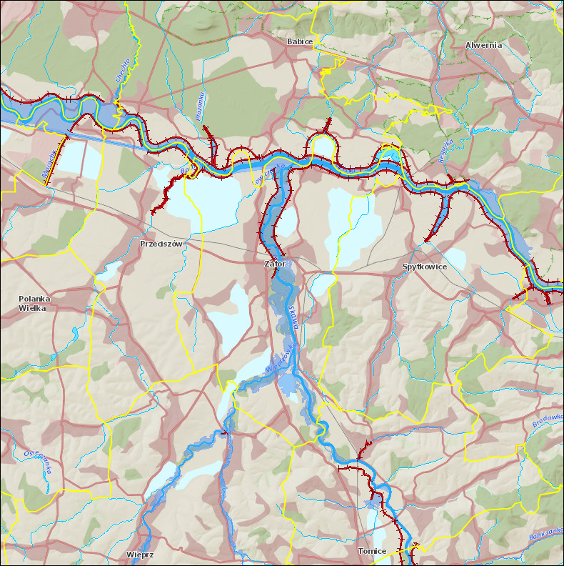
Źródło: Hydroportal ISOK

Mapa 2. Obszar szczególnego zagrożenia powodzią o średnim (Q1%) prawdopodobieństwie wystąpienia powodzi w południowej części gminy Zator przy nienaruszonej infrastrukturze przeciwpowodziowej [kolor czerwony – wały przeciwpowodziowe]
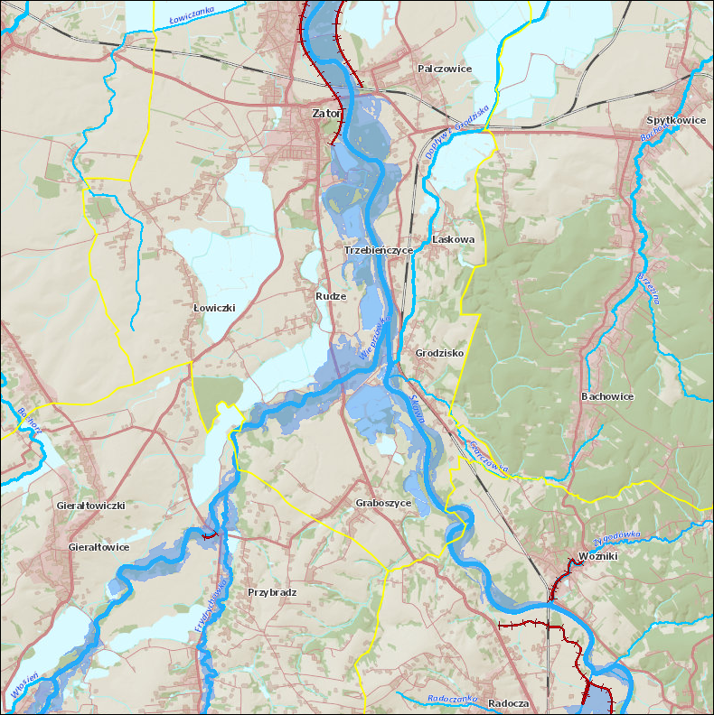
Źródło: Hydroportal ISOK

Mapa 3. Obszar szczególnego zagrożenia powodzią o tożsamym zasięgu przy wysokim (Q10%), jak i średnim (Q1%) prawdopodobieństwie wystąpieniu powodzi na obszarze gminy Zator wraz ze scenariuszem całkowitego zniszczenia wałów przeciwpowodziowych [kolor czerwony – miejsce przerwania wałów przeciwpowodziowych; odcienie przezroczystego niebieskiego – głębokość wód: ciemny (2<h<4m), średni (0,5<h<2m), jasny (h<0,5m)]
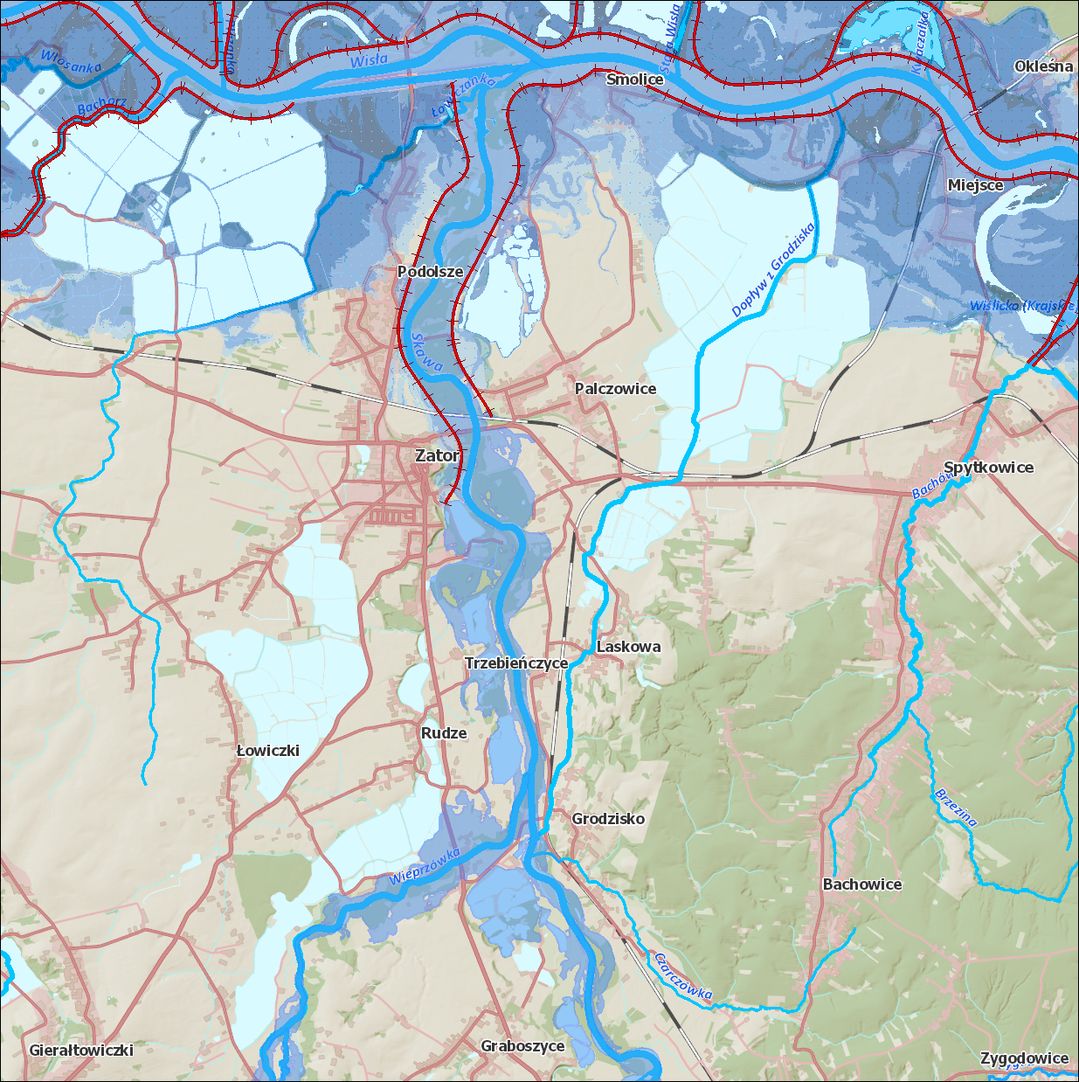
Źródło: Hydroportal ISOK

Mapa 4. Obszar szczególnego zagrożenia powodzią o niskim (Q0,2%) prawdopodobieństwie wystąpienia powodzi w południowej części gminy Zator przy nienaruszonej infrastrukturze przeciwpowodziowej [kolor czerwony – wały przeciwpowodziowe; odcienie przezroczystego niebieskiego – głębokość wód: najciemniejszy (>4m); ciemny (2<h<4m), średni (0,5<h<2m), jasny (h<0,5m)]
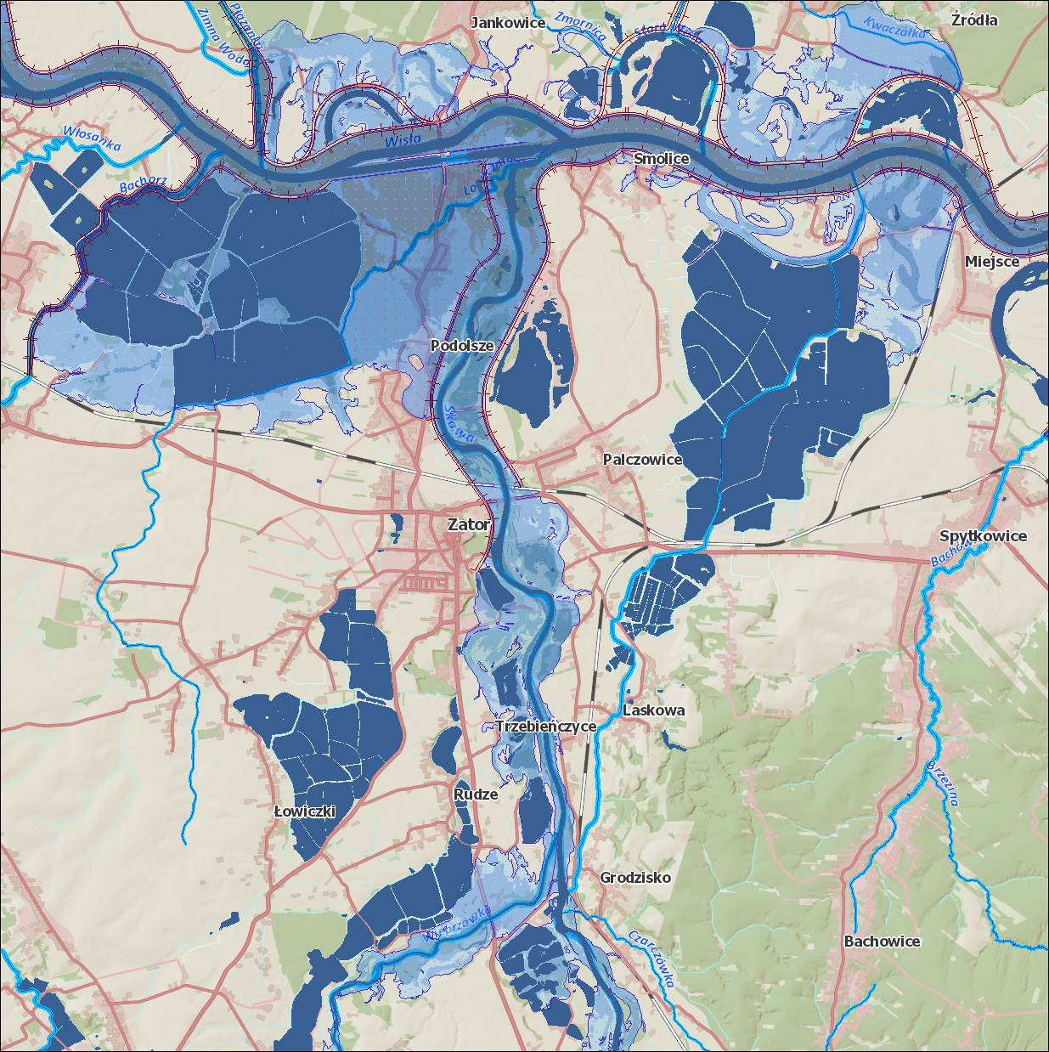
Źródło: Hydroportal ISOK

Mapa 5. Obszar szczególnego zagrożenia powodzią o tożsamym zasięgu przy wysokim (Q10%), jak i średnim (Q1%) prawdopodobieństwie wystąpieniu powodzi na obszarze gminy Zator – scenariusz całkowitego zniszczenia wałów przeciwpowodziowych oraz Zbiornika Wodnego zapory Świnna Poręba w górnym biegu rzeki Skawy [kolor czerwony – miejsce przerwania wałów przeciwpowodziowych; odcienie przezroczystego niebieskiego – głębokość wód: ciemny (2<h<4m), średni (0,5<h<2m), jasny (h<0,5m)]
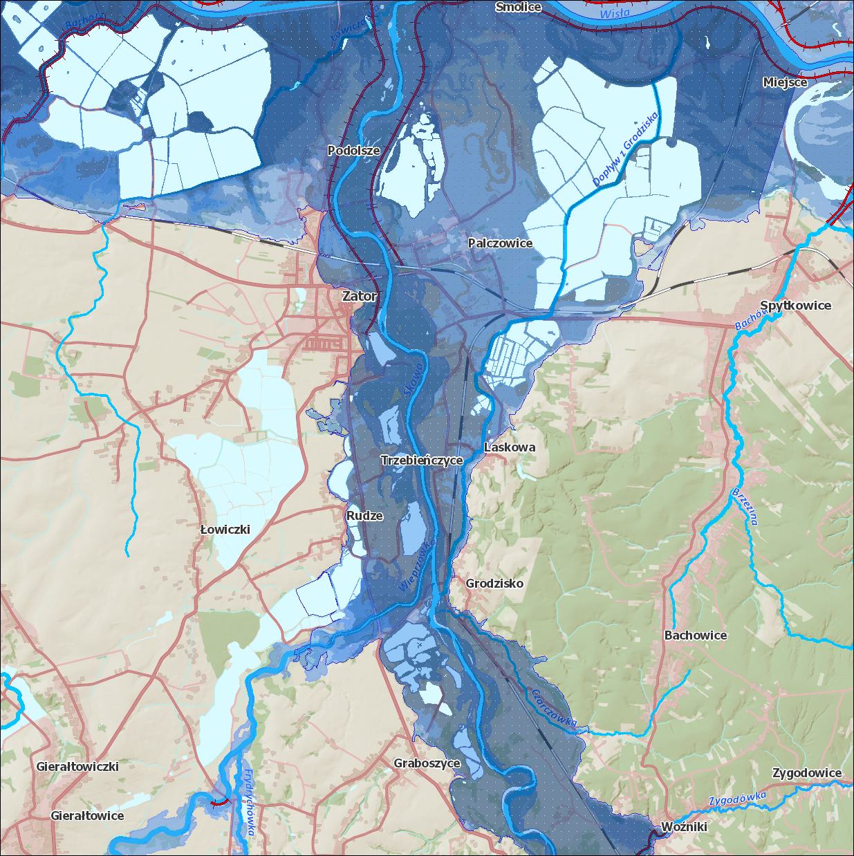
Źródło: Hydroportal ISOK
W celu ograniczenia zagrożenia powodziowego w ostatnich latach zrealizowano budowę zbiornika retencyjnego Świnna Poręba na terenach gmin: Mucharz, Stryszów i Zembrzyce (kilkadziesiąt km w górę rzeki). Wśród najważniejszych planowanych realizacji przeciwpowodziowych w następnych latach wymienia się inwestycje polderowe w dolinie Górnej Wisły, wzmacniające ochronę przeciwpowodziową miasta Krakowa. W ramach projektu proponuje się budowę 12 polderów przeciwpowodziowych, przede wszystkim w zakolach Wisły, spośród których jeden planowany jest na terenie gminy Zator (w miejscowości Smolice), zaś kolejne 4 w jej bezpośrednim sąsiedztwie (Mętków, Olszyny, Rozkochów, Wiśnicz).
W ramach Planu Zarządzania Ryzykiem Powodziowym przyjętego na mocy rozporządzenia Rady Ministrów z dnia 18 października 2016 r. w sprawie przyjęcia Planu zarządzania ryzykiem powodziowym dla obszaru dorzecza Wisły (Dz. U. z 2016r. poz. 1841) i zachowującego ważność zgodnie z art. 555 ust. 2 Ustawy z dnia 20 lipca 2017r. Prawo wodne w granicach gminy Zator wskazano do realizacji projekty pn.:
- „Rozbudowa prawego wału rzeki Skawy w km 0+000 - 0+800 w miejscowości Smolice, gm. Zator, pow. oświęcimski”, zamieszczonego na liście działań strategicznych pod nr ID: 72006;
- „Rozbudowa wałów rzeki Skawy; wał prawy w km 0+800-3+535, wał lewy w km 0+000-4+850, miejscowości Smolice”, zamieszczonego na liście działań strategicznych pod nr ID: 72007;
- „Przebudowa prawego wału rzeki Wisły w km 0+000 - 1+200, miejscowości Podolsze, gm. Zator, pow. oświęcimski”, zamieszczonego na liście działań strategicznych pod nr ID: A_905_W;
- „Rozbudowa prawego wału rzeki Wisły w km 0+000 - 4+240 w miejscowości Smolice, gm. Zator, pow. oświęcimski”, zamieszczonego na liście działań strategicznych pod nr ID: A_742_W;
- „Przebudowa wałów potoku Bachorz lewy w km 0+000-3+294, prawy w km 0+000-3+216 miejscowość Przeciszów, gm. Przeciszów ”, zamieszczonego na liście działań strategicznych pod nr ID: 75001;
- „Budowa systemów sterowanych suchych polderów wzdłuż brzegów Wisły od ujścia Skawy do Krakowa – Etap I dokumentacja”, zamieszczonego na liście działań strategicznych pod nr ID: 75024;
- „Budowa systemów sterowanych suchych polderów powyżej Krakowa – Etap II budowa”, zamieszczonego na liście działań strategicznych pod nr ID: 75030.
W Strategii Rozwoju Gminy Zator na lata 2023-2030 w ramach celu operacyjnego 2.3. Zapewnienie porządku i bezpieczeństwa publicznego na terenie gminy określono m.in. kierunek działania 2.3.1. dotyczący wspierania działań, w tym inwestycyjnych, ukierunkowanych na zapobieganie katastrofom i klęskom żywiołowym oraz ograniczanie ich skutków. W tym kierunkowym zakresie strategia jest zbieżna z obowiązującymi i aktualizowanymi planami zarządzania ryzykiem powodziowym na wyższych szczeblach.
Plany gospodarowania wodami
W odniesieniu do Planów gospodarowania wodami na obszarach dorzeczy, w poniższej tabeli Strategia Rozwoju Gminy Zator na lata 2023-2030 określa informacje na temat jednolitych części wód powierzchniowych (jcwp) oraz jednolitych części wód podziemnych (jcwpd) znajdujących się w granicach gminy (nazwa, informacja o stanie jcwp i jcwpd oraz przypisane im cele środowiskowe), a także działań przypisanych poszczególnym jcwp i jcwpd w aktualizacji Programu wodnośrodowiskowego kraju (aPWŚK).

Tabela 6. Charakterystyka jednolitych części wód powierzchniowych oraz jednolitych części wód podziemnych położonych w granicach gminy Zator wraz z przypisanymi celami i działaniami środowiskowymi
Kod JCWP (wody powierzchniowe) | Nazwa | Stan ogólny; stan/potencjał ekologiczny; stan chemiczny | Przypisane cele środowiskowe | Działania przypisane w Programie Wodno-Środowiskowym Kraju
RW200015213499 | Skawa od Klęczanki bez Klęczanki do ujścia | Dobry; dobry i powyżej dobrego; dobry | Dobry stan ekologiczny; możliwość migracji organizmów wodnych na odcinku cieku istotnego - Skawa od ujścia do Klęczanki; dobry stan chemiczny | Działania podstawowe:  Budowa sieci kanalizacyjnej w aglomeracji Spytkowice; Regularny wywóz nieczystości płynnych.  Działania uzupełniające:  Weryfikacja warunków korzystania z wód zlewni; Przywrócenie drożności cieków istotnych dla zachowania ciągłości morfologicznej.
RW2000162135129 | Zmornica ze starorzeczem Wisły | Zły; poniżej dobrego; dobry | Dobry stan ekologiczny; dobry stan chemiczny | Działania podstawowe:  Kontrola postępowania w zakresie gromadzenia ścieków przez użytkowników prywatnych i przedsiębiorców oraz oczyszczania ścieków przez użytkowników prywatnych z częstotliwością co najmniej raz na 3 lata; Regularny wywóz nieczystości płynnych.  Działania uzupełniające:  Monitoring badawczy wód.
RW20001921339 | Wisła od Przemszy bez Przemszy do Skawy | Zły; zły; dobry | Dobry potencjał ekologiczny; możliwość migracji organizmów wodnych na odcinku cieku istotnego - Wisła od Skawy do Przemszy; dobry stan chemiczny | Działania podstawowe:  Budowa sieci kanalizacyjnej w aglomeracji Oświęcim; Regularny wywóz nieczystości płynnych.  Działania uzupełniające:  Ustalenie wartości obniżonych celów środowiskowych; Przywrócenie drożności cieków istotnych dla zachowania ciągłości morfologicznej.
RW2000192135599 | Wisła od Skawy do Skawinki | Zły; zły; poniżej dobrego | Dobry potencjał ekologiczny; możliwość migracji organizmów wodnych na odcinku cieku istotnego - Wisła od Skawinki do Skawy; dobry stan chemiczny | Działania podstawowe:  Budowa sieci kanalizacyjnej w aglomeracji Spytkowice; Budowa sieci kanalizacyjnej w aglomeracji Skawina; Budowa sieci kanalizacyjnej w aglomeracji Czernichów-Wołowice; Budowa sieci kanalizacyjnej w aglomeracji Alwernia; Budowa indywidualnych systemów oczyszczania ścieków; Budowa nowych zbiorników bezodpływowych oraz remont istniejących; Regularny wywóz nieczystości płynnych.  Działania uzupełniające:  Ustalenie wartości obniżonych celów środowiskowych; Przywrócenie drożności cieków istotnych dla zachowania ciągłości morfologicznej.
RW200026213369 | Bachorz | Zły; słaby; dobry | Dobry stan ekologiczny; dobry stan chemiczny | Działania podstawowe:  Budowa sieci kanalizacyjnej w aglomeracji Oświęcim; Budowa indywidualnych systemów oczyszczania ścieków; Budowa nowych zbiorników bezodpływowych oraz remont istniejących; Regularny wywóz nieczystości płynnych; Kontrola postępowania z zakresie oczyszczania ścieków przez przedsiębiorstwa z częstotliwością co najmniej raz na 3 lata; Kontrola postępowania w zakresie gromadzenia ścieków przez użytkowników prywatnych i przedsiębiorców oraz oczyszczania ścieków przez użytkowników prywatnych z częstotliwością co najmniej raz na 3 lata.
RW200026213492 | Łowiczanka | Zły; umiarkowany; poniżej dobrego | Dobry stan ekologiczny; dobry stan chemiczny | Działania podstawowe:  Regularny wywóz nieczystości płynnych.  Działania uzupełniające:  Weryfikacja warunków korzystania z wód zlewni.
RW200026213514 | Dopływ z Grodziska | Zły; poniżej dobrego; dobry | dobry stan ekologiczny; dobry stan chemiczny | Działania podstawowe:  Budowa indywidualnych systemów oczyszczania ścieków; Budowa nowych zbiorników bezodpływowych oraz remont istniejących; Regularny wywóz nieczystości płynnych; Kontrola postępowania w zakresie gromadzenia ścieków przez użytkowników prywatnych i przedsiębiorców oraz oczyszczania ścieków przez użytkowników prywatnych z częstotliwością co najmniej raz na 3 lata.  Działania uzupełniające:  Monitoring badawczy wód.
RW20006213489 | Wieprzówka od Targaniczanki bez Targaniczanki do ujścia | Zły; umiarkowany; dobry | Dobry potencjał ekologiczny; dobry stan chemiczny | Działania podstawowe:  Budowa sieci kanalizacyjnej w aglomeracji Andrychów; Modernizacja oczyszczalni ścieków Andrychów; Regularny wywóz nieczystości płynnych; Opracowanie oceny jakości wody wykorzystywanej do zaopatrzenia ludności w wodę przeznaczoną do spożycia.  Działania uzupełniające:  Weryfikacja warunków korzystania z wód zlewni.
Kod JCWPd (wody podziemne) | Nazwa | Stan chemiczny; stan ilościowy; stan ogólny | Przypisane cele środowiskowe | Działania przypisane w Programie Wodno-Środowiskowym Kraju
PLGW2000147 | 147 | Dobry; dobry; dobry | Dobry stan chemiczny; dobry stan ilościowy | Działania podstawowe:  Coroczne raportowanie pomiarów ilości eksploatowanych wód podziemnych przez właściciela/użytkownika ujęcia (działanie ciągłe); Przegląd pozwoleń wodnoprawnych związanych z poborem wód podziemnych.  Działania uzupełniające:  Przekazywanie raz w roku przez zarządzających obiektami prowadzącymi odwodnienia w skali regionalnej i lokalnej (kopalnie wgłębne i odkrywkowe) danych dotyczących wielkości odwodnienia i zasięgu leja depresji; Zmiana zapisów w ustawach Prawo wodne oraz Prawo ochrony środowiska; Prowadzenie monitoringu lokalnego wokół ujęć wód podziemnych o poborze przekraczającym 1000 m³/d.
PLGW2000158 | 158 | Dobry; Dobry; Dobry | dobry stan chemiczny; dobry stan ilościowy | Działania podstawowe:  Coroczne raportowanie pomiarów ilości eksploatowanych wód podziemnych przez właściciela/użytkownika ujęcia (działanie ciągłe).
PLGW2000159 | 159 | Dobry; Dobry; Dobry | dobry stan chemiczny; dobry stan ilościowy | Działania podstawowe:  Coroczne raportowanie pomiarów ilości eksploatowanych wód podziemnych przez właściciela/użytkownika ujęcia (działanie ciągłe).
Źródło: Opracowanie własne z wykorzystaniem bazy danych aPWŚK i aPGW
Dane z bazy danych Planów Gospodarowania Wodami (aPGW) przedstawiają stan ogólny wód powierzchniowych na terenie gminy jako zły, poza rzeką Skawą (dotyczy to jej końcowego odcinka JCWP RW200015213499 - Skawa od Klęczanki bez Klęczanki do ujścia). Biorąc pod uwagę charakterystykę działań nim dedykowanych, do głównych przyczyn tego stanu należy zaliczyć nierozbudowaną sieć kanalizacji sieciowej bądź przestarzałą infrastrukturę kanalizacyjną w górnych biegach cieków oraz spływanie nieoczyszczonych wód z pól, nie wykluczając przy tym terenów położonych w granicach gminy Zator. Przypisane wodom powierzchniowym zadania (nie tylko na terenie gminy) dotyczą szerokiego zakresu przeciwdziałania zagrożeniom dla wód. Wskazuje się wśród nich: kontrole, modernizacje i budowy nowych zbiorników indywidualnych, modernizacje oczyszczalni, regularne usuwanie nieczystości, opracowanie oceny jakości wód czy przywracania drożności morfologicznej. Zakłada się również tzw. działania uzupełniające dla większości rzek, tj. monitoring wód i weryfikacja warunków korzystania z ich zlewni, a także ustalenie obniżonych wartości środowiskowych dla rzeki Wisły. W granicach gminy znajdują się trzy jednolite części wód podziemnych: nr 147, 158 i 159. Ich stan ogólny, chemiczny i ilościowy określony został jako dobry. Dla JCWPd nr 158 i 159 określono działania ograniczające się do corocznego raportowania pomiarów eksploatacji ich wód. W przypadku JCWPd 147 wytyczono szerszy zakres zadań, obejmujący również przegląd pozwoleń wodnoprawnych, monitoring obiektów prowadzących odwodnienia, monitoring ujęć wód, których pobór przekracza 1000 m³/d, a także zmiany zapisów w ustawach Prawo Wodne i Prawo Ochrony Środowiska.
Strategia Rozwoju Gminy Zator na lata 2023-2030 zakłada działania z zakresu ochrony zasobów wodnych, w tym poprawy stanu wód powierzchniowych i podziemnych, m.in. poprzez działania edukacyjne oraz inwestycje w sieć kanalizacyjną i rozwiązania alternatywne.
Plan przeciwdziałania skutkom suszy
Strategia Rozwoju Gminy Zator na lata 2023-2030 zakłada i promuje działania minimalizujące skutki suszy, podejmowane zarówno przez samorząd, mieszkańców, jak i organy administracji rządowej. Bezpośrednio wskazuje na to cel operacyjny 2.2. Ochrona zasobów środowiskowych oraz ograniczenie niekorzystnego wpływu na klimat i adaptacja do jego zmian oraz zaplanowane w jego ramach kierunki działań, np. 2.2.3. dotyczący poprawy stanu i jakości wód, racjonalnego gospodarowania zasobami wodnymi oraz wdrażania rozwiązań w zakresie przeciwdziałania skutkom suszy. W tym zakresie strategia jest spójna z Planem Przeciwdziałania Skutkom Suszy, przyjętym na mocy rozporządzenia Ministra Infrastruktury z dnia 15 lipca 2021 r. w sprawie przyjęcia Planu przeciwdziałania skutkom suszy (Dz. U. 2021r. poz. 1615).
Zgodnie z art. 184 ust. 2 ustawy Prawo wodne, plan przeciwdziałania skutkom suszy obejmuje:
- analizę możliwości powiększenia dyspozycyjnych zasobów wodnych,
- propozycje budowy lub przebudowy urządzeń wodnych,
- propozycje niezbędnych zmian w zakresie korzystania z zasobów wodnych oraz zmian naturalnej i sztucznej retencji,
- działania służące przeciwdziałaniu skutkom suszy.
Susza, obok powodzi jest jednym z najbardziej dotkliwych zjawisk naturalnych oddziałujących na społeczeństwo, środowisko i gospodarkę całego kraju. W najbliższych latach spodziewany jest wzrost intensywności i częstotliwości występowania susz. Głównym celem planu jest przeciwdziałanie ich skutkom, co należy odnosić do procesu kształtowania zasobów wodnych oraz do racjonalnego korzystania z zasobów wodnych. Cele szczegółowe Planu dotyczą zidentyfikowanych obszarów ryzyka związanego z suszą: społeczeństwa, gospodarki i środowiska i obejmują:
- skuteczne zarządzanie zasobami wodnymi dla zwiększenia dyspozycyjnych zasobów wodnych na obszarach dorzeczy,
- zwiększanie retencji na obszarach dorzeczy,
- edukacja i zarządzanie ryzykiem suszy,
- formalizacja i zaplanowanie finansowania działań służących przeciwdziałaniu skutkom suszy.
Strategia postępowania w obszarze przeciwdziałania skutkom suszy zakłada przede wszystkim działania proaktywne, czyli zapobiegające oraz zmniejszające prawdopodobieństwo wystąpienia negatywnych skutków suszy, realizowane niezależnie od faktycznego wystąpienia zjawiska suszy.
Zgodnie z założeniami Plany Przeciwdziałania Skutkom Suszy, w odniesieniu do obszaru gminy Zator mowa m.in. o następujących działaniach:
- Zwiększenie ilości i czasu retencji wód na gruntach rolnych (działanie 1),
- Retencja i zagospodarowanie wód opadowych i roztopowych na terenach zurbanizowanych (działanie 3),
- Realizacja przedsięwzięć zmierzających do zwiększania lub odtwarzania naturalnej retencji (działanie 4),
- Analiza możliwości zwiększania retencji w zlewniach z zastosowaniem naturalnej i sztucznej retencji (działanie 6),
- Budowa oraz przebudowa urządzeń melioracyjnych wodnych dla zwiększania retencji glebowej (działanie 8),
- Wykorzystanie wód z systemów drenarskich do nawożenia i nawadniania upraw polowych (działanie 9),
- Budowa i przebudowa ujęć wód podziemnych do poboru na cele nawodnień rolniczych oraz budowa i przebudowa wodooszczędnych systemów nawadniania wykorzystujących zasoby wód podziemnych (działanie 10),
- Przeprowadzenie weryfikacji zasad gospodarowania wodą w zbiornikach retencyjnych (działanie 24).
Analizując zagrożenie suszą na terenie gminy Zator w zależności od jej typu tj. rolnicza, hydrologiczna i hydrogeologiczna, należy stwierdzić, że w przypadku tej pierwszej są to obszary słabo zagrożone, w drugim przypadku zagrożenie jest silne, a w trzecim słabe. Stopnień zagrożenia suszą według klas łącznego zagrożenia suszą dla obszaru gminy Zator określono jako umiarkowany.

Model struktury funkcjonalno-przestrzennej gminy Zator
Wprowadzenie do modelu
Model struktury funkcjonalno-przestrzennej gminy Zator stanowi jeden z elementów strategii rozwoju jednostki i prezentuje przewidywany wpływ, jaki realizacja jej zapisów wywrze na strukturę przestrzenną jednostki. Podstawowe funkcje terenów określono w oparciu o czynniki geograficzno-przyrodnicze (np. ukształtowanie terenu, walory środowiska naturalnego), historyczne (np. wytworzony układ osadniczy i sieć komunikacyjna) oraz powiązania funkcjonalne. Uwzględniono także zdiagnozowane na wcześniejszych etapach tworzenia strategii problemy, potrzeby oraz potencjały rozwojowe gminy Zator, które będą najsilniej oddziaływać na strukturę przestrzenną jednostki w najbliższej dekadzie.
Ogólne uwarunkowania modelu
Gmina Zator położona jest w zachodniej części województwa małopolskiego, razem z ośmioma innymi tworzy powiat oświęcimski. Gmina jest położona w zbliżonej odległości pomiędzy Krakowem – administracyjną stolicą Małopolski a Oświęcimiem, stanowiącym centrum subregionu Małopolski Zachodniej. Podstawowe znaczenie administracyjne, gospodarcze i usługowe dla gminy ma miasto Oświęcim oraz Wadowice, w znacznie mniejszym stopniu funkcję tę pełnią położone w odległości ok. 20 kilometrów miasta Andrychów, Alwernia oraz Chrzanów.
Według regionalizacji fizycznogeograficznej J. Kondrackiego zdecydowana większość obszaru gminy Zator leży na terenie Doliny Górnej Wisły, stanowiącej fragment Kotliny Oświęcimskiej. Rzeźba terenu jest mało zróżnicowana, równinna bądź z niewielkimi pofałdowaniami, poprzecinana słabo odznaczającymi się dolinami rzek, strumieni i potoków. Brak większych kompleksów leśnych. Pomimo stosunkowo niewielkich zasobów środowiska naturalnego podlegających ochronie (m.in. obszar „Natura 2000” i pomnik przyrody, na który składa się grupa blisko 130 wiekowych drzew), są one ważnym ogniwem w ekosystemie, zwłaszcza jako miejsce gniazdowania i żerowania ptactwa wodnego.
Główne powiązania funkcjonalno-przestrzenne gminy Zator należy rozpatrywać w dwóch następujących kategoriach:
- położenie na skrzyżowaniu szlaków komunikacyjnych znaczenia ponadlokalnego – gminę równoleżnikowo przecina DK44, stanowiąca jeden ze szlaków łączących aglomerację krakowską z Oświęcimiem i miastami Górnego Śląska. Na obszarze miasta Zator od DK44 odgałęzia się DK28, ponadto od wspomnianych dróg krajowych odchodzi DW781, z wspólnym odcinkiem z DK28, biegnącym przez ścisłe centrum Zatora.
Przebieg zbliżony do DK44 posiada dwutorowa, zelektryfikowana linia kolejowa nr 94, łącząca Kraków przez Skawinę z Oświęcimiem. Obecnie (wiosna 2022 r.) trasa jest wykorzystywana głównie w ruchu towarowym, ze szczątkową ofertą połączeń pasażerskich. Na terenie gminy zlokalizowany jest przystanek osobowy Zator (dawniej stacja), planowana jest budowa przystanku mającego obsługiwać ruch turystyczny do położonego nieopodal Parku Rozrywki Energylandia w Zatorze. Fragment drugiej linii kolejowej biegnącej przez terytorium gminy, nr 103, jest niewykorzystywany od lat i obecnie nieprzejezdny.
Gmina Zator, a w szczególności miasto Zator, boryka się z dużym natężeniem ruchu samochodowego. Znaczącymi jego generatorami są – poza ruchem tranzytowym pomiędzy Oświęcimiem a Krakowem – także położone na obszarze miasta dwa rodzinne parki rozrywki oraz zakłady działające w Strefie Aktywności Gospodarczej. Żadna z miejscowości w gminie nie posiada obwodnicy, w kwietniu 2022 r. oddano do użytku obwodnicę miejscowości Podolsze w ciągu DW781, która wyprowadza ruch poza centrum wsi, ale nie rozwiązuje problemów komunikacyjnych samego Zatora. Problem potęguje brak wykorzystania linii kolejowej nr 94 w ruchu pasażerskim, co przynajmniej w części mogłoby rozładować ruch na trasach dojazdowych w kierunku Oświęcimia oraz Krakowa.
- bogato rozwinięta sieć rzeczna i obecność stawów – przez obszar gminy Zator przepływają dwie większe rzeki, Wisła oraz Skawa, uchodząca do Wisły nieco poniżej Podolsza. Pierwsza z nich stanowi naturalną barierę pomiędzy gminą Zator a jednostkami położonymi na lewym brzegu rzeki, z jedyną przeprawą w postaci mostu drogowego w ciągu DW781. Z kolei Skawa przecina opisywaną gminę południkowo, stanowiąc zarówno barierę komunikacyjną, jak i rozwojową, m.in. z uwagi na konieczność ochrony środowiska naturalnego oraz ryzyko powodziowe w bezpośrednim sąsiedztwie koryta rzecznego.
Ponad 20% obszaru gminy Zator pokryte jest wodami powierzchniowymi. Na wartość wskaźnika składają się wspomniane rzeki oraz, przede wszystkim, stawy, w znacznej części wykorzystywane do celów hodowlanych. Do największych kompleksów stawów, położonych w całości lub w części na terenie opisywanej gminy należą Stawy Przeręb, Stawy Spytkowice, Stawy Bugaj oraz Stawy Rudze. Obecność stawów oraz rozwój powiązanej z nimi gospodarki hodowlanej znacząco wpływa na rozpoznawalność oraz atrakcyjność turystyczną i rekreacyjną gminy, stanowiąc jednocześnie – podobnie jak w przypadku rzek przepływających przez gminę – znaczącą i nieusuwalną barierę inwestycyjną dla budownictwa mieszkaniowego, rozwoju infrastruktury komunikacyjnej oraz komunalnej.

Rysunek 10. Schematyczne przedstawienie najważniejszych uwarunkowań transportowych gminy Zator
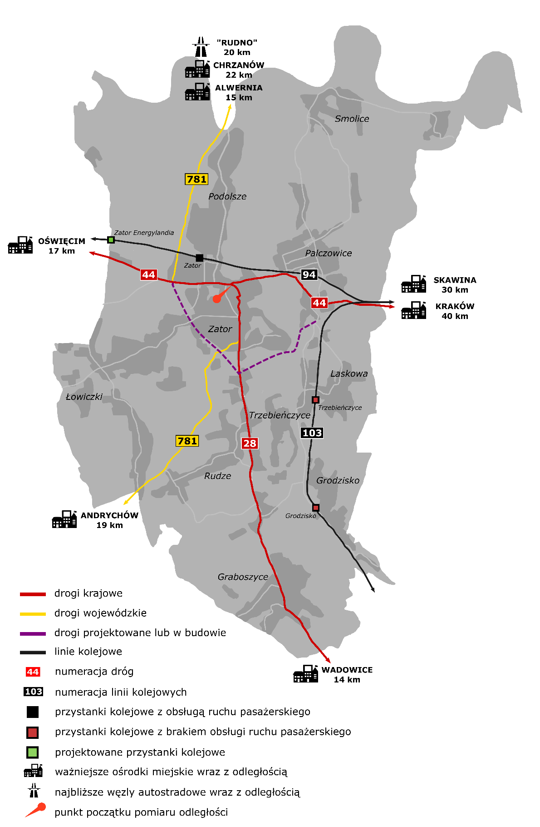
Źródło: Opracowanie własne

Rysunek 11. Schematyczne przedstawienie najważniejszych uwarunkowań przyrodniczych gminy Zator
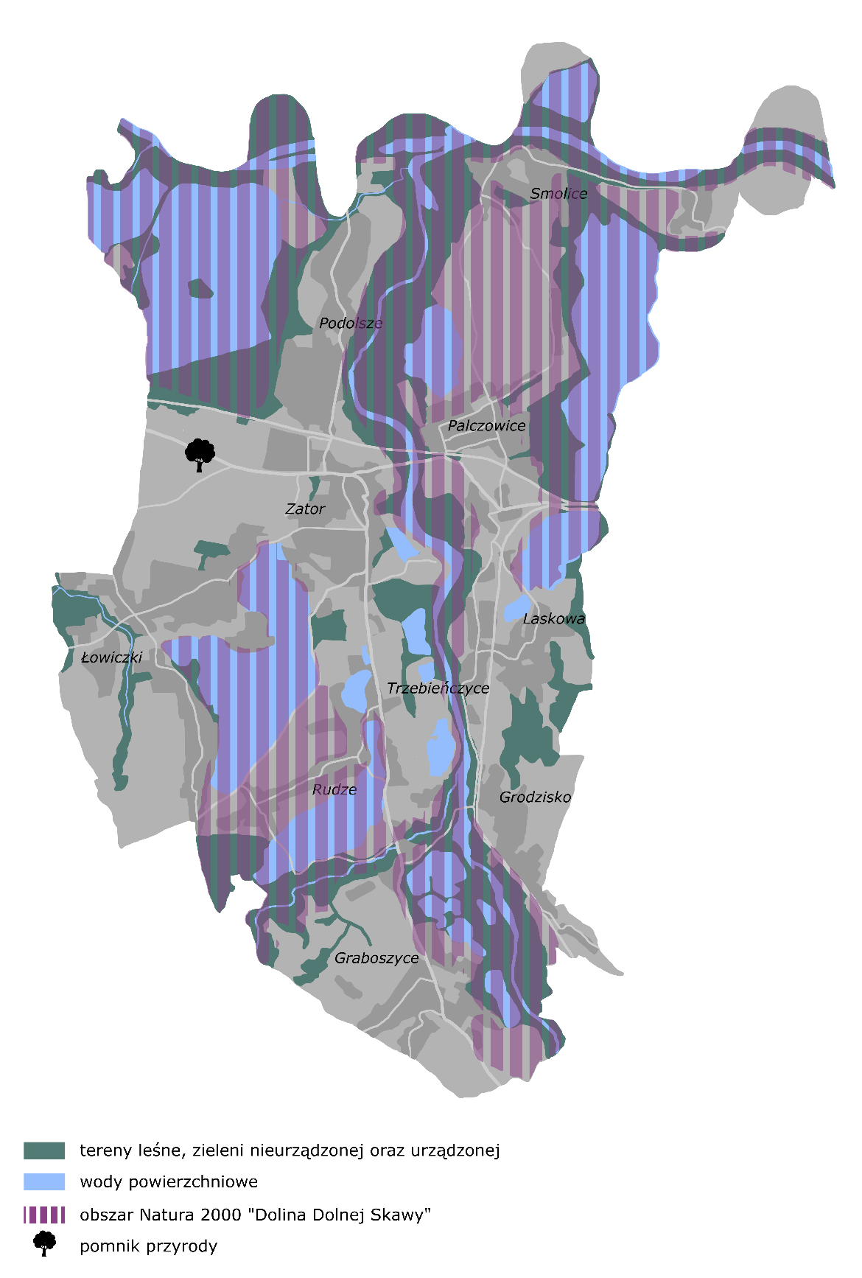
Źródło: Opracowanie własne

Podstawowym źródłem zasilania w energię elektryczną odbiorców z terenu gminy Zator jest stacja elektroenergetyczna „Zator”, zlokalizowana we wschodniej części miasta, nieopodal granicy z Palczowicami. Odbiorcy zaopatrywani są w energię elektryczną za pośrednictwem napowietrzno-kablowych i kablowych sieci średniego oraz niskiego napięcia.
Przez obszar jednostki przebiegają napowietrzne sieci elektroenergetyczne:
- linia 400 kV Skawina – Byczyna;
- linia 110 kV Skawina Huta – Dwory (z odgałęzieniem do stacji „Zator”);
Linia wysokiego napięcia w części przebiega nad terenami z zabudową mieszkaniową – głównie w południowej części miasta Zator (rejon ul. Hallera i ul. Sikorskiego), linia najwyższego napięcia poprowadzona jest bezkolizyjnie, głównie nad obszarami o przeznaczeniu rolniczym. Zgodnie z „Planem rozwoju w zakresie zaspokojenia obecnego i przyszłego zapotrzebowania na energię elektryczną na lata 2021-2030”, w najbliższej dekadzie nie przewiduje się rozbudowy bądź modernizacji infrastruktury przesyłowej obszarze gminy Zator.
Sieć gazowa na obszarze gminy Zator zasilana jest z magistrali gazociągowej DN 500 Skawina – Oświęcim, przecinającej jednostkę równoleżnikowo. Dystrybucję paliwa gazowego do odbiorców indywidualnych zapewnia sieć gazowa średniego ciśnienia. Dystrybutorem, działającym na obszarze gminy, jest Polska Spółka Gazownictwa Sp. z o. o., oddział Kraków. Planowana jest rozbudowa sieci gazowej w miarę potrzeb, przy założeniu opłacalności ekonomicznej inwestycji.

Rysunek 12. Schematyczne przedstawienie najważniejszych uwarunkowań energetycznych i gazowych gminy Zator
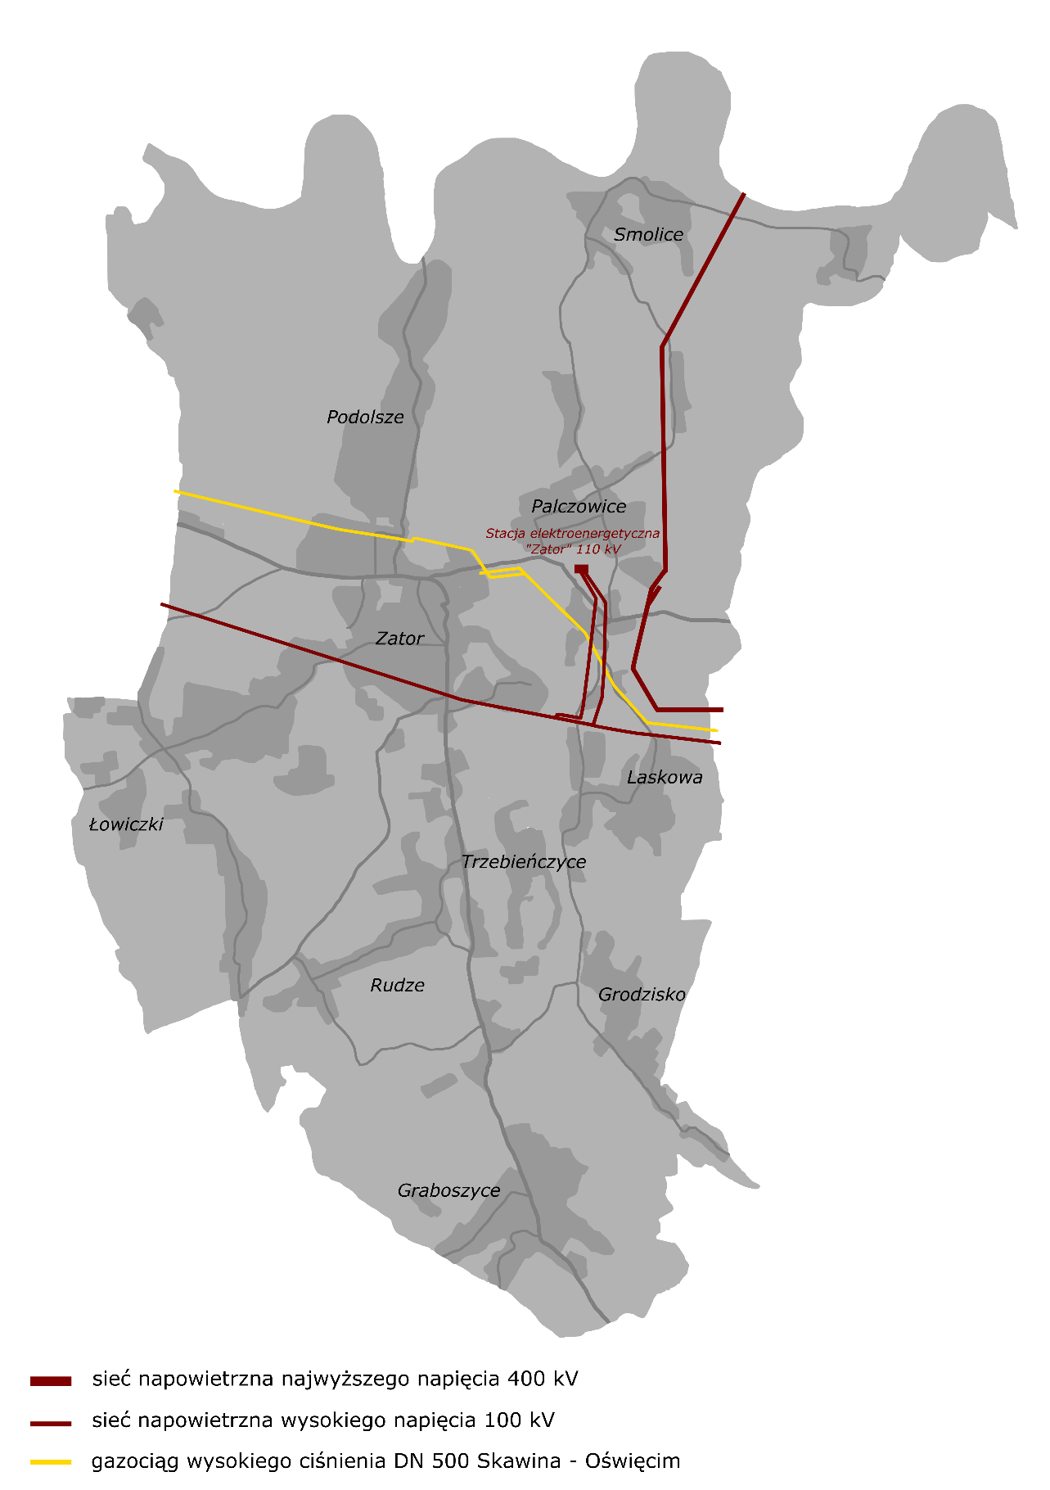
Źródło: Opracowanie własne

Funkcje terenów w gminie
Przedstawione na rysunku podstawowe sposoby zagospodarowania terenów w gminie, podzielono, w zależności od ich jedynej bądź wiodącej funkcji, na pięć podstawowych kategorii. Należą do nich tereny o przeznaczeniu:
- osadniczym – zabudowy mieszkalnej o zróżnicowanym stopniu intensywności i charakterze, wynikającym z uwarunkowań historycznych (np. małomiasteczkowa zabudowa kamieniczna centrum Zatora) i przestrzennych, z dopuszczeniem współistnienia funkcji mieszkalnej oraz usługowej;
- usługowym – z uwzględnieniem działalności związanej z obsługą ruchu turystycznego, sportowo-rekreacyjnej i wypoczynkowej;
- produkcyjno-usługowym – w tym działalności przedsiębiorstw na terenie Strefy Aktywności Gospodarczej oraz eksploatacji złóż surowców;
- rolniczym – obejmującym, poza uprawą ziemi i hodowlą także działania związane z gospodarką rybacką prowadzoną w oparciu o stawy hodowlane;
- ochrony i eksploatacji terenów zielonych, w tym lasów, zieleni nadrzecznej oraz osłonowej, jak również enklaw zieleni wśród zabudowy mieszkalnej i usługowej o szczególnych walorach przyrodniczych.
Uwzględniono także sieć komunikacyjną gminy, obejmującą drogi kategorii krajowej, wojewódzkiej, powiatowej i gminnej, fragmenty dwóch linii kolejowych oraz podstawowe elementy sieci rzecznej, tworzonej przez Wisłę, Skawę, Wieprzówkę i ich dopływy, a także kompleksy stawów hodowlanych.
Struktura funkcjonalno-przestrzenna gminy wykazuje się dość dużym zróżnicowaniem, z bardzo nierównomierną siecią osadniczą, wynikającym w dużej mierze z uwarunkowań środowiskowych i historycznych. W miarę możliwości będzie ona porządkowana i uzupełniana. Centrum usługowym, administracyjnym, gospodarczym i kulturalnym o zasięgu ponadlokalnym jest i w sposób naturalny pozostanie miasto Zator, położone centralnie względem obszaru jednostki. Wsie w gminie charakteryzują się rozproszoną zabudową, skoncentrowaną wzdłuż głównych ciągów komunikacyjnych, ze zdarzającymi się grupami kilkunastu bądź kilku gospodarstw, położonych w oddaleniu od głównych skupisk zabudowy. Pod względem układów osadniczych wsi przeważają wielodrożnice, występują także łańcuchówki (Łowiczki, Podolsze) oraz widlica (Rudze). Czytelność tych układów bywa zniekształcona. Na proces deformacji znaczący wpływ miał – poza uwarunkowaniami historycznymi – także rozwój budownictwa mieszkalnego, z największym natężeniem przypadającym na ostatnie 2-3 dekady. Będą one harmonizowane, w tym m.in. w celu efektywniejszego zagospodarowania przestrzeni. W skali całej gminy obserwowany jest bowiem deficyt atrakcyjnych miejsc pod budownictwo mieszkaniowe, powodowany głównie przez obecność rzek i stawów hodowlanych (zagrożenia naturalne, niekorzystne warunki gruntowe – wysoki poziom wód gruntowych) oraz nieuporządkowaną kwestię przeprowadzenia ruchu tranzytowego. Sieć komunikacyjna będzie prowadzona tak, aby zwiększyć dostępność komunikacyjną oraz mobilność mieszkańców, a jednocześnie ograniczyć negatywny wpływ ruchu na otocznie (m.in. obwodnica Zatora). Obecne w przestrzeni całej gminy tereny zielone oraz wody, stanowiące o jej specyfice i ugruntowanej już marce, będę nadal chronione i w zrównoważony sposób wykorzystywane w procesach rozwojowych, głównie w zakresie rozwoju powiązanych usług turystyki, sportu i rekreacji. Strefa Aktywności Gospodarczej zlokalizowana w Zatorze jest niemal w całości wypełniona, jej obszar może być powiększany w miarę potrzeb społeczno-gospodarczych, w szczególności poprzez współpracę z sąsiednią gminą Przeciszów.
Rysunek 13. Schematyczne przedstawienie podstawowych funkcji terenów gminy Zator
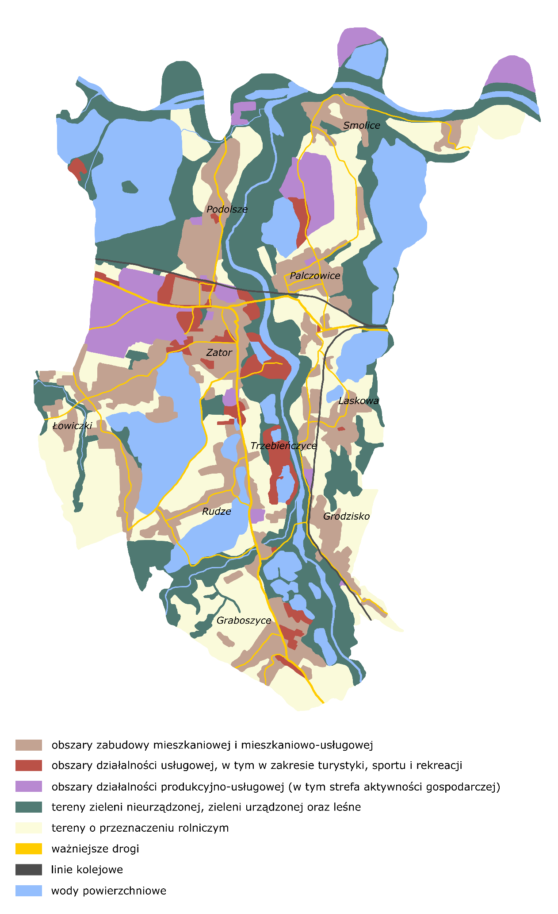
Źródło: Opracowanie własne
Rozmieszczenie planowanych inwestycji i planowane zmiany w przestrzeni gminy
Przewidywane w horyzoncie czasowym obowiązywania niniejszej Strategii, tj. do 2030 roku, kluczowe planowane zadania inwestycyjne w gminie Zator można pogrupować na:
- wzmacniające dostępność komunikacyjną oraz podnoszące bezpieczeństwo uczestników ruchu drogowego, obejmujące m.in. budowę, rozbudowę i modernizację dróg (gminnych, powiatowych, wojewódzkich), chodników, mostów itp.;
- porządkujące ruch drogowy i obniżające jego natężenie w newralgicznych miejscach poprzez m.in. budowę parkingów, szersze wykorzystanie transportu kolejowego w komunikacji gminy z Krakowem i Oświęcimiem oraz realizację południowej obwodnicy Zatora;
- poprawiające warunki prowadzenia działalności rolniczej, głównie poprzez modernizację dróg gruntowych, polnych i dojazdów rolniczych;
- poprawiające atrakcyjność osadniczą jednostki przy jednoczesnym ograniczeniu negatywnego wpływu na środowisko naturalne, głównie za sprawą termomodernizacji i doposażania w OZE budynków użyteczności publicznej, rozbudowy sieci wodociągowej z ujęciem wody oraz kanalizacyjnej w miejscach o zdiagnozowanych deficytach w tym zakresie;
- podnoszące jakość świadczenia usług publicznych za sprawą m.in. budowy i/lub modernizacji infrastruktury użyteczności publicznej, w tym żłobków, przedszkoli i szkół podstawowych;
- rozwiązujące problemy w zakresie bezpieczeństwa publicznego za sprawą m.in. wsparcia odpowiednich służb, współpracy na rzecz zabezpieczenia przeciwpowodziowego terenów i obiektów zagrożonych zalaniem oraz udostępnienia nowych powierzchni grzebalnych;
- zapewniające dostęp mieszkańcom, turystom i gościom do atrakcyjnej oferty spędzania wolnego czasu, w tym do aktywności sportowych i rekreacyjnych (np. ośrodek sportu wraz z kompleksem nowych boisk, hala sportowa, strzelnica, ścieżki rowerowe), przy jednoczesnej estetyzacji przestrzeni publicznych oraz rewitalizacji i zagospodarowaniu krajobrazu zdegradowanego wskutek działalności wydobywczej (rewitalizacja centrum Zatora, dworca PKP wraz z otoczeniem, utworzenie Muzeum Karpia / Muzeum Ryb Słodkowodnych na bazie zespołu stawów rybnych Przeręb, rewitalizacja wyrobisk pożwirowych);
- wspierające aktywności kulturalną i społeczną mieszkańców (modernizację domów ludowych);
- wykorzystujące potencjał turystyczny i przyrodniczy ziemi zatorskiej poprzez eksponowanie jej walorów i ułatwienia w ich odwiedzaniu w formie indywidualnej bądź zbiorowej (wizualizacja, promocja i informacja turystyczna).

Rysunek 14. Schematyczne rozmieszczenie kluczowych zamierzeń inwestycyjnych gminy Zator do 2030 r.
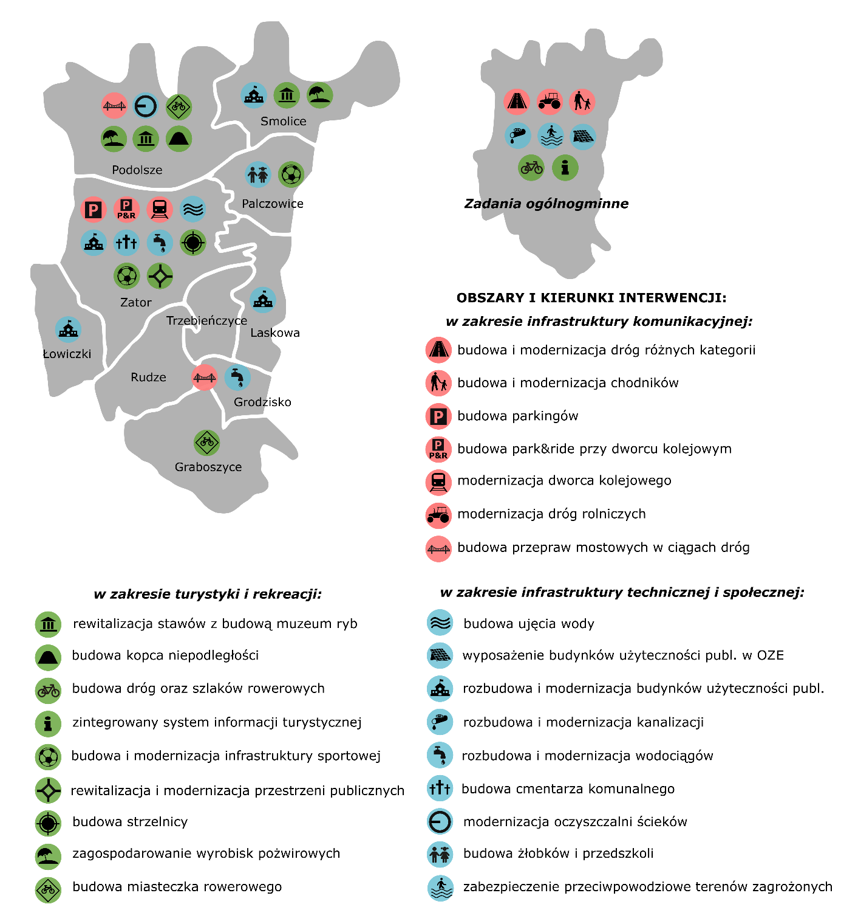Źródło: Opracowanie własne na podstawie danych UM Zator

Ustalenia i rekomendacje w zakresie kształtowania i prowadzenia polityki przestrzennej w gminie
Ustalenia i rekomendacje w zakresie kształtowania i prowadzenia polityki przestrzennej w gminie Zator wynikają z przyjętego modelu struktury funkcjonalno-przestrzennej oraz są zgodne z założeniami dokumentów planistycznych gminy.
Ogólny kierunek polityki przestrzennej, prowadzonej przez samorząd gminy Zator, skupia się na utrzymaniu oraz – w miejscach tego wymagających – przywracaniu ładu i harmonii przestrzennej. Działania te będą skupiać się przede wszystkim na terenach już zurbanizowanych poprzez uzupełnienie już istniejącej struktury, a dopiero w drugiej kolejności wykorzystanie terenów dotąd niezainwestowanych, w wypadku wystąpienia zapotrzebowania na takie działania. Zabudowa winna opierać się o już istniejące sieci transportowe i uzbrojenie terenu, co ograniczy potrzebę ich rozbudowy. Jednym z rezultatów takiego gospodarowania przestrzenią ma być ograniczenie chaosu przestrzennego (m.in. poprzez minimalizację procesów suburbanizacji i rozpraszania zabudowy).
Przedstawione w tabeli ustalenia i rekomendacje w zakresie prowadzenia polityki przestrzennej w gminie Zator nie są pełnym, wyczerpującym katalogiem zaleceń, należy traktować je jako syntezę, wskazującą na ogólne kierunki kształtowania struktury przestrzennej gminy Zator w horyzoncie czasowym tożsamym z okresem obowiązywania strategii.

Tabela 7. Ustalenia i rekomendacje w zakresie kształtowania polityki przestrzennej w gminie Zator
Przeznaczenie terenów | Budownictwo mieszkaniowe z dopuszczeniem działalności usługowej i zagospodarowania o charakterze rekreacyjnym i wypoczynkowym | Usługi, w tym w zakresie wypoczynku, sportu i rekreacji | Działalność produkcyjno-usługowa, w tym obejmująca produkcję przemysłową, magazynowanie i eksploatację złóż surowców naturalnych | Działalność rolnicza i hodowlana, w tym prowadzona z wykorzystaniem stawów hodowlanych | Zieleń urządzona i nieurządzona
Charakterystyka terenów | Obszary zwartej zabudowy (głównie jednorodzinnej i zagrodowej) w sąsiedztwie głównych ciągów komunikacyjnych, przysiółki i enklawy zabudowy mieszkalnej oraz towarzyszące im tereny prowadzenia usług. | Obszary wyznaczone do działalności usługowej, zwykle w otoczeniu zabudowy mieszkalnej bądź w niewielkim od niej oddaleniu. | Obszary zagospodarowane przemysłowo bądź przeznaczone do takiego zagospodarowania, w sąsiedztwie głównych szlaków komunikacyjnych gminy. | Grunty orne, łąki, pastwiska, sady itd., stawy hodowlane i ich najbliższe otoczenie, także obszary nieużytkowane rolniczo (odłogi). | Lasy, tereny zadrzewione, zakrzewione i zarastające, w tym obszary w sąsiedztwie cieków wodnych (rzek, strumieni, stawów), obszary przeznaczone do zalesienia. Ponadto tereny zieleni na obszarach zabudowanych (m.in. parki podworskie, zieleń cmentarna).
Podstawowe ustalenia i rekomendacje w zakresie kształtowania i prowadzenia polityki przestrzennej | - Zabudowa mieszkalna jednorodzinna i wielorodzinna, z ograniczeniami oraz rozszerzeniami wynikającymi z charakteru miejsca (np. historyczne centrum Zatora, ograniczenia gabarytowe budynków, dopuszczenie zabudowy zagrodowej i obiektów inwentarskich związanych z produkcją rolniczą na terenach wiejskich);  - Dopuszczenie lokalizacji budynków gospodarczych, zabudowy usługowej związanej z dostarczaniem usług komercyjnych, publicznych i społecznych, prowadzenia nieuciążliwej działalności gospodarczej;  - Doposażanie terenu w niezbędną infrastrukturę techniczną i komunikacyjną, w tym także o przeznaczeniu rekreacyjnym (np. ścieżki rowerowe);  - Doposażanie przestrzeni publicznych w zieleń urządzoną o funkcji wypoczynkowo-rekreacyjnej i estetyzującej, obiekty małej architektury, urządzenia o przeznaczeniu sportowo-rekreacyjnym, place zabaw itd. | - Zabudowa związana z prowadzeniem działalności usługowej – m.in. usług publicznych, handlowej, gastronomicznej, sportowej i rekreacyjnej, w tym m.in. parkingi, garaże, budynki gospodarcze;  - Możliwość utrzymania istniejącej zabudowy mieszkaniowej oraz jej rozwijania;  - Dopuszczenie lokalizacji obiektów umożliwiających wykorzystanie przestrzeni na cele wypoczynkowe i rekreacyjne (m.in. mała architektura, ścieżki piesze i rowerowe) oraz estetyzację przestrzeni publicznej (zieleń urządzona);  - Możliwość lokalizowania niezbędnej infrastruktury technicznej i komunikacyjnej. | - Zabudowa usługowa, produkcyjna (m.in. hale, bazy, składy, magazyny) i obiekty tymczasowe towarzyszące procesowi produkcji bądź wydobycia;  - Ograniczenie funkcji mieszkaniowej do roli towarzyszącej działalności gospodarczej (np. mieszkanie właściciela bądź zarządcy obiektu), bez wyznaczania terenów zabudowy mieszkaniowej;  - Obowiązek dokonania rekultywacji obszarów po zakończeniu eksploatacji kruszyw, z preferowanym turystycznym lub rekreacyjnym kierunkiem ich wykorzystania;  - Możliwość lokalizowania niezbędnej infrastruktury technicznej i komunikacyjnej oraz obiektów obsługi komunikacyjnej, z wyłączeniami w obrębie Strefy Aktywności Gospodarczej;  - Dopuszczenie lokalizacji obiektów umożliwiających wykorzystanie przestrzeni na cele wypoczynkowe i rekreacyjne (m.in. mała architektura, ścieżki piesze i rowerowe) oraz estetyzację przestrzeni publicznej (zieleń urządzona). | - Wykorzystanie zgodnie z przeznaczeniem (uprawy roślinne, hodowla zwierząt);  - Dopuszczenie zabudowy mieszkalnej jednorodzinnej związanej z prowadzeniem gospodarstwa oraz zabudowy zagrodowej i związanej z obsługą produkcji, z wyłączeniem możliwości lokalizacji nowej zabudowy zagrodowej na obszarach rolnych z przewagą gruntów o wysokich klasach bonitacyjnych;  - Możliwość lokalizowania niezbędnej infrastruktury technicznej, komunikacyjnej oraz obiektów gospodarczych, garaży, parkingów;  - Dopuszczenie lokalizacji obiektów umożliwiających wykorzystanie przestrzeni na cele wypoczynkowe i rekreacyjne (m.in. mała architektura, ścieżki piesze i rowerowe) oraz estetyzację przestrzeni publicznej (zieleń urządzona). | - Poza przeznaczeniem podstawowym dopuszcza się wykorzystanie przestrzeni na cele rekreacyjne i wypoczynkowe, z lokalizacją obiektów i urządzeń o takim przeznaczeniu (m.in. urządzenia sportowe, wiaty, tablice informacyjne, stanowiska wędkarskie);  - Dopuszczenie do lokalizowania infrastruktury oraz urządzeń niezbędnych do prowadzenia gospodarki wodnej (w tym melioracyjnej) i leśnej, a także do lokalizowania infrastruktury technicznej i komunalnej;  - Rozszerzenie wykorzystania obszarów założeń dworsko-parkowych o funkcje mieszkalne, usługowe (kultura, rzemiosło, hotelarstwo i gastronomia) z jednoczesnym uwzględnieniem konieczności ochrony i wyeksponowania tych założeń oraz wytycznych konserwatorskich;  - Tworzenie w miarę możliwości nowych terenów zielonych itp. dla potrzeb mieszkańców.
Źródło: Opracowanie własne

Obszary strategicznej interwencji
Terytorialne ukierunkowanie Strategii Rozwoju Województwa „Małopolska 2030” zakłada dążenie do wykorzystania i wzmocnienia przewag konkurencyjnych regionu (mowa m.in. o potencjale kulturowym, turystycznym i przyrodniczym) oraz zachowania spójności wewnątrzregionalnej. Wdrażany zatem będzie – wskazany w Strategii na rzecz Odpowiedzialnego Rozwoju do roku 2020 (z perspektywą do 2030 r.) – rozwój terytorialnie wrażliwy i odpowiedzialny.
Przejawem polityki rozwoju ukierunkowanej terytorialnie są obszary strategicznej interwencji. Zgodnie z definicją ustawową, obszar strategicznej interwencji (OSI) to określony w strategii rozwoju obszar o zidentyfikowanych lub potencjalnych powiązaniach funkcjonalnych, lub o szczególnych warunkach społecznych, gospodarczych czy przestrzennych, decydujących o występowaniu barier rozwoju lub trwałych, możliwych do aktywowania potencjałów rozwojowych, do którego jest kierowana interwencja publiczna łącząca inwestycje, w szczególności gospodarcze, infrastrukturalne albo w zasoby ludzkie, finansowane z różnych źródeł, czy też rozwiązania regulacyjne. Samorząd województwa małopolskiego wskazał w swojej strategii, poza OSI określonymi na szczeblu krajowym (miasta średnie tracące funkcje społeczno-gospodarcze i obszary zagrożone trwałą marginalizacją), dodatkowy katalog OSI regionalnych. Ostatecznie w województwie małopolskim wyodrębniono 6 typów obszarów (w rozumieniu zapisów Krajowej Strategii Rozwoju Regionalnego 2030): 3 typy obszarów problemowych (kategoria ta obejmuje zarówno OSI krajowe, jak i OSI regionalne), 2 typy obszarów o wyjątkowym potencjale oraz 1 typ obszarów wzrostu. Wśród nich należy wymienić:
- Miasta średnie tracące funkcje społeczno-gospodarcze
6 miast wskazanych w Strategii na rzecz Odpowiedzialnego Rozwoju do roku 2020 (z perspektywą do 2030 r.) i Krajowej Strategii Rozwoju Regionalnego 2030: Tarnów, Nowy Sącz, Gorlice, Nowy Targ, Zakopane, Chrzanów. Obszary te wspierane będą z poziomu kraju i regionu za pomocą specjalnie dedykowanych instrumentów. Samorząd wojewódzki zdecydował m.in. o specjalnych preferencjach i premiujących kryteriach wyboru projektów, które szczegółowo określa Program Regionalny Fundusze Europejskie dla Małopolski 2021-2027 Małopolska Przyszłości.
Rysunek 15. Krajowe obszary strategicznej interwencji
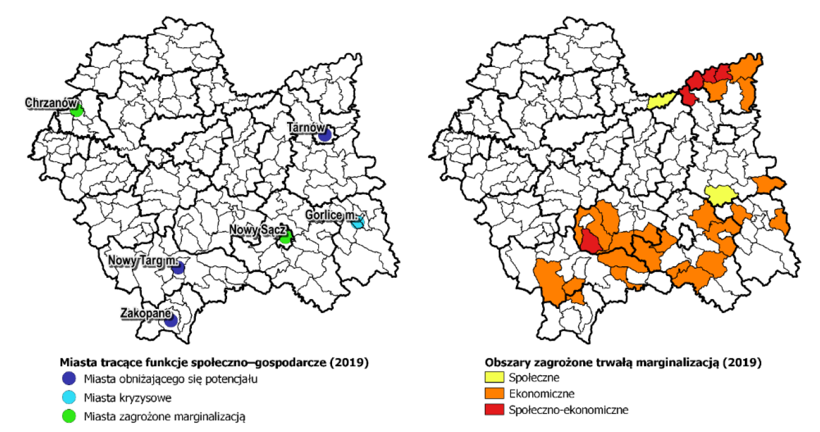
Źródło: Strategia Rozwoju Województwa „Małopolska 2030”, Załącznik do uchwały Nr XXXI/422/20 Sejmiku Województwa Małopolskiego z dnia 17 grudnia 2020 r., s. 65
- Miejskie obszary funkcjonalne (MOF)
Za obszary wzrostu, o wyjątkowych możliwościach rozwojowych, uznano miasta i obszary funkcjonalne wokół nich. Przeprowadzono analizę dotyczącą delimitacji optymalnych zasięgów MOF w Małopolsce, w kontekście realizacji zintegrowanych inwestycji terytorialnych na lata 2021-2027, dla stolicy regionu oraz 6 miast średnich tracących funkcję społeczno-gospodarcze. W konsekwencji w strategii wskazano 6 miejskich obszarów funkcjonalnych w Małopolsce: MOF Krakowa, MOF Tarnowa, MOF Nowego Sącza, MOF Gorlic, MOF Podhala, MOF Chrzanowa (nie obejmują one gminy Zator). Województwo małopolskie będzie wspierać gminy współpracujące w ramach MOF – z założeniem, że kluczowe znaczenie będzie miała (zawiązana formalnie) współpraca i inicjatywa oddolna. Jedną z form wparcia jest możliwość realizacji instrumentu ZIT na obszarze wybranych MOF.
Rysunek 16. Delimitacja miejskich obszarów funkcjonalnych w Małopolsce – proponowane optymalne zasięgi MOF
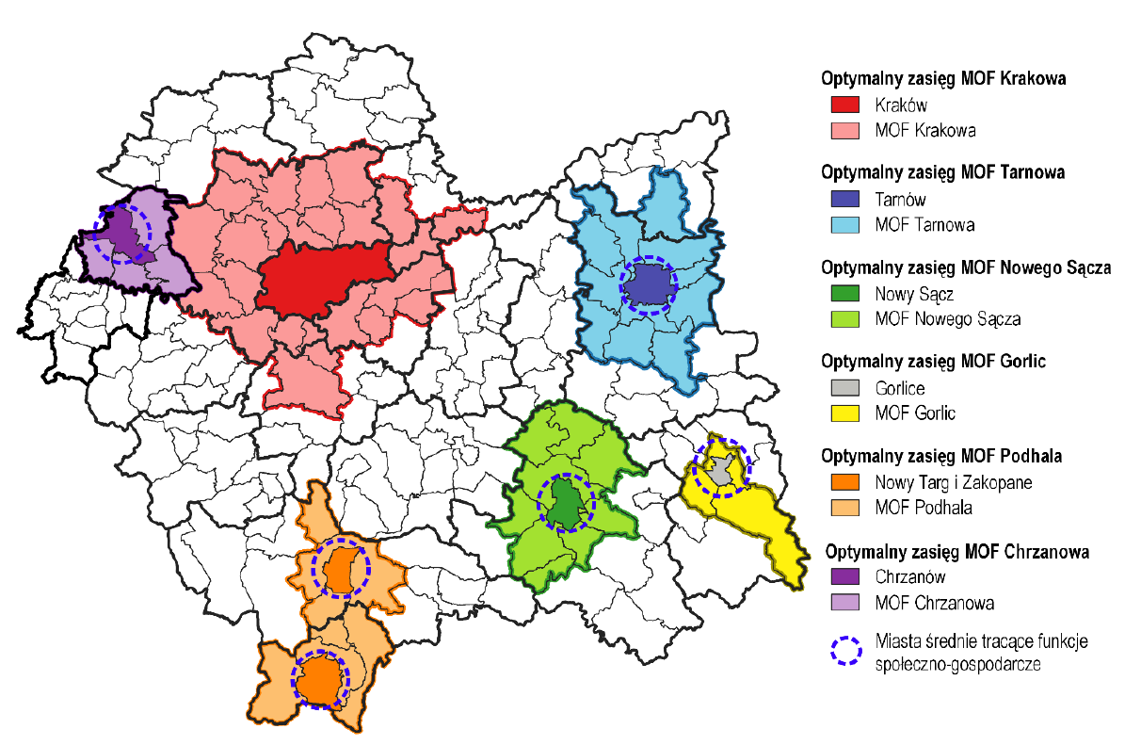
Źródło: Strategia Rozwoju Województwa „Małopolska 2030”, Załącznik do uchwały Nr XXXI/422/20 Sejmiku Województwa Małopolskiego z dnia 17 grudnia 2020 r., s. 66

- Obszar transformacji energetycznej – Małopolska Zachodnia
Kolejne OSI są konsekwencją wyzwań związanych z procesem transformacji gospodarki w kierunku uzyskania neutralności klimatycznej. Transformacja będzie wymagać dedykowanych interwencji i wsparcia na rzecz tych obszarów, które będą najsilniej dotknięte jej skutkami. W Małopolsce takim obszarem są tereny w najbardziej zurbanizowanej zachodniej części województwa – 4 powiaty: chrzanowski, olkuski, oświęcimski (w tym gmina Zator) i wadowicki, gdzie gospodarka oparta jest w znacznej mierze na dużych zakładach, w tym związanych z działalnością górniczą. Kopalnie węgla kamiennego funkcjonują w Brzeszczach i w Libiążu. Cały podregion oświęcimski, jest silnie związane także ze Śląskiem i jego gospodarką. W pobliskich zakładach górniczych zatrudnionych jest kilka tysięcy Małopolan. Obszar Małopolski Zachodniej rekomendowany jest do wsparcia w ramach Funduszu na rzecz Sprawiedliwej Transformacji (Just Transition Fund). Ostateczna decyzja, dotycząca uwzględnienia Małopolski Zachodniej oraz potencjalnej wysokości kwoty alokacji w programie zostanie podjęta w ramach uzgodnień pomiędzy Komisją Europejską a polskim rządem.

Rysunek 17.Obszar transformacji energetycznej – Małopolska Zachodnia
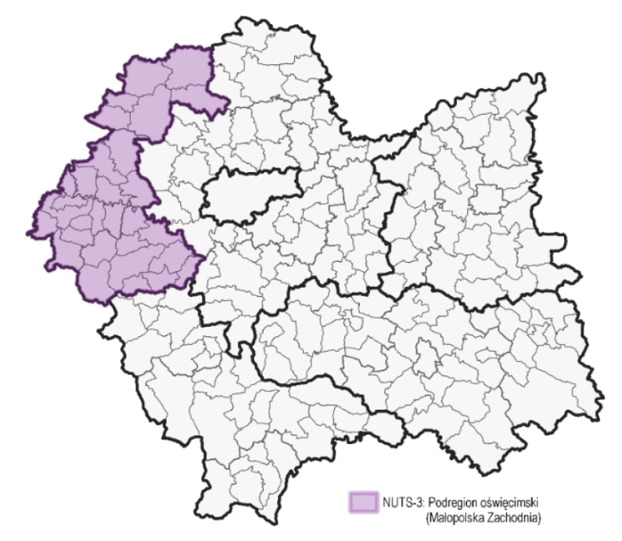
Źródło: Strategia Rozwoju Województwa „Małopolska 2030”, Załącznik do uchwały Nr XXXI/422/20 Sejmiku Województwa Małopolskiego z dnia 17 grudnia 2020 r., s. 68

- Gminy zmarginalizowane
Gminy dotknięte problemami i barierami rozwojowymi zostały wyznaczone na podstawie wskaźnika syntetycznego, złożonego z wybranych mierników przedstawiających zagadnienia społeczne, ekonomiczne i środowiskowe. Ostatecznie, jako obszary zmarginalizowane w Małopolsce wskazano gminy, zlokalizowane głównie w południowej i wschodniej części regionu oraz częściowo na północy województwa (nie dotyczy to gminy Zator, będącej częścią silniej zurbanizowanej Małopolski Zachodniej). Do tych jednostek zostanie skierowane szczególne wsparcie w celu wyrównania ich szans rozwojowych.
Rysunek 18. Regionalne i krajowe obszary zmarginalizowane w Małopolsce
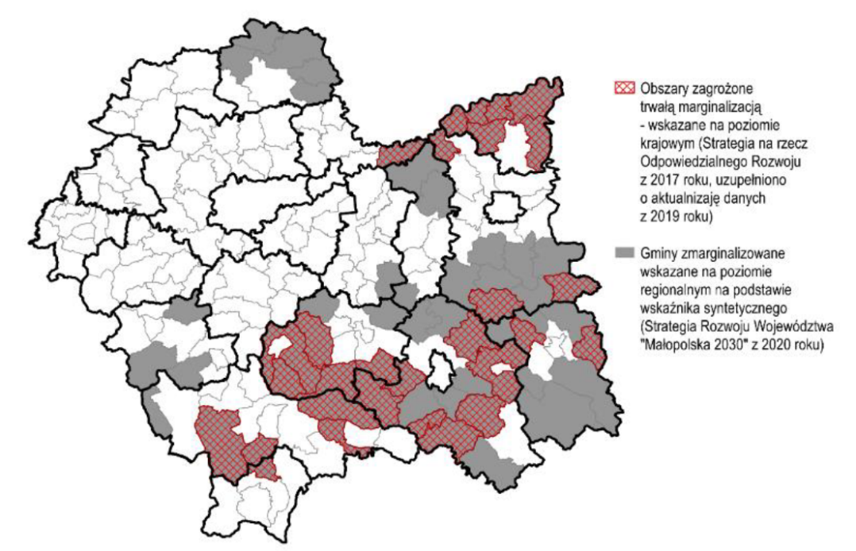
Źródło: Strategia Rozwoju Województwa „Małopolska 2030”, Załącznik do uchwały Nr XXXI/422/20 Sejmiku Województwa Małopolskiego z dnia 17 grudnia 2020 r., s. 70
- Miejscowości uzdrowiskowe
Z uwagi na specyfikę województwa, za regionalne OSI uznano miejscowości uzdrowiskowe. Są to obszary o szczególnych walorach: przyrodniczych, krajobrazowych, klimatycznych, rekreacyjnych, turystycznych, zdrowotnych, o uznanej marce, tradycjach i bogatej historii, manifestującej się często w zabytkowej architekturze. Miejscowości te zlokalizowane są głównie na obszarach górskich, które są obszarami o utrudnionym dostępie komunikacyjnym i ograniczonych możliwościach rozwoju przemysłu. Z uwagi na istotne znaczenie rozwoju branży uzdrowiskowej oraz dużą koncentrację jednostek tego typu w Małopolsce, samorząd regionalny w kolejnych latach utrzyma wsparcie dla obecnych, jak i przyszłych uzdrowisk i obszarów ochrony uzdrowiskowej. Do tej grupy nie zalicza się gmina Zator.
Rysunek 19. Miejscowości uzdrowiskowe w Małopolsce
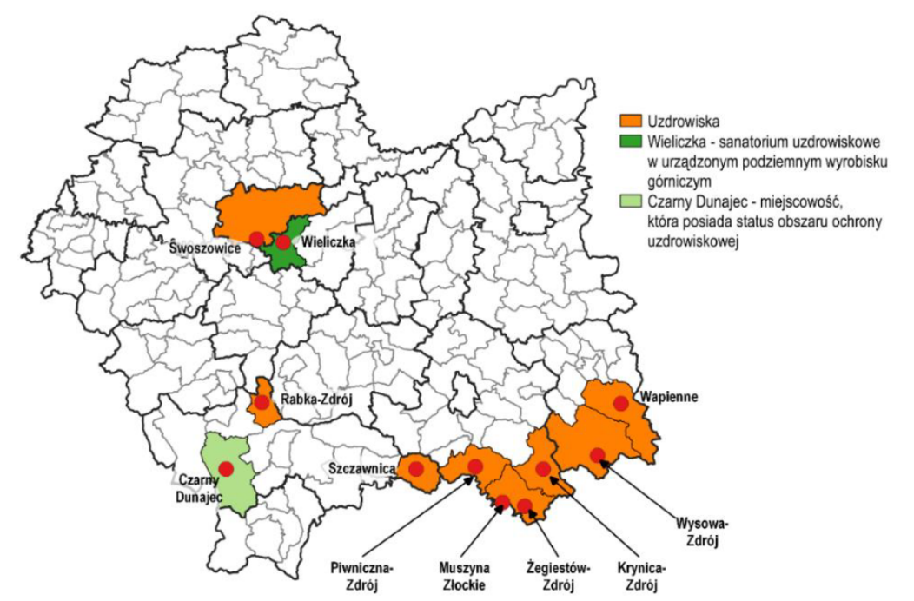
Źródło: Strategia Rozwoju Województwa „Małopolska 2030”, Załącznik do uchwały Nr XXXI/422/20 Sejmiku Województwa Małopolskiego z dnia 17 grudnia 2020 r., s. 71

- Obszary prawnie chronione
Specjalnym wsparciem objęte zostaną objęte ponadto obszary prawnie chronione, np. parki narodowe, parki krajobrazowe czy obszary Natura 2000. Są to obszary szczególnie cenne pod względem przyrodniczym, co powoduje konieczność objęcia ich dodatkową ochroną i wsparciem z poziomu regionu. Jednocześnie ich obecność na danym obszarze wprowadza pewne ograniczenia związane z użytkowaniem terenów i realizacją inwestycji. Stąd wsparcie dla terenów chronionych będzie związane nie tylko z kwestiami ochrony środowiska, ale interwencja z poziomu województwa będzie również formą rekompensaty dla gmin, które dotykają bariery wywoływane przez obostrzenia środowiskowe. Ponadto samorząd regionalny będzie wyróżniać gminy, które wykazują się aktywnością w zakresie działań środowiskowych. Będą one mogły uzyskać preferencje w programach konkursowych finansowanych ze środków budżetu województwa oraz w ramach konkursów wspieranych z RPO WM 2021-2027. W przypadku gminy Zator, jest to bardzo niewielki obszar otuliny Tenczyńskiego Parku Krajobrazowego oraz obszar specjalnej ochrony Dolina Dolnej Skawy (Obszary Natura 2000).
Rysunek 20. Obszary cenne przyrodniczo w Małopolsce
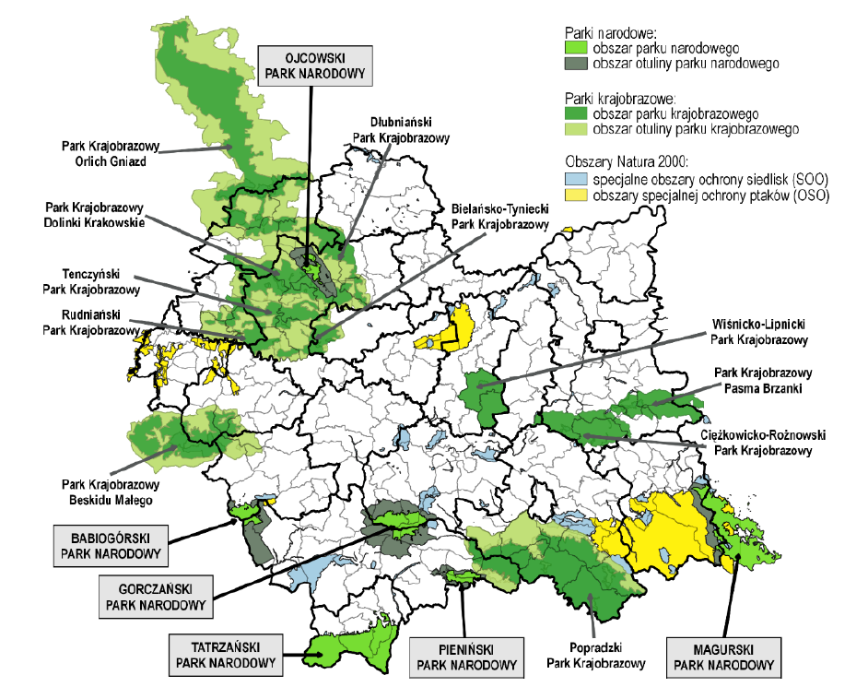
Źródło: Strategia Rozwoju Województwa „Małopolska 2030”, Załącznik do uchwały Nr XXXI/422/20 Sejmiku Województwa Małopolskiego z dnia 17 grudnia 2020 r., s. 72

Spójność założeń Strategii Rozwoju Gminy Zator na lata 2023-2030 z celami i kierunkami rozwoju zawartymi w strategii rozwoju województwa oraz w innych dokumentach wyższego rzędu
Strategia Rozwoju Gminy Zator na lata 2023-2030 jest spójna z dokumentami strategicznymi szczebla unijnego, krajowego, regionalnego i ponadlokalnego, m.in.:
- Rozporządzeniem Parlamentu Europejskiego i Rady ustanawiającym wspólne przepisy dotyczące Europejskiego Funduszu Rozwoju Regionalnego, Europejskiego Funduszu Społecznego Plus, Funduszu Spójności i Europejskiego Funduszu Morskiego i Rybackiego, a także przepisy finansowe na potrzeby tych funduszy oraz na potrzeby Funduszu Azylu i Migracji, Funduszu Bezpieczeństwa Wewnętrznego i Instrumentu na rzecz Zarządzania Granicami i Wiz Strategią na rzecz Odpowiedzialnego Rozwoju do roku 2020 (z perspektywą do 2030 r.),
- Strategią na rzecz Odpowiedzialnego Rozwoju do roku 2020 (z perspektywą do 2030 r.),
- Krajową Strategią Rozwoju Regionalnego 2030,
- Krajowym Planem Odbudowy,
- Strategią Rozwoju Kapitału Społecznego (współdziałanie, kultura, kreatywność) 2030,
- Strategią Rozwoju Kapitału Ludzkiego 2030,
- Strategią Zrównoważonego Rozwoju Transportu do 2030 roku,
- Strategią zrównoważonego rozwoju wsi, rolnictwa i rybactwa 2030,
- Polityką ekologiczną państwa 2030 – strategią rozwoju w obszarze środowiska i gospodarki wodnej,
- Strategią Rozwoju Województwa „Małopolska 2030”.
Rozporządzenie ogólne wskazuje pięć podstawowych celów polityki europejskiej. Zestawione z celami Strategii Rozwoju Gminy Zator na lata 2023-2030 ujawniają, że zaplanowana polityka rozwoju gminy wpisuje się w te założenia. Dotyczy to przede wszystkim wspólnych priorytetów w zakresie doskonalenia dostępności i jakości usług publicznych oraz aktywizacji i włączenia społecznego, ale również wszelkich inicjatyw wynikających z założeń zrównoważonego rozwoju. Ich zgodność z celami strategicznymi Unii Europejskiej wpłynie na możliwości pozyskiwania źródeł finansowania dla przewidzianych w strategii kierunków i pakietów działań.
Podobna spójność występuje w kontekście dokumentów programowych na poziomie krajowym i regionalnym. Założenia rozwojowe opisane w Strategii Rozwoju Gminy Zator na lata 2023-2030 pozostają w zbieżności z tymi przyjętymi dla całego kraju w ramach dokumentów programowych ogólnych czy sektorowych, a także określonymi regionalnie w Strategii Rozwoju Województwa „Małopolska 2030”. To o tyle istotne, że szereg aspektów rozwojowych pozostaje poza możliwościami oddziaływania z poziomu samorządu lokalnego lub też efekty działań samorządu są uzależnione od aspektów pozostających w kompetencji innych podmiotów, np. władz centralnych czy regionalnych. Gwarantuje to zatem wsparcie, w tym również finansowe, i uprawdopodabnia wystąpienie efektu synergii.

Tabela 8. Zgodność Strategii Rozwoju Gminy Zator na lata 2023-2030 z wytycznymi i założeniami zawartymi w wybranych dokumentach wyższego rzędu
 | Cele strategiczne  Strategii Rozwoju  Gminy Zator  na lata 2023-2030 | 1. Zapewnienie komfortu, bezpieczeństwa i wysokiej jakości życia oraz możliwości rozwoju mieszkańców |  |  |  |  |  | 2. Rozwój infrastruktury sprzyjającej spójności terytorialnej i społecznej, wzrostowi gospodarczemu oraz ochronie środowiska |  |  |  |  | 3. Stymulowanie wzrostu gospodarczego, wykorzystującego uwarunkowania, tradycje i specjalizacje lokalne oraz przedsiębiorczość mieszkańców
 | Cele operacyjne  Strategii Rozwoju  Gminy Zator  na lata 2023-2030 | 1.1 Zapewnienie efektywnej i nowoczesnej oferty edukacyjnej i opiekuńczej | 1.2 Rozwój oferty i aktywizacja kulturalna mieszkańców oraz wzmocnienie roli kultury i dziedzictwa w procesach rozwoju gminy | 1.3. Rozwój sportu i rekreacji jako specjalizacji lokalnych oraz aktywizacja ruchowa mieszkańców | 1.4 Wdrożenie kompleksowej i perspektywicznej polityki zdrowotnej i społecznej | 1.5. Sprawna administracja lokalna i wysokiej jakości zarządzanie publiczne służące mieszkańcom, środowisku i gospodarce | 1.6. Rozwój sieci współpracy, wsparcie społeczeństwa obywatelskiego oraz zwiększenie dostępności i jakości procesów partycypacyjnych | 2.1. Zapewnienie powszechnego dostępu do systemów wodociągowych, kanalizacyjnych i technicznych, wykorzystujących rozwiązania adekwatne do lokalnych warunków gospodarczych, osadniczych i przyrodniczych | 2.2. Ochrona zasobów środowiskowych oraz ograniczenie niekorzystnego wpływu na klimat i adaptacja do jego zmian | 2.3. Zapewnienie porządku i bezpieczeństwa publicznego na terenie gminy | 2.4. Zwiększenie dostępności komunikacyjnej gminy i mobilności mieszkańców oraz poprawa bezpieczeństwa wszystkich uczestników ruchu | 2.5. Wykorzystanie polityki przestrzennej i rewitalizacji jako narzędzi kreujących rozwój lokalny | 3.1. Doskonalenie warunków dla prowadzenia działalności gospodarczej i inwestowania na terenie gminy oraz wsparcie i promocja przedsiębiorczości lokalnej | 3.2. Rozwój i promocja zrównoważonej turystyki w oparciu o lokalne potencjały środowiskowe, kulturowe i rozrywkowe
 | Cele i priorytety nadrzędnych dokumentów strategicznych
Rozporządzenie ogólne – cele polityki europejskiej | Bardziej inteligentna Europa – innowacyjna i inteligentna transformacja gospodarcza.
 | Bardziej przyjazna dla środowiska niskoemisyjna Europa.
 | Lepiej połączona Europa – mobilność i regionalne połączenia teleinformatyczne.
 | Europa o silniejszym wymiarze społecznym – wdrażanie Europejskiego filaru praw socjalnych.
 | Europa bliżej obywateli – zrównoważony i zintegrowany rozwój obszarów miejskich, wiejskich i przybrzeżnych w ramach inicjatyw lokalnych.
Strategia na rzecz Odpowiedzialnego Rozwoju | I. Trwały wzrost gospodarczy oparty coraz silniej o wiedzę, dane i doskonałość organizacyjną.
 | II. Rozwój społecznie wrażliwy i terytorialnie zrównoważony.
 | III. Skuteczne państwo i instytucje służące wzrostowi oraz włączeniu społecznemu i gospodarczemu.
Krajowa Strategia Rozwoju Regionalnego 2030 | Cel 1. Zwiększenie spójności rozwoju kraju w wymiarze społecznym, gospodarczym, środowiskowym i przestrzennym
 | 1.1 Wzmacnianie szans rozwojowych obszarów słabszych gospodarczo. | Nie dotyczy
 | 1.2 Wykorzystywanie potencjału rozwojowego miast średnich tracących funkcje społeczno-gospodarcze. | Nie dotyczy
 | 1.3 Przyspieszenie transformacji profilu gospodarczego Śląska. | Nie dotyczy
 | 1.4 Przeciwdziałanie kryzysom na obszarach zdegradowanych.
 | 1.5 Rozwój infrastruktury wspierającej dostarczanie usług publicznych i podnoszącej atrakcyjność inwestycyjną obszarów.
 | Cel 2. Wzmacnianie regionalnych przewag konkurencyjnych
 | 2.1 Rozwój kapitału ludzkiego i społecznego.
 | 2.2 Wspieranie przedsiębiorczości na szczeblu regionalnym i lokalnym.
 | 2.3 Innowacyjny rozwój regionu i doskonalenie podejścia opartego na Regionalnych Inteligentnych Specjalizacjach.
 | Cel 3. Podniesienie jakości zarządzania i wdrażania polityk ukierunkowanych terytorialnie
 | 3.1 Wzmacnianie potencjału administracji na rzecz zarządzania rozwojem.
 | 3.2 Wzmacnianie współpracy i zintegrowanego podejścia do rozwoju na poziomie lokalnym, regionalnym i ponadregionalnym.
 | 3.3 Poprawa organizacji świadczenia usług publicznych.
 | 3.4 Efektywny i spójny system finansowania polityki regionalnej. | Nie dotyczy
Strategia Rozwoju Województwa „Małopolska 2030” | Cel szczegółowy 1. Rozwój społecznie wrażliwy, sprzyjający rodzinie
 | Główny kierunek polityki rozwoju 1: Małopolskie rodziny.
 | Główny kierunek polityki rozwoju 2:Opieka zdrowotna.
 | Główny kierunek polityki rozwoju 3: Bezpieczeństwo.
 | Główny kierunek polityki rozwoju 4:Sport i rekreacja.
 | Główny kierunek polityki rozwoju 5: Kultura i dziedzictwo.
 | Główny kierunek polityki rozwoju 6: Edukacja.
 | Główny kierunek polityki rozwoju 7: Rynek pracy.
 | Cel szczegółowy 2. Innowacyjna i konkurencyjna gospodarka
 | Główny kierunek polityki rozwoju 1: Innowacyjność.
 | Główny kierunek polityki rozwoju 2: Konkurencyjność i przedsiębiorczość.
 | Główny kierunek polityki rozwoju 3: Turystyka.
 | Główny kierunek polityki rozwoju 4: Transport.
 | Główny kierunek polityki rozwoju 5: Cyfrowa Małopolska.
 | Główny kierunek polityki rozwoju 6: Gospodarka o obiegu zamkniętym.
 | Cel szczegółowy 3. Wysoka jakość środowiska i dążenie do neutralności klimatycznej
 | Główny kierunek polityki rozwoju 1 Ograniczanie zmian klimatycznych.
 | Główny kierunek polityki rozwoju 2: Gospodarowanie wodą.
 | Główny kierunek polityki rozwoju 3: Bioróżnorodność i krajobraz.
 | Główny kierunek polityki rozwoju 4: Edukacja ekologiczna.
 | Cel szczegółowy 4. System zarządzania strategicznego rozwojem dostosowany do wyzwań dekady 2020-2030
 | Główny kierunek polityki rozwoju 1: System zarządzania strategicznego rozwojem.
 | Główny kierunek polityki rozwoju 2: Współpraca i partnerstwo.
 | Główny kierunek polityki rozwoju 3: Promocja Małopolski.
 | Cel szczegółowy 5. Zrównoważony i trwały rozwój oparty na endogenicznych potencjałach
 | Główny kierunek polityki rozwoju 1: Ład przestrzenny.
 | Główny kierunek polityki rozwoju 2: Wsparcie miast.
 | Główny kierunek polityki rozwoju 3: Rozwój obszarów wiejskich.
 | Główny kierunek polityki rozwoju 4: Spójność wewnątrzregionalna i dostępność.
Źródło: opracowanie własne

System realizacji Strategii Rozwoju Gminy Zator na lata 2023-2030

System wdrażania
Organizacja i podmioty zaangażowane w realizację strategii
Odpowiedzialność za realizację założeń Strategii Rozwoju Gminy Zator na lata 2023-2030 ponoszą przede wszystkim lokalne władze samorządowe. Burmistrz Zatora, jako organ wykonawczy samorządu gminnego, pełni kluczową rolę w stymulowaniu i koordynacji działań podejmowanych przez różnorodne podmioty i środowiska, jak również w mobilizowaniu oraz integrowaniu zasobów pozostających w ich dyspozycji – na rzecz realizacji celów i kierunków działań określonych w strategii. Z kolei Rada Miejska w Zatorze, jako organ uchwałodawczy, odpowiada za uchwalenie strategii oraz jej ewentualną aktualizację, zgodnie z nowymi uwarunkowaniami oraz potrzebami rozwojowymi gminy i jej mieszkańców.
Na poziomie organizacyjno-promocyjno-informacyjnym kluczową rolę będzie odgrywał Dział Rozwoju, Oświaty i Zdrowia Urzędu Miejskiego w Zatorze – jako centrum koordynacyjne, do którego zadań należeć będzie w szczególności:
- realizacja przypisanych mu zadań i projektów,
- koordynacja współpracy w zakresie realizacji zapisów strategii,
- monitoring i ewaluacja oraz wsparcie procesu aktualizacji strategii,
- poszukiwanie pozabudżetowych źródeł finansowania realizacji zadań i projektów (w ścisłej współpracy z Działem Inwestycji i Programów Europejskich Urzędu Miejskiego w Zatorze),
- zapewnienie działań w zakresie informacji i promocji strategii.
Dla skutecznego wdrożenia założeń określonych w strategii niezbędna będzie współpraca wszystkich komórek urzędu i gminnych jednostek organizacyjnych, które odpowiadają za realizację zadań oraz biorą udział w procedurze monitoringu, ewaluacji i aktualizacji strategii. Szczegółowa odpowiedzialność za realizację poszczególnych działań określonych w planie operacyjnym strategii może zostać dookreślona przez Burmistrza Zatora (np. w formie rozporządzenia).
Strategia uwzględnia ponadto zadania wykraczające poza bezpośrednie kompetencje gminy, angażując i inicjując działania realizowane w różnych partnerstwach lokalnych i ponadlokalnych, stąd potrzeba uwzględniania procesów współpracy m.in. z administracją rządową, innymi jednostkami samorządu terytorialnego i ich związkami, przedstawicielami biznesu, organizacjami pozarządowymi, mieszkańcami czy partnerami zagranicznymi. W konsekwencji system realizacji strategii obejmuje trzy główne sfery aktywności, czyli:
- sferę działań zakresu bezpośrednich, formalnych kompetencji samorządu gminnego oraz podległych mu jednostek, gdzie kierunki działań mogą (lecz nie muszą) posiadać partnerów realizacyjnych,
- sferę obejmująca działania, w stosunku do których samorząd gminny posiada wpływ pośredni (inicjujący, koordynujący itp.) lub nie posiada żadnego formalnego wpływu, ale są one realizowane przez partnerów lokalnych (sektor gospodarczy oraz pozarządowy) i są istotne dla rozwoju całej gminy (są to np. działania podmiotów biznesowych dotyczące rozwoju komercyjnej oferty spędzania czasu wolnego, określone w ramach celu operacyjnego 3.2. Rozwój i promocja zrównoważonej turystyki w oparciu o lokalne potencjały środowiskowe, kulturowe i rozrywkowe; współpraca z instytucjami otoczenia biznesu i ośrodkami doradztwa rolniczego w zakresie zapewnienia oferty wsparcia dla biznesu i rolnictwa, określona w ramach celu 3.1. Doskonalenie warunków dla prowadzenia działalności gospodarczej i inwestowania na terenie gminy oraz wsparcie i promocja przedsiębiorczości lokalnej; czy współpraca z instytucjami rynku pracy w zakresie walki z bezrobociem w ramach tego samego celu),
- sferę działań wykraczających poza bezpośrednie kompetencje lub pośredni wpływ samorządu gminnego, realizowane np. przez organy administracji rządowej, samorząd regionalny lub innych kluczowych partnerów, istotnych dla rozwoju gminy i subregionu, a ona sama może pełnić funkcje wyłącznie lobbingowe, partnerskie lub nie uczestniczyć w nich czynnie (są to np. działania operatorów związane z rozwojem rozwoju sieci energetycznych, gazowych i telekomunikacyjnych na terenie gminy, określone w ramach celu 2.1. Zapewnienie powszechnego dostępu do systemów wodociągowych, kanalizacyjnych i technicznych, wykorzystujących rozwiązania adekwatne do lokalnych warunków gospodarczych, osadniczych i przyrodniczych; inwestycje PGW Wód Polskich poprawiające bezpieczeństwo przeciwpowodziowe określone w ramach celu 2.3. Zapewnienie porządku i bezpieczeństwa publicznego na terenie gminy; inwestycje komunikacyjne Generalnej Dyrekcji Dróg Krajowych i Autostrad, czy Zarządu Dróg Wojewódzkich w Krakowie określone w ramach celu 2.4. Zwiększenie dostępności komunikacyjnej gminy i mobilności mieszkańców oraz poprawa bezpieczeństwa wszystkich uczestników ruchu; wreszcie działania Instytutu Rybactwa Śródlądowego, Rybackiego Zakładu Doświadczalny w Zatorze w zakresie hodowli karpia oraz użytkowania akwenów wodnych).
Wszyscy partnerzy realizujący zadania określone w dokumencie są proszeni o zaangażowanie i komunikację z centrum koordynacyjnym.
Mechanizmy i instrumenty realizacji strategii
W ramach realizacji Strategii Rozwoju Gminy Zator na lata 2023-2030 wykorzystane zostaną różne mechanizmy i instrumenty realizacyjne, wśród których można wymienić:
- uchwały budżetowe Rady Miejskiej w Zatorze i wieloletnią prognozę finansową gminy, określające krótko i długookresowe priorytety finansowe jednostki,
- inne merytoryczne uchwały Rady Miejskiej w Zatorze i zarządzenia Burmistrza Zatora w obszarach oddziaływania strategii,
- gminne plany i programy branżowe (określone w szczególności w podrozdziale dotyczącym wytycznych do sporządzania dokumentów wykonawczych),
- studium uwarunkowań i kierunków zagospodarowania przestrzennego oraz miejscowe plany zagospodarowania przestrzennego, uszczegóławiające założenia modelu struktury funkcjonalno-przestrzennej gminy,
- projekty inwestycyjne i nieinwestycyjne, mieszczące się w katalogu działań przewidzianych strategią, realizowane przy wykorzystaniu funduszy zewnętrznych, głownie europejskich,
- różne umowy, kontrakty i porozumienia pomiędzy gminą a innymi samorządami, administracją rządową, partnerami społecznymi i gospodarczymi,
- zespoły zadaniowe i projektowe, ciała o charakterze opiniodawczo-doradczym, powoływane w celu usprawnienia procesu wdrażania strategii,
- działania edukacyjne, informacyjne, promocyjne i konsultacyjne, stanowiące o poparciu społecznym i jakości podejmowanych interwencji (wykorzystanie strony internetowej gminy, aktywność w mediach społecznościowych, współpraca z mediami, aktywizacja i partycypacja społeczna, w tym poprzez otwarte konkursy ofert, konsultacje społeczne itp.).
Poziom społeczny
Poziom społeczny dotyczy upowszechniania zapisów Strategii Rozwoju Gminy Zator na lata 2023-2030 wśród społeczności lokalnej oraz pozyskiwania partnerów (lokalnych i zewnętrznych, jak np. sąsiednie gminy, powiat oświęcimski, województwo małopolskie, organizacje pozarządowe, przedstawiciele biznesu, instytucje rynku pracy, czy zagraniczni partnerzy gminy) dla realizacji zapisanych w niej zadań. W tym celu proponuje się realizację m.in. następujących działań:
- opracowanie krótkiego materiału przybliżającego treść strategii, umieszczenie go do pobrania w wersji elektronicznej na stronie internetowej gminy i w Biuletynie Informacji Publicznej,
- przekazanie pełnej i/lub skróconej wersji strategii interesariuszom lokalnym i ponadlokalnym,
- udzielanie przez lokalne władze samorządowe wypowiedzi dla mediów, np. wywiadów dla prasy, na temat zakończenia prac nad strategią oraz rozpoczęcia procesu jej wdrażania.

Wytyczne do sporządzania dokumentów wykonawczych
Dokumenty wykonawcze względem strategii należy rozumieć jako obowiązkowe oraz pożądane plany i programy gminne, które pozwolą skutecznie wdrożyć jej założenia w życie. Opisują one w większym przybliżeniu niż strategia lub w sposób bardziej specjalistyczny podejście do danego zagadnienia, obszaru czy grupy społecznej, uszczegóławiające priorytety oraz strategie postępowania w ramach konkretnych obszarów. Zgodnie z tym, w ramach prac nad Strategią Rozwoju Gminy Zator na lata 2023-2030 dokonano przeglądu dokumentów w kluczowych obszarach działania urzędu i jednostek gminnych, w kontekście ich aktualności, przydatności i spójności ze strategią. Poniższa tabela stanowi podsumowanie tych analiz, formułując jednocześnie kierunkowe rekomendacje w zakresie sporządzenia lub zmiany tychże dokumentów.

Tabela 9. Wytyczne do sporządzania dokumentów wykonawczych
Obszar tematyczny | Rodzaj dokumentu | Dokument i/lub dedykowana uchwała | Wytyczne dla aktualizacji lub sporządzania dokumentów
Planowanie i zagospodarowanie przestrzenne | Studium uwarunkowań i kierunków zagospodarowania przestrzennego gminy | Uchwała nr XXXVII/219/21 Rady Miejskiej w Zatorze z dnia 29 września 2021 r. w sprawie uchwalenia zmiany nr 2 studium uwarunkowań i kierunków zagospodarowania przestrzennego gminy Zator | Studium aktualne i zgodne z modelem struktury funkcjonalno-przestrzennej gminy. Aktualizacja i dostosowywanie zgodnie z nowymi i perspektywicznymi potrzebami oraz uwarunkowaniami i zmianami społecznymi, gospodarczymi, środowiskowymi, przestrzennymi itp., w spójności ze wspomnianym modelem, określonym w strategii.
 | Miejscowe plany zagospodarowania przestrzennego | Funkcjonuje kilkanaście miejscowych planów zagospodarowania przestrzennego, które obejmują całą powierzchnię gminy. | Uporządkowanie polityki przestrzennej i krajobrazowej gminy, w szczególności poprzez aktualizowanie miejscowych planów zagospodarowania przestrzennego, nacisk na politykę przestrzenną podnoszącą estetykę i funkcjonalność przestrzeni oraz komfort i bezpieczeństwo mieszkańców, wspierającą aktywizację społeczności lokalnych oraz ochronę zasobów środowiskowych i kulturowych gminy. Wskazuje na to strategia, w szczególności cel operacyjny 2.5. Wykorzystanie polityki przestrzennej i rewitalizacji jako narzędzi kreujących rozwój lokalny.
Energetyka | Założenia do planu zaopatrzenia w ciepło, energię elektryczną i paliwa gazowe | Uchwała nr XXXVIII/233/21 Rady Miejskiej w Zatorze z dnia 26 października 2021 r. w sprawie uchwalenia Założeń do Planu Zaopatrzenia w Ciepło, Energię Elektryczną i Paliwa Gazowe dla Gminy Zator | Dokument aktualny, obejmujący perspektywę czasową na lata 2021-2035, kierunkowo zgodny z założeniami strategii. Aktualizacja co najmniej raz na 3 lata, przy zachowaniu spójności ze strategią.
Gospodarka komunalna | Wieloletnie plany gospodarowania mieszkaniowym zasobem gminy | Uchwała nr XIX/124/20 Rady Miejskiej w Zatorze z dnia 25 lutego 2020 r. w sprawie przyjęcia wieloletniego programu gospodarowania mieszkaniowym zasobem Gminy Zator na lata 2020 – 2024 | Dokument aktualny, obejmujący perspektywę czasową na lata 2020-2024, kierunkowo zgodny z założeniami strategii. Najpóźniej w 2024 r. aktualizacja lub opracowanie nowego planu, przy zachowaniu spójności ze strategią.
 | Wieloletni plan rozwoju i modernizacji urządzeń wodociągowych i urządzeń kanalizacyjnych | Uchwała nr XVIII/116/20 Rady Miejskiej w Zatorze z dnia 28 stycznia 2020 r. w sprawie uchwalenia: „Wieloletniego planu rozwoju i modernizacji urządzeń wodociągowych Zakładu Gospodarki Komunalnej Spółka z o.o. w Zatorze na lata 2020-2022” | Dokument obowiązujący do końca 2022 r., kierunkowo zgodny z założeniami strategii. Aktualizacja lub opracowanie nowego planu, przy zachowaniu spójności ze strategią (prace zostały rozpoczęte).
Ochrona i opieka nad zabytkami oraz zarządzanie dziedzictwem | Gminny program opieki nad zabytkami | Uchwała nr LIII/441/18 Rady Miejskiej w Zatorze z dnia 30 października 2018 r. w sprawie przyjęcia Gminnego Programu Opieki nad Zabytkami Gminy Zator na lata 2018 - 2021 | Dokument utracił ważność. Aktualizacja lub opracowanie nowego programu, przy zachowaniu spójności ze strategią, w szczególności z celem 1.2. Rozwój oferty i aktywizacja kulturalna mieszkańców oraz wzmocnienie roli kultury i dziedzictwa w procesach rozwoju gminy (prace zostały rozpoczęte).
Ochrona środowiska i adaptacja do zmian klimatu | Gminny program ochrony środowiska | Uchwała nr XXXVIII/231/21 Rady Miejskiej w Zatorze z dnia 26 października 2021 r. w sprawie przyjęcia „Programu Ochrony Środowiska dla Gminy Zator na lata 2021-2024 z perspektywą na lata 2025-2028” | Dokument aktualny, obejmujący perspektywę czasową na lata 2021-2024, kierunkowo zgodny z założeniami strategii. Najpóźniej w 2024 r. aktualizacja lub opracowanie nowego programu, przy zachowaniu spójności ze strategią.
 | Plan gospodarki niskoemisyjnej | Uchwała nr XXXVIII/232/21 Rady Miejskiej w Zatorze z dnia 26 października 2021 r. w sprawie przyjęcia do realizacji Planu Gospodarki Niskoemisyjnej dla Gminy Zator | Dokument aktualny, obejmujący perspektywę czasową na lata 2021-2025, kierunkowo zgodny z założeniami strategii. Najpóźniej w 2025 r. aktualizacja lub opracowanie nowego planu, przy zachowaniu spójności ze strategią.
 | Program usuwania azbestu | Program usuwania wyrobów zawierających azbest z terenu Gminy Zator na lata 2012-2032 | Dokument aktualny, obejmujący perspektywę czasową na lata 2021-2032, kierunkowo zgodny z założeniami strategii.
Transport | Strategia rozwoju elektromobilności | Brak | Dokument opcjonalny, ważny w kontekście dążenia do realizacji zasad zrównoważonego rozwoju w zakresie mobilności, w której szczególne miejsce zajmuje elektromobilność, a także ze względu na dostępność środków zewnętrznych na przedmiotowe działania. Ewentualne opracowanie w szerszym partnerstwie, np. powiatowym lub obszaru funkcjonalnego.
 | Plany rozwoju sieci drogowej wraz planami finansowania w zakresie dróg gminnych | Brak | Zgodnie z Ustawą z dnia 21 marca 1985 r. o drogach publicznych, do zarządcy drogi należy w szczególności opracowywanie planów rozwoju sieci drogowej. Opracowanie planu z zachowaniem spójności z założeniami strategii, w szczególności z celem 2.4. Zwiększenie dostępności komunikacyjnej gminy i mobilności mieszkańców oraz poprawa bezpieczeństwa wszystkich uczestników ruchu.
Polityka społeczna | Gminna strategia rozwiązywania problemów społecznych | Uchwała nr XXVII/164/20 Rady Miejskiej w Zatorze z dnia 30 listopada 2020 r. w sprawie uchwalenia Strategii Rozwiązywania Problemów Społecznych dla Gminy Zator na lata 2021-2027 | Dokument aktualny, obejmujący perspektywę czasową na lata 2021-2027, kierunkowo zgodny z założeniami strategii. Najpóźniej w 2027 r. aktualizacja lub opracowanie nowego planu, przy zachowaniu spójności ze strategią. Rekomendowane ewentualne zmiany i uzupełnienia, wynikające z kryzysu migracyjnego w konsekwencji niesprowokowanej agresji Rosji na Ukrainę.
 | Gminny program rewitalizacji | Brak | Rekomendowane opracowanie programu. Strategia zakłada jako priorytetowe działania rewitalizacyjne oraz z zakresu odnowy centrów miejscowości, na co wskazuje m.in. cel operacyjny 2.5. Wykorzystanie polityki przestrzennej i rewitalizacji jako narzędzi kreujących rozwój lokalny. Dokument stanowi instrument pozyskiwania środków zewnętrznych na przedsięwzięcia rewitalizacyjne.
 | Gminny program przeciwdziałania przemocy w rodzinie oraz ochrony ofiar przemocy w rodzinie | Uchwała nr XXXIII/192/21 Rady Miejskiej w Zatorze z dnia 27 kwietnia 2021 r. w sprawie zmiany w uchwały nr VII/38/19 z dnia 26 marca 2019 roku w sprawie przyjęcia Programu Przeciwdziałania Przemocy w Rodzinie oraz Ochrony Osób Doznających Przemocy w Gminie Zator na lata 2019-2023 | Dokument aktualny, obejmujący perspektywę czasową na lata 2019-2023, kierunkowo zgodny z założeniami strategii. Najpóźniej w 2023 r. aktualizacja lub opracowanie nowego programu, przy zachowaniu spójności ze strategią.
 | Gminny program wspierania rodziny | Uchwała nr XIX/122/20 Rady Miejskiej w Zatorze z dnia 25 lutego 2020 r. w sprawie przyjęcia Gminnego Programu Wspierania Rodziny w Gminie Zator na lata 2020-2022 | Dokument obowiązujący do końca 2022 r., kierunkowo zgodny z założeniami strategii. Aktualizacja lub opracowanie nowego planu, przy zachowaniu spójności ze strategią.
 | Gminny program profilaktyki i rozwiązywania problemów alkoholowych oraz przeciwdziałania narkomanii | Uchwała nr XLIV/282/22 Rady Miejskiej w Zatorze z dnia 29 marca 2022 r. w sprawie przyjęcia Gminnego Programu Profilaktyki i Rozwiązywania Problemów Alkoholowych oraz Przeciwdziałania Narkomanii na 2022 r. | Dokument obowiązujący do końca 2022 r., kierunkowo zgodny z założeniami strategii. Aktualizacja lub opracowanie nowego planu, przy zachowaniu spójności ze strategią, z rekomendowanym okresem obowiązywania przez 4 lata.
Rozwój lokalny | Program współpracy z organizacjami pozarządowymi oraz podmiotami wymienionymi w art. 3 ust. 3. Ustawy o działalności pożytku publicznego i o wolontariacie | Uchwała nr XL/244/21 Rady Miejskiej w Zatorze z dnia 30 listopada 2021 r. w sprawie uchwalenia rocznego programu współpracy z organizacjami pozarządowymi oraz podmiotami, o których mowa w art. 3 ust. 3 ustawy o działalności pożytku publicznego i wolontariacie na 2022 rok. | Program przyjmowany corocznie. Obszary współpracy finansowej i niefinansowej powinny uwzględniać szczególnie te pola, które strategia uznaje za kluczowe i w których organizacje pozarządowe zostały wskazane jako partnerzy realizacyjni. Możliwość opracowania i przyjęcia programu wieloletniego.
 | Programy odnowy miejscowości i podobne | Brak | Opcjonalne opracowanie dokumentów dla części lub wszystkich miejscowości. Programy mogą uszczegółowić zapisy strategii, tworząc przestrzeń do realizacji wielu działań lokalnych, w tym przy zaangażowaniu mieszkańców, a jednocześnie stać się instrumentami pozyskiwania środków na dedykowane przedsięwzięcia.
Oświata | Plan sieci publicznych szkół podstawowych prowadzonych przez gminę | Uchwała nr VI/32/19 Rady Miejskiej w Zatorze z dnia 26 lutego 2019 r. w sprawie sieci publicznych szkół podstawowych prowadzonych przez Gminę Zator od 1 września 2019 r. | Monitorowanie sieci placówek wychowania przedszkolnego oraz szkół podstawowych w gminie, z dostosowywaniem jej do obecnych i przyszłych potrzeb, ze szczególnym uwzględnieniem zmian osadniczych i demograficznych a także możliwości organizacyjno-finansowych gminy. Wskazuje na to strategia, w szczególności cel operacyjny 1.1. Zapewnienie efektywnej i nowoczesnej oferty edukacyjnej i opiekuńczej.
Zarządzanie kryzysowe | Gminny plan zarządzania kryzysowego |  | Bieżąca aktualizacja, w tym z wykorzystaniem doświadczenia kadr zarządzających gminą w czasie pandemii COVID-19, a także uwzględniająca sytuację kryzysu migracyjnego w konsekwencji niesprowokowanej agresji Rosji na Ukrainę.
Finanse publiczne | Wieloletnia prognoza finansowa | Uchwała nr XLVIII/308/22 Rady Miejskiej w Zatorze z dnia 27 czerwca 2022 r. w sprawie: zmiany Wieloletniej Prognozy Finansowej Gminy Zator | Dokument aktualny, kierunkowo zgodny z założeniami strategii. Aktualizacja zgodnie z potrzebami.
Źródło: Opracowanie we współpracy z gminą

Monitoring, ewaluacja i aktualizacja dokumentu
Podstawą skutecznego wdrażania strategii jest dysponowanie wiedzą na temat postępów w zakresie realizacji wskazanych w niej działań oraz zdolność do reagowania na pojawiające się różnice pomiędzy przyjętymi założeniami a uzyskiwanymi efektami. Zgodnie z tym założeniem, sprawozdawczość z realizacji Strategii Rozwoju Gminy Zator na lata 2023-2030 będzie prowadzona systematycznie w układzie rocznym. Będzie zintegrowana z obowiązkiem przygotowywania i publikacji corocznego raportu o stanie gminy, który obejmuje podsumowanie działalności w roku poprzednim.
Sprawozdawczość z realizacji strategii będzie realizowana w oparciu o dwa elementy:
- analizę wskaźnikową,
- podsumowanie realizacji kierunków działań określonych w strategii.
Analiza wskaźnikowa będzie opracowywana przez Dział Rozwoju, Oświaty i Zdrowia Urzędu Miejskiego w Zatorze, pełniący funkcję centrum koordynacyjnego, na podstawie własnych danych i informacji, statystyk wewnątrzgminnych, statystyki publicznej (w szczególności generowanej przez Główny Urząd Statystyczny w ramach Banku Danych Lokalnych), a także statystyk realizatorów i partnerów realizacyjnych. Analiza powinna uwzględniać wskaźniki określone w strategii, z których kluczowe znaczenie mają wskaźniki zgromadzone w poniższej w tabeli, którym przypisano wartości bazowe i docelowe. Zostały one określone w oparciu o dostępne dane historyczne oraz na podstawie założonych efektów działań. Należy pamiętać, ze wpływ na ich osiągnięcie będzie miał szereg czynników wewnętrznych i zewnętrznych, niemożliwych do określenia w momencie tworzenia strategii. Mogą one być poszerzane lub zamieniane, zgodnie z potrzebami systemu monitorowania i ewaluacji. Analiza powinna być realizowana każdorazowo z wykorzystaniem jednego źródła danych, prowadzona w sposób dynamiczny, wskazując zmianę, jej zakres i kierunek, a także – w przypadku niepożądanych tendencji – rekomendacje zmierzające do poprawy funkcjonowania systemu wdrażania. Analiza może być również prowadzona w sposób porównawczy.
Sprawozdawczość zostanie oparta także o podsumowanie realizacji poszczególnych kierunków działań, które opracuje Dział Rozwoju, Oświaty i Zdrowia Urzędu Miejskiego w Zatorze na podstawie informacji własnych oraz otrzymanych od partnerów realizacyjnych i podmiotów zaangażowanych. W takim przypadku będą oni proszeni o przedstawienie skondensowanej informacji z realizacji własnych działań, określonych w planie operacyjnym strategii, najlepiej z wykorzystaniem zestandaryzowanego formularza sprawozdawczego. Informacja powinna obejmować m.in. skrótowe przedstawienie aktualnego stanu realizacji poszczególnych kierunków działań, ewentualnych trudności realizacyjnych, z uwzględnieniem proponowanych działań naprawczych, oraz wielkość środków finansowych wydatkowanych na realizację zadań, w podziale na źródła finansowania.
Bazowa procedura sprawozdawcza przedstawia się więc następująco:
- Kierownik Działu Rozwoju, Oświaty i Zdrowia Urzędu Miejskiego w Zatorze (lub inna oddelegowana osoba) rokrocznie rozsyła do wszystkich podmiotów odpowiedzialnych za realizację lub nadzór nad realizacją działań określonych w planie operacyjnym strategii informację o konieczności przygotowania przez nich stosownych sprawozdań na wystandaryzowanym wzorze formularza.
- Poszczególne komórki Urzędu Miejskiego w Zatorze oraz jednostki gminne przedstawiają w określonym terminie sprawozdania częściowe, opisujące przebieg realizacji zaplanowanych działań w zakończonym roku kalendarzowym oraz osiągnięte efekty, w tym w wymiarze wskaźnikowym.
- Pracownik (lub pracownicy) Działu Rozwoju, Oświaty i Zdrowia Urzędu Miejskiego w Zatorze na podstawie informacji zawartych w sprawozdaniach częściowych przygotowuje zbiorcze podsumowanie, które staje się następnie jednym z rozdziałów w ramach raportu o stanie gminy.
- Burmistrz Zatora zatwierdza raport i przekazuje go Radzie Miejskiej w Zatorze w określonym terminie. Raport będzie stanowił podstawę oceny i sformułowania zaleceń na kolejne lata wdrażania strategii (proponowania priorytetów realizacyjnych podpartych budżetowo, wprowadzania uzupełnień oraz dokonywania niezbędnych i uzasadnionych zmian w odpowiedzi na zmieniające się uwarunkowania wewnętrzne i zewnętrzne).
Ponadto, rekomenduje się, aby w połowie okresu obowiązywania i wdrażania Strategii Rozwoju Gminy Zator na lata 2023-2030 oraz po jej zakończeniu przeprowadzić badanie ewaluacyjne, w celu uzyskania praktycznych wniosków, które posłużą udoskonaleniu bieżącej lub przyszłej interwencji strategicznej. Ewaluacja może zostać zrealizowana w formie spotkania z udziałem władz samorządowych oraz najważniejszych interesariuszy lokalnych i partnerów realizacyjnych. Pożądanym jest, aby badania ewaluacyjne były wspierane przez niezależnych ekspertów zewnętrznych, co pozwoli na uwzględnienie wiedzy eksperckiej, doświadczenia i potencjału instytucji wyspecjalizowanych w tego typu badaniach, a także na zapewnienie bezstronności i obiektywizmu w procesie oceny.

Tabela 10. Oczekiwane rezultaty planowanych działań oraz wskaźniki ich osiągnięcia
OBSZAR STRATEGICZNY 1. MIESZKAŃCY
Cel strategiczny 1. Zapewnienie komfortu, bezpieczeństwa i wysokiej jakości życia oraz możliwości rozwoju mieszkańców.
Cele operacyjne: | Rezultat | Wskaźnik rezultatu | Źródło pozyskiwania informacji | Wartość bazowa wskaźnika | Wartość docelowa wskaźnika
1.1. Zapewnienie efektywnej i nowoczesnej oferty edukacyjnej i opiekuńczej. | Poprawa jakości i efektów kształcenia, poprawa wyników egzaminów końcowych | Liczba stypendystów gminnych, w tym laureatów olimpiad, konkursów przedmiotowych, artystycznych i zawodów sportowych | Placówki oświatowe | 24 stypendystów  w tym  3 laureatów | ≥15 stypendystów rocznie
 |  | Wyniki egzaminów końcowych | Placówki oświatowe | j. polski 64,8%  matem. 64,6%  j. obcy 67,2% | j. polski 70 %  matem. 70 %  j. obcy 70 %
1.2. Rozwój oferty i aktywizacja kulturalna mieszkańców oraz wzmocnienie roli kultury i dziedzictwa w procesach rozwoju gminy. | Zapewnienie atrakcyjnej i zróżnicowanej oferty kulturalnej, z uwzględnieniem potrzeb, możliwości i oczekiwań różnych grup odbiorców | Liczba zajęć stałych i czasowych w ofercie instytucji kultury w ciągu roku oraz liczba ich uczestników | Regionalny Ośrodek Kultury Doliny Karpia w Zatorze | liczba zajęć stałych  1 035  liczba uczestników  466 | liczba zajęć stałych  >1 000 rocznie  liczba uczestników  >400 rocznie
 | Zapewnienie atrakcyjnej i zróżnicowanej oferty wydarzeń skierowanej do mieszkańców, jak również do turystów i gości | Liczba wydarzeń organizowanych na terenie gminy w ciągu roku oraz liczba ich uczestników | Regionalny Ośrodek Kultury Doliny Karpia w Zatorze,  Publiczna Biblioteka w Zatorze | liczba wydarzeń  657  liczba uczestników  46 276 | liczba  wydarzeń  800  Liczba uczestników  60 000
1.3. Rozwój sportu i rekreacji jako specjalizacji lokalnych oraz aktywizacja ruchowa mieszkańców. | Zapewnienie atrakcyjnej i zróżnicowanej oferty sportowej i rekreacyjnej na terenie gminy oraz wzrost aktywności ruchowej mieszkańców | Liczba klubów sportowych | Urząd Miejski w Zatorze | Liczba klubów sportowych 5 | Liczba klubów sportowych ≥ 5
 | Budowa i wzmocnienie sportowego wizerunku gminy | Liczba wydarzeń promujących gminę poprzez sport | Urząd Miejski w Zatorze | 37 513 | ≥30 000 (rocznie)
1.4. Wdrożenie kompleksowej i perspektywicznej polityki zdrowotnej i społecznej. | Poprawa profilaktyki i diagnostyki na terenie gminy | Liczba akcji profilaktyczno-diagnostycznych skierowanych i dostosowanych do różnych grup społecznych oraz liczba uczestników | Urząd Miejski w Zatorze,  Samodzielny Zakład Opieki Zdrowotnej w Zatorze | 0 | 1
 | Zwiększenie integracji oraz aktywności społecznej i zawodowej osób starszych i z niepełnosprawnościami | Liczba organizacji seniorskich i/lub klubów na terenie gminy oraz liczba ich członków | Ośrodek Pomocy Społecznej w Zatorze | 1 organizacja  70 osób | ≥ 1 organizacja  ≥ 70 osób
1.5. Sprawna administracja lokalna i wysokiej jakości zarządzanie publiczne służące mieszkańcom, środowisku i gospodarce. | Podniesienie poziomu kompetencji i kwalifikacji zawodowych oraz zaangażowania pracowników samorządowych | Liczba przeszkolonych pracowników Urzędu Miejskiego w Zatorze w ciągu roku | Urząd Miejski w Zatorze | 69 | ≥ 70
 | Wzrost atrakcyjności osadniczej gminy | Liczba mieszkańców gminy | Urząd Miejski w Zatorze | 9 198 | ≥9 200
1.6. Rozwój sieci współpracy, wsparcie społeczeństwa obywatelskiego oraz zwiększenie dostępności i jakości procesów partycypacyjnych. | Poprawa efektywności komunikacji na linii władze samorządowe/urząd a mieszkańcy i inni interesariusze administracji | Liczba odwiedzin strony internetowej gminy | Urząd Miejski w Zatorze | 237 552 | ≥200 000
 | Wzrost zaangażowania organizacji pozarządowych w realizacje zadań strategii | Liczba zadań publicznych gminy realizowanych przez organizacje pozarządowe oraz ich sumaryczna wartość | Urząd Miejski w Zatorze | 5 organizacji  154 000 zł | ≥5 organizacji  ≥150 000 zł

OBSZAR STRATEGICZNY 2. INFRASTRUKTURA, POLITYKA PRZESTRZENNA I ŚRODOWISKO
Cel strategiczny 2. Rozwój infrastruktury sprzyjającej spójności terytorialnej i społecznej, wzrostowi gospodarczemu oraz ochronie środowiska.
Cele operacyjne: | Rezultat | Wskaźnik rezultatu | Źródło pozyskiwania informacji | Wartość bazowa wskaźnika | Wartość docelowa wskaźnika
2.1. Zapewnienie powszechnego dostępu do systemów wodociągowych, kanalizacyjnych i technicznych, wykorzystujących rozwiązania adekwatne do lokalnych warunków gospodarczych, osadniczych i przyrodniczych. | Zapewnienie dostępności wysokiej jakości usług kanalizacyjnych | Liczba odbiorców korzystających z kanalizacji | Zakład Gospodarki Komunalnej Sp. z o.o. Zator | 2 211 | 2 260
 | Zapewnienie dostępności wysokiej jakości usług zaopatrzenia w wodę | Liczba odbiorców korzystających z wodociągu | Zakład Gospodarki Komunalnej Sp. z o.o. Zator | 3 058 | 3 110
2.2. Ochrona zasobów środowiskowych oraz ograniczenie niekorzystnego wpływu na klimat i adaptacja do jego zmian. | Ograniczenie niskiej emisji i poprawa jakości powietrza | Liczba budynków prywatnych, które zostały wyposażone i korzystają z nowych, ekologicznych źródeł grzewczych dzięki dofinansowaniu publicznemu | Urząd Miejski w Zatorze | 450 | 750  (do 2030 r.)
 | Wzrost udziału energii z OZE w bilansie energetycznym gminy | Liczba budynków użyteczności publicznej, które zostały wyposażone i korzystają z energii z OZE | Urząd Miejski w Zatorze | 7 | 10  (do 2030 r.)
2.3. Zapewnienie porządku i bezpieczeństwa publicznego na terenie gminy. | Poprawa sprawności i efektywności współpracy służb odpowiedzialnych za bezpieczeństwo, porządek publiczny i ratownictwo oraz zarządzanie kryzysowe | Liczba wspólnych akcji i ćwiczeń służb odpowiedzialnych za bezpieczeństwo, porządek publiczny i ratownictwo oraz zarządzanie kryzysowe | Urząd Miejski w Zatorze | 24 | ≥20
 | Poprawa bezpieczeństwa uczestników ruchu drogowego (mniejsza liczba zdarzeń i pokrzywdzonych | Liczba wypadków drogowych na terenie gminy, w tym z udziałem pieszych i/lub rowerzystów i/lub dzieci | Urząd Miejski w Zatorze | 10 | ≥10
2.4. Zwiększenie dostępności komunikacyjnej gminy i mobilności mieszkańców oraz poprawa bezpieczeństwa wszystkich uczestników ruchu. | Poprawa stanu i jakości infrastruktury drogowej na terenie gminy | Długość nowych lub zmodernizowanych dróg gminnych oraz powiązanych ciągów pieszych i pieszo-rowerowych na terenie gminy | Urząd Miejski w Zatorze | 66 | +- 1 km rocznie
 | Objęcie całej gminy systemem nowoczesnego oświetlenia ulicznego | Liczba punktów oświetlenia na terenie gminy | Urząd Miejski w Zatorze | 1 151 | 1 400  (do 2030 r.)
2.5. Wykorzystanie polityki przestrzennej i rewitalizacji jako narzędzi kreujących rozwój lokalny. | Poprawa atrakcyjności, estetyki, dostępności i funkcjonalności przestrzeni | Liczba zrealizowanych przedsięwzięć rewitalizacyjnych | Urząd Miejski w Zatorze | 0 | 3
 |  | Liczba nowych lub zmodernizowanych przestrzeni publicznych | Urząd Miejski w Zatorze | 6 | 9  (do 2030 r.)
OBSZAR STRATEGICZNY 3. GOSPODARKA I TURYSTYKA
Cel strategiczny 3. Stymulowanie wzrostu gospodarczego, wykorzystującego uwarunkowania, tradycje i specjalizacje lokalne oraz przedsiębiorczość mieszkańców.
Cele operacyjne: | Rezultat | Wskaźnik rezultatu | Źródło pozyskiwania informacji | Wartość bazowa wskaźnika | Wartość docelowa wskaźnika
3.1. Doskonalenie warunków dla prowadzenia działalności gospodarczej i inwestowania na terenie gminy oraz wsparcie i promocja przedsiębiorczości lokalnej. | Wzrost przedsiębiorczości lokalnej | Podmioty wpisane do rejestru REGON w przeliczeniu na 10 tys. ludności | Urząd Miejski w Zatorze,  GUS | 983 | ≥1000
 |  | Osoby fizyczne prowadzące działalność gospodarczą ogółem | Urząd Miejski w Zatorze,  GUS | 56 | ≥30 nowych rocznie
3.2. Rozwój i promocja zrównoważonej turystyki w oparciu o lokalne potencjały środowiskowe, kulturowe i rozrywkowe. | Zwiększenie atrakcyjności turystycznej gminy | Liczba osób odwiedzających parki rozrywki na terenie gminy | Urząd Miejski w Zatorze,  parki rozrywki | 1 800 000 | ≥1 500 000
 |  | Długość szlaków turystycznych na terenie gminy | Urząd Miejski w Zatorze | 79,9 | 100  (do 2030 r.)
Źródło: opracowanie przez UM Zator

Uprzednia ewaluacja trafności, przewidywanej skuteczności i efektywności realizacji strategii
W ramach prac nad dokumentem Strategii Rozwoju Gminy Zator na lata 2023-2030 zastosowano przede wszystkim ewaluację partycypacyjną, czyli ewaluator traktowany był jako współautor dokumentu, angażując się zarówno na etapie diagnostycznym, jak również na kolejnych etapach, związanych z opracowaniem założeń programowych, funkcjonalno-przestrzennych i wdrożeniowych strategii. Dzięki temu mógł lepiej poznać specyfikę dokumentu i być stałym wsparciem w pracach nad nim. Jednocześnie zrealizowano dodatkowe badanie ewaluacyjne w odniesieniu do opracowanego projektu strategii. Ostateczne zakończenie uprzedniej ewaluacji nastąpiło po opracowaniu projektu strategii uwzględniającego wnioski z konsultacji społecznych i opinię wydaną przez zarząd województwa małopolskiego.
Głównym celem przedmiotowej ewaluacji była ocena ex ante projektu Strategii Rozwoju Gminy Zator na lata 2023-2030 w zakresie przewidywanej skuteczności i efektywności, a także spójności oraz sformułowanie możliwych do zastosowania rekomendacji dotyczących pożądanych zmian projektu dokumentu. Zakresem badania objęty został projekt strategii, w szczególności jego elementy: diagnoza, analiza SWOT, wizja rozwoju, cele rozwojowe i kierunki działań, przestrzenny wymiar projektu strategii, system realizacji, w tym wymiar finansowy. W toku procesu badawczego posługiwano się wspomnianymi kryteriami ewaluacyjnymi:
- trafność – czyli zgodność powiązań występujących pomiędzy elementami projektu strategii (spójność wewnętrzna); w ramach ewaluacji założono, że kryterium obejmuje również zgodność pomiędzy celami rozwojowymi strategii a celami wskazanymi w dokumentach nadrzędnych (spójność zewnętrzna);
- skuteczność - rozumiana jako możliwość osiągnięcia celów rozwojowych strategii; w obrębie tego kryterium ocenie podlegała relacja pomiędzy celami strategii, a jej efektami bezpośrednimi;
- efektywność - kryterium służące do oceny relacji pomiędzy rozwiązaniem, a jego efektami bezpośrednimi; badana była przewidywana efektywność, rozumiana jako stosunek przewidywanych nakładów do spodziewanych efektów realizacji celów rozwojowych strategii.
Ewaluacja zakładała zastosowanie kilku metodach badawczych, przede wszystkim:
- badań gabinetowych (analiza danych zastanych),
- badania wśród pracowników samorządowych,
- panelu eksperckiego.
Pierwsza z metod polegała na analizie dostępnych dokumentów, opracowań czy analiz odnoszących się do podejmowanych zagadnień: aktów prawnych, strategii i programów branżowych na szczeblu krajowym, regionalnym i lokalnym, dokumentów unijnych dotyczących perspektywy finansowej 2021-2027 itp. Druga zakładała realizację dedykowanego badania w formie ankiety on-line wśród głównych przyszłych realizatorów strategii, tj. pracowników Urzędu Miejskiego w Zatorze i gminnych jednostek organizacyjnych. Z kolei zadaniem panelu ekspertów była dyskusja nad projektem strategii oraz nad materiałem zgromadzonym przez zespół badawczy.
Przeprowadzone badanie ewaluacyjne wykazało wysoką jakość dokumentu:
- spójność i logikę wewnętrzną (widoczne są silne powiązania mające charakter przyczynowo – skutkowy, a także wymiar horyzontalny),
- dobre określenie celów strategicznych i operacyjnych (cele zapewniają możliwość oddziaływania na procesy społeczne, gospodarcze, środowiskowe i przestrzenne, jak również sprostania wyzwaniom, jakie zostały uznane za istotne w kontekście rozwoju gminy),
- istotność i zasadniczą kompletność zakładanej w strategii interwencji (działania, które odpowiadają na aktualne i prognozowane problemy i potrzeby gminy oraz mieszkańców),
- silne powiązania z politykami publicznymi i celami rozwojowymi zarówno poziomu krajowego, jak i europejskiego (co uprawdopodabnia współpracę i zewnętrzne wsparcie dla realizacji zadań, w tym finansowe, niezbędne dla pełnego powodzenia interwencji określonych w strategii),
- zintegrowanie strategii, uwzględnienie wymiaru przestrzennego, istotnego z punktu widzenia możliwości osiągnięcia celów rozwojowych,
- dobrze zaprojektowany system realizacji (określa sposób organizacji procesów wdrażających strategię, w tym m.in. wskazuje podmioty biorące udział w realizacji strategii, mając na uwadze rolę i kompetencje oraz relacje między nimi, przedstawia podział zadań, proponuje mechanizmy i narzędzia wdrażania strategii, określa wytyczne do sporządzania dokumentów wykonawczych, określa sposób monitorowania realizacji strategii, wskazuje obszary i zakres współpracy z innymi podmiotami zaangażowanymi w realizację strategii),
- bezpieczny i efektywny system finansowania osiągania celów (zawiera rzetelnie opracowane ramy finansowe, a jednocześnie analizę potwierdzającą zdolności finansowo-realizacyjne miasta, określa potencjalne źródła finansowania, w tym inne niż budżet lokalny, który samodzielnie nie zapewni finansowania dla wszystkich działań, w tym inwestycyjnych, określonych w strategii; zagrożeniem w tym zakresie jest pogorszenie sytuacji makroekonomicznej kraju, a także wstrzymanie funduszy europejskich dla Polski).
Jednocześnie badanie ewaluacyjne umożliwiło opracowanie w stosunku do projektu Strategii Rozwoju Gminy Zator na lata 2023-2030 rekomendacji, które w finalnym porozumieniu ekspertów i samorządu objęły m.in. następujące kwestie i jednocześnie znalazły odzwierciedlenie w zmianach w projekcie dokumentu strategii:
- Uzupełnienie wniosków z diagnozy o fragment opisujący zagadnienia sportowe oraz dopisanie w ramach punktu k) dotyczącego przynależności do obszaru Doliny Karpia wyzwania dotyczącego rozwoju i pogłębiania współpracy gmin w celu wzmocnienia potencjałów, efektywnego wsparcia rozwoju turystyki i rekreacji oraz skutecznej promocji,
- Uwypuklenie w rozdziale dotyczącym ram finansowych zależności skutecznego wdrożenia założeń strategii od sytuacji makroekonomicznej kraju, w tym dotyczącej inflacji oraz kosztów energii, co będzie miało zasadniczy wpływ na zdolności inwestycyjne gminy, a także od szybkiej i pełnej dostępności środków unijnych dla Polski,
- Zaznaczenie w rozdziale dotyczącym potencjalnych źródeł finansowania, że prezentowane tam kwoty są orientacyjne i mogą ulec zmianom (co nie powoduje dezaktualizacji strategii),
- Poprawki redakcyjne itp.
W toku wdrażania i monitorowania strategii sugeruje się rozwijanie i zawiązywanie nowych procesów współpracy, elastyczne podejście, ewentualne dostosowywanie pakietów działań i sposobów realizacji oraz systemu monitoringu, w tym wskaźników, aby zapewnić jak najlepszą skuteczność i efektywność realizacji celów rozwojowych.
Kluczowe znaczenie będzie miało przygotowanie do prowadzenia i finansowania inwestycji, m.in. zoptymalizowanie kosztów bieżących, opracowanie projektów dla kierunków działań określonych w strategii i zapewnienie skuteczności w zakresie aplikowania o środki zewnętrzne.
W kontekście wykonalności oraz przewidywanej skuteczności i efektywności Strategii Rozwoju Gminy Zator na lata 2023-2030 trzeba zaakcentować również ważność działań informacyjnych, aktywizujących, mobilizujących i wspierających pracowników Urzędu Miejskiego w Zatorze i gminnych jednostek organizacyjnych przez władze lokalne i kierowników poszczególnych komórek urzędu czy instytucji. Nastawienie i zaangażowanie pracowników, którzy stanowią grupę głównych przyszłych realizatorów strategia, będą kluczowe dla końcowego sukcesu.

Ramy finansowe i potencjalne źródła finansowania Strategii Rozwoju Gminy Zator na lata 2023-2030

Ramy finansowe
Ramy finansowe wskazują wielkości środków finansowych szacowanych na realizację strategii, a jednocześnie potwierdzają możliwość realizacji przez gminę zaplanowanych działań. Uzależnione są one od uregulowań prawa krajowego, sytuacji społeczno-gospodarczej, stanu finansów publicznych, dostępności dodatkowych środków na rozwój, w tym unijnych, zakresu przedmiotowego i horyzontu czasowego realizowanych przez gminę zadań, jej zdolności administracyjnych i organizacyjno-zarządczych, kondycji finansowej oraz możliwości inwestycyjnych, przede wszystkim w perspektywie długofalowej. Przy ich konstruowaniu wykorzystano doświadczenia zebrane podczas opracowywania innych podobnych tematycznie dokumentów, projektów, studiów wykonalności itp., a także wynikające z realizacji działań w ostatnich latach, w tym przede wszystkim w ramach wdrażania poprzedniej strategii. Ważnym punktem odniesienia były dostępne na moment tworzenia ram finansowych informacje na temat potencjalnych zewnętrznych źródeł finansowania. Finansowanie działań rozwojowych, określonych w strategii, będzie się odbywać przy wykorzystaniu środków, które pozostają w dyspozycji samorządu lub o które gmina może skutecznie zabiegać. Wśród nich najistotniejsze są środki publiczne. Środki pochodzące z budżetu lokalnego będą zapewniały niezbędne współfinansowanie projektów w ramach programów operacyjnych i innych źródeł krajowych i międzynarodowych.
Analizując zdolność gminy do realizacji zadań wynikających z zapisów strategii, należy odnieść się do danych historycznych przedstawiających stan finansów lokalnych, a także dokonać próby określenia potencjału inwestycyjnego gminy w perspektywie objętej strategią, opierając się przy tym na danych prognostycznych.
Wykres 17. Poziom dochodów i wydatków gminy Zator na przestrzeni lat 2011-2020
Źródło. Opracowanie własne na podstawie BDL GUS
W okresie 2012-2020 dochody budżetu gminy stabilnie rosły, a sam początek dekady (2011 r.) gmina rozpoczęła z bardzo wysokim naddatkiem z tytułu dotacji (21,7 mln zł w porównaniu do średniorocznego poziomu 10,5 mln zł w kolejnych 9 latach). W okresie 2012-2020 dochody budżetu gminy zwiększyły się ponad dwukrotnie z ok. 31,8 mln zł do 64,7 mln zł. Równolegle rosły dochody w przeliczeniu na jednego mieszkańca – w roku 2012 było to 3 435 zł, zaś pod koniec dekady 6 964 zł. Choć wzrost przychodów odnotowano praktycznie we wszystkich samorządach gminnych – m.in. w związku z transferami rządowymi, szczególnie w ramach Programu „Rodzina 500+” – to struktura tych zmian była różna. Znaczny wzrost zamożności gminy Zator w ciągu ostatniej dekady potwierdzają statystyki. Najważniejszym źródłem dochodów gminy były i pozostają dochody własne.
Wykres 18. Struktura dochodów gminy Zator w roku 2011 i 2020
Źródło. Opracowanie własne na podstawie BDL GUS
Na przestrzeni lat 2012-2020 ich udział w strukturze dochodów wzrósł z 49,5% do 56,8% (jak wspomniano wcześniej, w roku 2011 gmina otrzymała dużą dotację, stąd rok ten został pominięty w analizie). Ich roczny poziom podniósł się przez ten czas o +220%, co nominalnie oznacza wynik +21 mln zł. Z punktu widzenia struktury budżetu są one najważniejszymi źródłami dochodów gminy, które w największym stopniu determinują zdolności gminy do podejmowania się wysiłków inwestycyjnych. Ich główną bazę stanowią udziały w podatkach dochodowych PIT i CIT oraz podatek od nieruchomości. Drugą siłą napędową budżetu gminy w latach 2012-2020 były dotacje, które względem roku 2012 wzrosły +111% (+8,4 mln zł). Po rekordowym 2011 r. ich poziom malał, by odbić się w drugiej połowie dekady. W 2020 r. stanowiły one niespełna jedną czwartą dochodów gminy (24,6%). Największy skok dotacji odnotowano w latach 2015-2016 (+7,4 mln, tzn. 120% względem roku 2015), co należy wiązać z inauguracją rządowych transferów pieniężnych na rzecz obsługi programu „Rodzina 500+”. Kwoty te gmina w całości dystrybuowała wśród mieszkańców i nie miały one przełożenia na jej realne zdolności finansowo-inwestycyjne. Odpowiedzialność za obsługę transferów „500+” przeszła w 2022 r. na Zakład Ubezpieczeń Społecznych i należy się spodziewać, że zauważalnie odbije się to na statystykach finansowych gmin w całej Polsce. Za najmniejszą część dochodów gminy Zator odpowiadają subwencje (18,6% w 2020 r.). Ich znaczenie stopniowo malało w ciągu lat na korzyść dochodów własnych i dotacji. Niemniej, w nominalnym ujęciu, względem roku 2012 zaobserwowano ich wzrost na poziomie +3,5 mln zł (+33%).

Wykres 19. Wydatki inwestycyjne i poziom dochodów własnych gminy Zator na przestrzeni ostatniej dekady
Źródło. Opracowanie własne na podstawie BDL GUS
Wymiarem aktywności samorządu terytorialnego w kreowaniu rozwoju są przede wszystkim wydatki budżetowe. Generalnie rosły one równolegle do dochodów, choć w 2013 i 2020 r. gmina osiągała nadwyżkę, a w 2011 r. deficyt budżetowy na poziomie sięgającym aż kilkunastu procent wydatków. Z perspektywy lat 2011-2020, wydatki gminy Zator wpierw malały (2011-2012), by od 2013 r. stabilnie rosnąć z poziomu 28,8 mln zł do 54,8 mln zł (+90,4%). Analogicznie wzrastały wydatki gminy w przeliczeniu na jednego mieszkańca. W roku 2013 było to 3 106 zł, zaś w roku 2020 już 5 904 zł. Podobnie jak w przypadku dochodów, wyraźny skok wydatków (+ 5,6 mln zł) odnotowano po roku 2015, wraz z rozpoczęciem dystrybucji środków z programu „Rodzina 500+” (różnica ponad 3 mln zł). Na tle stabilnie rosnącego poziomu wydatków/dochodów, poziom wydatków inwestycyjnych cechuje się relatywną zmiennością. Na przestrzeni lat 2013-2020, gmina wydawała na nie średniorocznie 8,3 mln zł (20,6% wydatków).
Wraz ze zwiększającymi się wydatkami, gmina z powodzeniem realizowała swoje zobowiązania z zakresu obsługi zadłużenia. Na przestrzeni dekady potrafiła ona utrzymać te koszty na poziomie nieprzekraczającym 1 mln zł, ograniczając je do 256 tys. zł. w 2020 r.
Przytoczone informacje pozwalają stwierdzić, że okresie 2011-2020 gmina Zator prowadziła intensywną, lecz stabilną politykę inwestycyjną. Wydatki rosły współmiernie z dochodami, poziom inwestycji utrzymywany był na wysokim poziomie, zaś kwoty przeznaczane na obsługę zadłużenia pozostawały pod pełną kontrolą samorządu. Baza dochodów własnych gminy stabilnie rosła, stając się wyjątkowym atutem w rękach władz gminy. Ocenia się tym samym, iż gmina prowadzi efektywną politykę finansową otwierającą jej możliwości zarówno do szerokiego wykorzystania funduszy zewnętrznych w przyszłych latach, jak i zachowania stabilności finansowej w kontekście obecnej, niepewnej sytuacji ekonomicznej w regionie i na świecie.
Strategia określa kierunki interwencji podejmowanej w perspektywie roku 2030, w tym kluczowe inwestycje gminne. W ich zestawieniu wyróżniono m.in. projekty budowy i modernizacji infrastruktury wodno-kanalizacyjnej, edukacyjnej, kulturalnej, rekreacyjno-sportowej, społecznej oraz przede wszystkim drogowej oraz przedsięwzięcia. Ich szacowaną wartość określono w tabeli. Wycena wykorzystuje m.in. bazę wiedzy i doświadczeń powstałą w wyniku prac nad ramami finansowymi dla innych dokumentów funkcjonujących na poziomie gminy, realizacji różnego typu inwestycji w ostatnich latach w gminie, informacje finansowe zapisane w opracowanych już projektach, studiach wykonalności itp., a także informacje o możliwym dofinansowaniu.
Tabela 11. Inwestycje kluczowe wraz z szacowanymi ramami i potencjalnymi źródłami finansowania
Lp. | Nazwa lub krótki opis inwestycji | Lokalizacja inwestycji | Planowy rok lub okres realizacji | Szacowane koszty inwestycji | Potencjalne źródło finansowania inwestycji
CEL OPERACYJNY 1.1. Zapewnienie efektywnej i nowoczesnej oferty edukacyjnej i opiekuńczej.
 | Budowa żłobka i przedszkola w Palczowicach | Palczowice | do 2030 | 15.000.000 | Fundusze zewnętrzne, Fundacje, budżet gminy
 | Modernizacja budynku szkoły w Laskowej (termomodernizacja i zapewnienie dostępności dla osób ze specjalnymi potrzebami) | Laskowa | do 2030 | 1.200.000 | Fundusze zewnętrzne, Fundacje, budżet gminy
 | Modernizacja budynku szkoły w Smolicach (termomodernizacja i zapewnienie dostępności dla osób ze specjalnymi potrzebami) | Smolice | do 2030 | 1.200.000 | Fundusze zewnętrzne, Fundacje, budżet gminy
 | Miasteczko rowerowe w Podolszu | Podolsze | 2025-2026 | 400.000 | Fundusze zewnętrzne, budżet gminy
 | Miasteczko rowerowe w Graboszycach | Graboszyce | 2025-2026 | 400.000 | Fundusze zewnętrzne, budżet gminy
CEL OPERACYJNY 1.2. Rozwój oferty i aktywizacja kulturalna mieszkańców oraz wzmocnienie roli kultury i dziedzictwa w procesach rozwoju gminy.
 | Modernizacja budynku szkoły (domu ludowego) w Łowiczkach | Łowiczki | do 2026 | 500.000 | Fundusze zewnętrzne, Fundacje, budżet gminy
 | Pozostałe domy ludowe, głównie modernizacja energetyczna (OZE) | Gmina Zator | 2024-2030 | 6.500.000 | Fundusze zewnętrzne, WFOŚ,  budżet gminy
CEL OPERACYJNY 1.3. Rozwój sportu i rekreacji jako specjalizacji lokalnych oraz aktywizacja ruchowa mieszkańców.
 | Budowa ośrodka Sportu w Zatorze | Zator | 2022-2024 | 17.000.000 | Polski Ład
 | Kompleks boisk wokół ośrodka sportu w Zatorze | Zator | 2025-2026 | 4.000.000 | Fundusze zewnętrzne, budżet gminy
 | Zagospodarowanie przestrzeni publicznej na oś. Morysina | Zator | 2023-2026 | 2.000.000 | Fundusze zewnętrzne, budżet gminy
 | Rozbudowa strefy aktywności fizycznej w Palczowicach | Palczowice | 2022-2023 | 1.000.000 | PROW,  budżet gminy
 | Budowa hali sportowej dla szkoły średniej | Zator | 2028 | 10.000.000 | Fundusze zewnętrzne, budżet gminy
 | Budowa strzelnicy | Zator | 2028 | 3.000.000 | Fundusze zewnętrzne, budżet gminy
CEL OPERACYJNY 1.4 Wdrożenie kompleksowej i perspektywicznej polityki zdrowotnej i społecznej.
 | Modernizacja budynku ośrodka zdrowia | Zator | 2025-2026 | 2.600.000 | Fundusze zewnętrzne, budżet gminy
CEL OPERACYJNY 2.1. Zapewnienie powszechnego dostępu do systemów wodociągowych, kanalizacyjnych i technicznych, wykorzystujących rozwiązania adekwatne do lokalnych warunków gospodarczych, osadniczych i przyrodniczych.
 | Budowa sieci wodno-kanalizacyjnej w sołectwie Grodzisko – etap II | Sołectwo Grodzisko | 2023-2024 | 5.000.000 | Polski Ład 95%,  budżet gminy
 | Budowa sieci kanalizacji sanitarnej dla sołectwa Smolice i rozbudowa dla Palczowic (projekt + roboty budowlane) | Sołectwo Smolice | 2022-2026 | 8.000.000 | PROW lub  Polski Ład,  budżet gminy
 | Budowa zachodniego kolektora kanalizacji sanitarnej Zator- Podolsze -oczyszczalnia,  (projekty + roboty budowlane) | Zator, Podolsze | 2022-2030 | 4.000.000 | PROW lub  Polski Ład,  budżet gminy
 | Budowa sieci kanalizacji sanitarnej wraz z pompownią ścieków na osiedlu Morysina w Zatorze (projekt + roboty budowlane) | Zator | 2022-2030 | 3.000.000 | PROW,  budżet gminy
 | Budowa ujęcia wody w Zatorze | Gmina Zator | 2022-2025 | 7.000.000 | Polski Ład
 | Budowa sieci wodociągowej pomiędzy SUW Zator a SAG | Zator | 2022-2024 | 2.000.000 | Fundusze zewnętrzne, budżet gminy
 | Modernizacja oczyszczalni ścieków Podolsze-2.etap | Podolsze | 2026-2028 | 12.000.000 | PROW, WFOŚ,  Oczyszczalnia,
CEL OPERACYJNY 2.3. Zapewnienie porządku i bezpieczeństwa publicznego na terenie gminy.
 | Zabezpieczenie przeciwpowodziowe oczyszczalni ścieków oraz sąsiadujących terenów w gminie Zator | Podolsze | 2024-2026 | 8.000.000 | Wody Polskie
 | Modernizacja budynku OSP Smolice (OZE) | Smolice | 2025 | 600.000 | Małopolskie Remizy,  budżet gminy
 | Budowa nowego cmentarza komunalnego wraz z niezbędną infrastrukturą. | Zator | 2024-2028 | 16.000.000 | Budżet gminy,  fundusze zewnętrzne,

CEL OPERACYJNY 2.4. Zwiększenie dostępności komunikacyjnej gminy i mobilności mieszkańców oraz poprawa bezpieczeństwa wszystkich uczestników ruchu.
 | Rozbudowa ul. A. Mickiewicza i ul. Palimąki w Zatorze | Zator | 2024-2027 | 8.000.000 | Polski Ład,  Budżet gminy
 | Przebudowa ul. Starowiejskiej w Podolszu | Podolsze, Gmina Zator | 2024-2027 | 2.000.000 | Fundusze zewnętrzne, budżet gminy
 | Budowa chodnika przy DW781 w Zatorze | Zator | 2023-2024 | 800.000 | Budżet powiatu, budżet gminy
 | Budowa chodnika przy drodze powiatowej nr 1773K Smolicach | Smolice | 2024-2026 | 500.000 | Budżet powiatu, budżet gminy
 | Budowa parkingu przy ul. Dolina Karpia w Zatorze | Zator | 2023-2026 | 1.000.000 | Budżet gminy,  Fundusze zewnętrzne
 | Budowa nowych dróg na osiedlu Królewiec w Zatorze | Zator | 2022-2026 | 2.400.000 | Budżet gminy,  fundusze zewnętrzne
 | Rozbudowa ul. Reymonta w Zatorze | Zator | 2022-2026 | 2.000.000 | Budżet gminy,  fundusze zewnętrzne
 | Rozbudowa odcinka drogi gminnej nr 510 444K wraz z jej skrzyżowaniem z drogą krajową nr DK 44 typu „rondo” w Zatorze i budowa przejścia podziemnego przy rondzie | Zator | 2022-2026 | 29.000.000 | Polski Ład,  budżet powiatu, budżet gminy Zator i Gminy Przeciszów,  GDDKiA Kraków
 | Rozbudowa odcinka drogi gminnej nr 510 381K wraz z jej skrzyżowaniem z drogą krajową nr DK 44 typu „rondo” w Zatorze | Zator | 2022-2026 | 15.000.000,00 | Polski Ład,  budżet gminy,  GDDKiA Kraków
 | Modernizacja dróg dojazdowych do gruntów rolnych | Gmina Zator | Sukcesywnie co roku w miarę potrzeb i posiadanych środków finansowych | Co roku ok. 500.000,00 | Budżet gminy,  budżet województwa
 | Modernizacja kolejnych dróg wewnętrznych i gminnych w poszczególnych sołectwach | Gmina Zator | Sukcesywnie co roku w miarę potrzeb i posiadanych środków finansowych | Co roku ok. 1.000.000,00 | Budżet gminy
 | Przywrócenie pasażerskiej linii kolejowej wraz z budową Park&Ride (i modernizacją dworca) | Zator | 2024-2026 | 15.000.000,00 | Fundusze zewnętrzne,  budżet gminy,
 | Modernizacja (przebudowa lub rozbudowa/budowa) mostów na rzece Skawie – w Podolszu i Grodzisku. | Podolsze, Grodzisko | 2023-2030 | Sukcesywnie w miarę możliwości | Polski Ład,  budżet gminy,
 | Południowo-zachodnia obwodnica Zatora z nowego skrzyżowania DK44i DW781 do DK28 na południe od centrum miasta | Zator | 2023-2024 | 80.000.000 | Budżet państwa
 | Południowo-wschodnia obwodnica Zatora z nowym mostem na Skawie | Zator, Trzebieńczyce, Laskowa | 2028-2030 | 100.000.000 | Fundusze zewnętrzne, budżet państwa,  budżet województwa
 | Modernizacja drogi powiatowej przebiegającej przez Trzebieńczyce i Grodzisko wraz z budową ciągu pieszo-rowerowego | Zator, Trzebieńczyce, Laskowa, Grodzisko | 2026-2028 | 20.000.000 | Fundusze zewnętrzne, budżet powiatu
CEL OPERACYJNY 2.5. Wykorzystanie polityki przestrzennej i rewitalizacji jako narzędzi kreujących rozwój lokalny.
 | Uzbrojenie terenów mieszkaniowych w sieć drogową i wodno-kanalizacyjną dla osiedla Bugaj | Zator | 2024-2026 | 8.000.000 | Fundusze zewnętrzne, budżet gminy
 | Rewitalizacja zabytkowego centrum Zatora | Zator | 2025-2027 | 12.000.000 | Fundusze zewnętrzne, budżet gminy
 | Rewitalizacja dworca PKP wraz z otoczeniem | Zator | 2024-2025 | 10.000.000 | Fundusze zewnętrzne, budżet gminy
 | Rewitalizacja średniowiecznego zespołu stawów rybnych Przeręb (Muzeum Karpia / Muzeum Ryb Słodkowodnych) | Podolsze | 2025-2028 | 20.000.000 | Fundusze zewnętrzne, Rybacki Zakład Doświadczalny, budżet województwa, PO RYBY, LGD Dolina Karpia
 | Rewitalizacja pożwirowych wyrobisk w Smolicach | Podolsze, Smolice | 2025-2030 | 2.000.000 | Krakowskie Zakłady Eksploatacji Kruszywa, budżet gminy
 | Kopiec Niepodległości w Podolszu | Podolsze | 2024-2025 | 2.000.000 | Fundusze zewnętrzne, budżet gminy

CEL OPERACYJNY 3.2. Rozwój i promocja zrównoważonej turystyki w oparciu o lokalne potencjały środowiskowe, kulturowe i rozrywkowe.
 | Budowa szlaków rowerowych VeloSkawa | Gmina Zator | 2024-2026 | 20.000.000 | Zarząd Dróg Wojewódzkich, Fundusze zewnętrzne
 | Zintegrowany system informacji turystycznej i oznakowania atrakcji turystycznych | Gmina Zator | 2023-2024 | 500.000 | Budżet gminy, LGD Dolina Karpia - PROW
Źródło: opracowanie przez gminę
Zasada dodatkowości środków finansowych w realizacji projektów zapisanych w strategii oznacza, że to od potencjału inwestycyjnego gminy zależy, w jakim czasie i ile środków finansowych będzie mogła przeznaczyć na działania związane z rozwojem, czyli przede wszystkim na realizację strategii. Wskaźniki do szacowania potencjału inwestycyjnego gminy zaczerpnięto z prognoz finansowych zawartych w Wieloletniej Prognozie Finansowej Gminy Zator podjętej Uchwałą Rady Gminy Zator nr XLVIII/308/2022 z dnia 27 czerwca 2022 r. Przyjęto w nich prognozowaną, średnioroczną wysokość wydatków gminy ogółem na poziomie ok. 54,4 mln zł.
Określając potencjał inwestycyjny gminy Zator, posłużono się metodologią opartą na równaniu obejmującym założenie, że:
PI = W_{og} x W_{i}
gdzie:
PI= potencjał inwestycyjny jednostki samorządu terytorialnego
W_{og}= wydatki budżetowe ogółem
W_{i} = średni procentowy udział wydatków inwestycyjnych w wydatkach ogółem jednostki samorządu terytorialnego.
Potencjał inwestycyjny gminy stanowi iloczyn jego prognozowanych wydatków w okresie objętym prognozą i średniego procentowego udziału wydatków inwestycyjnych w wydatkach w okresie poprzednim do prognozowanego. Tak wyliczony potencjał inwestycyjny gminy można uznać za podstawę przyszłej aktywności inwestycyjnej gminy.
Analizując dane historyczne, ustalono że średnia wartość procentowego udziału wydatków inwestycyjnych ponoszonych przez gminę w okresie 2013-2020 wynosiła 20,6%. Na tej podstawie oszacowano, iż przy utrzymaniu obecnego tempa inwestycyjnego, w latach 2022-2030 (okres wskazany w WPF) gmina mogłaby przeznaczać średniorocznie na inwestycje ok. 14,5 mln zł. Jak wykazano, na przestrzeni lat 2013-2020, gmina wydawała na nie średniorocznie 8,3 mln zł. W tym kontekście szacowana kwota na inwestycje w latach realizacji strategii jest ambitna a jednocześnie możliwa do realizacji, przy założeniu współpracy finansowej z innymi partnerami oraz wsparcia kluczowych inwestycji ze środków zewnętrznych (co wynika z szacowanego potencjału inwestycyjnego gminy oraz przybliżonej sumy kosztów inwestycji wskazanych w tabeli; ważna będzie tu szybka i pełna dostępność środków unijnych). Trzeba jednocześnie wskazać na warunek niepogarszania się istotnie sytuacji makroekonomicznej, w tym dotyczącej inflacji oraz kosztów energii, co ma zasadniczy wpływ na kondycję finansów i zdolności inwestycyjne gminy. Mając na względzie bazę dochodów własnych gminy, a także prognozy gospodarcze na najbliższe lata, rekomenduje się realizacje przez władze samorządowe w pierwszej kolejności tych projektów inwestycyjnych, które będą zmierzały do jej wzmocnienia. Równocześnie przewiduje się, iż rozpisane plany inwestycyjne mogą wymagać aktualizacji ze względu na zachodzące zmiany w gminie oraz jej otoczeniu, w szczególności makroekonomicznym, finansowo-podatkowym i prawnym.

Potencjalne źródła finansowania
Finansowanie działań opisanych w Strategii Rozwoju Gminy Zator na lata 2023-2030 będzie się odbywać za pomocą środków pochodzących z różnych źródeł, aby zwiększyć możliwości realizacyjne oraz efektywność podejmowanych interwencji. W tym kontekście trzeba wskazać na trzy podstawowe źródła:
- publiczne środki zagraniczne, w tym przede wszystkim pochodzące z funduszy unijnych oraz innych instrumentów i mechanizmów europejskich (m.in. EFRR, EFS, FS, fundusze norweskie i EOG),
- publiczne środki krajowe, w tym uwzględniające budżet gminy i innych jednostek samorządu terytorialnego (m.in. fundusze regionalne), fundusze z budżetu państwa, celowe i dotacje państwowe (m.in. środki i programy rządowe, poszczególnych ministerstw, NFOŚiGW, WFOŚiGW),
- inne prywatne.
Z punktu widzenia dostępnych środków zewnętrznych, najistotniejszym źródłem finansowania, zarówno w zakresie zadań inwestycyjnych, jak i projektów ukierunkowanych na rozwój zasobów ludzkich, są fundusze europejskie. Mając na względzie okres obowiązywania Strategii Rozwoju Gminy Zator na lata 2023-2030, należy przyjąć, iż finansowanie działań w niej określonych obejmie przede wszystkim okres Wieloletnich Ram Finansowych na lata 2021-2027 oraz wsparcie w ramach nowego Europejskiego Funduszu Odbudowy (Next Generation EU).
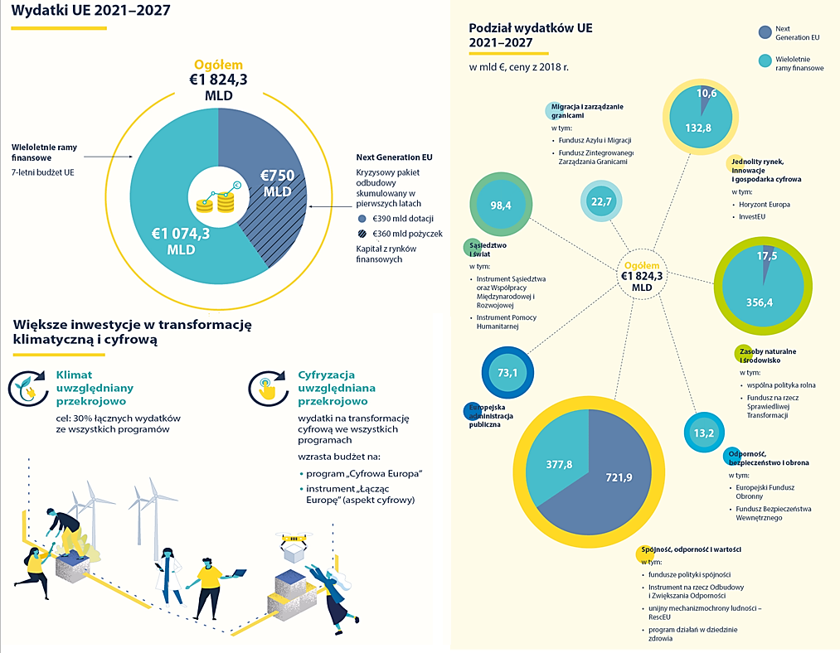
Rysunek 21. Założenia Wieloletnich Ram Finansowych na lata 2021-2027 i Europejskiego Funduszu Odbudowy
Źródło: https://www.consilium.europa.eu/pl/infographics/recovery-plan-mff-2021-2027/#
Nowy siedmioletni budżet Unii Europejskiej (wieloletnie ramy finansowe) zaplanowano na 1 074,3 mld euro, a dodatkowy antykryzysowy pakiet odbudowy skumulowany w pierwszych latach ma wynieść 750 mld euro, w tym 390 mld euro w formie dotacji. Łącznie oznacza to kwotę 1 824,3 mld euro. Środki te mają wspierać odbudowę państw po pandemii Covid-19 oraz inwestycje w transformację ekologiczną i cyfrową. Tematyczne kierunki wydatkowania środków przedstawia poniższa tabela.
Tabela 12. Kierunki wydatkowania środków w ramach budżetu UE 2021-2027
Lp. | Kierunek wydatkowania | Planowane środki | Podstawowe instrumenty finansowe w ramach kierunku
 | Jednolity rynek, innowacje i gospodarka cyfrowa | 143,4 mld € (z tego 10,6 mld € w ramach Next Generation EU) | Horyzont Europa i Fundusz InvestEU
 | Spójność, odporność i wartości | 1 099,7 mld € (721,9 mld € - fundusz odbudowy) | Fundusze polityki spójności, Instrument na rzecz Odbudowy i Zwiększania Odporności, Unijny Mechanizm Ochrony Ludności – RescEU, program działań w dziedzinie zdrowia
 | Zasoby naturalne i środowisko | 373,9 mld € (17,5 mld € - fundusz odbudowy) | Wspólna polityka rolna, Fundusz na rzecz Sprawiedliwej Transformacji
 | Migracja i zarządzanie granicami | 22,7 mld € | Fundusz Azylu i Migracji oraz Fundusz Zintegrowanego Zarządzania Granicami
 | Bezpieczeństwo i obrona | 13,2 mld € | Europejski Fundusz Obronny i Fundusz Bezpieczeństwa Wewnętrznego
 | Sąsiedztwo i świat | 98,4 mld € | Instrument Sąsiedztwa oraz Współpracy Międzynarodowej i Rozwojowej oraz Instrument Pomocy Humanitarnej
 | Europejska administracja publiczna | 73,1 mld €
Źródło: opracowanie na podstawie https://www.consilium.europa.eu/pl/infographics/recovery-plan-mff-2021-2027/
Filarem unijnego planu odbudowy ma być z kolei Instrument na rzecz Odbudowy i Zwiększania Odporności, zapewniający krajom europejskim wsparcie finansowe, by złagodzić społeczno-gospodarcze skutki pandemii Covid-19. Jego budżet ogółem to 672,5 mld euro (z 750 mld euro w ramach Europejskiego Funduszu Odbudowy), z czego 312,5 mld euro przewidziano w formie dotacji. Zaplanowana alokacja dla Polski wynosi 23,9 mld euro, dodatkowo ponad 34 mld euro z części pożyczkowej funduszu. Podstawą wydatkowania środków ma być Krajowy Plan Odbudowy, finansowany ze środków wspomnianego Europejskiego Instrumentu na Rzecz Odbudowy. Jego celem jest odbudowa potencjału rozwojowego gospodarki utraconego w wyniku pandemii oraz wsparcie budowy trwałej konkurencyjności gospodarki i wzrost poziomu życia społeczeństwa w dłuższym horyzoncie czasowym, co będzie odbywać się m.in. poprzez przyspieszenie rozwoju niskoemisyjnej gospodarki o obiegu zamkniętym, która w sposób odpowiedzialny wykorzystuje zasoby środowiska, a także rozwój oparty na wykorzystaniu rozwiązań cyfrowych. Oczekiwanym rezultatem realizacji celu strategicznego KPO jest zwiększenie produktywności gospodarki, która będzie zdolna do tworzenia wysokiej jakości miejsc pracy, dostępnych dla większej liczby osób. W ramach dokumentu założono realizację pięciu komponentów oraz działań (tj. reform i inwestycji):
- Komponent A. Odporność i konkurencyjność gospodarki – 4,133 mld euro, 17,3%;
- Komponent B. Zielona energia i zmniejszenie energochłonności – 6,347 mld euro, 26,6%;
- Komponent C. Transformacja cyfrowa – 3,034 mld euro, 12,7%;
- Komponent D. Efektywność, dostępność i jakość systemu ochrony zdrowia – 4,262 mld euro, 17,9%;
- Komponent E. Zielona, inteligentna mobilność – 6,074 mld euro, 25,5%.
¹/₃ środków z funduszu ma trafić do samorządów.
Kolejnym ważnym instrumentem będzie Mechanizm Sprawiedliwej Transformacji, w tym Fundusz na rzecz Sprawiedliwej Transformacji, mający na celu wspieranie terytoriów najbardziej dotkniętych skutkami transformacji w kierunku neutralności klimatycznej i zapobieganie narastaniu dysproporcji regionalnych, ustanowiony w ramach polityki spójności. Pula środków wynosi ok. 17,5 mld euro. Finansowane będą projekty, które obniżą społeczno-gospodarcze koszty dla tych społeczności, które są w dużym stopniu zależne od paliw kopalnych lub wysokoemisyjnych gałęzi przemysłu. Fundusz ma pomóc ograniczyć negatywne skutki społeczne, gospodarcze oraz środowiskowe transformacji energetycznej. Polska zabiega o to, żeby pieniądze te trafiły do wszystkich regionów węglowych w Polsce – zgodnie z tym, oprócz województw śląskiego, dolnośląskiego i wielkopolskiego, fundusz powinien objąć swoim zasięgiem również województwa lubelskie, łódzkie i małopolskie. Te 6 regionów otrzyma 4,4 mld euro z funduszu sprawiedliwej transformacji i polityki spójności (3,8 mld euro z FST + 560 mln euro z polityki spójności). Województwo Małopolskie szacuje, że na swoje projekty uzyska ok. 250 mln euro, przede wszystkim na wsparcie transformacji energetycznej w Małopolsce Zachodniej. Mechanizm Sprawiedliwej Transformacji obejmuje również inne możliwie źródła finansowania: system sprawiedliwej transformacji w ramach InvestEU oraz nowy instrument pożyczkowy na rzecz sektora publicznego.
Nowa perspektywa budżetowa Unii Europejskiej dla Polski to ok. 170 mld euro (w cenach bieżących), w tym:
- 72,2 mld euro na politykę spójności,
- 3,8 mld euro z funduszu sprawiedliwej transformacji,
- 24,9 mld euro dotacji z Funduszu Odbudowy,
- 34,2 mld euro pożyczek z Funduszu Odbudowy,
- 21,6 mld euro na płatności bezpośrednie dla rolników,
- 10,6 mld euro na rozwój obszarów wiejskich,
- ok. 2 mld euro w ramach instrumentu React EU (instrument na rzecz walki z negatywnymi skutkami COVID-19).
60% funduszy z polityki spójności trafi do programów realizowanych na poziomie krajowym, a pozostałe 40% otrzymają programy regionalne, zarządzane przez marszałków województw. Programy będą funkcjonowały w podobnym układzie, jak w ramach perspektywy na lata 2014-2020. Podział środków na poszczególne programy krajowe przedstawia poniższa tabela.
Tabela 13. Podział środków w ramach nowej perspektywy budżetowej UE dla Polski
Lp. | Program | Kwota | Podstawowe kategorie projektów
 | Fundusze Europejskie na Infrastrukturę, Klimat, Środowisko (FEnIKS) | Ponad 25 mld € | M.in. rozwój gospodarki niskoemisyjnej, ochrony środowiska oraz przeciwdziałania i adaptacji do zmian klimatu, inwestycje transportowe, ochrona zdrowia, dziedzictwo kulturowe.
 | Fundusze Europejskie dla Nowoczesnej Gospodarki (FENG) | Ok. 7,9 mld € | M.in. innowacje, współpraca nauki i biznesu.
 | Fundusze Europejskie dla Rozwoju Społecznego 2021-2027 (FERS) | Ponad 4 mld € | M.in. praca, edukacja, zdrowie oraz dostępność.
 | Fundusze Europejskie na Rozwój Cyfrowy (FERC) | Ok. 2 mld € | M.in. cyfryzacja, sieci szerokopasmowe, rozwój e-usług, cyberbezpieczeństwo.
 | Fundusze Europejskie dla Polski Wschodniej (FEPW) | Ok. 2,5 mld € | Specjalna pula wsparcia dla województw Polski Wschodniej.
 | Pomoc Techniczna dla Funduszy Europejskich (PTFE) | Ok. 0,5 mld € | Wsparcie dla instytucji wdrażających fundusze UE, szkolenia dla beneficjentów, działania informacyjne.
 | Fundusze Europejskie na rzecz Sprawiedliwej Transformacji (FEST) | 4,4 mld € | Pomoc w transformacji dla regionów górniczych.
 | Fundusze Europejskie Pomoc Żywnościowa (FEPŻ) | 0,475 mld € | Wsparcia osób doświadczających najgłębszych form ubóstwa poprzez udostępnienie pomocy żywnościowej.
 | Fundusze Europejskie dla Rybactwa | 0,5 mld € | Wsparcie sektora rybactwa.
 | Programy Europejskiej Współpracy Terytorialnej | 0,56 mld € | Wykorzystywanie zasobów i rozwiązywanie problemów, które wykraczają poza granice państw i które wymagają podjęcia wspólnych działań.
Źródło: Opracowanie własne na podstawie https://www.funduszeeuropejskie.gov.pl/strony/o-funduszach/fundusze-na-lata-2021-2027/dowiedz-sie-wiecej-o-funduszach-europejskich-na-lata-2021-2027/
Po uzgodnieniach między ministerstwem i marszałkiem, na program regionalny do województwa małopolskiego ma trafić 2,32 mld euro (w tym 1,7 mld euro na EFRR/ 580 mln euro na EFS+). Priorytety programu regionalnego Fundusze Europejskie dla Małopolski 2021-2027 Małopolska Przyszłości określa poniższa tabela.
Tabela 14. Opis priorytetów programu regionalnego Fundusze Europejskie dla Małopolski 2021-2027 Małopolska Przyszłości
Numer i nazwa priorytetu |  | Zakres tematyczny/rodzaje działań
 | Inteligentny i konkurencyjny region | - Prace badawczo-rozwojowe na rzecz przedsiębiorstw, wdrożenie wyników prac B+R, rozwój infrastruktury przedsiębiorstw niezbędnej dla prowadzenia prac B+R, bony na innowacje dla MŚP, rozwój infrastruktury badawczej sektora nauki;  - rozwój e-administracji, e-usług i cyberbezpieczeństwa, rozwój i digitalizacja kultury oraz dziedzictwa;  - inwestycje rozwojowe przedsiębiorstw, stymulowanie powstawania i rozwoju nowych firm, wsparcie w zakresie internacjonalizacji, promocji gospodarczej Małopolski oraz zwiększenia atrakcyjności inwestycyjnej regionu;  - podnoszenie kompetencji i umiejętności w zakresie innowacyjnej przedsiębiorczości, rozwój kompetencji niezbędnych do zarządzania regionalną inteligentną specjalizacją, promocja i wsparcie rozwoju przedsiębiorczości oraz innowacji na obszarach zmarginalizowanych, uzupełnienie potencjału proinnowacyjnych instytucji otoczenia biznesu.
 | Energetyka i środowisko | - Inwestycje w poprawę efektywności energetycznej przedsiębiorstw, budynków użyteczności publicznej, budynków sektora mieszkaniowego, rozwój systemów ciepłowniczych i chłodniczych, doposażenie straży gminnych/międzygminnych w zakresie przeprowadzanych kontroli przestrzegania przepisów ochrony środowiska, umożliwienie dalszego funkcjonowanie ekodoradców, działania edukacyjne;  - rozwój wykorzystania odnawialnych źródeł energii (energia elektryczna z biomasy, biogazu, energii wiatru, słońca oraz wody; ciepło i chłód dzięki wykorzystaniu energii geotermalnej, słonecznej, pomp ciepła, biomasy), rozwój lokalnych inwestycji związanych z produkcją i zarządzaniem energią w systemie społeczności energetycznej;  - zwiększenie retencyjności zlewni, w tym rozwój różnych form małej retencji, zrównoważone i zaadaptowane do zmian klimatu systemy gospodarowania wodami opadowymi oraz rozwój zielono-niebieskiej infrastruktury, przeciwdziałanie ruchom masowym, wzmacnianie potencjału służb odpowiedzialnych za bezpieczeństwo;  - rozwój infrastruktury kanalizacyjnej oraz oczyszczania ścieków komunalnych, w tym budowa lub przebudowa oczyszczalni ścieków, inwestowanie w systemy zaopatrzenia w wodę i optymalizacja zużycia wody;  - rozwój punktów selektywnego zbierania odpadów komunalnych, instalacji do odzysku i recyklingu odpadów komunalnych, usuwanie azbestu i wyrobów zawierających azbest, budowa zakładów przetwarzania termicznego odpadów komunalnych i osadów ściekowych;  - ochrona różnorodności biologicznej na obszarach cennych przyrodniczo (w tym edukacja oraz rozwój infrastruktury turystycznej w celu skanalizowania ruchu turystycznego i ograniczenie degradacji środowiska przyrodniczego), rozwój i tworzenie terenów zielonych, rewaloryzacja i rekultywacja oraz nowe zagospodarowanie obszarów przemysłowych, zdegradowanych, zdewastowanych, skażonych, zanieczyszczonych itp.
 | Zrównoważona mobilność miejska | - Rozwój nowoczesnego, zero- i niskoemisyjnego transportu miejskiego zachęcającego do rezygnacji z korzystania z samochodów osobowych, w tym wymiana taboru autobusowego, rozwój infrastruktury obsługi podróżnych oraz taboru, rozwój roweru miejskiego i infrastruktury rowerowej, nowe rozwiązania dotyczące organizacji ruchu oraz systemy zarządzania ruchem, energooszczędne oświetlenie uliczne i drogowe, działania informacyjno-promocyjne i edukacyjne.
 | Mobilna Małopolska | - Rozwój transportu drogowego, w tym budowa, przebudowa dróg wojewódzkich i powiatowych, nowoczesne techniki zarządzania ruchem, inwestycje z zakresu zwiększania bezpieczeństwa na drogach;  - rozwój regionalnego transportu kolejowego oraz publicznego transportu pozamiejskiego, w tym zakup i modernizacja taboru kolejowego oraz ekologicznego taboru autobusowego, zapewnienie zaplecza technicznego do obsługi taboru oraz infrastruktury do obsługi podróżnych, wdrażanie rozwiązań integrujących usługi transportowe;  - rozwój transportu lotniczego, w tym wsparcie dla inwestycji w infrastrukturę istniejących lotnisk aeroklubowych.
 | Małopolska infrastruktura społeczna | - Rozwój infrastruktury edukacyjnej (przedszkola, szkoły, uczelnie) i szkoleniowej (na potrzeby szkolenia kadr medycznych, a także rozwój innowacyjnych pracowni lub laboratoriów typu fablab);  - rozwój infrastruktury i oferty całodobowej opieki dedykowanej osobom starszych, chorym, z niepełnosprawnościami, zakup sprzętu i wyposażenia medycznego, adaptacja przestrzeni na mieszkania wspomagane i chronione;  - zapewnienie podstawowej opieki zdrowotnej i ambulatoryjnej opieki specjalistycznej przez rozwój bazy i wyposażenia medycznego, wdrażanie standardu dostępności;  - rozwój infrastruktury i doposażenie instytucji kultury, ochrona i opieka nad zabytkami, rozwój szlaków kulturowych, rozwój i promocja oferty turystycznej, w tym tras rowerowych, produktów turystycznych bazujących na walorach historycznych, kulturowych, przyrodniczych regionu (w tym budowa schronisk na szlakach), dostosowanie obiektów i szlaków do potrzeb osób z niepełnosprawnościami.
 | Społeczna Małopolska | - Indywidualne wsparcie na rzecz zdobycia pracy lub poprawy sytuacji na rynku pracy oraz zmiany i nabycia kwalifikacji niezbędnych na rynku pracy, promocja postaw przedsiębiorczych, pomoc w zakładaniu działalności gospodarczej;  - wsparcie finansowe dla rodziców/opiekunów na pokrycie kosztów opieki niani/opiekuna nad dzieckiem do lat 3, wsparcie finansowe dla podmiotów prowadzących instytucjonalne formy opieki nad dziećmi na podniesienie ich dostępności w rozumieniu usługowym i/lub kompetencyjnym;  - finansowanie usług rozwojowych zgodnie z potrzebami pracodawców i przedsiębiorców, programy typu outplacement, w tym pomoc w zakładaniu działalności gospodarczej, rozwój narzędzi umożliwiających przedsiębiorcom elastyczne reagowania na zmiany na rynku pracy i utrzymanie pracowników, w tym szkolenia, doradztwo, rozwój elastycznych form organizacji pracy, doposażenie lub modernizacja stanowisk pracy, rozwój dedykowanych programów zdrowotnych;  - wspieranie edukacji przedszkolnej, w tym programy dwujęzyczności, zajęcia dodatkowe, doskonalenie kadr, tworzenie nowych miejsc przedszkolnych, poprawa dostępności dla osób z niepełnosprawnościami (w tym likwidacja barier architektonicznych, odpowiednie przygotowanie kadry), wsparcie rodziców i opiekunów w pełnieniu funkcji rodzicielskich i wspierania rozwoju dzieci;  - wspieranie kształcenia ogólnego, w tym oferta rozwijająca kompetencje kluczowe i umiejętności przekrojowe, doskonalenie kadry, poprawa dostępności, rozwój współpracy szkół z otoczeniem społeczno-gospodarczym, rozwój doradztwa zawodowego, wsparcie psychologiczne i pedagogiczne, profilaktyka dobrostanu psychicznego i emocjonalnego uczniów, edukacja ekologiczna i przyrodnicza oraz regionalna, wsparcie rodziców i opiekunów w pełnieniu funkcji rodzicielskich i wspierania rozwoju dzieci, regionalny program stypendialny dla uczniów zdolnych i potrzebujących wsparcia oraz studentów kierunków medycznych, transformacja cyfrowa szkół, wykorzystanie regionalnej infrastruktury naukowej, szkoleniowej i kulturalnej (np. Cogiteon, Fablaby) w celach edukacyjnych;  - wspieranie kształcenia zawodowego, w tym oferta rozwijająca kompetencje kluczowe i umiejętności przekrojowe, a także zawodowe i praktyczne, doposażanie warsztatów, doskonalenie kadry, wsparcie współpracy ze środowiskiem pracodawców i uczelniami wyższymi, wsparcie psychologiczne i pedagogiczne, profilaktyka dobrostanu psychicznego i emocjonalnego uczniów, poprawa dostępności bazy, koordynacja kształcenia zawodowego w regionie oraz wsparcie doradztwa edukacyjno-zawodowego, rozwój kształcenia zawodowego w branżach kluczowych dla regionalnego rynku pracy, podnoszenie kwalifikacji zawodowych uczniów z zakresu zielonej technologii, transformacja cyfrowa szkół, wykorzystanie regionalnej infrastruktury naukowej, szkoleniowej i kulturalnej w celach edukacyjnych;  - promocja i kształcenie osób dorosłych w zakresie kompetencji przekrojowych, jak i kwalifikacji o charakterze zawodowym, inicjatywy edukacyjne dla dorosłych (np. tworzenie i rozwój Lokalnych Ośrodków Wiedzy i Edukacji);  - wspieranie integracji i aktywizacja społeczna, zawodowa, edukacyjna, zdrowotna kulturalna i mieszkaniowa osób zagrożonych ubóstwem i wykluczeniem społecznym oraz osób biernych zawodowo, wsparcie bezpośrednie podmiotów ekonomii społecznej oraz przedsiębiorstw społecznych, w tym zwiększenie efektywności zatrudnieniowej podmiotów reintegracyjnych;  - wspieranie integracji i aktywizacja społeczna, zawodowa i edukacyjna obywateli państw trzecich (w tym migrantów i uchodźców) oraz reemigrantów;  - wspieranie integracji i aktywizacja społeczna, zawodowa i edukacyjna społeczności romskiej;  - usługi w zakresie wsparcia rodziny i pieczy zastępczej, kompleksowe wsparcie osób usamodzielniających się, rozwój placówek wsparcia dziennego dla dzieci i młodzieży, pomoc osobom potrzebującym w codziennym funkcjonowaniu, upowszechnienie innowacyjnych usług społecznych, usługi opiekuńcze przy wykorzystaniu teleopieki z elementami telemedycyny, rozwój mieszkalnictwa chronionego, wspomaganego i innych rodzajów mieszkań z usługami, doskonalenie kadr świadczących usługi społeczne, rozwój usług w zakresie: interwencji kryzysowej, poradnictwa specjalistycznego, psychiatrii środowiskowej, domowej opieki długoterminowej, regionalne programy zdrowotne, wsparcie procesu deinstytucjonalizacji usług;  - budowanie potencjału parterów społecznych i organizacji społeczeństwa obywatelskiego i angażowanie ich w w/w obszarach.
 | Małopolska bliżej mieszkańców | - Wspieranie zintegrowanego i sprzyjającego włączeniu społecznemu rozwoju na obszarach miejskich (interwencja z wykorzystaniem tzw. Innych Instrumentów Terytorialnych), w tym rozwój infrastruktury kultury oraz zwiększanie dostępu i atrakcyjności oferty kulturalnej, ochrona i opieka nad zabytkami, dbałość o dziedzictwo niematerialne, rozwój oferty turystycznej i rekreacyjnej (rozwój szlaków turystycznych i rekreacyjnych, tworzenie produktów turystycznych, rozwój wielofunkcyjnych obiektów turystycznych i rekreacyjnych oraz stref aktywności, rozwój oferty rekreacji wodnej i powiązanej, rozwój schronisk), rozwój turystyki uzdrowiskowej i prozdrowotnej (rozwój infrastruktury turystycznej, rekreacyjnej i uzdrowiskowej oraz uzupełniającej oferty czasu wolnego), tworzenie lub rozbudowa stref aktywności gospodarczej oraz obiektów umożliwiających handel artykułami rolno-spożywczymi, wsparcie odnowy zdegradowanych obszarów miejskich objętych rewitalizacją (zintegrowane działania inwestycyjne oraz animujące i aktywizujące lokalną społeczność);  - wspieranie zintegrowanego i sprzyjającego włączeniu społecznemu rozwoju na obszarach wiejskich (interwencja z wykorzystaniem RLKS - (Rozwój Lokalny Kierowany przez Społeczność), w tym rozwój infrastruktury kultury oraz zwiększanie dostępu i atrakcyjności oferty kulturalnej, ochrona i opieka nad zabytkami, dbałość o dziedzictwo niematerialne, rozwój oferty turystycznej i rekreacyjnej (rozwój szlaków turystycznych i rekreacyjnych, tworzenie produktów turystycznych, rozwój wielofunkcyjnych obiektów turystycznych i rekreacyjnych oraz stref aktywności, rozwój oferty rekreacji wodnej i powiązanej, rozwój schronisk).
 | Sprawiedliwa transformacja Małopolski Zachodniej | Łagodzenie wpływających na społeczeństwo, zatrudnienie, gospodarkę i środowisko skutków transformacji w kierunku gospodarki neutralnej dla klimatu, w tym:  - rynek pracy wspierający transformację - przedsięwzięcia z zakresu: doradztwa zawodowego, zmiany i podnoszenia kwalifikacji, wsparcia w poszukiwaniu pracy lub zakładaniu działalności gospodarczej przez osoby odchodzące z pracy w sektorze górniczym i powiązanych,  - edukacja wspierająca transformację - podnoszenie świadomości i przygotowanie mieszkańców do udziału w transformacji energetycznej i inicjatywach dot. neutralności klimatycznej, zrównoważonej konsumpcji i gospodarki o obiegu zamkniętym, podnoszenie kompetencji administracji lokalnej w tym zakresie, rozwój infrastruktury nowoczesnego szkolnictwa zawodowego i ustawicznego,  - poprawa jakości życia mieszkańców jako element przeciwdziałania depopulacji - działania animacyjne, integrujące i aktywizujące mieszkańców, rozwój infrastruktury i usług opiekuńczych na rzecz osób zależnych, rewitalizacja byłych osiedli górniczych i przyzakładowych oraz innych obszarów zdegradowanych,  - rozwój lokalnych przedsiębiorstw - wsparcie tworzenia i rozwoju firm oraz tworzenia miejsc pracy – m.in. inkubatory, co-worki, strefy aktywności gospodarczej, parki technologiczne, wsparcie start-upów, programy akceleracyjne dla mikro- i małych firm, wsparcie działań na rzecz pozyskiwania inwestycji tworzących miejsca pracy, rozwój istniejących powiązań klastrowych opartych o lokalne potencjały i specjalizacje,  - upowszechnienie gospodarki o obiegu zamkniętym - wsparcie doradcze i inwestycyjne dla ograniczenia zużycia zasobów w procesach produkcyjnych i komunalnych, wsparcie dla wykorzystania gospodarczego odpadów, ścieków i osadów ściekowych oraz biomasy odpadowej, rozwój recyklingu odpadów,  - efektywność energetyczna, przeciwdziałanie ubóstwu energetycznemu i wzrost wykorzystania lokalnego potencjału OZE - wdrożenie rozwiązań w zakresie infrastruktury do wytwarzania i magazynowania energii z OZE, wsparcie rozwoju obszarów zrównoważonych energetycznie i społeczności energetycznych, zwiększenie wykorzystania OZE w ciepłownictwie systemowym, rozwój i modernizacja lokalnych systemów ciepłowniczych;  - budowa zintegrowanego, nowoczesnego i zeroemisyjnego systemu transportowego, w tym inwestycje w infrastrukturę zrównoważonej mobilności miejskiej z priorytetem dla ruchu pieszego i rowerowego;  - rewitalizacja lub odnowa terenów zdegradowanych oraz adaptacja obszarów zurbanizowanych do zmian klimatu - nadanie terenom i obiektom poprzemysłowym i pogórniczym nowych funkcji, tworzenia niebiesko-zielonej infrastruktury.
 | Pomoc techniczna | - Zapewnienie potencjału instytucji odpowiedzialnych za przygotowanie, zarządzanie, wdrażanie, certyfikację, monitoring, komunikację i promocję, ocenę i kontrolę programu;  - upowszechnienie wiedzy nt. programu i korzyści płynących w związku z jego realizacją, dla regionu i jego mieszkańców, w tym wsparcie dla potencjalnych beneficjentów i partnerów.
Źródło: Opracowanie własne na podstawie projektu dokumentu Fundusze Europejskie dla Małopolski 2021-2027 Małopolska Przyszłości,
wersja obowiązująca od 08.03.2022, https://www.rpo.malopolska.pl/download/program-regionalny/FEM-2021-2027/zapoznaj-sie-z-prawem-i-dokumentami/fundusze-europejskie-dla-malopolski-2021-2027/2022/03/Projekt_programu_FE_dla_Malopolski_2021-2027_08032022.pdf

Oprócz wskazanych powyżej programów, istnieją także inne możliwości pozyskania finansowania, w szczególności obejmujące fundusze krajowe. Programy Ministerstwa Kultury i Dziedzictwa Narodowego mają na celu dofinansowanie zadań z zakresu kultury o charakterze projektowym i kierowane są m.in. do instytucji kultury, organizacji pozarządowych, podmiotów prywatnych i jednostek samorządu terytorialnego (np. Edukacja kulturalna, Infrastruktura domów kultury, Kultura cyfrowa, Kultura Dostępna, Promocja czytelnictwa, Wydarzenia artystyczne dla dzieci i młodzieży, Ochrona zabytków). Programy Ministerstwa Sportu zakładają rozwój bazy sportowej oraz aktywizację ruchową społeczeństwa, ze szczególnym uwzględnieniem dzieci i młodzieży. Obszary priorytetowe stanowią: sport powszechny, sport wyczynowy, infrastruktura sportowa, sport młodzieżowy, sport osób z niepełnosprawnościami (np. programy: „Umiem pływać”, „Klub”, „Sport Wszystkich Dzieci”, „Szkolny Klub Sportowy”, „Sportowa Polska – Program rozwoju lokalnej infrastruktury sportowej”, czy Program budowy zadaszeń boisk piłkarskich). Programy Ministerstwa Rodziny i Polityki Społecznej koncentrują się na wsparciu rodziny na wszystkich etapach jej rozwoju, w tym zapewniając współfinansowanie dla tworzenia nowych placówek, a także na rozwoju usług opiekuńczych oraz aktywności seniorów (np. Program „Maluch+”, Program „Posiłek w szkole i w domu” na lata 2019-2023, Program wieloletni „Senior+” na lata 2021-2025, Program wieloletni na rzecz Osób Starszych „Aktywni+” na lata 2021–2025). Narodowy Fundusz Ochrony Środowiska i Gospodarki Wodnej oraz Wojewódzki Fundusz Ochrony Środowiska i Gospodarki Wodnej wspierają przedsięwzięcia (zazwyczaj w formie instrumentów zwrotnych) z zakresu ochrony środowiska, efektywności energetycznej, energii odnawialnej, ekologii, ochrony przyrody oraz zarządzania gospodarką wodną i odpadową. Rządowy Fundusz Rozwoju Dróg umożliwia współfinansowanie przedsięwzięć ukierunkowanych na poprawę bezpieczeństwa ruchu drogowego i parametrów technicznych lokalnej sieci drogowej, a także poprawę oraz zwiększenie atrakcyjności i dostępności terenów inwestycyjnych. Fundusz Inwestycji Samorządowych zarządzany przez Polski Fundusz Rozwoju oferuje jednostkom samorządu terytorialnego wsparcie finansowe na zadania użyteczności publicznej i zadania własne, w tym głównie drogi, ulice, mosty, sektor wodno-kanalizacyjny, infrastruktura społeczna, gospodarka odpadami, transport zbiorowy, ciepłownictwo, ochrona zdrowia. Poza tym działają programy rządowe wspierające odbudowę gospodarki po pandemii COVID-19. Rządowy Fundusz Inwestycji Lokalnych oraz Program Inwestycji Strategicznych, zbudowany wokół głównych założeń Polskiego Ładu, zapewniają bezzwrotne dofinansowanie inwestycji publicznych realizowanych przez gminy, powiaty i województwa w całej Polsce (m.in. inwestycji w infrastrukturę wodno-kanalizacyjną, modernizację źródeł ciepła na zeroemisyjne, czy w gospodarowanie odpadami, a także inwestycji społecznych tj. żłobki, przedszkola czy ścieżki rowerowe).

Spisy

Spis wykresów
Wykres 1. Struktura demograficzna gminy Zator w latach 2016-2020 10
Wykres 2. Struktura gospodarcza gminy Zator w latach 2016 i 2020 12
Wykres 3. Liczba miejsc noclegowych w obiektach świadczących usługi hotelarskie na terenie gminy Zator w latach 2018-2022 17
Wykres 4. Struktura obiektów noclegowych świadczących usługi hotelarskie w gminie Zator w podziale na jej miejscowości 17
Wykres 5. Koszt utrzymania publicznych placówek edukacyjnych gminy Zator w przeliczeniu na jednego ucznia w 2020 r. 23
Wykres 6. Struktura ludności gmin „Doliny Karpia” w 2020 r. 26
Wykres 7. Struktura demograficzna gmin „Doliny Karpia” w 2020 r. 28
Wykres 8. Ocena czynników w obszarze: ŚRODOWISKO (w skali 1-5) 31
Wykres 9. Ocena czynników w obszarze: TRANSPORT(w skali 1-5) 32
Wykres 10. Ocena czynników w obszarze: EDUKACJA I WYCHOWANIE (w skali 1-5) 33
Wykres 11. Ocena czynników w obszarze: USŁUGI SPOŁECZNE I OCHRONA ZDROWIA (w skali 1-5) 33
Wykres 12. Ocena czynników w obszarze: GOSPODARKA I RYNEK PRACY (w skali 1-5) 34
Wykres 13. Ocena czynników w obszarze: OFERTA KULTURALNA, SPORTOWA I REKREACYJNA (w skali 1-5) 34
Wykres 14. Kierunki rozwoju oferty turystycznej w ocenie mieszkańców 35
Wykres 15. Ocena uciążliwości związanych z dużych ruchem turystycznym w gminie w ocenie mieszkańców 35
Wykres 16. Priorytety rozwojowe gminy Zator w ocenie mieszkańców 36
Wykres 17. Poziom dochodów i wydatków gminy Zator na przestrzeni lat 2011-2020 154
Wykres 18. Struktura dochodów gminy Zator w roku 2011 i 2020 155
Wykres 19. Wydatki inwestycyjne i poziom dochodów własnych gminy Zator na przestrzeni ostatniej dekady 156

Spis rysunków
Rysunek 1. Średni dobowy ruch pojazdów na drogach krajowych i wojewódzkich w gminie Zator w 2020 r. 8
Rysunek 2. Liczba mieszkańców na koniec 2021 r. oraz zmiana liczby mieszkańców w latach 2017-2021 w poszczególnych miejscowościach gminy Zator [lewa strona] oraz liczba mieszkańców na koniec 2020 r. oraz zmiana liczby mieszkańców w latach 2016-2020 w jednostkach porównywanych [prawa strona] 10
Rysunek 3. Prognozowana zmiana liczby ludności w roku 2030 w stosunku do roku 2020 w jednostkach porównywanych 11
Rysunek 4. Udział zarejestrowanych bezrobotnych w liczbie ludności w wieku produkcyjnym w 2020 r. i zmiana tej wartości (w punktach procentowych) w roku 2020 w stosunku do 2016 r. 13
Rysunek 5. Odsetek budynków mieszkalnych w wybranych jednostkach posiadających dostęp do wodociągu [lewa strona] oraz kanalizacji [prawa strona] w 2020 r. 15
Rysunek 6. Beneficjenci pomocy społecznej na 10 tysięcy mieszkańców wybranych jednostek w 2020 r. i procentowa zmiana tej wartości w roku 2020 w stosunku do 2016 r. 21
Rysunek 7. Rozmieszczenie szkół podstawowych i obwody szkolne w gminie Zator w 2021 r. 22
Rysunek 8. Dochody [lewa strona] i wydatki [prawa strona] budżetów gmin w przeliczeniu na 1 mieszkańca i procentowa zmiana tej wartości w roku 2020 w stosunku do 2017 r. 25
Rysunek 9. Liczba podmiotów zarejestrowanych w REGON w przeliczeniu na 10 tys. mieszkańców w 2020 r. w gminach „Doliny Karpia” i procentowa zmiana tej wartości w roku 2020 w stosunku do 2016 r. 27
Rysunek 10. Schematyczne przedstawienie najważniejszych uwarunkowań transportowych gminy Zator 117
Rysunek 11. Schematyczne przedstawienie najważniejszych uwarunkowań przyrodniczych gminy Zator 118
Rysunek 12. Schematyczne przedstawienie najważniejszych uwarunkowań energetycznych i gazowych gminy Zator 120
Rysunek 13. Schematyczne przedstawienie podstawowych funkcji terenów gminy Zator 122
Rysunek 14. Schematyczne rozmieszczenie kluczowych zamierzeń inwestycyjnych gminy Zator do 2030 r. 124
Rysunek 15. Krajowe obszary strategicznej interwencji 128
Rysunek 16. Delimitacja miejskich obszarów funkcjonalnych w Małopolsce – proponowane optymalne zasięgi MOF 129
Rysunek 17.Obszar transformacji energetycznej – Małopolska Zachodnia 130
Rysunek 18. Regionalne i krajowe obszary zmarginalizowane w Małopolsce 130
Rysunek 19. Miejscowości uzdrowiskowe w Małopolsce 131
Rysunek 20. Obszary cenne przyrodniczo w Małopolsce 132
Rysunek 21. Założenia Wieloletnich Ram Finansowych na lata 2021-2027 i Europejskiego Funduszu Odbudowy 162

Spis tabel
Tabela 1. Średnie procentowe wyniki uczniów wybranych jednostek z egzaminu ósmoklasisty (j. polski, matematyka, j. angielski) w latach 2018-2020 23
Tabela 2. Wyniki analizy SWOT dla gminy Zator 38
Tabela 3. Kierunki działań, oczekiwane rezultaty planowanych działań i wskaźniki ich osiągnięcia, podmioty odpowiedzialne – w ramach obszaru strategicznego 1. MIESZKAŃCY 50
Tabela 4. Kierunki działań, oczekiwane rezultaty planowanych działań i wskaźniki ich osiągnięcia, podmioty odpowiedzialne – w ramach obszaru strategicznego 2. INFRASTRUKTURA, POLITYKA PRZESTRZENNA I ŚRODOWISKO 74
Tabela 5. Kierunki działań, oczekiwane rezultaty planowanych działań i wskaźniki ich osiągnięcia, podmioty odpowiedzialne – w ramach obszaru strategicznego 3. GOSPODARKA I TURYSTYKA 91
Tabela 6. Charakterystyka jednolitych części wód powierzchniowych oraz jednolitych części wód podziemnych położonych w granicach gminy Zator wraz z przypisanymi celami i działaniami środowiskowymi 110
Tabela 7. Ustalenia i rekomendacje w zakresie kształtowania polityki przestrzennej w gminie Zator 126
Tabela 8. Zgodność Strategii Rozwoju Gminy Zator na lata 2023-2030 z wytycznymi i założeniami zawartymi w wybranych dokumentach wyższego rzędu 134
Tabela 9. Wytyczne do sporządzania dokumentów wykonawczych 141
Tabela 10. Oczekiwane rezultaty planowanych działań oraz wskaźniki ich osiągnięcia 147
Tabela 11. Inwestycje kluczowe wraz z szacowanymi ramami i potencjalnymi źródłami finansowania 157
Tabela 12. Kierunki wydatkowania środków w ramach budżetu UE 2021-2027 163
Tabela 13. Podział środków w ramach nowej perspektywy budżetowej UE dla Polski 164
Tabela 14. Opis priorytetów programu regionalnego Fundusze Europejskie dla Małopolski 2021-2027 Małopolska Przyszłości 165

Spis map
Mapa 1. Obszar szczególnego zagrożenia powodzią o średnim (Q1%) prawdopodobieństwie wystąpienia powodzi na obszarze gminy Zator przy nienaruszonej infrastrukturze przeciwpowodziowej [kolor czerwony – wały przeciwpowodziowe] 104
Mapa 2. Obszar szczególnego zagrożenia powodzią o średnim (Q1%) prawdopodobieństwie wystąpienia powodzi w południowej części gminy Zator przy nienaruszonej infrastrukturze przeciwpowodziowej [kolor czerwony – wały przeciwpowodziowe] 105
Mapa 3. Obszar szczególnego zagrożenia powodzią o tożsamym zasięgu przy wysokim (Q10%), jak i średnim (Q1%) prawdopodobieństwie wystąpieniu powodzi na obszarze gminy Zator wraz ze scenariuszem całkowitego zniszczenia wałów przeciwpowodziowych [kolor czerwony – miejsce przerwania wałów przeciwpowodziowych; odcienie przezroczystego niebieskiego – głębokość wód: ciemny (2<h<4m), średni (0,5<h<2m), jasny (h<0,5m)] 106
Mapa 4. Obszar szczególnego zagrożenia powodzią o niskim (Q0,2%) prawdopodobieństwie wystąpienia powodzi w południowej części gminy Zator przy nienaruszonej infrastrukturze przeciwpowodziowej [kolor czerwony – wały przeciwpowodziowe; odcienie przezroczystego niebieskiego – głębokość wód: najciemniejszy (>4m); ciemny (2<h<4m), średni (0,5<h<2m), jasny (h<0,5m)] 107
Mapa 5. Obszar szczególnego zagrożenia powodzią o tożsamym zasięgu przy wysokim (Q10%), jak i średnim (Q1%) prawdopodobieństwie wystąpieniu powodzi na obszarze gminy Zator – scenariusz całkowitego zniszczenia wałów przeciwpowodziowych oraz Zbiornika Wodnego zapory Świnna Poręba w górnym biegu rzeki Skawy [kolor czerwony – miejsce przerwania wałów przeciwpowodziowych; odcienie przezroczystego niebieskiego – głębokość wód: ciemny (2<h<4m), średni (0,5<h<2m), jasny (h<0,5m)] 108

Spis schematów
Schemat 1. Obszary strategicznego rozwoju Gminy Zator do 2030 roku 44
Schemat 2. Cele strategiczne i operacyjne w ramach Strategii Rozwoju Gminy Zator na lata 2023-2030 45

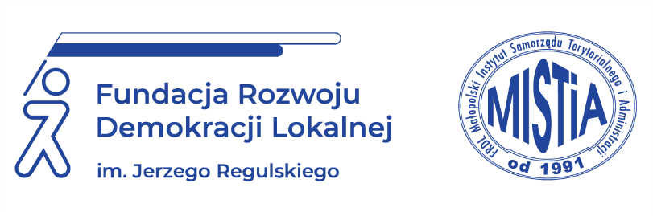
Urząd Miejski w Zatorze
Plac Marszałka Józefa Piłsudskiego 1
32-640 Zator
tel.: +48 33 841 22 12, +48 33 841 22 13, +48 33 841 22 15
e-mail: gmina@zator.pl
www.zator.pl

Kwoty prezentowane w rozdziale są orientacyjne i mogą ulec zmianie w związku z prowadzonymi negocjacjami i zmianami w przedmiotowych programach i dokumentach na etapie ich finalnego opracowywania czy modyfikowania w trakcie samej realizacji.
https://crido.pl/blog-business/krajowy-plan-odbudowy-komponent-a-odpornosc-i-konkurencyjnosc-gospodarki/
https://www.money.pl/gospodarka/kpo-sejm-zdecydowal-ws-funduszu-odbudowy-oto-najwazniejsze-informacje-6635999141600000a.html
https://ec.europa.eu/info/strategy/priorities-2019-2024/european-green-deal/finance-and-green-deal/just-transition-mechanism_pl
https://samorzad.pap.pl/kategoria/aktualnosci/jak-beda-inwestowane-fundusze-ue-z-nowej-perspektywy-jest-plan-podzialu
https://www.gov.pl/web/fundusze-regiony/fundusze-unijne-dla-regionow---rezerwa-podzielona-po-rozmowach-z-marszalkami-wojewodztw
https://www.gov.pl/web/kultura/programy-mkidn-2021
https://www.gov.pl/web/rodzina/programy-i-projekty
http://nfosigw.gov.pl/oferta-finansowania/srodki-krajowe/programy-priorytetowe/
https://www.wfos.krakow.pl/oferta/wedlug-rodzaju-wnioskodawcy/jednostki-samorzadu-terytorialnego/
https://www.gov.pl/web/infrastruktura/rzadowy-fundusz-rozwoju-drog---dawniej-fundusz-drog-samorzadowych
https://pfr.pl/oferta/fundusz-inwestycji-samorzadowych.html
https://www.gov.pl/web/premier/program-inwestycji-strategicznych

